Fleksi - kirjanpito ja tilinpäätös
Täysi käyttö- ja tuotedokumentaatio
Luotu 2026-08-28 10:17 EEST
Varmennettu 2026-08-28 07:27 EEST
Checkpoint c5a3742
GATE GREEN, 197 stages

Sisältö
- Fleksi - kirjanpito ja tilinpäätös
- Päivän saavutukset, uusin ensin
- Miten tätä pakettia luetaan
- Kattavuus: mitä Fleksi tekee puolestasi — ja mikä jää sinulle
- Tuotantokäytön edellytykset
- Mistä mikäkin toiminto löytyy — lue tämä ennen testausta
- Summary in English
- OSA I — ALOITTAVALLE YRITYKSELLE
- 0. Näin teet arjen työt — pikaohjeet esimerkkeineen
- 0a. Näin kuitti tai ostolasku etenee — etusivun ketju
- 0b. Täydennettävät kirjaukset — mitkä kirjaukset odottavat tositetta
- 1. Kenelle tämä osa on
- 2. Miten kahdenkertainen kirjanpito toimii — kolmessa minuutissa
- 3. Ensimmäiset askeleet — järjestyksessä
- 4. Mitä sinun on selvitettävä kirjanpitäjältäsi
- 4b. Neljä vastausta, jotka ohjelmisto laskee itse
- 5. Kuukausirytmi
- 5b. Kuukauden täsmäytyslista
- 5g. Tositteen liittäminen kirjanpidon aineistoksi
- 5h. Ostolasku: laskun tiedot ja sinun kirjauksesi
- 5f. Katselmoijan näkymä
- 5e. Sääntöpakettien hyväksyntävalmius
- 5d. Todiste- ja arviointijono: mikä odottaa vielä tekemistä
- 5e. Tiliöintiehdotukset: ehdotus luettavaksi, ei valmis sääntö
- 5c. Kuukauden täsmäytystilanne yhdellä näytöllä
- 6. Vuosirytmi — tilinpäätös pähkinänkuoressa
- 7. Seitsemän asiaa, jotka ovat oikeasti tärkeitä
- 8. Tavalliset virheet ja miten ohjelmisto estää ne
- OSA I B — YRITYSPROFIILIT
- P1. Yhden hengen Oy, ei alv-velvollinen
- P2. Noin viiden hengen yritys
- P3. Noin 20 hengen yritys
- P4. Noin 100 hengen yritys
- P5. Pitkän historian yritys, joka siirtyy Fleksiin
- OSA II — JUOKSEVA KIRJANPITO
- 9. Kirjautuminen ja käyttöönotto
- 9b. Työtilan kirjanpitoasetukset
- 9d. Tuotepaketit: yksi kirjanpito, eri laajuudet
- 9e. Käyttöönotto ja tila: mikä on käytössä ja mikä odottaa
- 9c. Entä jos lähdemme Fleksistä?
- 10. Roolit ja oikeudet
- 11. Kirjanpito-sivu ja juoksevat raportit
- 10b. Tilin arkistointi — mikä muuttuu ja mikä säilyy
- 12. Tositteen kirjaaminen
- 12b. Muistiotosite — vapaa kirjaus omalta näytöltä
- 13. Virheen korjaaminen
- 14. Kausilukitus
- 15. Siirtyminen toisesta järjestelmästä
- 16. Seurantakohteet (projektit, kustannuspaikat)
- OSA III — TILINPÄÄTÖS
- 16b. Automaatio: tiliöintisäännöt, tiliotteen tuonti ja toistuvat kirjaukset
- 16c. Sääntöportaikko: mistä sääntö tulee ja kuka siitä vastaa
- 17. Mitä tilinpäätös on
- 18. Tilinpäätöksen valmistelu — tarkistuslista
- 19. Tilinpäätöskirjaukset
- 20. Tilinpäätösnäkymä: tuloslaskelma ja tase
- 21. Tilikauden päättäminen ja uuden avaaminen
- 22. Tilikartta- ja tilinpäätöskaavamallit
- 23. Tilinpäätös asiakirjana — mitä siihen kuuluu ja kuka sen tekee
- 23b. Kuukausipaketti — todiste siitä, millä luvuilla kuukausi suljettiin
- 24. Arkistointi: tilintarkastuspaketti
- OSA IV — PALKAT, ARVONLISÄVERO JA VEROT
- 25. Palkat
- 26. Arvonlisävero: erittelystä ilmoitukseen ja maksuun
- 26b. Verokortit: kortin tiedot talteen — laskenta tehdään muualla
- 26c. Edut ja korvaukset: mitä lähde ilmoittaa
- 26d. Poissaolot ja lomat: mitä lähde ilmoittaa
- 26e. Syöteaineisto: luettelo siitä, mitä kaudelle on kirjattu
- 27. Verot ja muut viranomaismaksut
- 27b. Määräpäiväkalenteri (ilmoitus- ja maksupäivät)
- 28. Yhteenveto: ilmoitukset ja kuka ne tekee
- OSA V — VIITTEET
- 29. Pilottiversion rajat
- 29b. Mitä kuormitustestaus löysi — ja mitä siitä kannattaa päätellä
- 29c. Mikä jää sinulle — alueittain
- 30. Sanasto
- 31. Vianetsintä
- 32. Vastuunjako lyhyesti

Fleksi - kirjanpito ja tilinpäätös
Täysi käyttö- ja tuotedokumentaatio · dokumenttipaketti 2026-08-28 10:17 EEST · lähdeohje rev. O
**Valmiustila.** Tämä dokumenttipaketti perustuu paikallisesti varmennettuun tilaan `c5a3742` (`c5a3742f4f7e9312e349516fd8ed1c014d42e1f3`). `c5a3742` on **hyväksytty jaettuun päähaaraan**: WSL-main ja Windows-klooni ovat molemmat `c5a3742` samalla puuobjektilla `e5843b4`, joten koko tämän paketin sisältö kuvaa samaa tilaa. Gate-ajo tehtiin jaetussa päähaarassa 2026-08-28 07:27 EEST ja päättyi tulokseen **GATE GREEN, 197 stages**; ajo on riippumattoman katselmoijan (Codex) hyväksymä, eikä sitä ajettu uudelleen tätä dokumenttipakettia varten. Selainmittaus tästä luvusta päättyi tulokseen 181/0 viidessä yrityksen kokotilassa, sekä työpöydällä että 390 pikselissä. Verkkoon julkaistiin tästä työstä kirjanpito.io:n käyttöohjesivut, kehitysagenda ja **tämä dokumenttipaketti**, joka on luettavissa myös Word-tiedostona. Työn aikana ei koskettu tuotantotietokantaan, etähaaraan, tuotekoodiin tai yksityiseen ATK-Expert-aineistoon.

Päivän saavutukset, uusin ensin
Päivä ja aika | Saavutus | Todiste
2026-08-28 07:27 EEST | Hyväksytty päähaaraan: näkymäluettelo ja raportin valitsin kertovat samasta yrityksestä saman asian. | c5a3742 jaetussa päähaarassa; 20260828-0731-codex-picker-menu-integrated-gate-accepted.md; selainmittaus 181/0 viidessä kokotilassa
2026-08-27 16:08 EEST | Hyväksytty päähaaraan: etusivu nimeää täydennettävät kirjaukset yksi kerrallaan — mitä tapahtui, mistä kirjaus löytyy ja mikä yksi asia siitä puuttuu. | 053c467 jaetussa päähaarassa; 20260827-1556-codex-missing-evidence-053c467-accepted.md; 20260827-missing-evidence-shared-main-integration/gate-shared-main-codex-1609.txt
2026-08-27 13:00 EEST | Hyväksytty päähaaraan: etusivu kertoo kuitin ja ostolaskun ketjun neljänä vaiheena — tosite ensin, pankkirivi sitten. | 330e1c0 jaetussa päähaarassa; 20260827-1022-codex-owner-purchase-chain-implementation-baton.md
2026-08-27 09:41 EEST | Julkinen paketti näyttää kehitysrekisterin uusin ensin ja esittää työpolut tosite ensin, pankki sitten. | 20260827-0941-codex-public-doc-order-register-cleanup-verified.md
2026-08-27 08:52 EEST | Testivaljas sulkee omat palvelimensa ja porttivuodon laki on gate-vaihe 187. | 20260827-0852-codex-harness-reaper-integration-verified.md
2026-08-27 07:53 EEST | Lisää kuitti tai ostolasku nostettiin näkyväksi pääoveen olemassa oleviin reitteihin. | 20260827-0753-codex-receipt-entrypoint-integration-verified.md
2026-08-27 06:24 EEST | Yrittäjän etunäytöltä poistettiin sisäisiä ALV- ja sääntöpakettisanoja. | 20260827-0624-codex-bplus-integration-verified.md
2026-08-26 23:33 EEST | Kirjanpito vastaa ensin: tämän kuukauden tilanne, viisi riviä ja kaksi tilaa. | 20260826-2333-codex-simplicity-layer-integration-verified.md
2026-08-26 14:08 EEST | Laskuvienti ja perintälista puhuvat käyttäjän kieltä; kuukausi vastaa ennen kuin se selittää. | 20260826-1408-codex-bminus-review-polish-integration-verified.md
2026-08-25 23:52 EEST | Luovutus kirjanpitäjälle: neljä tekoa, jokaisen todellinen tila. | 20260825-2352-codex-accountant-handoff-actions-integration-verified.md
2026-08-25 22:56 EEST | Kuukauden ohjaamo kertoo myyntilaskujen kirjaustilanteen ja sen puuttuvan reitin. | 20260825-2256-codex-monthly-finance-cockpit-integration-verified.md
2026-08-25 21:34 EEST | Synteettinen demoyritys: kirjanpitäjä pääsee lukemaan oikeita kirjoja. | 20260825-2134-codex-demo-accountant-tenant-integration-verified.md
2026-08-25 20:04 EEST | Asetustilat puhuvat käyttäjän kieltä, ja tyhjä ALV-näkymä kertoo rajansa. | 20260825-2004-codex-empty-states-integration-verified.md
2026-08-25 16:10 EEST | Palkanlaskennan katto laskettiin vastaamaan sitä, mihin käyttäjä pääsee. | 20260825-1554-codex-payroll-ceiling-truth-review-handoff.md
2026-08-24 09:12 EEST | Beeta-savukoe: kaksi polkua, kolme lukijaa, myös 390 pikselin mittaus. | 20260824-0912-codex-beta-smoke-integration-verified.md
2026-08-24 03:41 EEST | Ensimmäinen askel kerrotaan yritykselle, jolla ei ole vielä tilejä. | 20260824-034100-codex-first-run-onboarding-v2-accepted.md
2026-08-24 01:59 EEST | Mikään näkymä tai teksti ei enää kehota käyttämään lomaketta, jota lukijalla ei ole. | 20260824-015900-codex-cross-view-pointer-audit-v2-accepted.md
2026-08-23 20:09 EEST | Varoitus tarjoaa kirjauslinkin vain lukijalle, jolla on kirjausoikeus. | 20260823-200900-codex-vat-warning-permission-accepted.md
2026-08-22 18:42 EEST | Tyhjien ALV- ja palkkaraporttien toimintalinkit tarkistettiin ja integroitiin. | 20260822-184204-codex-actionable-links-integration-verified.md
2026-08-22 16:50 EEST | Myynnin ALV-kanta kulkee kirjausriville asti ja näkyy ALV-erittelyssä. | 20260822-165032-codex-sales-vat-integrated-verified.md
2026-08-22 13:55 EEST | Dokumentaation ajantasaisuus tarkistettiin ja valuutta-/näyttöväitteitä korjattiin lähdetiedon mukaan. | 20260822-142000-codex-docs-currency-integrated-verified.md

Miten tätä pakettia luetaan
Tämä on julkaisukelpoinen dokumentaatio nykyisestä pilotista. Se kertoo yhtä tarkasti, mitä Fleksi tekee, mitä se vain valmistelee, mitä kirjanpitäjä tai palkkahallinto tekee ja mitä ei ole vielä rakennettu. Kirjanpidon lakisääteiset prosentit, raja-arvot ja määräpäivät eivät ole tässä ohjeessa arvoina; ne kuuluvat lähdetarkistettuun sääntöaineistoon ja kirjanpitäjän katselmukseen.

Aloitusopas ja käyttöohje · pilottiversio 28.8.2026 (rev. O) · operaattoriavusteinen käyttöönotto
Rev. O vastaa tarkistettua paikallista tilaa checkpointissa c5a3742, joka on nyt jaetun päähaaran tila. Varmistettu 2026-08-28 07:27 EEST: työpuussa olivat näkyvissä vain odotetut paikalliset config-muutokset, ja tests/accounting_gate.php päättyi tulokseen GATE GREEN, 197 stages. Ehdokas siirrettiin jaettuun päähaaraan — WSL-main ja Windows-klooni — pikakelauksella, ja molemmat ovat c5a3742 samalla puuobjektilla e5843b4. Rev. J päivittää julkisen dokumenttipaketin neljän paikallisen välietapin yli nykyiseen checkpointiin. B-to-B+ -viimeistely piti sisäiset kirjanpitokoneiston sanat pois yrittäjän etunäytöltä. Etusivun uusi pääovi Lisää kuitti tai ostolasku aloittaa olemassa olevista kuitti-, ostolasku-, myyntilasku-, pankki- ja tiedostoreiteistä eikä luo rinnakkaista aineistovarastoa. Testivaljaiden siivous lisäsi porttivuotoja vartioivan vaiheen 187 muuttamatta tuotteen käyttäytymistä. Tässä paketissa on myös koko julkinen kuvakaappaussarja: kaikki 29 docs/_shots-kuvaa ovat mukana lähdeohjeessa, Word-artifaktissa ja paikallisessa public-site-stagingissa. Rev. O dokumentoi luvun 11 kohdan, jossa näkymäluettelo ja raportin valitsin kertovat samasta yrityksestä saman asian: jos etusivu ei nosta katselmoijan työtä valikkoon, sitä ei tarjota valitsimessakaan. Yhden hengen yritykseltä ja pieneltä tiimiltä (2–10) jää pois tarkalleen yksi näkymä, Katselmoijan näkymä; 11–50 ja 51–100 näkevät sen kuten ennenkin, ja yritys, joka ei ole kertonut kokoaan, saa täyden luettelon — tuntematonta kokoa ei tulkita yhden hengen yritykseksi. Kahden kuvan ero on yksi rivi, joten kyse on oikaisusta eikä suuresta yksinkertaistuksesta. Yksikään sääntö tai portti ei muuttunut: lyhyempi luettelo on suppeampi lupaus, ei suppeampi oikeus, ja jokainen näkymä vastaa omalla osoitteellaan kuten ennenkin. Yksi poikkeus on tahallinen — se näkymä, jossa parhaillaan olet, on aina valitsimessa, koska muuten valitsin väittäisi sinun olevan jossakin muualla kuin olet. Luvussa on kolme uutta kuvakaappausta: kaksi työpöydän vertailukuvaa samasta kohdasta ja yksi 390 pikselin näkymä. Rev. N dokumentoi etusivun listan Täydennettävät kirjaukset (luku 0b): sama tilikauden kysymys, joka etusivulla oli tähän asti pelkkä luku, on nyt nimettyinä tehtävinä. Kukin tehtävä kertoo kolme asiaa erillään — mitä tapahtui, mistä kirjaus löytyy ja mikä yksi asia siitä puuttuu — ja puuttuvan asian nimi luetaan siitä, minä kirjanpito on kirjauksen tallentanut: Ostolasku tai kuitti vain silloin, kun ostolaskun kirjaus itse teki kirjauksen, ja muuten tosi yleisnimi Kirjauksen tosite. Lista ei laske omia lukujaan, vaan lukee saman rekisterin kuin etusivun laskuri ja kirjanpitoaineiston näkymä. Yksi ensisijainen teko on Kiinnitä tosite kirjaukseen; pankki on toisena ja sanoo itse, ettei pankkirivi korvaa kuittia eikä laskua. Tyhjä lista ei sano Valmis. Luvussa on neljä uutta kuvakaappausta: työpöytä, 390 pikseliä, katseluoikeus ja tyhjä tila. Rev. M dokumentoi etusivun ketjun Näin kuitti tai ostolasku etenee (luku 0a): yksi ostotapahtuma neljänä vaiheena, kunkin tila yrittäjän omalla sanastolla ja yksi seuraava teko. Ketju ei laske omia lukujaan vaan lukee kuukauden tilanteen rivit, joten yhdestä kuukaudesta on yhä yksi vastaus. Järjestys on tuotteen oma: tosite ensin, pankkirivi sitten — pankkirivi vahvistaa laskun maksetuksi eikä korvaa kuittia. Sama korjaus tehtiin yhden hengen yrityksen profiiliin (P1), jonka kuukausirytmi luki yhä pankki edellä. Luvussa on neljä uutta kuvakaappausta, työpöydältä ja 390 pikselistä. Rev. L siirtää julkisen paketin kehitysrekisterin uusin ensin -järjestykseen ja korjaa työpolkujen esityksen vastaamaan nykyistä ajattelua: ensin tosite tai kuitti, sitten pankkirivi todisteeksi ja täsmäytykseksi. Rev. K on dokumentaation sanastosiivous: julkinen ohje ei toista sisäistä pakettiestettä jokaisen toiminnon kohdalla, vaan sanoo useammin mitä puuttuu — lähdetarkistettu sääntöaineisto, käyttöönotto tai kirjanpitäjän katselmus. Tuotteen varsinainen gate-sanasto jäi koskematta. Rev. F:n jälkeen tehtiin neljä ulkoisen taloushallinnon katselmuksen jälkeistä korjausta, jotka kaikki koskevat sitä, mitä selaimessa näkyy ja mitä siitä saa päätellä. Asetustilat puhuvat käyttäjän kieltä, ja tyhjä ALV-näkymä sanoo olevansa lähdeaineistoa eikä ilmoitus. Synteettinen demoyritys antaa kirjanpitäjälle luettavat kirjat pelkkien tyhjien tilojen sijaan. Kuukauden ohjaamo kertoo myös myyntilaskujen kirjaustilanteen — ja sanoo suoraan, että laskun ALV-viimeistelyyn ei johda reittiä, joten kirjattavaa ei kerry. Luovutusnäkymä listaa neljä kirjanpitäjän luovutuksen tekoa ja jokaisen todellisen tilan, mukaan lukien kaksi epämukavaa: pelkällä katseluoikeudella kirjanpitäjä ei voi kirjata omaa katselmustaan, ja kuukauden lukitsemista ei ole olemassa — ainoa lukitus on peruuttamaton tilikauden päättäminen. Rev. I on yksinkertaisuuskerros: kirjanpito vastaa ensin ja tarjoaa vasta sitten. /app/accounting avautuu otsikolla Tämän kuukauden tilanne, ja ensimmäinen näyttö kertoo mitä puuttuu, mikä estää kuukauden ja mitä kannattaa tehdä seuraavaksi. Viisi riviä ovat yrittäjän omat: Myynti, Ostot ja kuitit, Pankki, ALV ja Luovutus kirjanpitäjälle — kukin tilallaan, yhdellä perustelulla ja yhdellä seuraavalla askeleella. Rivit eivät ole uusi tuomio: ne lukevat kuukauden täsmäytystilanteen ja todistejonon ja toistavat niiden sanat, jotta yhdestä kuukaudesta on yksi vastaus eikä kahta. Yrittäjätila on oletus ja tehtäväpainotteinen; Kirjanpitäjätila pitää päiväkirjan, pääkirjan, ALV:n lähdeaineiston, todisteet ja katselmuksen näkyvillä. Kirjanpidon omat välineet ovat otsikon Kirjanpitäjän työkalut takana — taitettuna, ei piilotettuna: mitään ei nimetä uudelleen, ja molemmissa tiloissa jokainen työkalu on yhden linkin päässä. Tilan vaihto ei muuta yhtäkään oikeutta. Fleksi ei tässäkään versiossa lähetä viranomaiselle mitään — ei ALV-ilmoitusta, ei palkkailmoitusta, ei maksuja, eikä se vahvista tilinpäätöstä. Synteettisen demoyrityksen vanhentunut laskurivi 591856 otettiin osaksi demoa nimellä `ZZDEMO-2026-030`, ei poistettu: arkistoitu myyntilasku on tavallinen asia yrityksellä, joka on toiminut jonkin aikaa. Rivi 591857 on yhä tallessa ja näkyy erikseen valitulla tilasuodattimella. Arkistoitujen laskujen näkyvyyttä oletuslistalla ei muutettu yhdellekään yritykselle — se on yhä avoin tuotepäätös. Rev. H oli Kimmon toisen katselmuksen (26.8.) viimeistely, jossa arvosana nousi tasolle B-. Laskuvienti ja perintälista puhuvat nyt samaa kieltä kuin ALV- ja saatavaraportit: niissä ei enää lue Laskun tietuetyyppiä ei ole määritetty, vaan että laskutusta ei ole otettu käyttöön tässä työtilassa ja mitä tapahtuu kun se otetaan. Kuukauden täsmäytystilanne vastaa ennen kuin se selittää: kuukausi, voidaanko se antaa katselmoitavaksi, montako tehtävää on avoinna ja mitkä ovat seuraavat — ja tämä näkyy myös 390 pikselin näytöllä ensimmäisessä ruudussa, mitattuna eikä arvioituna. Kattavuusvarauma ei siirtynyt pois vaan yhden kortin alemmas: raporttia ei näytetä ilman siihen kuuluvaa rajausta. Demoyrityksen vanhentunut laskurivi 591857 siirrettiin poistetuksi tuotteen omaa reittiä pitkin, ei poistettu tietokannasta — rivi on yhä olemassa ja löytyy tilasuodattimella. Rivi 591856 jäi koskematta ja on nimetty omistajan päätökseksi: maksettu yltää vain arkistoituun, joka on päätetila eikä piilotettu, joten mikään sallittu siirtymä ei poista sitä aktiivilistalta. Palkanlaskennan katto pysyy rev. F:n mukaisena: pay_calculation, pay_slip_immutability ja pay_ledger_posting ovat yhä vain valmisteltuja, koska palkka-ajoon ei edelleenkään johda näkymää.
Tämä ohje kattaa Fleksin työnkulun ja rajat: juoksevan kirjanpidon (osa II), tilinpäätöksen valmistelun (osa III) sekä palkkakirjanpidon, arvonlisäveron ja verot (osa IV) — ja yhtä tarkasti sen, mitä ohjelmisto ei tee ja kuka sen silloin tekee. Osa I kertoo aloittavalle yritykselle mitä tehdä ja missä järjestyksessä. Osa V on hakuteos.
**Fleksi ei hoida koko kirjanpitoa puolestasi, eikä tämä ohje lupaa niin.** Osa lakisääteisestä taloushallinnosta on Fleksissä, osa vain valmistellaan täällä ja viimeistellään muualla, ja osaa ei ole rakennettu lainkaan. Rajat on lueteltu nimeltä alla — ei siksi että ne olisivat noloja, vaan siksi että vain nimettyyn rajaan voi varautua.
Osa I B on profiiliopas. Jos haluat lyhimmän reitin siihen mitä juuri sinun yrityksesi pitää tehdä ja mitä siinä kannattaa automatisoida, lue oma profiilisi ja palaa tänne vasta sitten:
Profiili | Kenelle
P1 | yhden hengen Oy, ei alv-velvollinen
P2 | noin viiden hengen yritys
P3 | noin 20 hengen yritys
P4 | noin 100 hengen yritys
P5 | pitkän historian yritys, joka siirtyy Fleksiin

Kaikki kuvat ja luvut on otettu toimivasta ohjelmistosta. Esimerkkiyritys on Malliyritys Oy, jonka tilikausi FY2026 on avattu ja jolle on kirjattu alkuvuoden 2026 tapahtumia. Luvut ovat todellisia, eivät piirrettyjä.
**Tässä ohjeessa ei ole yhtäkään veroprosenttia, euromäärää eikä määräpäivää.** Ne ovat lakisääteisiä tietoja, jotka muuttuvat ja jotka vahvistat kirjanpitäjältäsi tai Verohallinnolta. Ohjelmisto toimii samalla periaatteella: se kieltäytyy laskemasta lakisääteisiä arvoja ilman lähdetarkistettua sääntöaineistoa ja nimettyä vastuuhenkilöä (luku 29). Kun ohjeessa lukee "selvitä kirjanpitäjältäsi", se ei ole kohteliaisuus vaan ainoa oikea vastaus.

Kattavuus: mitä Fleksi tekee puolestasi — ja mikä jää sinulle
Tämä on ohjeen tärkein taulukko. Se vastaa jokaisesta osa-alueesta neljään kysymykseen: mitä Fleksi tekee itse, minkä se valmistelee sinulle valmiiksi, mitä sinun kirjanpitäjäsi tai palkkahallintosi tekee ja mitä ei ole rakennettu.
Taulukko ei ole käsin kirjoitettu. Se on tuotettu ohjelmiston omasta kattavuusmäärittelystä, jota sivut, raportit ja rajapinta lukevat, ja koontitesti kaatuu jos määrittely ja tämä ohje eroavat. Sama määrittely on ratkaistuna sinun yrityksesi asetuksia vasten Kirjanpito-sivun näkymässä Kattavuus ja rajat — sieltä näet myös, odottaako jokin toiminto vielä lähdetarkistettua sääntöaineistoa, käyttöönottoa tai kirjanpitäjän katselmusta.
Yhteensä 77 toimintoa: tekee itse 36, vain valmistelee 29, tehdään muualla 7, ei rakennettu 5.
Alue | Fleksi tekee itse | Fleksi vain valmistelee | Muut tekevät | Ei rakennettu
Arvonlisävero | ALV-erittely: liikesummat verokantaleimoittain, Annetun yhteenvetoilmoituksen kirjaaminen ja oikaisulaskelma, Rekisteri ilmoitetuista ALV-kausista, ALV-rekisteröintirajan seuranta (edellyttää vahvistettuja raja-arvoja) | ALV-laskelma ilmoitusta varten (kohdittain) (edellyttää vahvistettua ALV-kohdistusta ja kirjanpitäjän katselmusta), Vähennyskelvottoman ja osittain vähennyskelpoisen alv:n käsittely (edellyttää vahvistettua ALV-kohdistusta ja kirjanpitäjän katselmusta), Käännetty verovelvollisuus (mm. rakennusala) (edellyttää vahvistettua ALV-kohdistusta ja kirjanpitäjän katselmusta), Tavaran tuonti EU:n ulkopuolelta (edellyttää vahvistettua ALV-kohdistusta ja kirjanpitäjän katselmusta), Verottomat myynnit (mm. terveydenhuolto, koulutus, rahoitus) (edellyttää vahvistettua ALV-kohdistusta ja kirjanpitäjän katselmusta), Tavaran ja palvelun yhteisöhankinnat EU-maista (edellyttää vahvistettua ALV-kohdistusta ja kirjanpitäjän katselmusta), EU:n yhteenvetoilmoitus tavaroiden ja palvelujen myynnistä (edellyttää vahvistettua ALV-kohdistusta, yhteenvetoilmoituksen luokitusta ja kirjanpitäjän katselmusta), Annetun ALV-ilmoituksen oikaisu (edellyttää vahvistettua ALV-kohdistusta ja kirjanpitäjän katselmusta) | ALV-ilmoituksen antaminen ja veron maksu (yritys OmaVerossa tai kirjanpitäjä) | Tekoäly ehdottaa alv-käsittelyä epäselvälle riville
Kirjanpito | Kattavuus- ja rajataulukko: mitä Fleksi tekee puolestasi ja mikä jää sinulle, Mikä odottaa arviota, todistetta tai hyväksyntää, Sääntöpakettien hyväksyntävalmius: mitä kustakin puuttuu, Katselmoijan näkymä: mitä kirjanpitäjältä vielä odotetaan, Tositteiden ja kuittien liittäminen kirjanpidon aineistoksi, Tuotepaketit, näkyvyys ja käytön mittarit, Tilikartta: tilien luonti, arkistointi ja tilikarttapohjan käyttöönotto, Valmis suomalainen tilikartta käyttöön otettuna pohjana (edellyttää käyttöön otettua tilikarttapohjaa), Tilikaudet: avaaminen, päättäminen ja avaavan taseen siirto, Tositteen kirjaus: esikatselu, aukoton numerointi ja sinetöity tiiviste, Oikaisu- ja peruutuskirjaus, Alkusaldojen tuonti aiemmasta järjestelmästä, Seurantakohteet (projekti, kustannuspaikka) ja niiden raportti, Päiväkirja, pääkirja ja saldolista, Kausipaketti: kauden luvut ja raporttien sinetit yhdellä sivulla, Tilintarkastuspaketti: toistettava koko tilikauden aineisto, Automatiikka: tiliotteen tuonti, kirjausehdotukset ja sääntöjen katselmus, Myyntilaskun kirjautuminen kirjanpitoon, Ostolaskun vastaanotto ja kirjausvalmius, Pankkitilin täsmäytys: tiliote vastaan kirjanpidon saldo, Myynti- ja ostoreskontran ikäjakauma (avoimet saatavat ja velat), Käyttöomaisuusrekisteri ja muutoslaskelma (edellyttää vahvistettuja poistomenetelmiä), Vaihto-omaisuuden arvostuslaskelma (edellyttää vahvistettua arvostusmenetelmää), Maksunvälittäjien tilitysten täsmäytys, Luettelo kirjanpidoista ja aineistoista (edellyttää vahvistettuja sisältövaatimuksia) | Tekoäly ehdottaa tiliöintisääntöä toistuvasta tapauksesta, Maksuohjeen valmistelu ostoveloista, Vaihto-omaisuuden nimikkeet, tapahtumat ja inventaarin täsmäytys | Verotuksen poistot (EVL) ja poistoero (kirjanpitäjä tai veroasiantuntija) | —
Palkanlaskenta | Henkilö, työsuhde ja voimassaolopäivätyt työehdot, Henkilötietojen suojaus: omat oikeudet ja lokitus, Palkkaehtojen kerrosratkaisu ja sen perustelu, Palkka-ajon syötteen tilannekuvat | Palkan laskenta bruttosta nettoon (edellyttää vahvistettuja palkkasääntöjä), Palkkalaskelman sinetöinti ja versiointi, Palkkojen kirjautuminen kirjanpitoon, Palkkayhteenveto kaudelta, Verokortin tilannekuva ja sen voimassaolo, Luontoisedut ja verovapaat kustannusten korvaukset, Poissaolot, lomakertymä, lomapalkka ja lomaraha, Valmistelun, hyväksynnän ja maksun eriyttäminen palkka-ajossa, Palkkojen maksuerä ja kolmen suunnan täsmäytys | — | Vakuutustiedot (työeläke, tapaturma, työttömyys), Työehtosopimuksen kerrokset ja yrityskohtaiset ehdot
Tilinpäätös | Rekisteri vahvistetuista tilinpäätöksistä, Edellisen tilikauden vertailuluvut tilinpäätöksessä (edellyttää vahvistettua tilinpäätöskaavaa), Kokoluokka, tilintarkastusvelvollisuus ja tilinpäätöskaavan valinta (edellyttää vahvistettuja raja-arvoja) | Tuloslaskelma ja tase työversiona, Muodollinen tilinpäätöspaketti vahvistetun kaavan mukaan (edellyttää vahvistettua tilinpäätöskaavaa ja kirjanpitäjän katselmusta), Liitetiedot (edellyttää vahvistettua tilinpäätöskaavaa), Tase-erittelyt (edellyttää vahvistettua tilinpäätöskaavaa), Allekirjoitukset, vahvistamispäivä ja voitonjakopäätös | Tilintarkastuskertomus (tilintarkastaja), Tilinpäätöksen rekisteröinti kaupparekisteriin (yritys tai kirjanpitäjä PRH:n palvelussa) | —
Tulorekisteri | — | Korjaus- ja mitätöinti-ilmoitukset sekä ilmoitusviitteet (edellyttää vahvistettua ilmoitussisältöä), Lähetysjono: valmistelu, katselmus, lähetys ja kuittaukset (edellyttää vahvistettua ilmoitussisältöä) | Ilmoitusten lähettäminen tulorekisteriin (yritys tai palkkahallinnon palveluntarjoaja) | Palkkatietoilmoitus ja työnantajan erillisilmoitus
Viranomaisilmoitukset | — | Ilmoitus- ja maksupäivien kalenteri (edellyttää vahvistettuja määräpäiväsääntöjä), Aineiston arkistointikelpoinen luovutus | Yhteisön tuloveroilmoitus (kirjanpitäjä tai yritys OmaVerossa), Oma-aloitteisten verojen ilmoitus (ennakonpidätykset ja sivukulut) (yritys OmaVerossa tai palkkahallinnon palveluntarjoaja) | Määräpäivien muistutukset ja niiden toimitus

Sama taulukko oman yrityksesi tilanteena, Kirjanpito-sivulla. Huomaa Puuttuu-rivit: ne eivät kerro vain että jokin on kesken, vaan nimeävät täsmälleen sen asetuksen tai hyväksynnän, joka avaisi toiminnon.
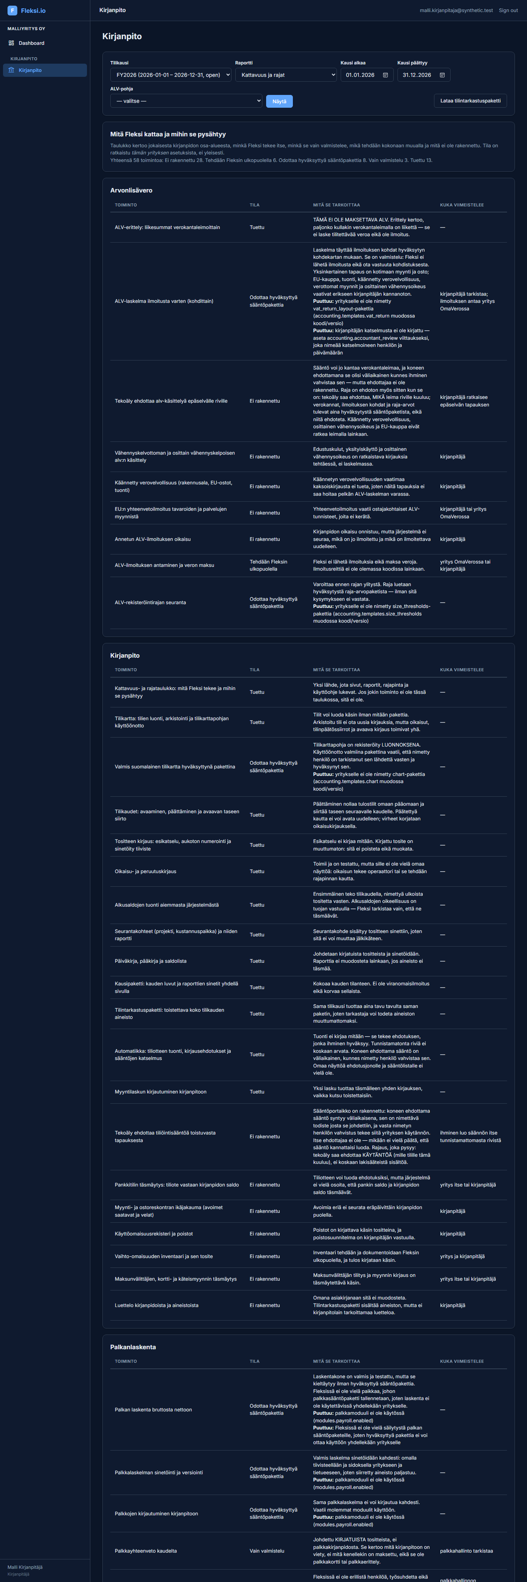
Kattavuus ja rajat -näkymä: jokainen toiminto, sen tila tässä yrityksessä ja se mikä puuttuu
Yksi kohta ansaitsee erillisen maininnan. Palkan laskenta bruttosta nettoon on rakennettu ja testattu, mutta Suomen palkkasäännöt odottavat vielä lähdetarkistusta ja palkkahallinnon katselmusta. Siksi laskenta ei ole enää rakenteellisesti mahdoton, mutta se ei myöskään ole käytettävissä tänään (luvut 25.3 ja 25.5b).
Täydellinen luettelo toiminnoittain, kunkin rajan sanamuoto ja se kuka minkin viimeistelee: luku 29c.

Tuotantokäytön edellytykset
Fleksin kirjanpito on pilotti, jota käytetään operaattorin tuella. Ennen kuin sitä voi käyttää yrityksen ainoana kirjanpitona ilman rinnakkaista järjestelmää, näiden kaikkien on oltava kunnossa. Lista on tarkoituksella lyhyt ja ehdoton — jokainen kohta on asia, jonka puuttuminen näkyy joko väärinä lukuina tai myöhästyneenä ilmoituksena.
- Hyväksytyt sääntöpaketit. Tilikartta, tilinpäätöskaava, alv-kohdekartta
ja kokoluokkien raja-arvot on kukin tarkistettava lähdettä vasten ja hyväksyttävä nimetyn henkilön toimesta. Ohjelmisto ei käytä luonnosta virallisena sisältönä — se ei siis mene rikki, vaan odottaa hyväksyntää (luku 22 ja 29).
- Kirjanpitäjän katselmus. Tilinpäätös, alv-laskelma ja tulorekisteriin
liittyvät asiat vaativat kirjanpitäjän kannanoton. Katselmus kirjataan työtilan asetuksiin (accounting.accountant_review) viittauksena, joka nimeää katselmoineen henkilön ja päivämäärän; ilman sitä nämä näkymät näyttävät tilan Odottaa kirjanpitäjän katselmusta.
- Todennetut alkusaldot. Jos yritys siirtyy toisesta järjestelmästä,
alkusaldojen on täsmättävä edellisen tilinpäätöksen taseeseen ja täsmäytys on dokumentoitava (luku 15).
- Vastuunjako kirjallisesti. Kuka kirjaa, kuka hyväksyy, kuka maksaa,
kuka ilmoittaa ja kuka allekirjoittaa. Erityisesti palkoissa Fleksi ei vielä valvo hyväksynnän eriyttämistä, joten se on järjestettävä työjärjestelynä (luku 25.6 ja 32).
- Arkistointisuunnitelma. Mihin tilintarkastuspaketit ja tositeaineisto
arkistoidaan, kuka vastaa säilytysajoista ja miten aineisto saadaan ulos, jos yritys lopettaa Fleksin käytön (luvut 9c ja 24).
- Kuukausirytmi käytössä. Täsmäytyslista (luku 5b) tehtynä ja kausi
lukittuna joka kuukausi. Kirjanpito, jota ei täsmäytetä kuukausittain, ei ole valmis tilinpäätökseen riippumatta siitä, mikä ohjelmisto sitä pitää.
Kohdat 1 ja 2 ovat hyväksymistekoja, eivät ohjelmistomuutoksia: kun ne on tehty, toiminnot avautuvat ilman uutta versiota. Kohtaa 1 edeltää kuitenkin luontiteko, joka ei ole hyväksyntäteko: sääntöpaketin luontireitti on Fleksin oma julkaisunäyttö (luku 22).

Mistä mikäkin toiminto löytyy — lue tämä ennen testausta
Kaikki alla oleva on toteutettu ja testattu, mutta kaikkea ei vielä käytetä samalla tavalla. Osa on Kirjanpito-sivulla, osa hoidetaan operaattorin kanssa. Tämä taulukko kertoo kumpi on kumpi, jottet etsi painiketta jota ei ole.
Toiminto | Miten käytetään tänään | Luku
Etusivu: neljä työpolkua (Lisää tositteet ja kuitit, sisällä puuttuvat tositteet ja kuitit; Tuo pankkitapahtumat; Katso kuukauden tilanne; Lue raportit), tilannerivi (»Mitä puuttuu?«) ja tilikauden kuukaudet — sivulla yksi valikko, alustasta kapea paluukaista | Kirjanpito-sivu (avautuu ensimmäisenä; valikossa ja valitsimessa Etusivu) | 11
Etusivun ketju: näin kuitti tai ostolasku etenee — neljä vaihetta, kunkin tila ja yksi seuraava teko | Kirjanpito-sivu (avautuu ensimmäisenä Yrittäjätilassa; ketju on pääoven Lisää kuitti tai ostolasku alla) | 0a
Täydennettävät kirjaukset: mitkä kirjaukset odottavat vielä tositetta, kukin nimettynä tehtävänä | Kirjanpito-sivu (avautuu ensimmäisenä Yrittäjätilassa; lista on ketjun alapuolella) — kiinnittäminen vaatii kirjausoikeuden | 0b
Kattavuus ja rajat — oman yrityksesi tilanne | Kirjanpito-sivu (valitse raportiksi Kattavuus ja rajat) | 29c
Käyttöönotto ja tila — mikä on käytössä ja mikä odottaa | Kirjanpito-sivu (valitse raportiksi Käyttöönotto ja tila) | 9e
Tulorekisteri-ilmoitusten jono ja ilmoituspakettien katselmus | Palkkailmoitukset-sivu (oma oikeus: palkkatietojen katselu) | 25.5c–d
Palkkaehtojen lukunäkymä: mikä ehto on voimassa ja mistä paketista | Palkkailmoitukset-sivu (valitse näkymäksi Syöteaineisto (mitä kaudelle on kirjattu)) | 25.5b
Syöteaineiston luettelo: mitä kaudelle on kirjattu | Palkkailmoitukset-sivu (valitse näkymäksi Syöteaineisto (mitä kaudelle on kirjattu)) | 26e
Verokorttien todisterekisteri ja tilannekuvan kirjaus | Palkkailmoitukset-sivu (valitse näkymäksi Verokortit (kortin tiedot talteen)) | 26b
Etujen ja korvausten todisterekisteri ja kirjaus | Palkkailmoitukset-sivu (valitse näkymäksi Edut ja korvaukset (mitä lähde ilmoittaa)) | 26c
Poissaolojen ja lomien todisterekisteri ja kirjaus | Palkkailmoitukset-sivu (valitse näkymäksi Poissaolot ja lomat (mitä lähde ilmoittaa)) | 26d
Saldolista, päiväkirja, pääkirja, ALV-erittely | Kirjanpito-sivu | 11
Tilinpäätös (tuloslaskelma ja tase) | Kirjanpito-sivu | 20
Muodollinen tilinpäätöspaketti ja allekirjoitusmerkinnän kirjaus | Kirjanpito-sivu (valitse raportiksi Tilinpäätöspaketti (muodollinen)) | 23a, 23d
ALV-laskelma ilmoitusta varten | Kirjanpito-sivu (valitse kausi ja pohja) | 26.3
ALV-laskelman kopio omaan käyttöön | Kirjanpito-sivu (ALV-laskelma (ilmoitusta varten), painike Lataa kopio valmiin laskelman alla) | 26.3
ALV-oikaisu: erotus jo ilmoitettuun | Kirjanpito-sivu (valitse raportiksi ALV-oikaisu (erotus ilmoitettuun)) | 26.4b
Alv:n erikoistapaukset yhdellä näytöllä | Kirjanpito-sivu (valitse raportiksi ALV-ohjaamo (erikoistapaukset)) | 26.2k
ALV-ilmoituksen ja EU-yhteenvetoilmoituksen jättämisen kirjaus | Kirjanpito-sivu (ALV-ohjaamo (erikoistapaukset), kummallakin oma lomakkeensa näkymän alla) | 26.4b, 26.2i
Palkkayhteenveto | Kirjanpito-sivu (valitse kausi) | 25.5
Kausipaketti | Kirjanpito-sivu (valitse kausi) | 23b
Tilintarkastuspaketti | Kirjanpito-sivu, latauspainike | 24
Tositteen kirjaaminen (esikatselu → kirjaus) | Kirjanpito-sivu | 12
Todisterekisteri: tositteet ja kirjanpidon aineisto, aineiston liittäminen | Kirjanpito-sivu (valitse raportiksi Tositteet ja kirjanpidon aineisto) | 5g
Ostolaskun kirjaaminen ja ostovelka | Kirjanpito-sivu (valitse raportiksi Ostolaskut ja ostovelka) | 5h
Maksuohjeen valmistelu ja sen kopio (ei maksa mitään) | Kirjanpito-sivu (valitse raportiksi Maksuohjeet (ei maksa)) | 11.6b
Pankkitilin täsmäytys ja tiliotteen kirjaaminen | Kirjanpito-sivu (valitse raportiksi Pankkitilin täsmäytys) | 11.7
Avoimet saatavat ja velat, viennin kirjaaminen avoimeksi eräksi sekä suorituksen kohdistus erään | Kirjanpito-sivu (valitse raportiksi Avoimet saatavat ja velat) — kumpikin kirjaus vaatii kirjausoikeuden | 11.8
Kuukauden täsmäytystilanne yhdellä näytöllä | Kirjanpito-sivu (valitse raportiksi Kuukauden täsmäytystilanne) | 5c
Todiste- ja arviointijono: mikä odottaa vielä tekemistä | Kirjanpito-sivu (valitse raportiksi Todiste- ja arviointijono) | 5d
Tiliöintiehdotuksen lukeminen ja hylkääminen | Kirjanpito-sivu (valitse raportiksi Tiliöintiehdotukset) | 5e
Sääntöpaketin rekisteröinti luonnokseksi | Fleksin ylläpitonäkymä (Sääntöpaketit, /app/platform/packages) — ei yrityksen näytöllä eikä yrityksen oikeuksien takana, koska sääntöpaketilla ei ole yritystä | 22
Sääntöpaketin hyväksyntä | Kirjanpito-sivu (valitse raportiksi Sääntöpakettien hyväksyntävalmius) — hyväksyntä vaatii ylläpito-oikeuden | 5e
Hyväksytyn sääntöpaketin käyttöönotto yritykselle | Kirjanpito-sivu (Sääntöpakettien hyväksyntävalmius, oma lomakkeensa taulukon alla) — käyttöönotto vaatii ylläpito-oikeuden | 5e
Vahvistetun tilinpäätöksen kirjaus | Kirjanpito-sivu (Sääntöpakettien hyväksyntävalmius, oma lomakkeensa taulukon alla) — kirjaus vaatii kirjausoikeuden | 23d
Kirjanpidon katselmuksen kirjaus | Kirjanpito-sivu (valitse raportiksi Katselmoijan näkymä) | 5f
Käyttöomaisuusrekisteri ja muutoslaskelma | Kirjanpito-sivu (valitse raportiksi Käyttöomaisuus (rekisteri ja muutoslaskelma)) | 11.10
Vaihto-omaisuuden arvostuslaskelma | Kirjanpito-sivu (valitse raportiksi Vaihto-omaisuuden arvostus (työpaperi)) | 11.11
Ilmoitus- ja maksupäivien kalenteri | Kirjanpito-sivu (valitse raportiksi Määräpäiväkalenteri (ilmoitus- ja maksupäivät)) — näkymä näyttää nolla päivämäärää, kunnes yritys on ottanut käyttöön vahvistetut määräpäiväsäännöt | 27b
Myyntilaskun kirjaaminen kirjanpitoon | Kirjanpito-sivu (valitse raportiksi Myyntilaskun kirjaus (kirjanpitoon)) | 0
Tilikauden avaus | Kirjanpito-sivu (valitse raportiksi Käyttöönotto ja tila) — tilikauden avaus vaatii ylläpito-oikeuden | 21
Tilikauden päättämisen esikatselu (lukunäkymä — ei päätä mitään) | Kirjanpito-sivu (valitse raportiksi Käyttöönotto ja tila) | 21
Tilin ja seurantakohteen luonti | Kirjanpito-sivu, Hallinta-kortti | 10
Kirjanpitomoduulin kytkentä | Kirjanpidon kytkentä (/app/kirjanpidon-kytkenta) — oma näyttönsä, koska Kirjanpito-sivu kieltäytyy niin kauan kuin moduuli on pois päältä; kytkentä vaatii ylläpito-oikeuden | 9a
Ilmoitus Fleksistä yrityksen kirjanpidon kirjana | Kirjanpidon kytkentä (/app/kirjanpidon-kytkenta) — ilmoitus vaatii ylläpito-oikeuden, ja siitä jää merkintä tekijästä ja ajasta | 9a
Ilmoituksen peruminen kirjanpidon kirjasta | ei käytettävissä — kirjan siirtäminen pois Fleksistä on eri teko eri vastuulla, eikä sitä ole rakennettu | 9a
Työtilan kirjanpitoasetukset (alv-velvollisuus, oletusmallit) | operaattorin kanssa | 9b
Tilin, seurantakohteen tai säännön arkistointi | operaattorin kanssa | 10b
Oikaisu- ja peruutuskirjaus | Kirjanpito-sivu (valitse raportiksi Oikaisu ja peruutus (kirjaus)) | 13
Muistiotositteen kirjaus (pankin kulut, korot, jaksotukset, omistajan tapahtumat) | Kirjanpito-sivu, etusivun polku Lisää tositteet ja kuitit (sama näyttö on valittavissa myös taitetusta valitsimesta raporttina Muistiotosite (kirjaus)) — kirjaus vaatii kirjausoikeuden | 12b
Tekninen JSON-kirjausrajapinta ja hallintalomakkeet (kehittäjille) | Kirjanpito-sivu (valitse raportiksi Tekninen rajapinta (kehittäjille)) — näkymä vaatii ylläpito-oikeuden | 12b
Tilikauden päättäminen | Kirjanpito-sivu (valitse raportiksi Käyttöönotto ja tila) — päättäminen kirjoittaa päättämistositteen ja vaatii ylläpito-oikeuden | 21
Avaavan taseen siirto seuraavalle tilikaudelle | Kirjanpito-sivu (valitse raportiksi Käyttöönotto ja tila) — siirto kirjoittaa avaavan taseen tositteen ja vaatii ylläpito-oikeuden | 21
Hyödykkeen ja sen tapahtumien kirjaaminen käyttöomaisuusrekisteriin | ei käytettävissä — teot ovat ohjelmistossa, mutta niihin ei johda reittiä | 11.10
Suunnitelman mukaisen poiston laskenta ja poistotositteen muodostus | ei käytettävissä — teot ovat ohjelmistossa, mutta niihin ei johda reittiä | 11.10
Maksunvälittäjän tilityksen tuonti | ei käytettävissä — teko on ohjelmistossa, mutta siihen ei johda reittiä | 11.12
Alkusaldojen tuonti aiemmasta järjestelmästä | Kirjanpito-sivu (valitse raportiksi Luettelo kirjanpidoista ja aineistoista) | 15
Tilikartan tilien perustaminen käyttöön otetusta paketista | Kirjanpito-sivu (Sääntöpakettien hyväksyntävalmius, oma lomakkeensa käyttöönoton alla) — perustaminen vaatii ylläpito-oikeuden | 22
Ehdotusjono ja kirjausehdotuksen hyväksyntä tai hylkäys | Kirjanpito-sivu (valitse raportiksi Pankkitilin täsmäytys) — ratkaiseminen vaatii kirjausoikeuden | 16b
Tiliöintisääntöjen luonti ja arkistointi | operaattorin kanssa (rajapinta) | 16b
Sääntöjen katselmointi ja vahvistaminen | operaattorin kanssa (rajapinta) | 16c
Kokoluokka, tilintarkastusvelvollisuus, kaava, alv-rajan seuranta | operaattorin kanssa (rajapinta) + lähdetarkistettu rajapaketti | 4b
Toistuvat kirjaukset | operaattorin kanssa (rajapinta) | 16b
Palkanlaskenta ja palkkojen kirjaus | operaattorin kanssa (ei omaa näyttöä eikä rajapintaa) + vahvistetut palkkasäännöt | 25
Henkilön, työsuhteen ja palkkaehtojen kirjaaminen | operaattorin kanssa (ei omaa näyttöä eikä rajapintaa) | 25.5b
Palkka-ajon valmistelijan, tarkastajan ja maksajan nimeäminen | operaattorin kanssa (ei omaa näyttöä eikä rajapintaa) | 25.5b
Tulorekisterin korjaus- ja mitätöinti-ilmoituksen kirjaaminen | operaattorin kanssa (ei omaa näyttöä eikä rajapintaa) | 25.5c

"Operaattorin kanssa" tarkoittaa, että toiminto on olemassa ja testattu, mutta sille ei ole omaa näyttöä. Se ei tarkoita, että toiminto olisi tilattavissa: operaattorin työkalua ei ole. Yksikään skripti eikä ylläpitonäkymä nimeä näitä tekoja, joten ajaminen on kirjastokutsu, jonka kehittäjä tekee käsin. Merkintä (rajapinta) kertoo, että toiminnolle on olemassa ohjelmistorajapinta; ilman sitä merkintää rajapintaakaan ei ole (luku 9e). Palkanlaskennan ja tulorekisterin rivit ovat juuri näitä: niitä ei kirjaa tänään kukaan (luvut 25.5b ja 25.5c).

Summary in English
Fleksi Accounting is a double-entry general ledger built into the Fleksi platform. This guide covers Fleksi's current bookkeeping workflow, year-end preparation, payroll accounting and statutory boundaries — deliberately not "full statutory coverage", because there is none. A machine-generated coverage table on the first pages states, for each area, what Fleksi does itself, what it only prepares, what your accountant or payroll provider must do, and what is not built at all: of 77 capabilities, 36 are supported, 29 prepare only, 7 happen entirely elsewhere, and 5 are not built. The same declaration drives the product — the page, the report banners and the API all read it, and the gate fails if this guide and the software disagree. Part I is a startup's playbook; Part I B profiles five company situations — a one-person Oy below the VAT threshold, a five-person company, a twenty-person company, a hundred-person company, and a long-established company migrating in — each with what to automate first, and how VAT, payroll and tax reporting differ at that size; Part II teaches day-to-day bookkeeping by worked examples; Part III covers tilinpäätös — preparation, closing entries, the derived tuloslaskelma and tase, closing the year and opening the next, and archiving; Part IV covers payroll, VAT and taxes, including the parts this pilot does not automate and what the company must therefore do with its accountant; Part V is reference.
You get fiscal years, a chart of accounts you own (or seed from a template), journal posting with gapless numbering and safe retries, corrections as reversing entries only, project dimensions, period locking, migration from a previous system, and sealed, tamper-evident reports. Year-end closing marks a year closed and locks it; the closing entry itself and the carry-forward of opening balances exist in the engine but have no route to them yet (ch. 21).
New in rev. C. An escalation ladder for bookkeeping rules (ch. 16c): rule engine → AI, which may propose a rule → accountant → auditor. A rule a machine proposed is born provisional, must name the evidence it came from, and becomes company policy only when a named person confirms it — the origin never changes, so "why did this land here?" always answers rule X, from evidence Y, confirmed by Z on date D. Usage is counted and broken rules are flagged first, because the real risk is not one wrong entry but rule accumulation nobody reviews.
And four derived answers (ch. 4b): company size class, audit obligation, which tilinpäätös scheme applies, and a VAT-registration threshold watch — all computed from the company's own figures against limits read from an approved thresholds package. Not one of those numbers is in the code; without an approved package all four refuse and say what is missing. When average headcount is unknown, the answer is computed both ways and reported only if the unknown could not have changed it.
Deliberately absent: every Finnish statutory figure. Real VAT rates, the statutory chart and the official statement schemes ship only as source-referenced templates approved by a named person and an accountant. Until that sign-off this is a pilot, statutory filings and the formal financial statements stay with your accountant, and the software refuses to guess rather than computing something plausible.

OSA I — ALOITTAVALLE YRITYKSELLE

0. Näin teet arjen työt — pikaohjeet esimerkkeineen
Tämä luku on ohjeen kevyt puoli: kolme yleisintä työtä vaihe vaiheelta, esimerkin kanssa. Loppuosa on hakuteos — sinne mennään, kun halutaan tietää miksi jokin toimii niin kuin toimii.

Kirjaa myyntilasku
- Valitse Kirjanpito-sivulta näkymä Myyntilaskun kirjaus (kirjanpitoon).
- Valitse kolme tiliä omasta tilikartastasi: saatava, myynti ja verovelka —
oletusta ei ole.
- Päätä avoimesta erästä: seurataanko saatavaa (kirjoita asiakas, viite ja
eräpäivä) vai ei — kumpikin on näkyvä valinta.
- Paina Kirjaa kirjanpitoon.
Esimerkki. Lähetit Meikäläinen Oy:lle laskun konsultoinnista. Kun sen alv-todiste on lopullistettu, valitset saatavatilin, myyntitilin ja verovelkatilin omasta kartastasi, kirjoitat avoimeen erään asiakkaan, laskun numeron ja eräpäivän — ja painat Kirjaa. Summia et kirjoita: ne johdetaan laskun sinetöidystä todisteesta, joten näppäilyvirhettä ei voi syntyä. Sama lasku kirjautuu vain kerran.

Kirjaa muistiotosite (pankin kulu, korko, jaksotus)
Etusivun pääovi Lisää kuitti tai ostolasku kysyy ensin, mitä tapahtui. Sen alla ensimmäinen askel Lisää tosite tai kuitti tarjoaa oman reitin niille tapahtumille joilla sellainen on: ostolasku, valmis myyntilasku, tiliotteen rivi tai pelkkä tiedosto talteen. Ne kysyvät vähemmän kuin suora syöttö. Muistiotosite on suora syöttö niille tapahtumille joilla omaa reittiä ei ole — pankin palvelumaksu, korko, omistajan yksityisotto, jaksotus — ja sen näyttö kulkee neljänä askeleena:
- Lisää tosite tai kuitti. Ota esiin se, mihin kirjaus perustuu —
kuitin voi kiinnittää kirjaukseen myös jälkikäteen.
- Kerro mitä tapahtui. Anna tositteen päivä, tositesarja ja selite.
- Jaa rahat oikeille riveille. Tili oman tilikartan tilinumerolla,
puoli debet tai kredit, summa kokonaisina sentteinä — 12,40 euroa on 1240.
- Tallenna täsmälleen yksi kirjaus. Paina Kirjaa muistiotosite.
Esimerkki. Maaliskuun tiliotteella on 6,50 euron palvelumaksu ja 123,40 euron korko. Kirjaat kolme riviä — pankin kulut debet 650, korkokulut debet 12340, pankkitili kredit 12990 — ja painat Kirjaa. Jos debet ja kredit eivät täsmää, tositetta ei kirjata lainkaan ja näyttö kertoo erotuksen sentteinä. Sama tosite ei kirjaudu kahdesti, vaikka painaisit kahdesti. Koko näyttö on kuvattu luvussa 12b.

Korjaa virhe
- Valitse näkymä Oikaisu ja peruutus (kirjaus).
- Hae tosite sarjalla ja numerolla.
- Anna oikaisun päivä ja kirjoita syy.
- Paina Kirjaa peruutus.
Esimerkki. Tosite ML 14 kirjattiin väärälle kululajille. Haet ML 14:n, syyksi "kirjattu väärälle tilille, kirjataan uudelleen" — ja kone tekee peruutuksen, joka peilaa alkuperäisen rivit vastakkaisin puolin. Tilejä tai summia et valitse, joten korjaukseen ei voi tulla uutta virhettä. Alkuperäinen jää näkyviin peruutetuksi merkittynä. Sen jälkeen kirjaat kulun uudelleen oikein.

Hoida ALV-kausi
- ALV-laskelma kokoaa kauden luvut, kun hyväksytty pohja on valittu.
- Annat ilmoituksen itse OmaVerossa.
- Kirjaat ALV-ohjaamossa, että annoit sen — viitteineen.
Esimerkki. Tammikuun ilmoituksen jälkeen löytyy puuttunut ostolasku. ALV-oikaisu näyttää rinnakkain mitä ilmoitit ja mitä kirjanpito sanoo nyt, kohdittain. Annat oikaisun OmaVerossa ja kirjaat sen ohjaamoon uutena rivinä alkuperäisen alle — kumpikin jää talteen.

0a. Näin kuitti tai ostolasku etenee — etusivun ketju
Yksittäiset työt on kuvattu edellä. Tämä luku kertoo, miten ne liittyvät toisiinsa: yksi kuitti tai ostolasku kulkee neljän vaiheen läpi, ja vaiheiden järjestyksellä on merkitystä.
Fleksin etusivu (Kirjanpito, Yrittäjätila) näyttää ketjun suoraan pääoven Lisää kuitti tai ostolasku alla, otsikolla Näin kuitti tai ostolasku etenee. Sitä ei tarvitse etsiä eikä avata.
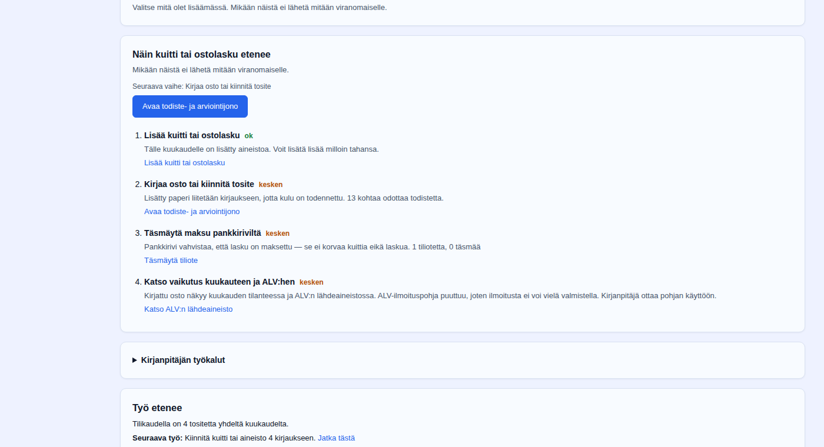
Etusivun ketju Yrittäjätilassa: neljä vaihetta, kunkin tila ja yksi seuraava teko

Neljä vaihetta, tässä järjestyksessä
# | Vaihe | Mitä siinä tapahtuu
1 | Lisää kuitti tai ostolasku | Paperi tai tiedosto tulee Fleksiin. Kirjanpito alkaa tästä.
2 | Kirjaa osto tai kiinnitä tosite | Lisätty paperi liitetään kirjaukseen, jotta kulu on todennettu.
3 | Täsmäytä maksu pankkiriviltä | Pankkirivi vahvistaa, että lasku on maksettu.
4 | Katso vaikutus kuukauteen ja ALV:hen | Kirjattu osto näkyy kuukauden tilanteessa ja ALV:n lähdeaineistossa.

**Tosite ensin, pankkirivi sitten.** Tämä on järjestys, ei suositus. Pankkirivi **vahvistaa** laskun maksetuksi — se ei korvaa kuittia eikä laskua. Jos vuoden ostot kirjataan tiliotteen riveiltä ilman tositteita, kirjanpidossa on summat mutta ei todisteita, ja puuttuvat tositteet etsitään keväällä yksi kerrallaan. Sama järjestys toistuu kuukausirytmissä (luku 5) ja tositteen liittämisessä (luku 5g).
Ketjun toinen vaihe kertoo, että tositteita odottaa kiinnitys. Mitkä kirjaukset odottavat, näkyy heti ketjun alapuolella listana — luku 0b.

Mitä kunkin vaiheen tila tarkoittaa
Vaiheet puhuvat samaa tilakieltä kuin kuukauden tilanne sen yläpuolella:
Tila | Mitä se sanoo
ok | Tämän vaiheen osalta ei ole avointa työtä.
kesken | Työtä on, ja sinä voit tehdä sen.
ei valmis | Vaihe odottaa jotain, mitä et itse ratkaise tältä näytöltä — esimerkiksi kirjanpitäjän katselmusta tai käyttöön otettavaa sisältöä.

Ensimmäinen vaihe on ainoa, jota kuukauden tilanne ei osaa vastata: onko tälle kuukaudelle lisätty mitään? Jos ei ole, vaihe lukee kesken ja kertoo sen suoraan — tyhjä kuukausi ei siis näytä valmiilta.

Yksi seuraava teko, ei neljää
Ketjun yläpuolella on Seuraava vaihe ja yksi painike. Se osoittaa ensimmäiseen kesken olevaan vaiheeseen, jossa on jotain tehtävissä. Vaihetta, joka odottaa jotakuta muuta, ei tarjota seuraavaksi teoksi — se näkyy listalla tilanaan, mutta painike ei vie umpikujaan.
Kaikilla vaiheilla on lisäksi oma linkkinsä, joten ketjun voi lukea myös kartaksi ja mennä mihin tahansa vaiheeseen suoraan.

Mitä ketju ei tee
- Se ei lähetä mitään. Mikään ketjun vaihe ei anna ilmoitusta
viranomaiselle eikä maksa laskua. Sama lause lukee ketjun otsikon alla.
- Se ei kirjaa mitään. Ketju on näkymä, jossa ei ole yhtään lomaketta.
Jokainen teko tehdään sillä näytöllä, jonne linkki vie.
- Se ei ole toinen mielipide kuukaudesta. Vaiheiden tilat luetaan
samasta kuukauden tilanteesta, joka näkyy ketjun yläpuolella. Jos kuukauden tilannetta ei jostain syystä voida lukea, vaihe kertoo sen — se ei näytä tyhjää.

Puhelimessa
Ketju on mitattu myös 390 pikselin näytöllä: se mahtuu leveyteen ilman vaakavieritystä ja seuraava teko näkyy ennen vaiheluetteloa.
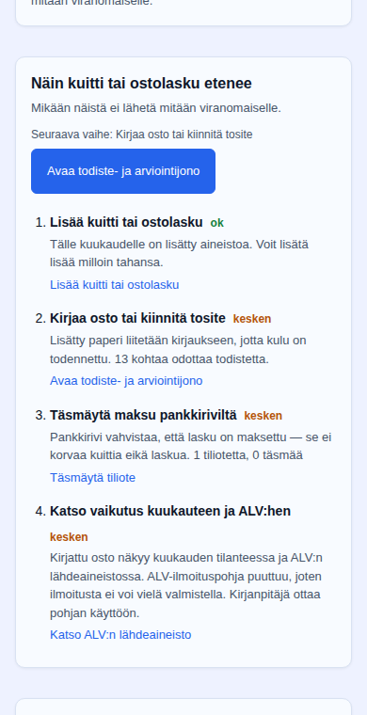
Sama ketju 390 pikselin näytöllä: seuraava teko ensin, sitten neljä vaihetta

Mistä vaiheiden tilat luetaan
Ketjun yläpuolella on Tämän kuukauden tilanne. Ketju ei laske omia lukujaan: se lukee samat rivit ja järjestää ne siihen järjestykseen, jossa yksi ostotapahtuma kulkee. Siksi ketju ja kuukauden tilanne eivät voi olla eri mieltä samasta kuukaudesta.
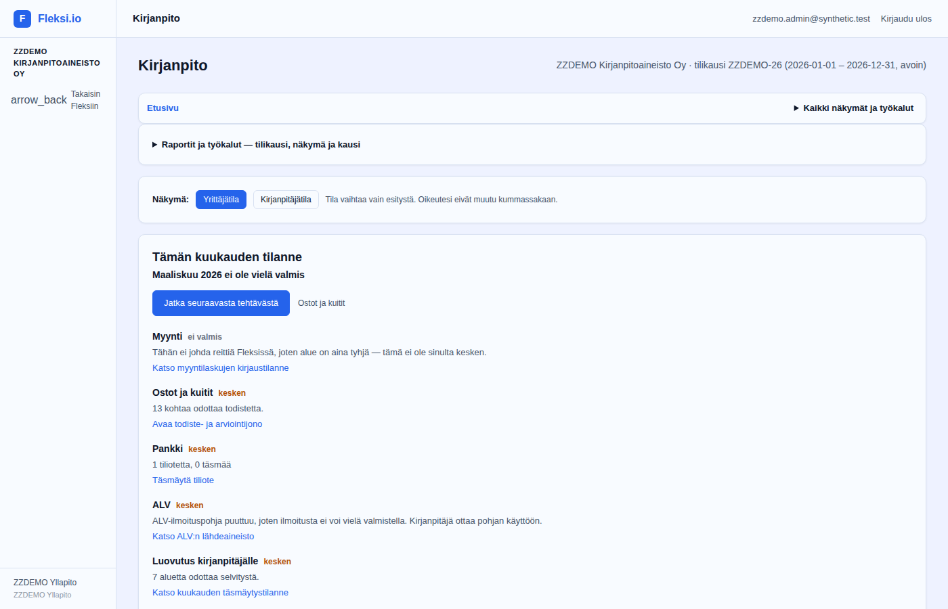
Yrittäjätilan etusivu: kuukauden tilanne viitenä rivinä, ketju tämän alapuolella
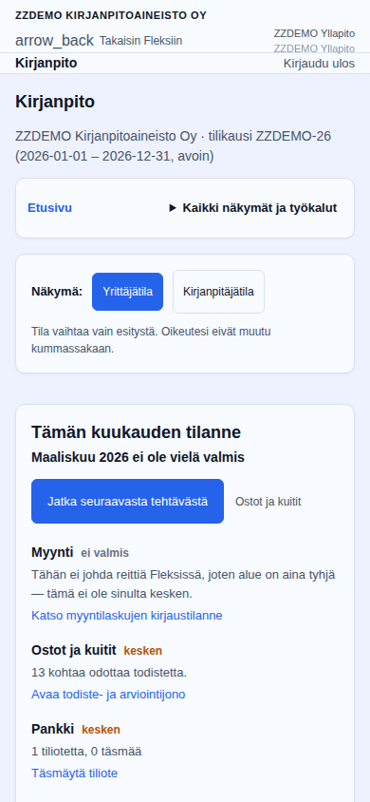
Sama etusivu 390 pikselin näytöllä

Milloin ketju näkyy
Ketju on Yrittäjätilan näkymä. Kirjanpitäjätilassa sitä ei näytetä: siellä ovat samat asiat omina raportteinaan ja työkaluinaan, ja päivittäin kirjanpitoa tekevä lukija ei tarvitse järjestystä kirjoitettuna auki. Tilaa vaihdetaan Kirjanpito-sivun yläreunasta.

0b. Täydennettävät kirjaukset — mitkä kirjaukset odottavat tositetta
Ketjun toinen vaihe (luku 0a) on kirjaa osto tai kiinnitä tosite, ja etusivun tilannerivi kertoo, montako kirjausta odottaa vielä tositetta. Kumpikaan ei kerro, mitkä ne ovat. Luku on ohje etsiä; se ei ole tehtävä, jonka voi tehdä.
Sen kertoo Täydennettävät kirjaukset — lista ketjun alapuolella samalla etusivulla (Kirjanpito, Yrittäjätila). Se ei laske omia lukujaan: se lukee saman rekisterin kuin etusivun laskuri ja kirjanpitoaineiston näkymä, joten samasta kysymyksestä on yhä yksi vastaus eikä kahta.
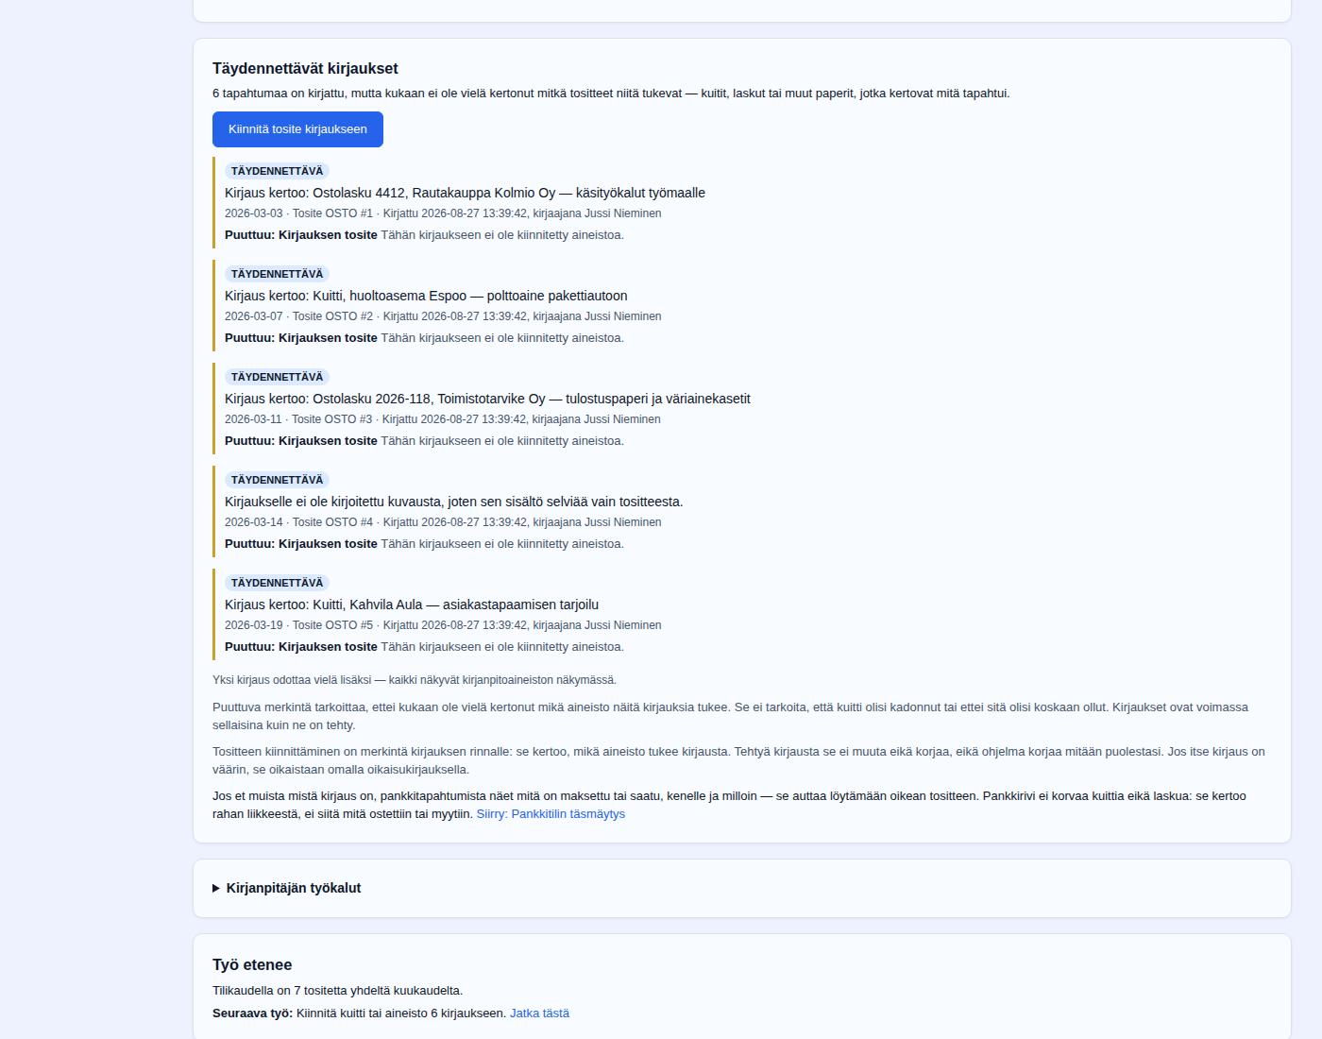
Täydennettävät kirjaukset työpöydällä: viisi tehtävää, kussakin tapahtuma ensin ja puuttuva tosite nimettynä

Yksi tehtävä, kolme asiaa erillään
Jokainen rivi kertoo kolme asiaa, ja ne pidetään tarkoituksella erillään:
Osa | Mitä siinä lukee | Esimerkki ruudulta
Mitä tapahtui | Kirjauksen oma kuvaus, kirjaukselle luettuna | Kirjaus kertoo: Kuitti, huoltoasema Espoo — polttoaine pakettiautoon
Mistä sen löytää | Päivä, tositesarja ja numero, kirjaaja ja kirjausaika | 2026-03-07 · Tosite OSTO #2 · Kirjattu 2026-08-27 13:39:42, kirjaajana Jussi Nieminen
Mikä puuttuu | Yksi nimetty puuttuva asia | Puuttuu: Kirjauksen tosite

Tapahtuma tulee ensin ja kirjanpidon tekniikka vasta sen jälkeen. Toisin päin luettuna rivi on tositesarja ja numero — se on rekisterin järjestys, ja juuri siksi rekisteri ei ole tehtävälista.
Jos kirjaukselle ei ole kirjoitettu kuvausta, rivi sanoo sen: Kirjaukselle ei ole kirjoitettu kuvausta, joten sen sisältö selviää vain tositteesta. Tyhjä kohta olisi tässä huonompi kuin rehellinen lause, sillä juuri näissä kirjauksissa tosite on tärkein.
Tila Täydennettävä on tarkoituksella eri sana kuin kuukauden tilat (ok, kesken, ei valmis). Ne arvioivat kuukautta; tämä kertoo yhdestä kirjauksesta yhden asian: siihen voi vielä lisätä jotain. Se ei ole virhe eikä arvosana. Tila lukee myös tekstinä eikä ole pelkkä väri reunassa.

Mikä puuttuu — nimi luetaan kirjanpidosta, ei arvata
Puuttuva asia nimetään sen mukaan, minä kirjanpito on kirjauksen tallentanut:
- kirjaus, jonka ostolaskun kirjaus itse teki → Ostolasku tai kuitti;
- kaikki muut → Kirjauksen tosite.
Ero näyttää pieneltä ja on koko asian ydin. Samalla listalla voi olla tilikauden päättämiskirjaus, avaava tase, muistiotosite tai pankin ehdotuksesta syntynyt kirjaus. Jos ohjelmisto kertoisi, että tilinpäätöskirjaukselta puuttuu toimittajan lasku, se väittäisi yrityksesi kirjanpidosta jotain, mitä kukaan ei ole kirjannut. Siksi oletusnimi on se, joka on tosi jokaisesta rivistä — ja kuvan esimerkeissä lukee Kirjauksen tosite silloinkin, kun kuvaus puhuu ostolaskusta: kuvaus on vapaata tekstiä, eikä nimeä lueta siitä.

Mitä puuttuva merkintä tarkoittaa — ja mitä se ei tarkoita
Puuttuva merkintä tarkoittaa, ettei kukaan ole vielä kertonut mikä aineisto näitä kirjauksia tukee. **Se ei tarkoita, että kuitti olisi kadonnut tai ettei sitä olisi koskaan ollut. Kirjaukset ovat voimassa sellaisina kuin ne on tehty.**
Sama lause lukee ruudulla, koska lista näyttää helposti virhelistalta eikä ole sellainen. Listalla on niitä kirjauksia, joista puuttuu tieto siitä, mikä aineisto niitä tukee.

Yksi teko, ja se on tositteen kiinnittäminen
Listan yläpuolella on yksi painike: Kiinnitä tosite kirjaukseen. Se vie näkymään Tositteet ja kirjanpidon aineisto (luku 5g), jossa jo ladattu tiedosto nimetään kirjauksen aineistoksi.
Painike sanoo tosite eikä kuitti samasta syystä kuin puuttuvan asian nimi: se seisoo listan yläpuolella, jolla voi olla myös myynti tai tilikauden päättäminen. Se on myös eri teko kuin etusivun pääovi Lisää kuitti tai ostolasku: pääovi tuo taloon uutta aineistoa, tämä kiinnittää aineistoa kirjaukseen, joka on jo olemassa.
Kiinnittäminen on merkintä kirjauksen rinnalle. Se kertoo, mikä aineisto tukee kirjausta. Tehtyä kirjausta se ei muuta eikä korjaa, eikä ohjelmisto korjaa mitään puolestasi. Jos itse kirjaus on väärin, se oikaistaan omalla oikaisukirjauksella (luku 13).

Pankki on toinen, ja se sanoo miksi
Listan lopussa on linkki pankkitapahtumiin — linkkinä, ei toisena painikkeena. Järjestys on sama kuin ketjussa: tosite ensin, pankkirivi sitten.
Jos et muista mistä kirjaus on, pankkitapahtumista näet mitä on maksettu tai saatu, kenelle ja milloin — se auttaa löytämään oikean tositteen. **Pankkirivi ei korvaa kuittia eikä laskua:** se kertoo rahan liikkeestä, ei siitä mitä ostettiin tai myytiin.
Pankki on siis väline, jolla oikea tosite löytyy — ei tositteen korvike. Pankkitapahtumien katselu ei myöskään vaadi kirjausoikeutta, joten linkki tarjotaan jokaiselle lukijalle.

Viisi kerrallaan, loput sanotaan ääneen
Lista näyttää enintään viisi tehtävää. Jos niitä on enemmän, listan alla lukee montako odottaa vielä lisäksi ja että kaikki näkyvät kirjanpitoaineiston näkymässä. Loppuja ei pudoteta hiljaisesti pois.

Puhelimessa
Sama lista on mitattu 390 pikselin näytöllä: se mahtuu leveyteen ilman vaakavieritystä, ja yksi teko näkyy ennen tehtäviä.
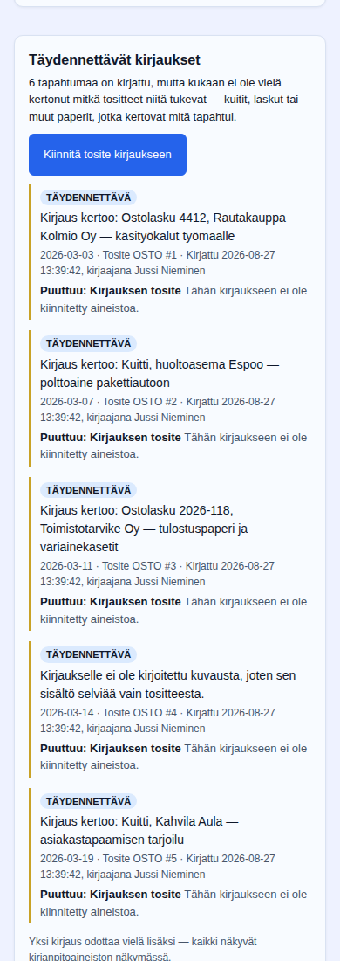
Sama lista 390 pikselin näytöllä: yksi teko ensin, sitten tehtävät

Jos sinulla on vain katseluoikeus
Aineiston kiinnittäminen vaatii kirjausoikeuden. Ilman sitä näet listan, mutta painikkeen tilalla lukee, että kiinnityksen tekee joku, jolla oikeus on. Näin painike ei kieltäydy vasta seuraavalla näytöllä.
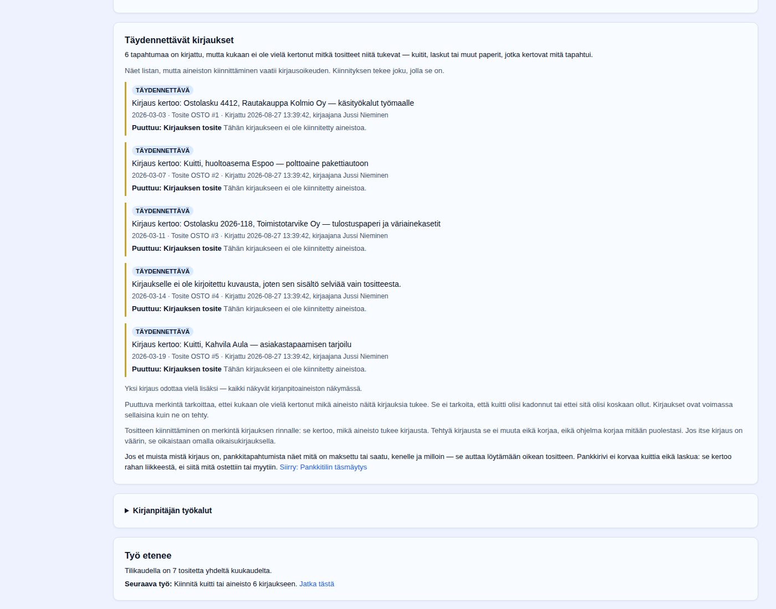
Sama lista katseluoikeudella: painikkeen tilalla lause siitä, kuka kiinnityksen tekee

Tyhjä lista ei tarkoita valmista
Jos yksikään tilikauden kirjaus ei ole listalla, näkymä sanoo sen — eikä sano Valmis. Sanaa ei ole tässä näkymässä, eikä siinä ole merkkiä, joka luettaisiin sellaiseksi.
Se ei tarkoita, että kaikki olisi tehty: lista kertoo vain, ettei yhteenkään kirjaukseen ole jäänyt kiinnittämättä aineistoa — ei sitä, että jokainen kuitti olisi kerätty tai tarkastettu.
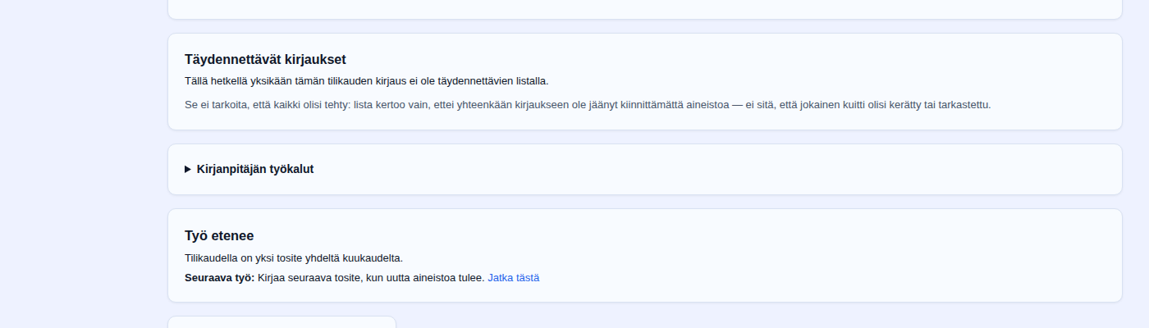
Tyhjä lista: kertoo mitä tyhjyys tarkoittaa eikä käytä sanaa Valmis

Mitä lista ei tee
- Se ei kirjaa mitään. Listassa ei ole yhtään lomaketta; jokainen teko
tehdään sillä näytöllä, jonne linkki vie.
- Se ei ole toinen mielipide. Kaikki luvut ja rivit tulevat samasta
rekisteristä kuin etusivun laskuri ja kirjanpitoaineiston näkymä.
- Se ei vaadi mitään. Lista ei kerro, millainen tositteen on oltava eikä
vetoa säädökseen; se kertoo, mikä kirjauksesta puuttuu.

Milloin lista näkyy
Lista on Yrittäjätilan näkymä, kuten ketjukin. Kirjanpitäjätilassa sama kysymys luetaan kirjanpitoaineiston näkymän kohdasta Kirjaukset ilman kiinnitettyä tositetta (luku 5g), joka on täysi luettelo eikä viiden tehtävän poiminta. Tilaa vaihdetaan Kirjanpito-sivun yläreunasta.

1. Kenelle tämä osa on
Perustit yrityksen, ja kirjanpito on nyt sinun vastuullasi — myös silloin kun ostat sen palveluna. Tämä osa olettaa, ettet ole kirjanpitäjä. Se ei tee sinusta sellaista, mutta se kertoo mitä sinun pitää tehdä, missä järjestyksessä, ja mistä tunnistat että asiat ovat kunnossa.
Yksi asia kannattaa sisäistää heti: kirjanpito ei ole raportointia menneestä, vaan tapa tietää missä mennään. Yritys, jonka kirjanpito on kuukauden jäljessä, tekee päätöksiä sokkona. Yritys, jonka kirjanpito on ajan tasalla, näkee kassan, katteen ja verovelan silloin kun niille voi vielä tehdä jotain.
Ja toinen: tilinpäätös ei ole erillinen projekti keväällä. Se on suoraa jatkoa sille, miten kirjanpito on hoidettu vuoden aikana. Hyvin hoidettu kirjanpito tekee tilinpäätöksestä muutaman päivän työn; huonosti hoidettu tekee siitä arkeologiaa.

2. Miten kahdenkertainen kirjanpito toimii — kolmessa minuutissa
Jokainen tapahtuma kirjataan kahdelle puolelle yhtä suurena: mistä raha tuli ja mihin se meni. Puolia kutsutaan nimillä debet (vasen) ja kredit (oikea). Yhden tositteen debetien summa on aina yhtä suuri kuin kreditien summa. Jos ei ole, kyseessä ei ole tosite vaan virhe — ja tämä ohjelmisto kieltäytyy kirjaamasta sitä.
Myyntilasku, jossa on veroa, on kolme riviä:
Rivi | Tili | Puoli | Miksi
1 | Pankkitili / Myyntisaamiset | debet | yritykselle tulee rahaa tai saatava
2 | Myynti | kredit | tulo syntyi
3 | ALV-velka | kredit | osa summasta ei ole sinun, se on veroa

Rivi 3 on se, joka yllättää aloittavan yrittäjän: laskun arvonlisävero ei ole yrityksen tuloa. Se on rahaa, jonka keräät valtion puolesta ja tilität eteenpäin. Siksi se kirjataan velaksi heti. Yksi tavallisimmista tavoista ajaa itsensä kassakriisiin on käyttää alv-rahat käyttöpääomana.
Kulu menee toisin päin: kulutili debet, pankkitili kredit.
Tilit jaetaan viiteen lajiin, ja laji ratkaisee mihin raporttiin tili kuuluu:
Laji | Suomeksi | Näkyy
asset | vastaavaa (omaisuus, saatavat, pankki) | taseessa
liability | vieras pääoma (velat, alv-velka) | taseessa
equity | oma pääoma | taseessa
revenue | tuotot | tuloslaskelmassa
expense | kulut | tuloslaskelmassa

Kun perustat tilin, valitset lajin. Se on ainoa "kirjanpito-osaaminen", jota ohjelmisto sinulta vaatii — ja tilikarttamalli (luku 22) tekee senkin puolestasi. Laji on myös se, mikä tekee tilinpäätöksen mahdolliseksi automaattisesti: tuotot ja kulut muodostavat tuloslaskelman, muut taseen.

3. Ensimmäiset askeleet — järjestyksessä
- Päätä kirjanpidon paikka. Fleksi tai ulkoinen järjestelmä, ei
molempia. Kahdessa paikassa pidetty kirjanpito eroaa toisistaan aina, ja sen jälkeen kumpikaan ei kelpaa. Operaattori kytkee valinnan päälle.
- Hanki kirjanpitäjä ja sopikaa työnjako ennen ensimmäistä kirjausta.
Tavallinen jako: yritys kirjaa juoksevat tapahtumat, kirjanpitäjä tarkistaa kuukausittain ja laatii tilinpäätöksen. Kirjaa työnjako ylös — se ratkaisee myös roolit (luku 10).
- Avaa tilikausi Kirjanpito-sivun näkymästä Käyttöönotto ja tila
(luku 21). Ensimmäinen tilikausi voi olla lyhyempi tai pidempi kuin 12 kuukautta; pituus ja päättymispäivä ovat asioita, jotka sovit kirjanpitäjän kanssa ja jotka näkyvät myös kaupparekisterissä.
- Ota tilikartta käyttöön (luku 22). Älä keksi tilejä yksitellen sitä
mukaa kun tarvitset — silloin tilikartta on vuoden päästä sekava, eikä tilinpäätös ole vertailukelpoinen edelliseen vuoteen.
- Sovi tositekäytäntö. Jokaisen kirjauksen takana on oltava
todennettava tosite: lasku, kuitti, sopimus, tiliote. Sovi mihin ne tallennetaan ja miten ne yhdistetään kirjaukseen. Tämä on se kohta, jonka laiminlyönti kostautuu tilinpäätöksessä ja tarkastuksessa.
- Anna roolit (luku 10).
- Päätä tarvitsetko seurantakohteita (luku 16). Jos teet projekteja,
ota käyttöön heti — jälkikäteen historiaa ei voi kohdistaa.

4. Mitä sinun on selvitettävä kirjanpitäjältäsi
Nämä ovat lakisääteisiä tai yrityskohtaisia asioita, joita ohjelmisto ei voi päättää puolestasi eikä arvaa. Käy lista läpi kerran, kirjaa vastaukset ylös, ja tarkista ne vuosittain.
**Lue tämä ensin: kertaluontoinen ≠ kuukausittainen.** Suurin osa alla olevasta on **kertaluontoinen asetus**, ei toistuva kysymys. Kun vastaus on kerran annettu ja tarvittava sääntöpaketti hyväksytty, ohjelmisto soveltaa sitä itse joka kuukausi. Tavoitetila on nimenomaan tämä: **kirjanpitäjä allekirjoittaa kerran vuodessa ja hoitaa poikkeukset; kuukausikierto hoituu ilman häntä.** Luku 4b kertoo, mitkä tämän listan kohdista ohjelmisto jo laskee itse. Neljää asiaa ei automatisoida, eikä niitä kannata yrittää: tilinpäätöksen **allekirjoittaminen** (hallituksen oikeustoimi), **tilintarkastus** silloin kun laki sitä vaatii, lakisääteisen sisällön **ensimmäinen hyväksyntä** (yksi nimetty henkilö sääntöversiota kohti, ei asiakasta kohti) ja aito **harkintatilanne** — arvonalentuminen, toiminnan jatkuvuus, poikkeuksellinen liiketapahtuma. Nämä ohjelmisto pyrkii *tunnistamaan ja nostamaan esiin*, ei kysymään rutiinina.
Juokseva kirjanpito
- [ ] Tilikauden pituus ja päättymispäivä.
- [ ] Oletteko arvonlisäverovelvollisia, ja mistä alkaen.
- [ ] Alv-ilmoitusjakso (kuukausi, neljännes vai vuosi) ja määräpäivät.
- [ ] Mitä verokantoja myyntinne kuuluu ja mitä tunnusta niistä käytetään.
- [ ] Ennakkoperintärekisteri ja työnantajarekisteri — kuulutteko.
- [ ] Palkkojen käsittely: kuka laskee, kuka ilmoittaa tulorekisteriin.
Tämä pilottiversio ei tee palkanlaskentaa eikä ilmoituksia.
- [ ] Kirjanpitoaineiston säilytysaika ja -tapa.
Tilinpäätös
- [ ] Yrityksen kokoluokka — se ratkaisee, minkä kaavan mukainen
tilinpäätös laaditaan ja mitä liitetietoja vaaditaan (luku 22).
- [ ] Poistokäytännöt: mitkä hankinnat aktivoidaan taseeseen, millä
menetelmällä ja millä ajalla ne poistetaan.
- [ ] Jaksotusperiaatteet: miten tilikauden rajan yli menevät tulot ja
menot jaksotetaan.
- [ ] Varaston arvostus, jos yrityksellä on varastoa.
- [ ] Tarvitseeko yritys tilintarkastajan.
- [ ] Kuka allekirjoittaa tilinpäätöksen ja milloin se on määrä olla valmis.
Vastauksia ei ole tässä ohjeessa tarkoituksella. Jos jokin ohjelmisto tai opas kertoo sinulle nämä ulkomuistista, älä luota siihen.

4b. Neljä vastausta, jotka ohjelmisto laskee itse
Neljä edellisen listan kysymystä ovat laskutoimituksia, eivät mielipiteitä. Ne saadaan yrityksen omista luvuista ja lakisääteisistä rajoista:
Kysymys | Mistä vastaus syntyy
Mikä on yrityksemme kokoluokka? | liikevaihto, taseen loppusumma ja henkilöstön keskimäärä kahtena peräkkäisenä tilikautena, verrattuna lain rajoihin
Tarvitsemmeko tilintarkastajan? | samat kolme lukua, tilintarkastuslain omia rajoja vasten
Minkä kaavan mukaan tilinpäätös laaditaan? | seuraa kokoluokasta
Olemmeko ylittämässä alv-velvollisuuden rajan? | tilikauden liikevaihto suhteessa rajaan, promilleina

Ohjelmisto tekee laskutoimituksen. Rajoja se ei keksi. Yhdessäkään laskennassa ei ole yhtäkään lukua koodissa: jokainen raja, jokainen "montako kriteeriä saa ylittyä" ja jokainen "montako peräkkäistä vuotta" luetaan hyväksytystä rajapaketista (size_thresholds). Paketti kulkee saman portin läpi kuin tilinpäätöskaavat: viranomaislähde, lähdeviite, nimetty henkilö, hyväksymishetki ja lakisääteiselle sisällölle lisäksi kirjanpitäjän tarkistusviite. Jos sääntöversiota ei ole vielä tarkistettu ja otettu käyttöön, kaikki neljä kieltäytyvät ja kertovat mitä puuttuu — ne eivät arvaa lukua joka näyttäisi oikealta.
Se on yksi hyväksyntä sääntöversiota kohti, ei asiakasta eikä kuukautta kohti. Sen jälkeen nämä neljä vastausta päivittyvät itsestään. Hyväksyttävä paketti on kuitenkin ensin luotava: sääntöpaketin luontireitti on Fleksin oma julkaisunäyttö (luku 22).
Mitä ohjelmisto tekee, kun se ei tiedä. Henkilöstön keskimäärä ei ole kirjanpidon luku, eikä sitä päätellä palkka-ajoista. Jos luku puuttuu, vastaus lasketaan kahteen kertaan: kerran ikään kuin työntekijöitä ei olisi lainkaan, kerran ikään kuin heitä olisi enemmän kuin mikään raja. Jos molemmat päätyvät samaan luokkaan, luku ei vaikuttanut mihinkään ja vastaus annetaan. Jos ne eroavat, tulos on "ei voida ratkaista" ja se nimeää puuttuvan luvun. Tilintarkastusvelvollisuus ei erityisesti koskaan oletusarvoisesti vastaa "ei tarvita" — se on tämän virheen kallis suunta.
Neljä vastausta saa yhdellä kyselyllä, ja jokainen niistä vastaa erikseen: jos henkilöstömäärä puuttuu, kokoluokka jää auki mutta alv-rajan seuranta vastaa silti — ja juuri se vastaus voi olla se, jota tänään tarvitset.
Esimerkki. Yhden hengen Oy (profiili P1), tilikauden liikevaihto on 85 % rajasta. Alv-rajan seuranta palauttaa tilan approaching ja promillelukeman 850 — ennen kuin raja ylittyy, koska ylityksen huomaaminen jälkikäteen tarkoittaa takautuvaa arvonlisäveroa. Sama seuranta kertoo, onko yritys tällä hetkellä rekisteröitynyt alv-velvolliseksi, jotta tilanne on tulkittavissa yhdellä silmäyksellä.

5. Kuukausirytmi
Tee tämä kerran kuussa, mieluiten samana päivänä. Se vie ensimmäisen kerran tunnin ja sen jälkeen 15 minuuttia.
- Kirjaa kaikki kuukauden tapahtumat (luku 12).
- Täsmäytä pankki (luku 11.7). Kirjaa kuukauden tiliote, niin ohjelmisto
vertaa sen loppusaldoa kirjanpidon saldoon ja kertoo, mistä mahdollinen ero koostuu. Etsi ero nyt, ei tilinpäätöksessä.
- Katso ALV-erittely (luku 11.4) ja varmista, että kertynyt alv-velka
on kassassa tallella.
- Katso tuloslaskelma (luku 20): meneekö kuukausi voitolle.
- Käy läpi se, mitä ohjelmisto nosti esiin — ehdotusjono (luku 16b) ja
sääntöjen katselmointilista (luku 16c). Tämä on se kohta, jossa kirjanpitäjää ennen tarvittiin joka kuukausi. Tavoite on, että hän katsoo vain sen, mitä ohjelmisto ei osannut ratkaista.
- Lukitse kausi (luku 14), kun kuukausi on tarkistettu ja alv
käsitelty. Lukitus estää vahingossa tehdyt takautuvat muutokset — se on turva, ei rajoite.

5b. Kuukauden täsmäytyslista
Kuukausirytmi kertoo mitä tehdään; tämä lista kertoo mitä täsmäytetään. Täsmäytys tarkoittaa aina samaa: kaksi toisistaan riippumatonta lähdettä kertovat saman luvun. Jos ne eivät kerro, ero etsitään nyt eikä keväällä.
Mitä | Mitä vastaan | Mistä Fleksissä | Jos ei täsmää
Pankkitili | tiliotteen loppusaldo | Pankkitilin täsmäytys (luku 11.7) | ohjelmisto erittelee eron: kirjaamattomat rivit, hylätyt rivit, viennit ilman tiliotteen riviä
Arvonlisävero | ALV-erittely vs. kirjanpidon alv-velkatilit | luvut 11.4 ja 26.3 | verokantaleima puuttuu riviltä tai on väärä
Myyntisaamiset | avoimet erät vs. tilin saldo | Avoimet saatavat ja velat (luku 11.8) | kohdistamaton suoritus tai vienti, jota ei ole merkitty eräksi
Ostovelat | avoimet erät vs. tilin saldo | luku 11.8 | sama; erääntyneet velat näkyvät ikäluokissa
Palkat | palkkayhteenveto vs. palkanlaskennan oma raportti | luku 25.5 | palkkakirjaus puuttuu tai on kirjattu väärälle kaudelle
Palkkojen velkatilit | ennakonpidätys- ja sivukuluvelka vs. maksetut tilitykset | pääkirja (11.3) | tilitys tekemättä tai kirjaamatta; velka ei saa kasvaa kuukaudesta toiseen
Maksunvälittäjät, kortti- ja käteismyynti | maksunvälittäjän tilitysraportti vs. omat tositteet, kirjanpito ja pankki | ei käytettävissä (luku 11.12) | täsmäytyksen säännöt ovat ohjelmistossa, mutta tilityksen tuontiin ei johda reittiä, joten täsmäytystä ei voi tehdä

Jokaisella rivillä on nyt oma näkymänsä, joka erittelee eron syineen — mikään niistä ei kuittaa eroa puolestasi. Käsityötä on erojen selittäminen: avoin ero on tehtävälista, ja se on tehtävä nyt, koska nämä ovat tavallisimmat paikat, joista tilinpäätöksen yllätykset löytyvät.
Kun lista on tehty, lukitse kausi (luku 14). Ota myös kausipaketti (luku 23b): se sinetöi sen, millä luvuilla kuukausi suljettiin.

5g. Tositteen liittäminen kirjanpidon aineistoksi
Kuitti tai lasku tuodaan Fleksiin liitteenä kuten ennenkin. Uutta on se, että liite voidaan kirjata tietyn kauden kirjanpitoaineistoksi: kuka liitti, milloin, mille kaudelle ja mikä tosite on kyseessä.
Näkymä on Kirjanpito-sivulla nimellä Tositteet ja kirjanpidon aineisto. Yrittäjätilan etusivu nimeää tähän näkymään tulevat työt yksi kerrallaan otsikolla Täydennettävät kirjaukset (luku 0b); tässä näkymässä sama kysymys on kohdassa Kirjaukset ilman kiinnitettyä tositetta, täytenä luettelona. Se on tähän asti ainoa Kirjanpito-sivun näkymä, josta kirjataan jotakin — kaikki muut vain lukevat. Näkymä näyttää kolme asiaa: mitä kaudelle on jo liitetty, korjatun historian syineen, ja lomakkeen, jolla jo ladattu tiedosto liitetään aineistoksi.
Näkymä ei ota vastaan tiedostolatauksia. Tiedosto ladataan Fleksiin ensin tavalliseen tapaan; tästä näkymästä se vain nimetään kauden aineistoksi.
Liittäjä on kirjautunut käyttäjä, aina. Sitä ei kysytä lomakkeella eikä sitä voi lähettää mukana. Jos pyynnön mukana tulee summa, alv-kanta, toimittaja, tili, vientikohde tai liittäjä, liitos hylätään ja kenttä nimetään — sitä ei ohiteta hiljaisesti. Rekisteri, joka pudottaisi summan äänettömästi, näyttäisi toimivan.
Ohjelmisto ei lue tiedostoa. Se ei tunnista toimittajaa, ei päättele tiliä, ei päättele alv-käsittelyä eikä poimi summaa kuitin kuvasta. Summa tulee aina kirjatulta vientiriviltä. Kuitti on todiste tapahtumasta; luku, joka merkitsee, on kirjanpidossa.
Liittäminen ei myöskään kirjaa, hyväksy, maksa eikä ilmoita mitään, eikä se luo ostolaskua.

Kirjanpidon aineistoksi liitetty tosite jää talteen
Tämä on tarkoituksellinen yksisuuntainen ovi. Kun liite on kerran kirjattu kirjanpidon aineistoksi, sitä ei voi poistaa: tiedosto, sen rivi ja pienoiskuvat säilyvät. Kirjanpidon tosite, joka voi kadota, ei ole tosite.
Tavallinen liite — vaikka työmääräimen valokuva — poistuu kuten ennenkin. Vain kirjanpidon aineistoksi kirjattu tiedosto muuttuu pysyväksi.

Väärä liitos korjataan — mitään ei pyyhitä pois
Jos tosite liitettiin väärälle kaudelle tai väärällä viitteellä, tehdään korjausrivi, joka nimeää korjattavan rivin ja kertoo syyn. Molemmat rivit jäävät näkyviin: nykyinen tila johdetaan riveistä, eikä mitään tilasaraketta aseteta.

5h. Ostolasku: laskun tiedot ja sinun kirjauksesi
Ostolaskun voi liittää kauden kirjanpitoaineistoksi kuten minkä tahansa tositteen (luku 5g). Sen lisäksi laskusta voidaan kirjata ne tiedot, jotka toimittaja ilmoittaa: toimittajan nimi, laskun numero, laskun päivä, eräpäivä, bruttosumma, alv-summa ja viitenumero.
Nämä ovat laskun tietoja, eivät kirjanpidon lukuja. Ero on koko asian ydin:
 | Myyntilasku | Ostolasku
Kuka sen kirjoitti | Fleksi | toimittaja
Mitä meillä on | sinetöity todiste | tiedosto
Mistä luvut tulevat | omasta laskennasta | toimittaja kirjoitti ne

Fleksi ei lue tiedostoa: se ei tunnista toimittajaa, ei päättele tiliä, ei päättele alv-käsittelyä eikä eräpäivää. Jokainen ostolaskun luku on siis ihmisen kirjaama tieto toisen osapuolen asiakirjasta.
Siksi laskun tiedoista ei lasketa yhteen mitään. Ne eivät näy missään kirjanpidon raportissa, avointen erien ikäjakaumassa, alv-luvussa eivätkä mittareissa. Ostovelan summa luetaan aina kirjatulta vientiriviltä — samoin kuin myyntipuolella. Laskun oma summa saa näkyä kirjatun summan vierellä, jotta näppäilyvirhe huomataan; yhteen niitä ei lasketa koskaan.

Laskun kirjaaminen ja ostovelka
Kun lasku kirjataan kirjanpitoon, ostovelka menee automaattisesti avoimiin eriin ja ikäjakaumaan. Ostovelan summa luetaan kirjatulta vientiriviltä — sitä ei anneta erikseen, eikä sille ole edes paikkaa, johon se voitaisiin antaa.
Kirjattavat summat ja tilit ovat aina ihmisen päätös. Ne saavat poiketa laskun tiedoista, eikä ohjelma vaadi niiden täsmäävän: toimittaja voi olla väärässä, ja jos ohjelma pakottaisi ne samoiksi, toimittajan laskutoimituksesta tulisi yrityksen kirjanpito.
Kirjaus tehdään Kirjanpito-sivun näkymässä Ostolaskut ja ostovelka. Näkymä näyttää kolme asiaa rinnakkain: mitä laskulla lukee, mitä kirjanpidossa on, ja eron niiden välillä. Ero näytetään, sitä ei estetä.
Lomake näyttää laskun summat kirjauskenttien pohjana — kopioituna ehdotuksena, ei tosiasiana. Kirjanpitoon menee se, minkä lähetät. Jos kentän jättää tyhjäksi, kirjaus hylätään; laskun lukua ei käytetä hiljaisesti sen sijasta.

Mitä tästä vielä puuttuu
Hyvityslaskuja ei ole mallinnettu. Negatiivinen summa hylätään eikä sitä tallenneta: se, onko hyvityslasku negatiivinen ostolasku vai oma asiakirjalajinsa, on päätös jota ei ole tehty — eikä etumerkkiä keksitä tässä.

Väärä tieto korjataan — vanha jää näkyviin
Yhdestä tositteesta voi olla vain yksi voimassa oleva luenta. Jos summa luettiin väärin, tehdään korjausrivi, joka nimeää korjattavan rivin ja kertoo syyn. Molemmat jäävät näkyviin — myös se luku, jonka perusteella joku ehti toimia.

5f. Katselmoijan näkymä
Kirjanpito-sivun näkymä Katselmoijan näkymä kysyy saman asian kirjanpitäjän tuolista: mitä minulta vielä odotetaan, ennen kuin tämä yritys voi luottaa Fleksin valmisteluun?
Näkymä pitää neljä asiaa erillään, koska niiden takana on eri ihminen:
Osio | Kenen tehtävä
Kirjanpitäjän katselmus tälle yritykselle | Nimetty ihminen ottaa vastuun yrityksen kirjanpidosta — katselmoija voi olla yrittäjä itse.
Sääntöpakettien katselmusviitteet | Kirjanpitäjä on lukenut yksittäisen paketin sisällön ja vastaa siitä.
Palkkahallinnon katselmusviitteet | Ei kirjanpitäjän työtä. Palkan lainsäädäntösisällön katselmoi palkkahallinnon vastuuhenkilö.
Odottavat merkinnät ja todisteet | Yritys tai kirjanpitäjä täydentää kirjatun rivin arvion tai aineiston.
Muualla tehtävät teot | Fleksi ei tee näitä. Katselmus ei voi saattaa niitä valmiiksi.

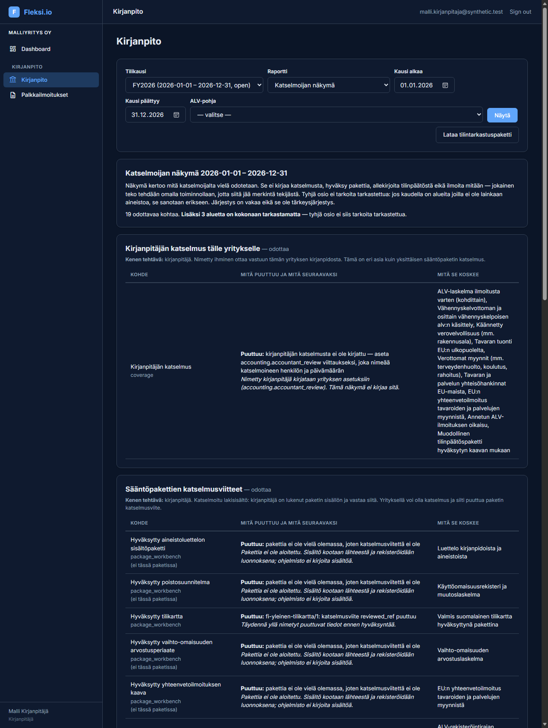
Katselmoijan näkymä: yrityksen katselmus, pakettiviitteet ja odottavat merkinnät pysyvät eri vastuissa
Yrityksellä voi olla kirjanpitäjän katselmus ja silti puuttua jokaisen paketin katselmusviite. Ne ovat eri asioita, ja siksi ne ovat eri osioissa.

Mitä tyhjä osio kertoo — ja mitä se ei kerro
Jos osiossa ei ole yhtään riviä, se sanotaan kahdella eri tavalla: ei odottavia kohtia silloin kun kausi on tarkastettu, ja ei listattuja — mutta tarkastamatta silloin kun kaudella on alueita joilla ei ole lainkaan aineistoa. Toinen niistä ei ole hyvä uutinen. Tyhjä osio ei tarkoita tarkastettua, ja siksi näkymä sanoo nämä kaksi eri tavalla.

Tarkistuslista — ja yksi kirjaus, jonka teet täältä
Näkymällä on yksi kirjaava toiminto: yrityksen katselmusmerkinnän kirjaus. Katselmoijan nimi ja katselmuksen päivämäärä kirjataan lomakkeella, ja merkintä jää näkyviin. Katselmoija voi olla yrittäjä itse — kirjanpitäjää ei vaadita. Tilintarkastus on eri tehtävä, jonka tekee tilintarkastaja erikseen; tämä kirjaus ei tee eikä korvaa sitä. Olemassa olevaa merkintää ei korvata eikä muuteta tästä: sama kirjaus uudelleen kertoo jo tehdystä, ja toisen sisältöinen kieltäytyy.
Muita tekoja näkymästä ei tehdä: ei hyväksytä pakettia, allekirjoiteta tilinpäätöstä, ilmoiteta eikä makseta mitään. Jokainen teko tehdään omalla toiminnollaan, jotta siitä jää merkintä tekijästä.

5e. Sääntöpakettien hyväksyntävalmius
Moni Fleksin toiminto odottaa hyväksyttyä sisältöpakettia: tilikarttaa, tilinpäätöskaavaa, ALV-laskelman kohdekarttaa, poistosuunnitelmaa ja niin edelleen. Kirjanpito-sivun näkymä Sääntöpakettien hyväksyntävalmius kertoo kustakin paketista, missä se on menossa.
Tila | Mitä se tarkoittaa
ei aloitettu | Tämän lajin pakettia ei ole lainkaan.
ei hyväksyttävissä | Paketti on olemassa, mutta jokin nimetty asia puuttuu.
odottaa hyväksyntää | Puutteita ei löydy; hyväksyntä on tekemättä.
hyväksytty | Paketti on käytössä.

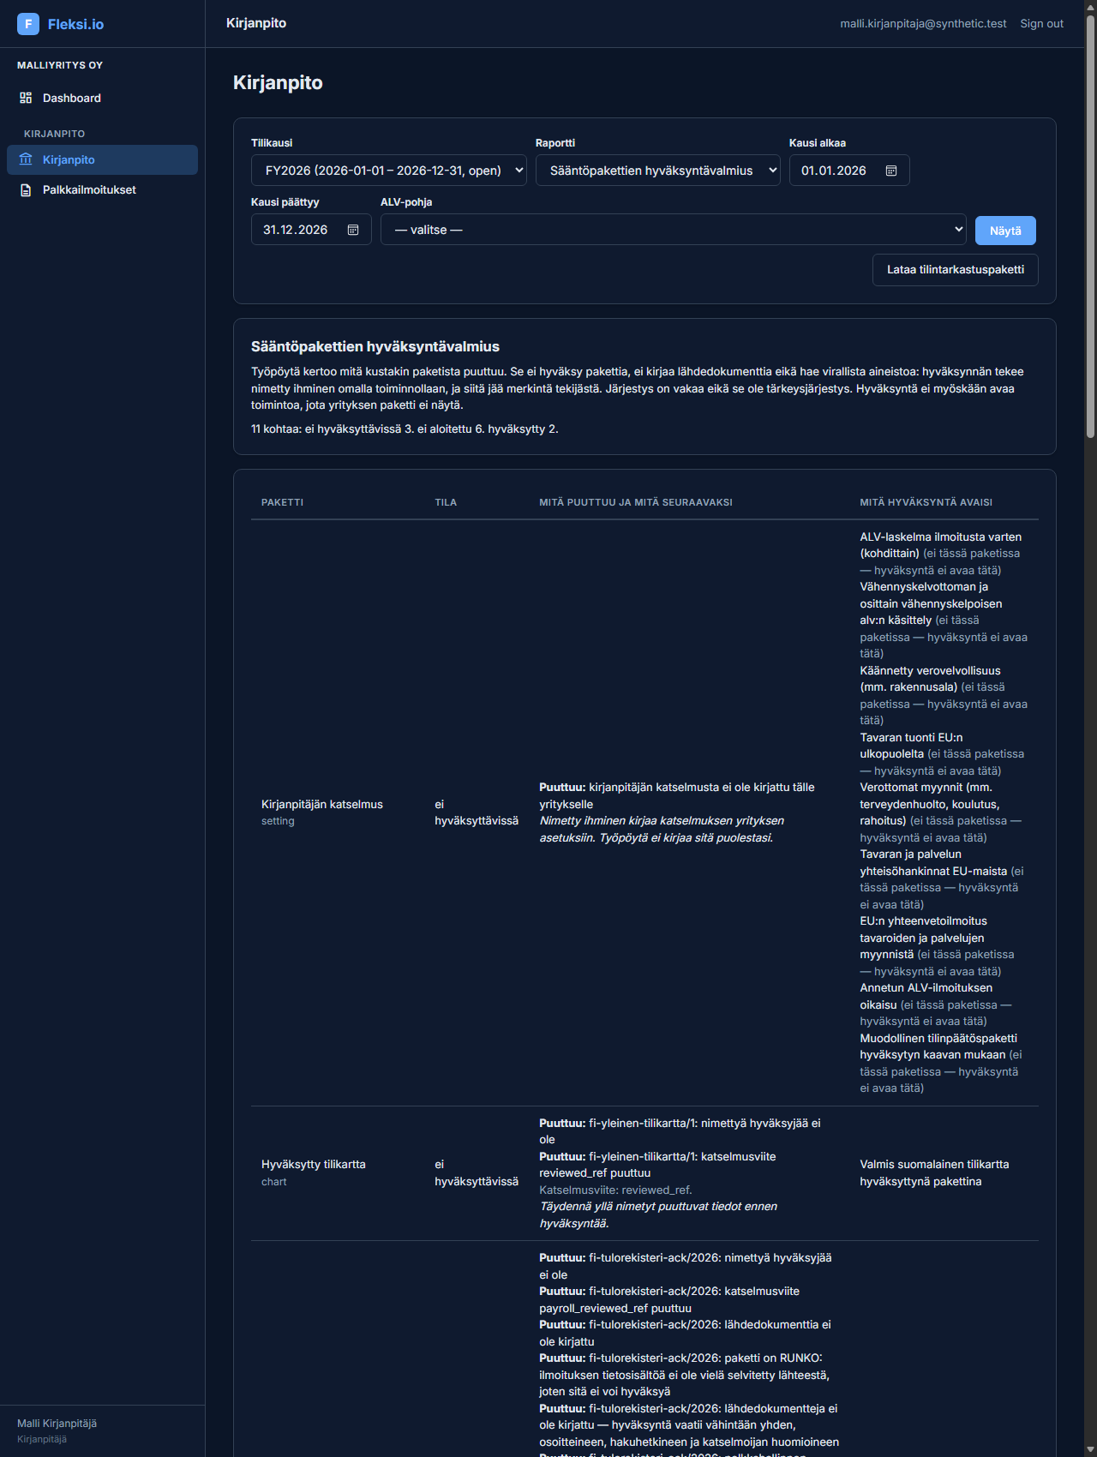
Sääntöpakettien hyväksyntävalmius: mikä paketti puuttuu, mikä odottaa hyväksyntää ja mitä hyväksyntä avaisi
Paketti luodaan ennen kuin sen voi hyväksyä, ja ne ovat kaksi eri tekoa: sääntöpaketin luontireitti on Fleksin oma julkaisunäyttö (luku 22). Luonnos kirjataan siellä, ja vasta sen jälkeen tämän näkymän hyväksyntälomakkeella on jotain hyväksyttävää. Tässä työtilassa rivi voi siis olla missä tahansa neljästä tilasta sen mukaan, mitä paketteja on kirjattu ja mitä niistä vielä puuttuu.
Aloittamatta ei ole sama kuin ei hyväksyttävissä. Ensimmäinen kertoo, ettei tämän lajin pakettia ole vielä kirjattu lainkaan, toinen odottaa nimettyä puutetta korjattavaksi — ja ero kertoo kenen vuoro on: luonnoksen kirjaajan vai puutteen korjaajan.
Kustakin paketista näkyy myös mitä sen hyväksyntä avaisi juuri tälle yritykselle. Jos toiminto ei kuulu yrityksen pakettiin, se sanotaan suoraan: hyväksyntä ei avaa sitä.

Tarkistuslista — ja kolme lomaketta, jotka kirjaavat
Taulukko on tarkistuslista, ei hyväksyntänäyttö: siitä ei kirjata lähdedokumenttia, ei nimetä katselmoijaa eikä haeta virallista aineistoa, eikä taulukossa ole painikkeita, jotka näyttäisivät hyväksyvän jotakin. Jokainen teko tehdään omalla toiminnollaan, jotta siitä jää merkintä tekijästä.
Näkymällä on kolme kirjoittavaa toimintoa, ja ne eivät vaadi samaa oikeutta. Sääntöpaketin hyväksyntä on kirjaa määrittävä teko ja vaatii ylläpito-oikeuden: hyväksyntä päättää, mitä lakisisältöä vasten myöhemmät kirjaukset ja laskelmat lasketaan. Hyväksytyn paketin käyttöönotto tälle yritykselle on samaa luokkaa ja vaatii saman oikeuden; se on kuvattu heti alla. Luvussa 23d kuvattu vahvistetun tilinpäätöksen kirjaus on kirjaava teko ja vaatii kirjausoikeuden (luku 10). Kukin tehdään omalla lomakkeellaan taulukon alla, ja jos oikeus puuttuu, näkymä sanoo sen lomakkeen tilalla.

Hyväksyntä koskee koko tuotetta, käyttöönotto vain tätä yritystä
Nämä ovat kaksi eri tekoa, eikä toinen seuraa toisesta. Paketti hyväksytään kerran: yksi nimetty ihminen tarkistaa sen lähdettään vasten ja ottaa siitä nimellään vastuun, ja hyväksyntä on voimassa jokaiselle yritykselle. Sen jälkeen jokainen yritys päättää erikseen, minkä hyväksytyn paketin se ottaa käyttöön — ja ennen kuin yritys on sen tehnyt, paketti ei vaikuta tämän yrityksen kirjanpitoon millään tavalla.
Siksi taulukko voi lukea hyväksytty samalla kun jokainen tämän yrityksen portti on yhä kiinni: hyväksyntä on koko tuotteen tila ja käyttöönotto on tämän yrityksen tila. Taulukon alla oleva käyttöönottolomake näyttää kummankin puolen rinnakkain: minkä paketin yritys on nimennyt kuhunkin pakettipaikkaan, mitä portti siitä sanoo omin sanoin, ja mitkä hyväksytyt paketit ovat tarjolla, ei käytössä.
Käyttöönotto ei vaadi lakisääteistä harkintaa. Se on valinta nimettyjen, päivättyjen ja lähteeseensä hyväksyttyjen vaihtoehtojen välillä, ja kunkin vaihtoehdon kohdalla näkyy sen hyväksyjän nimi. Sitä ei siis tarvitse kysyä kirjanpitäjältä.
Käyttöönotto ei perusta yhtään tiliä. Tilikartan käyttöönotto kertoo, mitä tilikarttaa tämä yritys käyttää; tilien perustaminen paketista on oma erillinen tekonsa, koska se kirjoittaa yrityksen kirjanpitoon.
Nimettyä pakettia ei vaihdeta eikä poisteta tältä näytöltä. Sama käyttöönotto uudelleen lähetettynä kertoo jo tehdystä eikä kirjaa mitään uutta, ja toisen paketin nimeäminen samaan paikkaan kieltäytyy nimeten sen paketin, joka jo on käytössä. Vaihtaminen olisi eri teko eri vastuulla — tilikartan vaihtaminen sen jälkeen, kun sen tileille on kirjattu, on eri kysymys eri vastauksella — eikä sitä ole rakennettu.
Kieltäytymisen syy näytetään sellaisenaan, portin omin sanoin: portti kertoo itse, jos pakettia ei ole olemassa, jos se on vielä luonnos tai jos se on väärää lajia siihen paikkaan. Käyttöönotto ei tee näistä omaa arviotaan, jotta lomake ja portti eivät voi sanoa samasta paketista eri asiaa.
Hyväksyntä on nimetyn ihmisen teko: hyväksyjä kirjoittaa itse päivämäärän, auktoriteetin, lähdeviitteen ja katselmusviitteen. Hyväksyjän nimeä ei kirjoiteta lomakkeelle. Se luetaan siitä käyttäjätunnuksesta, jolla olet kirjautuneena, ja näyttö kertoo ennen hyväksyntää, kenen nimiin teko kirjataan. Hyväksyjäksi ei siis voi merkitä ketään muuta eikä mitään — hyväksyjä on teon tekijä, ei kenttä. Hyväksyjä voi olla yrittäjä itse. Kone ei koskaan hyväksy pakettia — Fleksi ei täytä yhtään kirjoitettavaa kenttää puolestasi, ja tyhjä tai paikkamerkillä täytetty kohta kieltäytyy. Lakisääteinen sisältö vaatii katselmusviitteen, ja viranomaisen vaatimuksia toistava paketti vaatii ennen hyväksyntää kirjatun lähdedokumentin — lomake ei ohita kumpaakaan, ja kieltäytymisen syy näytetään sellaisenaan.
Hyväksyttyä pakettia ei muuteta: korjaus julkaistaan uutena versiona, joka hyväksytään omana tekonaan. Sama hyväksyntä uudelleen lähetettynä kertoo jo tehdystä eikä kirjaa mitään uutta.
Ohjelmisto ei myöskään kirjoita paketin sisältöä. Sisältö tulee lähteestä, jonka ihminen on lukenut ja jonka hän kirjaa lähdedokumentiksi osoitteineen ja hakuhetkineen.

5d. Todiste- ja arviointijono: mikä odottaa vielä tekemistä
Kirjanpito-sivun näkymä Todiste- ja arviointijono kokoaa yhteen listaan ne kohdat, joissa odotetaan ihmisen tekoa: puuttuva vähennysmerkintä, puuttuva tuontitodiste, kirjanpitäjän katselmus tai hyväksymätön sääntöpaketti.
Jono erottaa kenen tehtävä kukin on, koska tekijä on eri:
Laji | Kuka tekee
Yrityksen arvioitava | Merkintä kirjatulle riville — yritys tai sen kirjanpitäjä.
Todiste puuttuu | Aineisto tai asiakirja, joka on kirjattava tai haettava muualta.
Kirjanpitäjän katselmus | Nimetyn ihmisen on katselmoitava ja otettava vastuu.
Sääntöpaketin hyväksyntä | Katselmoitu lakisisältö, jonka joku julkaisee hyväksyttynä pakettina.

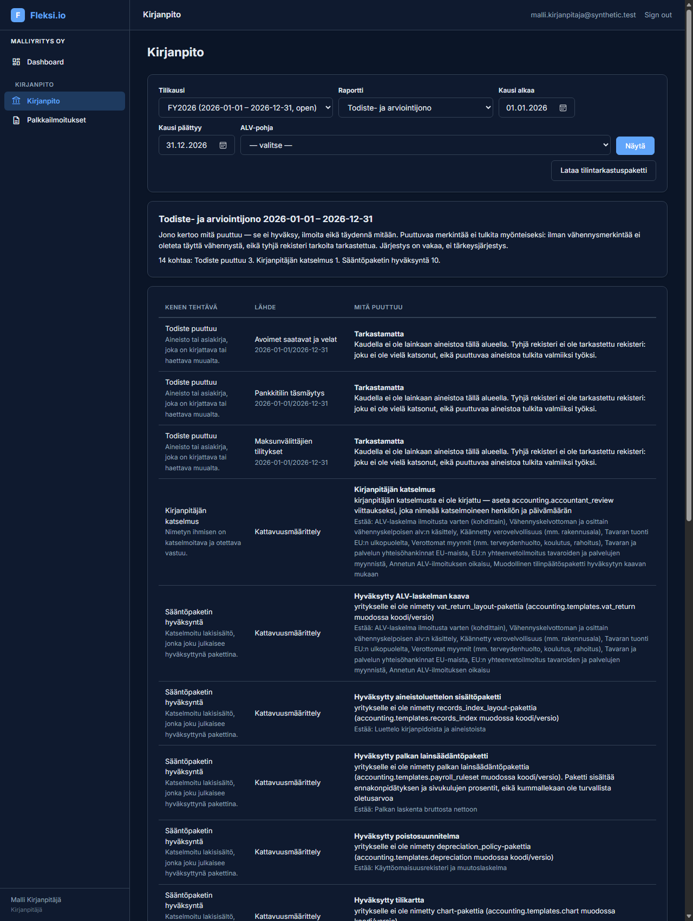
Todiste- ja arviointijono: mitä puuttuu, kenen tehtävä se on ja mitä se estää
Kehotus hyväksyä ALV-laskelman kaava on turha neuvo yhden hengen yritykselle, jonka todellinen puute on yksi vähennysmerkintä. Siksi lajit ovat erikseen.
Jono ei tee mitään. Siitä ei kirjata, hyväksytä eikä ilmoiteta: jokainen teko tehdään sen omalla toiminnollaan, jotta siitä jää merkintä tekijästä. Näkymässä ei ole painikkeita, jotka näyttäisivät kuittaavan jonkin.

5e. Tiliöintiehdotukset: ehdotus luettavaksi, ei valmis sääntö
Kirjanpito-sivun näkymä Tiliöintiehdotukset on sinun postilaatikkosi havainnoille, jotka joku on tehnyt kirjanpidon toistuvista tapauksista — esimerkiksi että saman toimittajan laskut on kirjattu samalle tilille.
Ehdotus ei ole sääntö. Se ei kirjaa mitään, ei luo tiliöintisääntöä, ei tee tositeluonnosta eikä vaikuta kirjanpitoon millään tavalla. Ehdotus on havainto, jonka ihminen lukee.
Näkymässä on kaksi painiketta ja kumpikaan ei ota ehdotusta käyttöön:
Päätös | Mitä se tarkoittaa
Merkitse tarkistetuksi | Ihminen on lukenut ehdotuksen. Ei hyväksyntä, ei käyttöönotto, ei kirjaus.
Hylkää ehdotus | Ihminen on katsonut eikä pidä ehdotusta oikeana. Ehdotus jää näkyviin.

Molemmat vaativat perustelun, ja molemmat säilyttävät ehdotuksen: hylätyt ja korvatut näkyvät historiassa. "Mitä kone ehdotti ja mitä me siitä sanoimme" on kysymys, jota ilman ehdotuksiin ei voi suhtautua kriittisesti.
Käyttöönottoa ei ole tarjolla. Sen tekeminen tarkoittaisi tiliöintisäännön luomista, ja se tehdään säännön omalla toiminnollaan nimetyn ihmisen vahvistuksella — ei täältä.
Tyhjä lista kertoo vain, ettei ehdotuksia ole — ei sitä, että kirjanpito olisi tarkistettu. Fleksi ei vielä luo näitä ehdotuksia automaattisesti: postilaatikko on rakennettu ensin, jotta myöhemmin saapuva ehdotus laskeutuisi johonkin vaikutuksettomaan. Toistaiseksi ehdotuksia syntyy vain Fleksin ulkopuolella tehdystä analyysistä.
Puuttuvaa merkintää ei tulkita myönteiseksi. Ilman vähennysmerkintää ei oleteta täyttä vähennystä, ilman käsittelymerkintää ei oleteta kotimaan kauppaa, eikä tyhjä rekisteri tarkoita tarkastettua.
Sama teko on yksi rivi, vaikka se estäisi montaa toimintoa. Rivi kertoo mitä se estää, eikä samaa lausetta toisteta kahdeksaa kertaa.
Moduulin kytkeminen päälle ei ole arviointi. Asetukset eivät tule tähän jonoon — ne näkyvät näkymässä Käyttöönotto ja tila.

Mitä tyhjä jono kertoo — ja mitä se ei kerro
Jos jono on tyhjä, se tarkoittaa vain sitä, ettei näistä lähteistä löytynyt odottavaa tekoa. Onko kuukausi valmis annettavaksi eteenpäin, on eri kysymys, ja siihen vastaa Kuukauden täsmäytystilanne.

5c. Kuukauden täsmäytystilanne yhdellä näytöllä
Luvun 5b tarkistuslista kertoo mitä kuukaudessa on tehtävä. Kirjanpito-sivun näkymä Kuukauden täsmäytystilanne kertoo, missä se on menossa: voiko kuukauden antaa katselmoitavaksi, ja mikä sitä estää.
Näkymä käy läpi yhdeksän aluetta — pankkitilin täsmäytys, avoimet saatavat ja velat, ALV, palkkojen maksuerät, vaihto-omaisuuden arvostus, käyttöomaisuus, maksunvälittäjien tilitykset, aineistoluettelo ja tulorekisterin lähetysjono — ja näyttää kustakin tilan, avoimet erät ja mitä puuttuu.
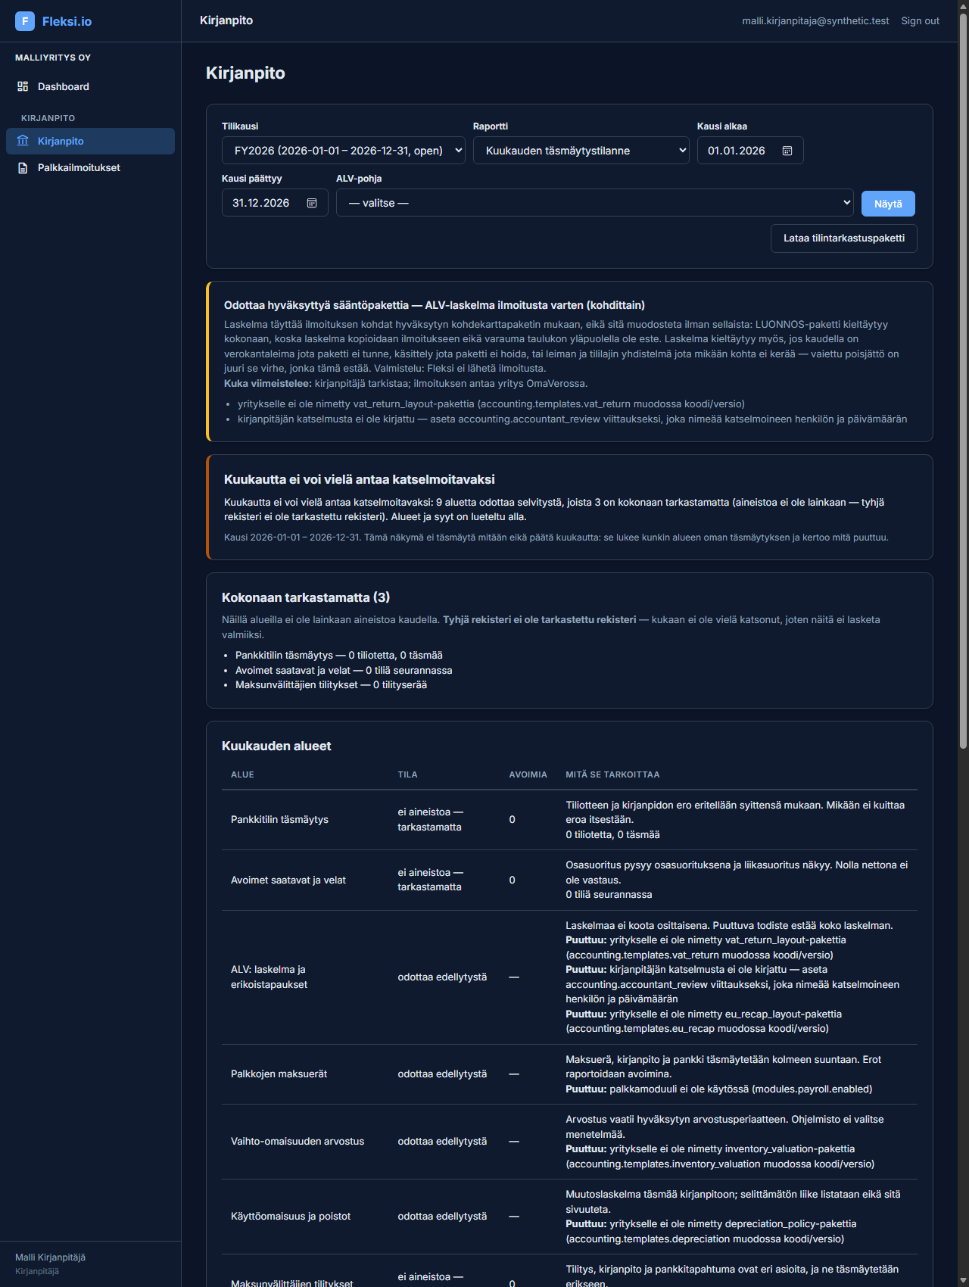
Kuukauden täsmäytystilanne: kauden valmis/kesken-vastaus ja avoimet tehtävät yhdellä näytöllä
Näkymä ei täsmäytä mitään eikä päätä kuukautta. Se lukee kunkin alueen oman täsmäytyksen. Jos se olisi eri mieltä kuin alueen oma laskelma, alueen laskelma olisi oikeassa.

Mitä tyhjä rekisteri kertoo — ja mitä se ei kerro
Tämä on näkymän tärkein sääntö. Tyhjä rekisteri ei ole tarkastettu rekisteri. Jos kaudella ei ole lainkaan tiliotteita, alue ei ole täsmätty vaan tarkastamatta. Kukaan ei ole katsonut — ei ole näyttöä siitä, että joku olisi katsonut. Tarkastamattomat alueet saavat oman listansa, eivätkä ne koskaan näytä valmiilta.
Sama koskee tilannetta "emme tienneet": jos aluetta ei voitu lukea, se lasketaan esteeksi eikä hiljaiseksi hyväksynnäksi. Kuukauden voi antaa katselmoitavaksi vasta kun yksikään alue ei ole avoin, estetty, lukematon eikä tarkastamaton.
Säännöstä on yksi johdettu poikkeus. Jos alueen aineistoa ei voi tuoda mistään — teko on ohjelmistossa, mutta siihen ei johda reittiä — alue näkyy tilana ei reittiä aineistolle, eikä sitä lasketa kuukauden esteeksi. Tyhjyys ei silloin kerro tästä yrityksestä mitään, vaan ohjelmiston omasta tilasta. Kun reitti joskus rakennetaan, alue palaa tavallisten sääntöjen piiriin itsestään: poikkeus johdetaan ohjelmiston omasta koodista eikä sitä ylläpidetä käsin.

Kaksi aluetta näkyy vain tilanteena
Vaihto-omaisuuden arvostuksesta ja käyttöomaisuudesta näytetään vain tilanne, ei itse laskelmaa: niiden omat laskelmat ovat toistaiseksi vain rajapinnassa. Tämä sanotaan näytöllä ääneen, jottei tilarivi näytä enemmältä kuin on.
Näkymä on vain luettava. Kuukautta ei suljeta, mitään ei kuitata, kirjata eikä hyväksytä täältä.

6. Vuosirytmi — tilinpäätös pähkinänkuoressa
Koko osa III käsittelee tämän yksityiskohtaisesti. Lyhyesti:
- Varmista, että kaikki tilikauden tapahtumat on kirjattu (luku 18).
- Tee tilinpäätöskirjaukset kirjanpitäjän kanssa: poistot, jaksotukset,
varasto, verovelka (luku 19).
- Tarkista tuloslaskelma ja tase (luku 20).
- Päätä tilikausi operaattorin kanssa — se lukitsee kauden, mutta ei
kirjoita päättämistositetta eikä siirrä tulosta omaan pääomaan (luku 21).
- Avaa uusi tilikausi omalta näytöltä; saldojen siirto edelliseltä
kaudelta tehdään kirjanpitäjän kanssa (luku 21).
- Lataa tilintarkastuspaketti ja arkistoi (luku 24).
- Kirjanpitäjä laatii ja allekirjoituttaa virallisen tilinpäätöksen
liitetietoineen (luku 23).

7. Seitsemän asiaa, jotka ovat oikeasti tärkeitä
- Tosite ensin, kirjaus sitten. Kirjaus ilman tositetta on arvaus.
- Pidä yrityksen ja omat rahat erillään.
- Alv-rahat eivät ole sinun. Katso alv-velkaa joka kuukausi.
- Älä jätä kasaan. Kuukausirytmi on halvempi kuin kiireinen kevät.
- Korjaa oikaisulla, älä pyyhkimällä. Jälki siitä mitä tapahtui ja
miten se korjattiin on nimenomaan se, mitä tarkastaja haluaa nähdä.
- Täsmäytä pankki kuukausittain.
- Säilytä aineisto. Kirjanpito ilman tositteita ei ole kirjanpito.

8. Tavalliset virheet ja miten ohjelmisto estää ne
Virhe | Mitä ohjelmisto tekee
Tosite ei täsmää | Kieltäytyy kirjaamasta. Ei osittaista kirjausta.
Painoit Kirjaa kahdesti | Palauttaa saman tositteen. Tuplakirjaus on mahdoton.
Kirjaat jo tarkistettuun kuukauteen | Kieltäytyy, jos kausi on lukittu.
Kirjaat suljettuun tilikauteen | Kieltäytyy.
Yrität poistaa virheellisen tositteen | Ei ole mahdollista. Teet oikaisun.
Käytät arkistoitua tiliä uudessa kirjauksessa | Kieltäytyy — mutta vanhat kirjaukset ja tilinpäätös toimivat silti (luku 10b).
Tilinpäätöskaavasta puuttuu liikkunut tili | Kieltäytyy muodostamasta tilinpäätöstä.
Tase ei mene tasan | Ei muodosta raporttia lainkaan.
Tietokantaa on muutettu ohjelmiston ohi | Raportti kieltäytyy näyttämästä mitään.

Huomaa kaava: kieltäytyminen on ominaisuus. Kirjanpito-ohjelma, joka suostuu kaikkeen, tuottaa uskottavan näköistä väärää tietoa.

OSA I B — YRITYSPROFIILIT
Sama ohjelmisto, eri kokoluokka, eri työtapa. Lue oma profiilisi ja palaa siihen puolen vuoden päästä uudelleen — kokoluokka muuttuu.
Jokaisessa profiilissa on sama rakenne: tilanne, käyttöönotto, mitä automatisoida, ALV, palkat, verot ja ilmoitukset, kuukausirytmi, sudenkuopat. Yhdessäkään ei ole euromääriä, prosentteja eikä määräpäiviä — ne vahvistat kirjanpitäjältäsi (luku 4).

P1. Yhden hengen Oy, ei alv-velvollinen
Tilanne. Liikevaihto alittaa arvonlisäverovelvollisuuden alarajan (vahvista voimassa oleva raja kirjanpitäjältä tai Verohallinnolta — sitä ei ole tässä ohjeessa, koska se muuttuu). Yrittäjä tekee itse kaiken. Tapahtumia on ehkä 10–40 kuukaudessa, ja lähes kaikki näkyvät pankkitilillä.
Käyttöönotto. Ota tilikartasta vain se osa jota käytät: pankki, myynti, muutama kuluryhmä, oma pääoma. Älä perusta alv-tilejä joita et tarvitse — mutta tiedä että ne otetaan käyttöön sinä päivänä kun alv-velvollisuus alkaa. Yksi rooli riittää: sinä. Seurantakohteita ei tarvita.
Mitä automatisoida — tässä järjestyksessä.
- Tiliöintisäännöt kaikille toistuville vastapuolille. Sinulla on
niitä ehkä kymmenen: vuokranantaja, puhelinoperaattori, vakuutus, kirjanpitäjä, verkkokauppa. Kun säännöt ovat kunnossa, tiliotteen tuonti tiliöi valtaosan itse.
- Toistuvat kirjaukset vuokralle ja sopimusmaksuille.
- Tämän jälkeen kuukausityö on: lisää kuukauden kuitit ja ostolaskut,
tuo tiliote, silmäile ehdotukset, hyväksy. Vartti. Säännöt eivät poista tositetta: tiliotteen rivi kertoo mitä maksettiin, kuitti todistaa mistä.
ALV. Et lisää arvonlisäveroa laskuihisi etkä vähennä ostojen veroa — ostot kirjataan bruttona kuluksi.
**Pyydä operaattoria asettamaan työtilaan `accounting.vat_liable: false`.** Silloin tämä ei jää muistin varaan: verokantaleiman sisältävä kirjaus **kieltäytyy**, tuli se käsin, tiliotteen tuonnista tai toistuvasta kirjauksesta. Kirjanpito-sivun otsikossa lukee **"Ei alv-velvollinen"**, ja ALV-erittely on tyhjä — mikä on oikein. Kun alv-velvollisuus alkaa, asetus poistetaan tai käännetään arvoon `true` samana päivänä. Ilman sitä leimat eivät mene läpi.
**Tärkein yksittäinen asia tässä profiilissa:** seuraa liikevaihtoa. Kun alaraja ylittyy, alv-velvollisuus alkaa — ja se alkaa takautuvasti tavalla, jonka kirjanpitäjäsi kertoo. Katso saldolistan myyntitiliä joka kuukausi, äläkä huomaa asiaa vasta tilinpäätöksessä. **Tämän voi antaa ohjelmiston hoidettavaksi** (luku 4b). Kun rajapaketti on hyväksytty, alv-rajan seuranta kertoo tilan `under` / `approaching` / `over` ja lukeman promilleina — ja se varoittaa **ennen** rajan ylittymistä, paketin omalla varoitustasolla. Yksi hyväksyntä, ja tämä profiilin tärkein asia lakkaa olemasta muistin varassa.
Palkat. Jos maksat itsellesi palkkaa, olet työnantaja kaikkine velvoitteineen — silloin lue P2:n palkkaosuus. Jos nostat vain osinkoa, palkkoja ei ole, mutta osingonjako on oma päätöksensä ja kirjauksensa: kysy kirjanpitäjältä.
Verot ja ilmoitukset. Ennakkovero, veroilmoitus ja tilinpäätöksen rekisteröinti. Kaikki kirjanpitäjän kanssa.
Kuukausirytmi. Lisää kuukauden kuitit ja ostolaskut → kirjaa ne tai kiinnitä tosite → tuo tiliote ja täsmäytä maksut → katso tulos. Lukitse kausi. Etusivun ketju (luku 0a) näyttää tämän järjestyksen ja sen, missä vaiheessa kuukausi on.
Sudenkuopat. Yrityksen ja oman rahan sekoittaminen; kuittien katoaminen; alarajan ylittyminen huomaamatta.

P2. Noin viiden hengen yritys
Tilanne. Alv-velvollinen, muutama työntekijä, satakunta tapahtumaa kuussa. Yrittäjä kirjaa, kirjanpitäjä tarkistaa.
Käyttöönotto. Koko tilikartta käyttöön mallista. Kaksi roolia: yrittäjällä accounting.view + accounting.post, kirjanpitäjällä myös accounting.admin. Seurantakohteet vain jos teette projekteja.
Mitä automatisoida.
- Tiliöintisäännöt — tavoite: valtaosa tiliotteen riveistä tunnistuu
itse. Lisää sääntö aina kun sama vastapuoli tulee toista kertaa.
- Toistuvat kirjaukset vuokralle, vakuutuksille, sopimuksille.
- Palkkojen kirjaus kirjanpitoon palkka-ajon jälkeen.
- Myyntilaskujen kirjaus laskutuksesta.
ALV. ALV-erittely ja ALV-laskelma rakentuvat verokannan merkinnälle: ne ryhmittelevät vain ne kirjausrivit, joilla se on. Valmiin myyntilaskun kirjaus tuo verokannan mukanaan, joten myynti näkyy erittelyssä. Käsin tehty muistiotosite ei kysy verokantaa, eikä ostolaskun kirjaus tallenna sitä — ostolaskulla on toimittajan ilmoittama veron määrä, ei verokantaa — joten ne rivit eivät päädy erittelyyn vaikka kirjaukset ovat kirjanpidossa. Kirjaukset eivät katoa: ne näkyvät päiväkirjassa, pääkirjassa ja saldolistalla normaalisti, ja tyhjä erittely kertoo itse miksi se on tyhjä. Kuukausi- tai neljännesjaksossa: katso ALV-erittely ja ALV-laskelma, sovi kirjanpitäjän kanssa mihin ne tällä hetkellä riittävät, anna ilmoitus, kirjaa maksu, lukitse kausi.
Palkat. Palkat lasketaan palkanlaskennassa; Fleksiin kirjataan bruttopalkat, pidätykset ja sivukulut velkoina (luku 25.4). Tarkista kuukausittain Palkkayhteenveto-raportista, että kirjanpidon luvut täsmäävät palkanlaskennan raporttiin — se on tämän kokoluokan tärkein yksittäinen kontrolli.
Verot ja ilmoitukset. Alv-ilmoitus, työnantajasuoritukset, tulorekisteri (palkanlaskennasta), ennakkoverot. Sopikaa kirjanpitäjän kanssa kuka tekee mitäkin — kirjallisesti.
Kuukausirytmi. Tiliote ja ehdotukset → palkkojen kirjaus → täsmäytykset (pankki, ALV, palkat) → kirjanpitäjän tarkistus → ota kausipaketti → lukitse kausi.
Sudenkuopat. ALV-erittelyn vajauden lukeminen merkiksi siitä ettei myyntiä ole — se kertoo vain, ettei niillä riveillä ole verokannan merkintää, jonka vain valmiin myyntilaskun kirjaus tuo; alv-rahojen käyttäminen käyttöpääomana; palkkavelkatilien kasvaminen, mikä tarkoittaa että tilitys on jäänyt kirjaamatta.

P3. Noin 20 hengen yritys
Tilanne. Useita satoja tapahtumia kuussa, useampi kirjaava henkilö, todennäköisesti projekteja tai osastoja. Talousvastaava tai osa-aikainen controller.
Käyttöönotto. Koko tilikartta ja seurantakohteet heti — projektit tai kustannuspaikat. Roolit erikseen: kirjaavat henkilöt post, talousvastaava admin, johto ja tilintarkastaja view.
Mitä automatisoida.
- Säännöt niin kattaviksi, että tunnistamattomia rivejä on vain
muutama kuussa. Tee tästä mitattava tavoite: jos tunnistamattomia on paljon, sääntöjä puuttuu — ei niin että tiliöit käsin joka kuukausi.
- Toistuvat kirjaukset kaikelle sopimusperusteiselle.
- Palkkojen kirjaus ja palkkayhteenvedon täsmäytys vakiokontrolliksi.
- Seurantakohteiden käyttö kirjaushetkellä — jälkikäteen ei voi kohdistaa.
ALV. Kuukausijakso. Erittely ja laskelma käydään läpi ennen ilmoitusta, ja kausi lukitaan heti ilmoituksen jälkeen. Tässä koossa lukitsematon menneisyys on todellinen riski: joku kirjaa vahingossa takautuvasti ja jo annettu ilmoitus ei enää vastaa kirjanpitoa.
Palkat. Palkkaryhmiä voi olla useita. Palkkayhteenveto on johdettu kirjanpidosta, ei palkanlaskennasta, juuri siksi että ero näkyy — tee täsmäytyksestä allekirjoitettu kuukausikontrolli.
Verot ja ilmoitukset. Kuten P2, mutta vastuut nimetään henkilöittäin ja sijaisineen.
Kuukausirytmi. Sama kuin P2 + seurantakohderaportti (projektien kannattavuus) + kausipaketin arkistointi.
Sudenkuopat. Kohdistamattomat rivit kasautuvat; kausi jää lukitsematta; kaksi ihmistä kirjaa saman laskun (tositteen idempotenssiavain estää tuplan vain jos käytätte samaa avainta — sopikaa laskunumerokäytäntö).

P4. Noin 100 hengen yritys
Tilanne. Tuhansia tapahtumia kuussa, oma taloushallinto, todennäköisesti tilintarkastus, ja sisäinen raportointi kuukausittain.
Käyttöönotto. Seurantakohteet ovat pakollisia, ei valinnaisia. Roolit erotellaan tiukasti: kirjaaminen ja hyväksyminen eri henkilöille. Tilikartta suunnitellaan raportointitarpeesta käsin, ei vain kirjanpidosta.
Mitä automatisoida.
- Kaikki toistuva: säännöt, toistuvat kirjaukset, palkkakirjaukset,
myyntilaskujen kirjaus.
- Ehdotusjono työjonona: automaatio tuottaa ehdotukset, ihmiset
hyväksyvät. Tämä on tässä koossa etu eikä rasite — hyväksyntä on dokumentoitu kontrolli, ei muodollisuus.
- Kuukauden sulkeminen vakioprosessina: täsmäytykset → lukitus →
kausipaketti arkistoon.
ALV. Kuukausijakso, vastuuhenkilö ja sijainen, täsmäytys dokumentoidaan. ALV-laskelman pohja kannattaa hyväksyttää lakisääteisenä mallina (luku 22), jolloin laskelman luvut vastaavat ilmoituksen laatikoita suoraan.
Palkat. Palkanlaskenta on oma järjestelmänsä; Fleksin rooli on kirjanpito ja täsmäytys. Palkkayhteenvedon ja palkanlaskennan raportin ero on kuukausittainen kontrolli, jonka joku allekirjoittaa.
Verot ja ilmoitukset. Vastuumatriisi kirjallisena. Tilintarkastusta varten: kausipaketti joka kuukausi ja tilintarkastuspaketti joka tilikausi, arkistoituna.
Kuukausirytmi. Sulkemiskalenteri päivätasolla, nimetyt vastuut, kausipaketti sulkemisen todisteena.
Sudenkuopat. Automaation "hyväksy kaikki" -kulttuuri — ehdotus on ehdotus; kontrollien muuttuminen muodollisuudeksi; raportointitarpeen kasvaminen ilman että tilikarttaa päivitetään.
**Rehellinen huomio tästä kokoluokasta:** ohjelmiston suorituskyky on mitattu synteettisellä aineistolla, ei sadan hengen yrityksen vuosivolyymilla. Ennen käyttöönottoa tässä koossa kannattaa ajaa kuormatesti todellisella tapahtumamäärällä. Kerro tarpeesta operaattorille.

P5. Pitkän historian yritys, joka siirtyy Fleksiin
Tilanne. Kirjanpitoa on tehty vuosia muualla. Kysymys ei ole siitä miten Fleksi toimii, vaan miten siirtymä tehdään niin, ettei mitään katoa eikä mikään mene kahteen kertaan.
Perusperiaate: älä tuo historiaa kirjanpitoon. Vanhan järjestelmän tositteet jäävät vanhaan järjestelmään ja arkistoon. Fleksiin tuodaan yksi avaustosite: siirtymähetken tase (luku 15). Historian tuominen tositteittain tuottaisi kaksi versiota samasta menneisyydestä, ja se on pahempi kuin ei mitään.
Siirtymän tarkistuslista.
- [ ] Valitse katkaisupäivä. Tilikauden vaihde on selvästi helpoin.
Kesken kauden siirtyminen on mahdollista, mutta silloin tilikausi raportoidaan kahdesta järjestelmästä ja tilinpäätös kootaan yhdessä kirjanpitäjän kanssa.
- [ ] Kartoita tilikartta. Vanhan ja uuden tilikartan vastaavuus
taulukoksi. Säilytä vanhat tilinumerot jos suinkin voit — silloin vertailu edelliseen vuoteen säilyy.
- [ ] Pyydä päättävä saldoluettelo vanhasta järjestelmästä, ja
tulosta se talteen. Se on avaustositteen lähdedokumentti, ja tuonti vaatii sen nimeämistä.
- [ ] Käsittele avoimet erät. Maksamattomat myynti- ja ostolaskut
siirtyvät saldoina (myyntisaamiset, ostovelat), eivät laskuina. Sovi kirjanpitäjän kanssa, seurataanko yksittäisiä avoimia laskuja vanhassa järjestelmässä vai erillisellä listalla, kunnes ne maksetaan.
- [ ] Sovi ALV-rajapinta. Mikä on viimeinen vanhasta järjestelmästä
annettu ilmoitus ja mistä päivästä Fleksi vastaa.
- [ ] Sovi palkkarajapinta. Kuluva vuosi on palkoissa yhtenäinen
kokonaisuus — varmista miten vuoden aikana kertyneet tiedot käsitellään.
- [ ] Tuo alkusaldot (luku 15). Muista: tuonti on kirjanpidon
ensimmäinen tapahtuma, se vaatii nimetyn lähteen, ja järjestelmä todistaa että tuodut saldot täsmäävät.
- [ ] Aja rinnakkain yksi kausi jos volyymi on iso: kirjaa sama
kuukausi molempiin ja vertaa saldolistoja. Ero kertoo mitä kartoituksesta puuttuu.
- [ ] Ota kausipaketti ensimmäisestä Fleksi-kuukaudesta.
- [ ] Arkistoi vanha aineisto säilytysaikoineen — siirtymä ei poista
velvollisuutta säilyttää vanhaa kirjanpitoa.
Automaatio siirtymän jälkeen. Rakenna tiliöintisäännöt vanhan järjestelmän tiliöintihistorian pohjalta: sieltä näkee, mitkä vastapuolet toistuvat ja mille tileille ne on kirjattu. Se on nopein tapa saada säännöistä kattavat heti alusta.
Sudenkuopat. Historian tuominen tositteittain; tilikartan "siivoaminen" siirtymässä niin että vertailukelpoisuus katoaa; avoimien laskujen tuplaseuranta; siirtymäkuukauden lukitsematta jättäminen.

OSA II — JUOKSEVA KIRJANPITO

9. Kirjautuminen ja käyttöönotto
Kirjaudut Fleksiin työsähköpostillasi.
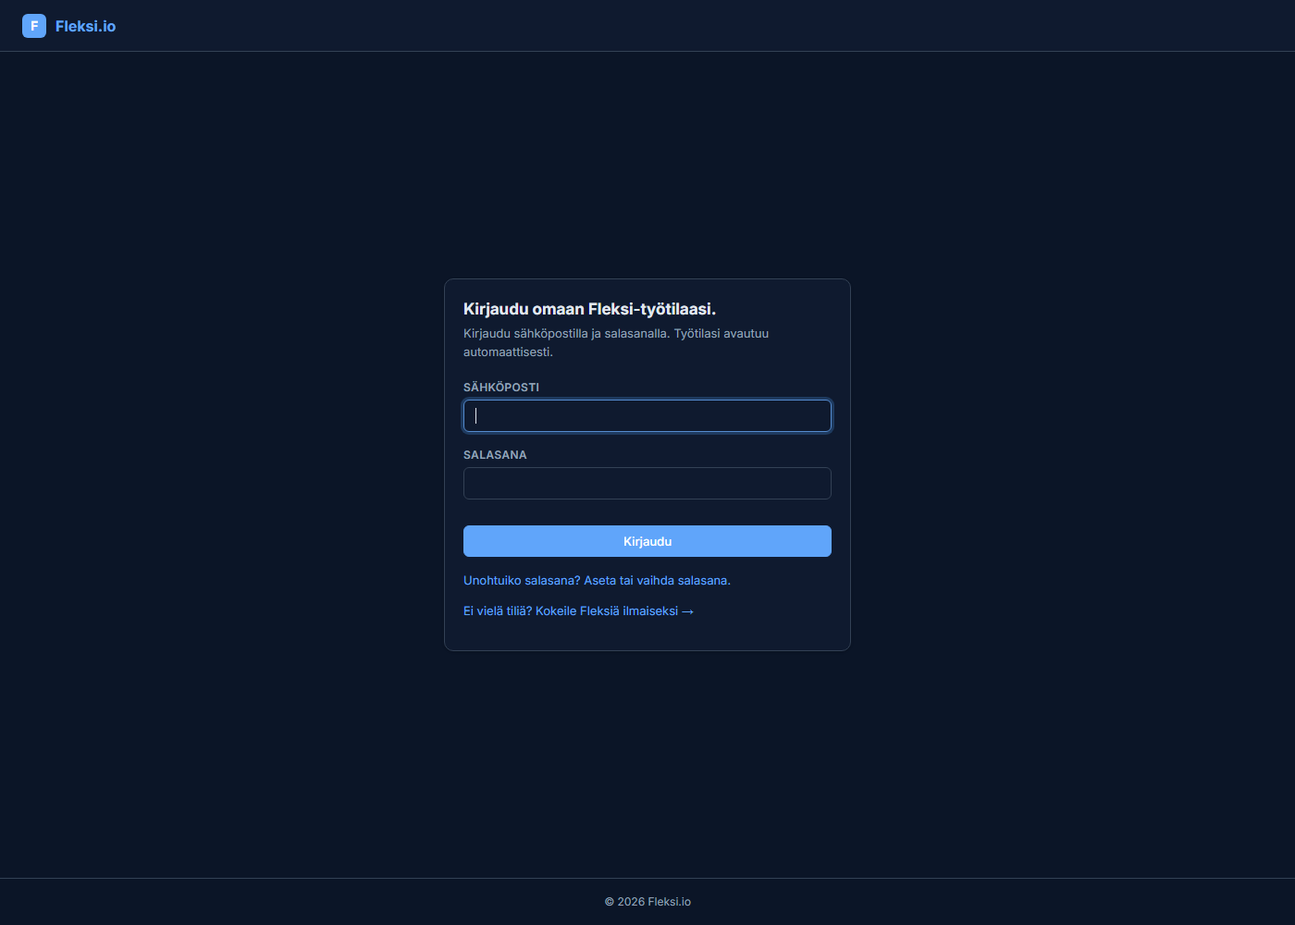
Fleksin kirjautumissivu
Kirjanpito on hallittu moduuli: se ei näy itsepalvelukytkimissä eikä rekisteröitymisessä. Kirjanpito on yrityksen käytössä vasta kun kaksi tekoa on tehty: kirjanpitomoduuli on kytketty käyttöön, ja yritys on ilmoittanut, että Fleksi on sen kirjanpidon kirja. Molemmat vaaditaan, ja mikä tahansa epäselvä tila tarkoittaa "ei käytössä".

9a. Kirjanpidon kytkentä
Molemmat teot tehdään näytöltä Kirjanpidon kytkentä (/app/kirjanpidon-kytkenta), ja molemmat vaativat ylläpito-oikeuden. Yrityksen omistajalla se on ilman erillistä myöntämistä.
Näyttö on tarkoituksella eri näyttö kuin Kirjanpito. Kirjanpito-sivu kieltäytyy niin kauan kuin moduuli on pois päältä, joten näyttö, joka kytkee moduulin päälle, ei voi olla sen sivun takana: se aukeaisi vasta kun sen oma työ on jo tehty.
Ensin kytkentä, sitten ilmoitus. Kytkentä ottaa kirjanpidon toiminnot käyttöön. Se ei perusta yhtään tiliä, avaa tilikautta eikä siirrä mitään aiempaa kirjanpitoa, eikä se vielä tee Fleksistä yrityksen kirjanpidon kirjaa. Ilmoitus kieltäytyy niin kauan kuin moduuli on pois päältä.
Ilmoitus kirjanpidon kirjasta on teko, ei valintaruutu. Siinä kerrotaan päivä, josta lähtien Fleksi on tämän yrityksen kirjanpidon kirja — ohjelmisto ei voi tietää sitä puolestasi eikä ehdota sitä. Ilmoituksesta jää tapahtumalokiin merkintä, jossa on tekijän nimi, ohjelmiston oma aikaleima ja ilmoituksen koko sisältö sanasta sanaan. Tekijän nimeä ei kysytä lomakkeella: se luetaan käyttäjätiedoistasi.
Mitä ilmoitus ei kerro. Se kertoo, missä järjestelmässä kirjanpitoa pidetään. Se ei kerro, että kirjanpito olisi oikein, valmis tai katselmoitu. Se ei siirrä aiempaa kirjanpitoa, perusta tilejä, avaa tilikautta, nimeä tilikarttaa eikä ilmoita mitään viranomaiselle. Jokainen niistä on oma tekonsa.
Ilmoitusta ei peruta tältä näytöltä. Kun kirjanpitoa on kerran pidetty Fleksissä, kirjan siirtäminen pois on eri teko eri vastuulla — sen on vastattava siihen, mitä jo kirjatulle tapahtuu — eikä sitä ole rakennettu. Sama ilmoitus samalla päivällä uudestaan ei tee mitään; eri päivällä se kieltäytyy ja kertoo, mikä ilmoitus on voimassa. Merkintä jää tapahtumalokiin joka tapauksessa: ilmoituksen voi kumota myöhemmällä päätöksellä, mutta sitä ei voi pyyhkiä pois.
Jos yrityksen asetuksia ei voi lukea, kumpikin teko kieltäytyy eikä kirjoita rikkinäisen asetusdokumentin päälle — tallennus korvaisi koko dokumentin. Asetusdokumentin korjaus on ylläpidon teko tietokannassa, eikä siihen ole näyttöä.
Kun moduuli on käytössä ja sinulla on katseluoikeus, vasempaan valikkoon ilmestyy oma Kirjanpito-osio. Jos et näe sitä: joko oikeutesi puuttuu tai kytkentää ei ole tehty tässä työtilassa.

9b. Työtilan kirjanpitoasetukset
Kaksi ensimmäistä asetusta kirjoitetaan Kirjanpidon kytkentä -näytön kahdella teolla, kumpikin omanaan. Loput ovat operaattorin hallinnassa (ne eivät ole itsepalveluvalikossa, koska ne ratkaisevat miten kirjanpito käyttäytyy). Näitä on tällä hetkellä neljä:
Asetus | Merkitys | Oletus
modules.accounting.enabled | onko kirjanpito käytössä | pois päältä
accounting.book_of_record | fleksi vai external | external
accounting.vat_liable | false = ei alv-velvollinen: verokantaleiman sisältävä kirjaus kieltäytyy | ei asetettu = alv-velvollinen
accounting.templates | oletusmallit: chart, statements, vat_return | ei asetettu

Kolme asiaa näistä kannattaa ymmärtää:
- Kirjanpito on käytössä vain jos molemmat kaksi ensimmäistä ovat
kohdallaan. Mikä tahansa epäselvä tila tarkoittaa "ei käytössä".
- `vat_liable: false` on rajoitus, ei tila. Sen puuttuminen ei tee
yrityksestä alv-velvollista viranomaisen silmissä — se vain jättää rajoituksen asettamatta. Jos et ole alv-velvollinen, pyydä asetus päälle; se on ero muistisäännön ja koneen valvoman säännön välillä.
- Virheellinen asetusarvo kieltäytyy. Jos asetuksessa lukee vaikka
merkkijono "false" boolean-arvon sijaan, kirjaus ei mene läpi ja sivun otsikossa lukee että asetukset ovat virheelliset. Ohjelmisto ei arvaa mitä tarkoitit.
Oletusmallit säästävät työtä: kun templates.vat_return on asetettu, ALV-laskelma käyttää sitä ilman että valitset pohjan joka kerta. Valinta sivulla menee silti asetuksen edelle.

9d. Tuotepaketit: yksi kirjanpito, eri laajuudet
Kaikilla yrityksillä ei ole samoja tarpeita, mutta kirjanpito on sama kaikille. Siksi paketti kertoo vain sen, mitkä toiminnot yritys näkee — ei sitä, miten kirjanpito toimii. Saman tositteen kirjaus, samat säännöt ja samat kieltäytymiset koskevat pienintäkin pakettia.
Paketti | Mitä se sisältää
Perusta | Kahdenkertainen kirjanpito, tositteet, raportit ja ALV-erittely: se mitä pienimmälläkin yrityksellä on oltava.
Kirjanpito | Lisäksi täsmäytykset, reskontra, käyttöomaisuus, vaihto-omaisuus, ALV-laskelma erikoistapauksineen ja tilinpäätöspaketti.
Kirjanpito ja palkat | Lisäksi palkanlaskennan perusta, palkkojen kirjaus ja maksuerien täsmäytys.
Täysi | Lisäksi tulorekisteri-ilmoitusten valmistelu ja aineiston arkistointiluovutus.

Kasvaminen ei koskaan vie mitään pois. Suurempi paketti sisältää aina kaiken pienemmän — ja päinvastoin, pienempi paketti vain piilottaa: se ei muuta yhdenkään toiminnon tilaa eikä laajenna kenenkään oikeuksia.
Paketti ei avaa mitään, mitä kattavuusmäärittely ei anna. Jos toiminto odottaa vielä lähdetarkistettua sääntöaineistoa, käyttöönottoa tai kirjanpitäjän katselmusta, se odottaa niitä myös suurimmassa paketissa. Ohjelmisto tarkistaa tämän itse: jos paketti joskus yrittäisi esittää toiminnon käytettävissä olevana yli sen mitä määrittely sallii, ratkaisu kieltäytyy.
Puuttuva toiminto kertoo kumpi este on kyseessä — "ei kuulu pakettiisi" ja "odottaa hyväksyntää" ovat eri asioita, ja kehotus hyväksyä sisältöä, jota ei kuitenkaan voisi käyttää, olisi turhauttava. Piilotettu toiminto kertoo myös minkä paketin se vaatisi, nimeltä.
Tuntematon pakettiasetus laskee alimpaan pakettiin eikä nosta suurimpaan, ja se sanotaan ääneen: väärin määritelty yritys näkee liian vähän, ei koskaan liikaa.

Käytön mittarit
Ohjelmisto laskee kaudelta neutraalit käyttöluvut: kirjatut tositteet, myyntilaskujen kirjaukset, tiliotteen rivit, palkkalaskelmat, maksuerien rivit, maksunvälittäjien tapahtumat ja tulorekisteri-ilmoitukset.
Luvut ovat lukuja. Niihin ei liity rajoja, kiintiöitä eikä hintoja, eikä mikään ohjelmiston osa lue niitä päättääkseen mitä yritys saa tehdä. Ne kertovat mitä on tehty — mitä niillä tehdään, on eri kysymys ja eri päätös.

9e. Käyttöönotto ja tila: mikä on käytössä ja mikä odottaa
Kirjanpito-sivun näkymä Käyttöönotto ja tila vastaa yhdellä lukemalla kysymykseen, joka on muuten hajallaan: mitä tällä yrityksellä on käytössä juuri nyt, mikä odottaa jotakuta, ja mitä ei ole lainkaan.
Näkymä ei päätä mistään. Se lukee kattavuusmäärittelyn ja paketin ratkaisijan ja ryhmittelee sen, mitä ne jo sanovat. Se ei voi tehdä yhdestäkään toiminnosta käytettävämpää kuin määrittely sallii — sama kieltäytyminen koskee tätä näkymää kuin pakettien ratkaisua.

Mitä tekemällä avautuu lisää
Estetyt toiminnot käännetään ympäri. Sen sijaan että lukisit seitsemääkymmentä riviä selvittääksesi mitä maanantaina pitäisi tehdä, näet luettelon toimenpiteitä — hyväksytty tilikartta, kirjanpitäjän katselmus, palkkamoduuli — ja kunkin kohdalla mitä se avaisi.
Luku ei ole arvio hyödystä. Toimenpiteet on järjestetty sen mukaan, kuinka monta toimintoa kukin avaisi, eikä se tarkoita että eniten avaava olisi tärkein. Ohjelmisto ei tiedä mikä on tälle yritykselle tärkeää: yksi tarvittava toiminto voi olla arvokkaampi kuin viisi, joita ei koskaan avata. Järjestys on laskenta, ei suositus.
Jokainen toimenpide kertoo puuttuvan asian kattavuustaulukon omin sanoin — ei toisella sanamuodolla, joka voisi ajautua eri suuntaan kuin se, mitä sama este sanoo muualla.
Toimenpide ei koskaan lupaa avata toimintoa, jota paketti ei näytä. Kehotus hyväksyä sisältöä toimintoa varten, jota ei kuitenkaan voisi käyttää, olisi huonompi kuin ei kehotusta lainkaan.

Moduuli ja kirjanpidon kirja ovat eri asioita
Näkymä kertoo ne erikseen, koska ne ovat eri lauseita ja niillä on eri korjaus. Kirjanpitomoduuli voi olla päällä, vaikka kirjanpidon kirja olisi toinen järjestelmä — silloin kirjanpidon toiminnot ovat estettyinä, eikä syy ole moduulissa. Yhdeksi luvuksi litistettynä ohjelmisto kehottaisi kytkemään päälle moduulin, joka jo on päällä.

Myös se, mitä ei ole, näkyy listalla
Näkymä listaa myös ne, joita ei ole: vain valmistelu, ei omaa näyttöä, tehdään muualla, ei rakennettu ja avautuisi laajemmalla paketilla. Valmiusnäyttö, joka näyttäisi vain toimivat, olisi tuotteen harhaanjohtavin sivu.
"Ei omaa näyttöä" on laajempi kuin "vain rajapinta". Osa toiminnoista vaatii ylläpidon ajamaan ne puolestasi, mikä on vähemmän itsepalvelua kuin rajapinta, ei enemmän. Molemmat ovat samassa luettelossa, koska molemmissa käyttäjä ei pääse itse tekemään.
Jos yrityksen asetuksia ei voi lukea, näkymä sanoo sen eikä esitä moduuleista riippuvia toimintoja toimivina: lukukelvoton tila vie toimintoja pois, ei koskaan tuo niitä lisää.

9c. Entä jos lähdemme Fleksistä?
Reilu kysymys kysyä ennen kuin aloittaa, ei vasta lopettaessa.
Kun työtilan kirjanpidon paikaksi vaihdetaan takaisin ulkoinen järjestelmä — tai kirjanpitomoduuli kytketään kokonaan pois:
Uusia tositteita | ei voi kirjata
Tilikautta | ei voi päättää Fleksissä
Kaikki raportit (päiväkirja, pääkirja, saldolista, tilinpäätös) | luettavissa normaalisti
Tilintarkastuspaketti | ladattavissa, tavulleen samana kuin ennen

Kirjanpitonne on teidän. Lähteminen sulkee kirjoittamisen, ei lukemista, eikä mitään poisteta. Tämä on testattu ja varmistettu automaattisesti, jottei se voi rikkoutua huomaamatta myöhemmin.
Kumpaakaan vaihdosta ei tehdä miltään Fleksin näytöltä. Kirjanpidon kytkentä -näytöllä on kytkentä ja ilmoitus, ei niiden peruminen: kun kirjanpitoa on kerran pidetty Fleksissä, kirjan siirtäminen pois on eri teko eri vastuulla — sen on vastattava siihen, mitä jo kirjatulle tapahtuu. Lähteminen sovitaan siis meidän kanssamme, ja tehty ilmoitus jää tapahtumalokiin: sen voi kumota myöhemmällä päätöksellä, mutta sitä ei voi pyyhkiä pois.
Käytännön siirtymässä: ottakaa tilintarkastuspaketti jokaisesta tilikaudesta ja kausipaketit kuukausilta ennen kuin vaihdatte — niiden sinetit todistavat lukujen muuttumattomuuden myös jälkikäteen.

10. Roolit ja oikeudet
Oikeudet ovat myönteisiä: mitä roolillesi ei ole annettu, sitä ei ole.
Kirjanpidossa on kaksi tekoluokkaa, ja luokka ratkaisee vaadittavan oikeuden. Kirjaava teko kirjaa kirjanpitoa tai kirjaa todisteen siitä, ja se vaatii kirjausoikeuden: myyntilaskun ja ostolaskun kirjaus, oikaisu ja peruutus, suorituksen kohdistus, avoimen erän kirjaus, annetun ALV- ja EU-ilmoituksen kirjaus, alkusaldojen tuonti, katselmuksen kirjaus, vahvistetun tilinpäätöksen ja allekirjoitusmerkinnän kirjaus, tiliöintiehdotuksen hyväksyntä ja hylkäys sekä maksuohjeen laadinta. Kirjaa määrittävä teko määrittää itse kirjan, jonka sisään kirjanpito kirjoitetaan, ja se vaatii ylläpito-oikeuden: tilikauden avaus, kirjanpitomoduulin kytkentä, tilikartan käyttöönotto ja sääntöpaketin hyväksyntä.
Sama jako näkyy Kirjanpito-sivun näkymässä Käyttöönotto ja tila, ja näyttö lukee sen samasta lähteestä kuin ohjelmisto itse — jako on siis yhdessä paikassa, ei kolmessa.
Oikeus | Mitä sillä voi | Kenelle
accounting.view | avata Kirjanpito-sivun ja lukea raportit | toimitusjohtaja, tilintarkastaja, hallitus
accounting.post | kaikki kirjaavat teot: esikatsella ja kirjata tositteita, kohdistaa suorituksia, kirjata annetut ilmoitukset ja tuoda alkusaldot omalta näytöltä | kirjaava henkilö
accounting.admin | kaikki kirjaa määrittävät teot: avata tilikauden omalta näytöltä ja hyväksyä sääntöpaketteja; lisäksi tilien ja seurantakohteiden perustaminen, tilikausien päättäminen ja hallintateot rajapinnan kautta | kirjanpitäjä, talousvastaava tai yrittäjä itse

Yrityksen omistajalla on kaikki kolme oikeutta ilman erillistä myöntämistä. Omistaja — ja häntä vastaava admin — saa ne siitä, että hän on yrityksen omistaja. Kenenkään ei tarvitse myöntää niitä hänelle, eikä hän voi vahingossa sulkea itseään ulos omasta kirjanpidostaan.
Jokainen tällä perusteella tehty kirjaava teko merkitään. Vastuunjako on Fleksissä merkintä siitä, kuka teki mitä — ei este omistajalle. Kun omistaja kirjoittaa kirjanpitoon oikeudella, jota hänelle ei ole erikseen myönnetty, yrityksen tapahtumalokiin jää merkintä: kuka, milloin, mikä teko ja millä perusteella. Merkintä näkyy myös Kirjanpito-sivun Käyttöönotto ja tila -näkymässä sille, jota se koskee. Tämä on tarkoituksellista: oikeus on rajaton, vastuu on kirjattu.
Muille oikeudet myönnetään rooleille. Myöntäminen tapahtuu näytöltä Käyttöoikeudet, ei miltään kirjanpidon näytöltä. Kun työ jaetaan, jako menee näin: kirjaavalle henkilölle view + post, kirjanpitäjälle kaikki kolme. Näin kukaan ei vahingossa avaa tilikautta, päätä sitä eikä hyväksy sääntöpakettia. Jos omistajalle on erikseen myönnetty jokin näistä oikeuksista, hän käyttää sitä myönnettynä oikeutena eikä omistajan valtuutuksena — silloin merkintää ei synny, koska myöntäminen on jo itsessään kirjattu päätös.

11. Kirjanpito-sivu ja juoksevat raportit
Valitse valikosta Kirjanpito. Sivu avautuu näkymään Etusivu, ja koko sivulla on yksi valikko: kirjanpidon oma. Alustasta jää näkyviin kapea kaista, jossa on työtilan nimi ja paluu Takaisin Fleksiin. Etusivu johtaa neljällä tavallisen työn polulla, tässä järjestyksessä: Lisää tositteet ja kuitit (muistiotosite; polun alla Puuttuvat tositteet ja kuitit kertoo, montako tuotua pankkitapahtumaa odottaa kirjausta ja monenko kirjauksen kuitti on vielä kiinnittämättä — tavallisia työvaiheita, ei esteitä), Tuo pankkitapahtumat (tiliote tuodaan ja sen rivit ratkaistaan — pankkirivi täydentää tositeaineistoa, ei korvaa sitä), Katso kuukauden tilanne (kuukauden täsmäytystilanne; tilikauden kuukaudet ovat rivinä sivun lopussa) ja Lue raportit (päiväkirja, pääkirja, saldolista sekä tuloslaskelma ja tase). Sama tapahtuma kirjataan silti vain kerran, alkoi se kummasta suunnasta tahansa. Sitten yhden rivin tilanne, jonka yksityiskohdat avautuvat kohdasta Mitä puuttuu?, ja lopuksi tilikauden kuukaudet; kuukausirivin lukuohje avautuu kohdasta Miten kuukausiriviä luetaan?. Otsikon vieressä lukee aina, minkä yrityksen kirjanpito ja mikä tilikausi on valittuna. Tyhjä kuukausi on tosiasia, ei saavutus: se kertoo vain, ettei kirjauksia ole. Kun mikään ei odota, etusivu sanoo senkin ja nimeää, mitkä asiat se tarkisti — se ei väitä, että kaikki on valmista. Etusivu ei kirjaa mitään; jokainen sen rivi vie näkymään, jossa asia hoidetaan.
Vasemman reunan valikossa on Etusivu ja sen alla yksi kohta Kaikki näkymät ja työkalut, joka avaa yrityksellesi kuuluvan luettelon ryhmiteltynä samoihin osa-alueisiin kuin kattavuustaulukko (kirjanpito, arvonlisävero, tilinpäätös, palkanlaskenta, viranomaisilmoitukset); pitkälle viedyissä näkymissä luettelo on valmiiksi auki. Jos ohjelmisto tietää yrityksen olevan yhden hengen yritys tai pieni tiimi (2–10), etusivu ei nosta esiin työtä, joka kuuluu vain katselmoijalle: niin pienessä yrityksessä katselmointi ei ole oma työnsä, vaan kuuluu samalle ihmiselle kuin kirjanpito muutenkin. Omaksi työkseen se erkanee vasta 11–50 hengen yrityksessä. Kyse on tarkalleen yhdestä näkymästä — Katselmoijan näkymä — eikä koko työkalupakista: tositteet ja kirjanpidon aineisto, ostolaskut ja ostovelka sekä Käyttöönotto ja tila ovat luettelossa joka koossa. Viimeinen niistä on se näkymä, jossa koko kerrotaan, joten sen jättäminen pois lukitsisi yrityksen siihen kokoon, jonka se kerran kertoi. Näkymä on silti olemassa ja toimii omalla osoitteellaan, eikä mitään jätetä pois siksi, että sinulta puuttuisi oikeus.
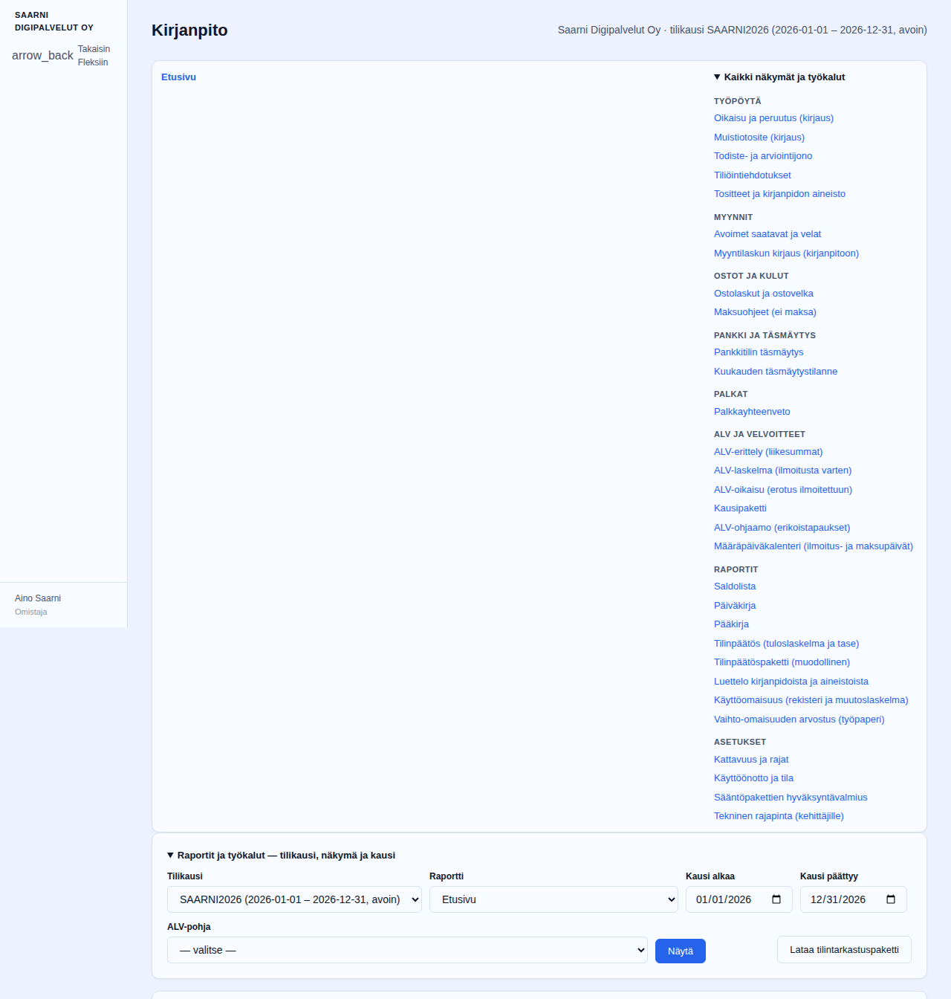
Yhden hengen yrityksen näkymäluettelo auki: ryhmä ASETUKSET päättyy kohtaan Tekninen rajapinta, eikä Katselmoijan näkymää tarjota
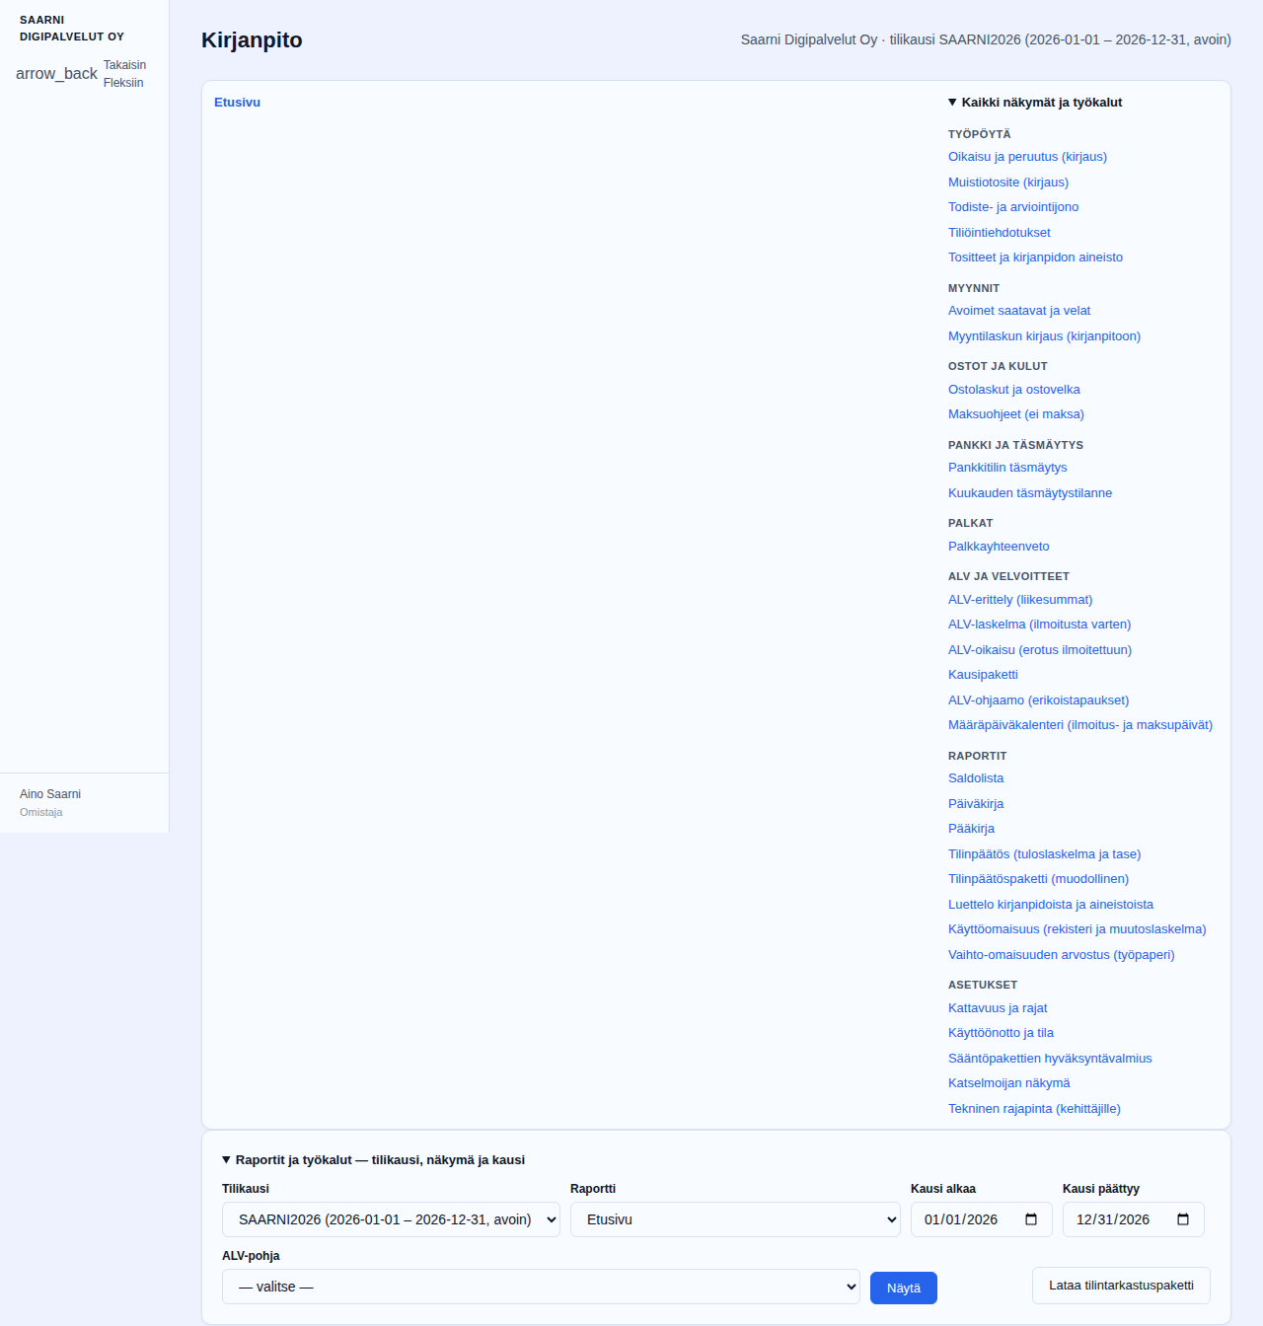
Sama luettelo yritykselle, joka ei ole kertonut kokoaan: Katselmoijan näkymä on mukana, koska kokoa ei arvata
Kahden kuvan ero on yksi rivi. Se on koko ero, ja se kannattaa sanoa ääneen: luettelo ei lyhene puoleen eikä näyttö muutu toiseksi. Muutos on se, että sama yritys saa saman vastauksen kaikkialta.
Mistä ohjelmisto koon tietää: sinä kerrot sen. Näkymässä Käyttöönotto ja tila on kortti Yrityksen koko, jossa kysytään, montako henkeä yrityksessä on omistaja mukaan lukien. Ennen kuin luku on kerrottu, kortti sanoo Yrityksen koko ei ole tiedossa — eikä tuntematon koko ole sama asia kuin yhden hengen yritys: niin kauan kuin lukua ei ole, etusivu ei jätä mitään pois. Etusivu ei kysy lukua itse, vaan tarjoaa yhden linkin sinne, missä se kerrotaan (Kerro, montako henkeä yrityksessä on, ja kun luku on kerrottu, Päivitä, montako henkeä yrityksessä on). Luku on kokonaisluku väliltä 1–100, ja se ratkaisee kokoluokan: Yhden hengen yritys (1), Pieni tiimi (2–10), Kasvava yritys (11–50) ja Organisaatio (51–100). Kertominen on oma tekonsa ja jää lokiin: kuka kertoi, milloin ja mikä luku oli ennen. Koon näkee jokainen, joka näkee näkymän, mutta sen kertominen vaatii ylläpito-oikeuden — ilman sitä kortti näyttää tilanteen ilman lomaketta ja nimeää puuttuvan oikeuden. Luku kertoo vain, kuinka laajana kirjanpito näytetään. Se ei hyväksy kirjanpitoa, maksa veroa, ilmoita mitään viranomaiselle eikä tee kuukaudesta valmista, eikä se muuta kenenkään oikeuksia kumpaankaan suuntaan.
Tilikauden, raportin ja kauden valitsin on etusivulla taitettuna kohtaan Raportit ja työkalut ja muissa näkymissä auki kuten ennenkin — ja valitsin tarjoaa saman luettelon kuin valikko. Sama yritys ei siis saa kahta eri vastausta siitä, mitä sillä on: jos katselmoijan työtä ei nosteta valikkoon, sitä ei tarjota valitsimessakaan. Yksi poikkeus on tahallinen: se näkymä, jossa parhaillaan olet, on aina valitsimessa — myös silloin, kun sitä ei tarjottu sinulle — koska muuten valitsin väittäisi sinun olevan jossakin muualla kuin olet.
Puhelimessa tämä ratkeaa toisella tavalla kuin isolla näytöllä: 390 pikselin näytöllä luettelo on sivun yläosassa ja valitsin sivun lopussa, joten niitä ei näe kerralla. Juuri siksi niiden on sanottava sama asia.
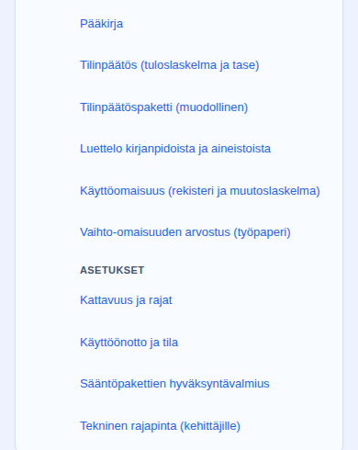
Sama näkymäluettelo 390 pikselin näytöllä: ASETUKSET päättyy kohtaan Tekninen rajapinta
Yksikään sääntö tai portti ei muuttunut. Lyhyempi luettelo on suppeampi lupaus, ei suppeampi oikeus: näkymä vastaa omalla osoitteellaan kuten ennenkin, ja jokainen teko kysyy oikeutta samalla tavalla kuin ennen. Oikeassa yläkulmassa näkyy raportin sinetin alku (SHA256:…): sama kirjanpidon tila tuottaa aina saman sinetin, joten kaksi tulostetta voi todeta identtisiksi vertaamalla sinettejä.

11.1 Saldolista — aloita tästä
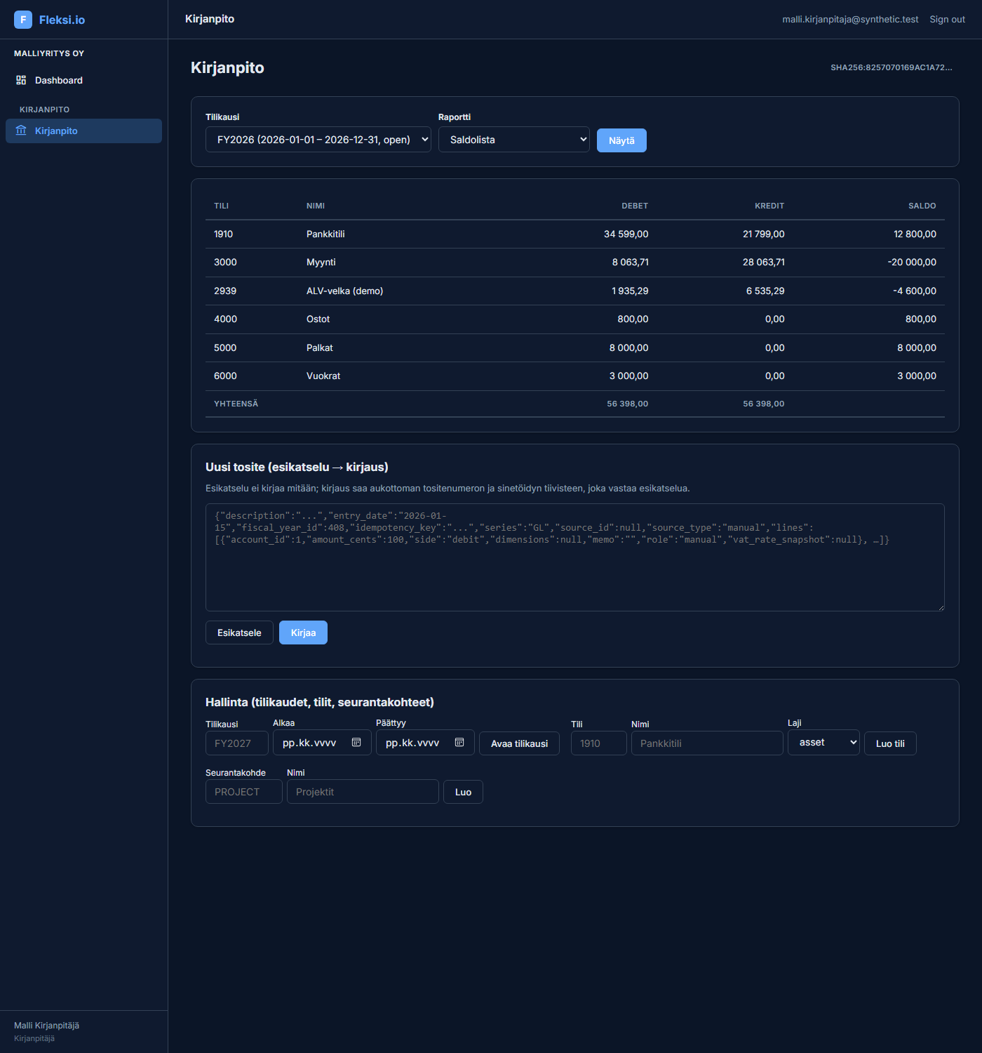
Saldolista: tilikohtaiset summat ja täsmäävä loppusumma
Malliyritys Oy:n tilanne tässä hetkessä:
Tili | Saldo | Luetaan
1910 Pankkitili | 12 800,00 | rahaa tilillä
3000 Myynti | −20 000,00 | myyntiä kertynyt (kredit näkyy miinuksena)
2939 ALV-velka | −4 600,00 | velkaa valtiolle
4000 Ostot | 800,00 | kuluja
5000 Palkat | 8 000,00 | kuluja
6000 Vuokrat | 3 000,00 | kuluja

Mitä tästä katsotaan: ensin loppusumma — debet 56 398,00 = kredit 56 398,00. Sitten pankkitilin saldo tiliotetta vasten. Sitten alv-velka: onko 4 600,00 kassassa tallella?
Miksi myynti on miinusmerkkinen? Saldot esitetään debet-positiivisina. Tuotot ja velat ovat luonteeltaan kredit-puolisia, joten ne näkyvät saldolistalla negatiivisina. Tuloslaskelmassa ja taseessa (luku 20) sama tieto näytetään totutusti positiivisena.

11.2 Päiväkirja — mitä on tapahtunut
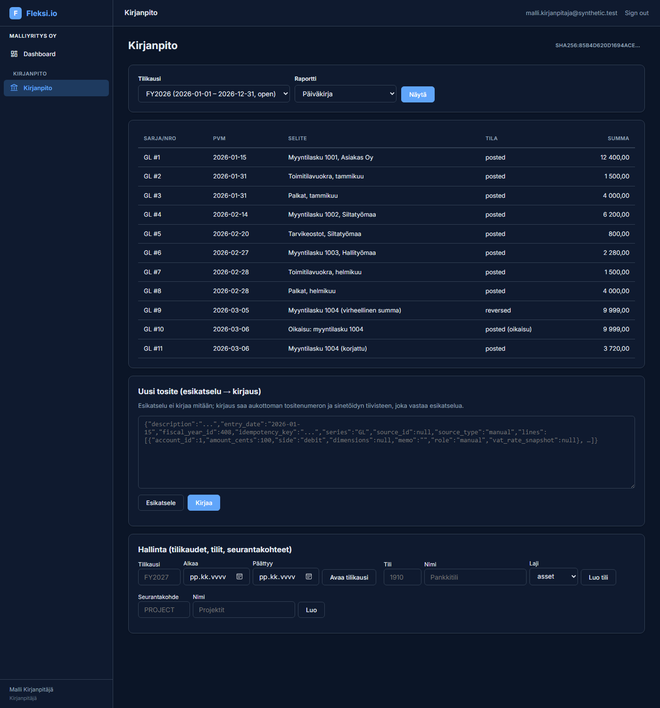
Päiväkirja: tositteet numerojärjestyksessä, oikaisu merkittynä
Mitä tästä katsotaan: tositenumeroiden aukottomuus ja oikaisujen ketju. Huomaa rivit GL #9–#11: virheellinen myyntilasku tilassa oikaistu, sen jälkeen kirjattu (oikaisu) ja lopuksi korjattu lasku. Virhe näkyy sellaisena kuin se tapahtui — mitään ei ole pyyhitty pois.
Tositteen etsiminen. Näkymän yläreunan hakukortti etsii tositteita selitteestä, viennin viestistä, sarja/nro-tunnuksesta ja summasta — summan voi antaa euroina pilkulla (12,71) tai sentteinä (1271), ja osuman rivi kertoo, kumpana lukuna haku osui. Kuukausivalinta rajaa listan yhden kuukauden tositteisiin (samat kuukaudet kuin etusivun kuukausirivillä, jonka tositemäärä on linkki tänne), ja sarja/nro-linkki avaa tositteen viennit paikalleen debet/kredit-puolineen. Tyhjä tulos kertoo, mitä haettiin ja mistä. Haku on lukunäkymä: se ei kirjaa eikä muuta mitään.

11.3 Pääkirja — mitä yhdellä tilillä on tapahtunut
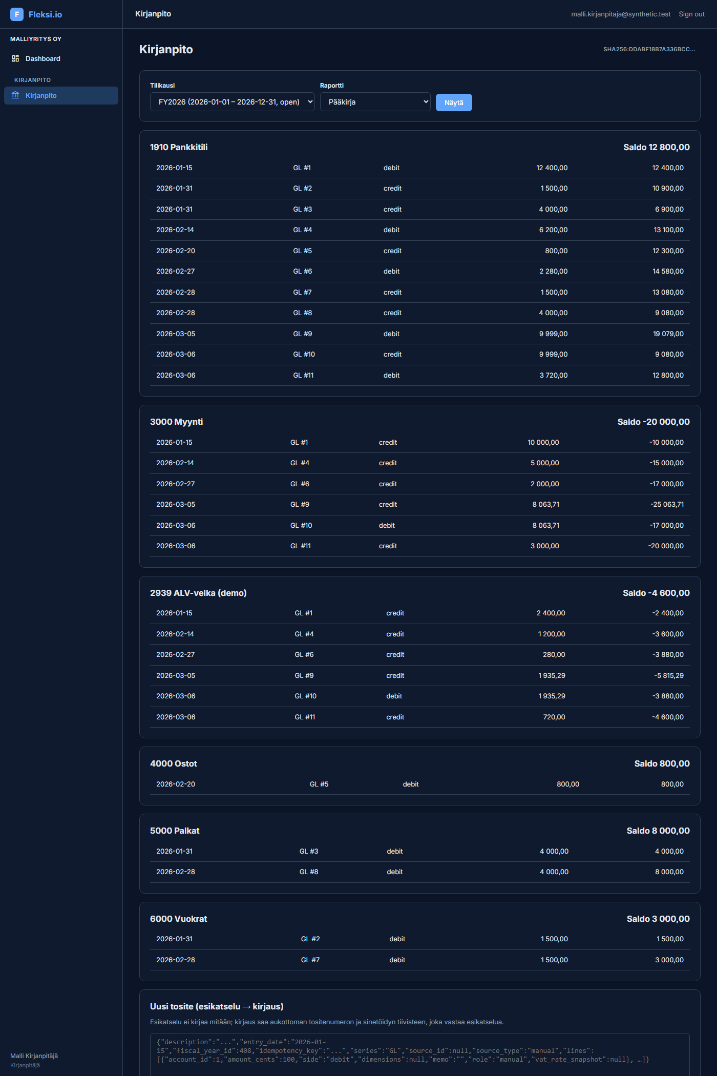
Pääkirja: tilikohtaiset tapahtumat ja juokseva saldo
Mitä tästä katsotaan: kun saldolistalla jokin tili näyttää oudolta, avaa pääkirja ja seuraa juoksevaa saldoa siihen kohtaan, jossa se lähti väärään suuntaan. Tämä on tehokkain yksittäinen virheenetsintätyökalu.

11.4 ALV-erittely (liikesummat)
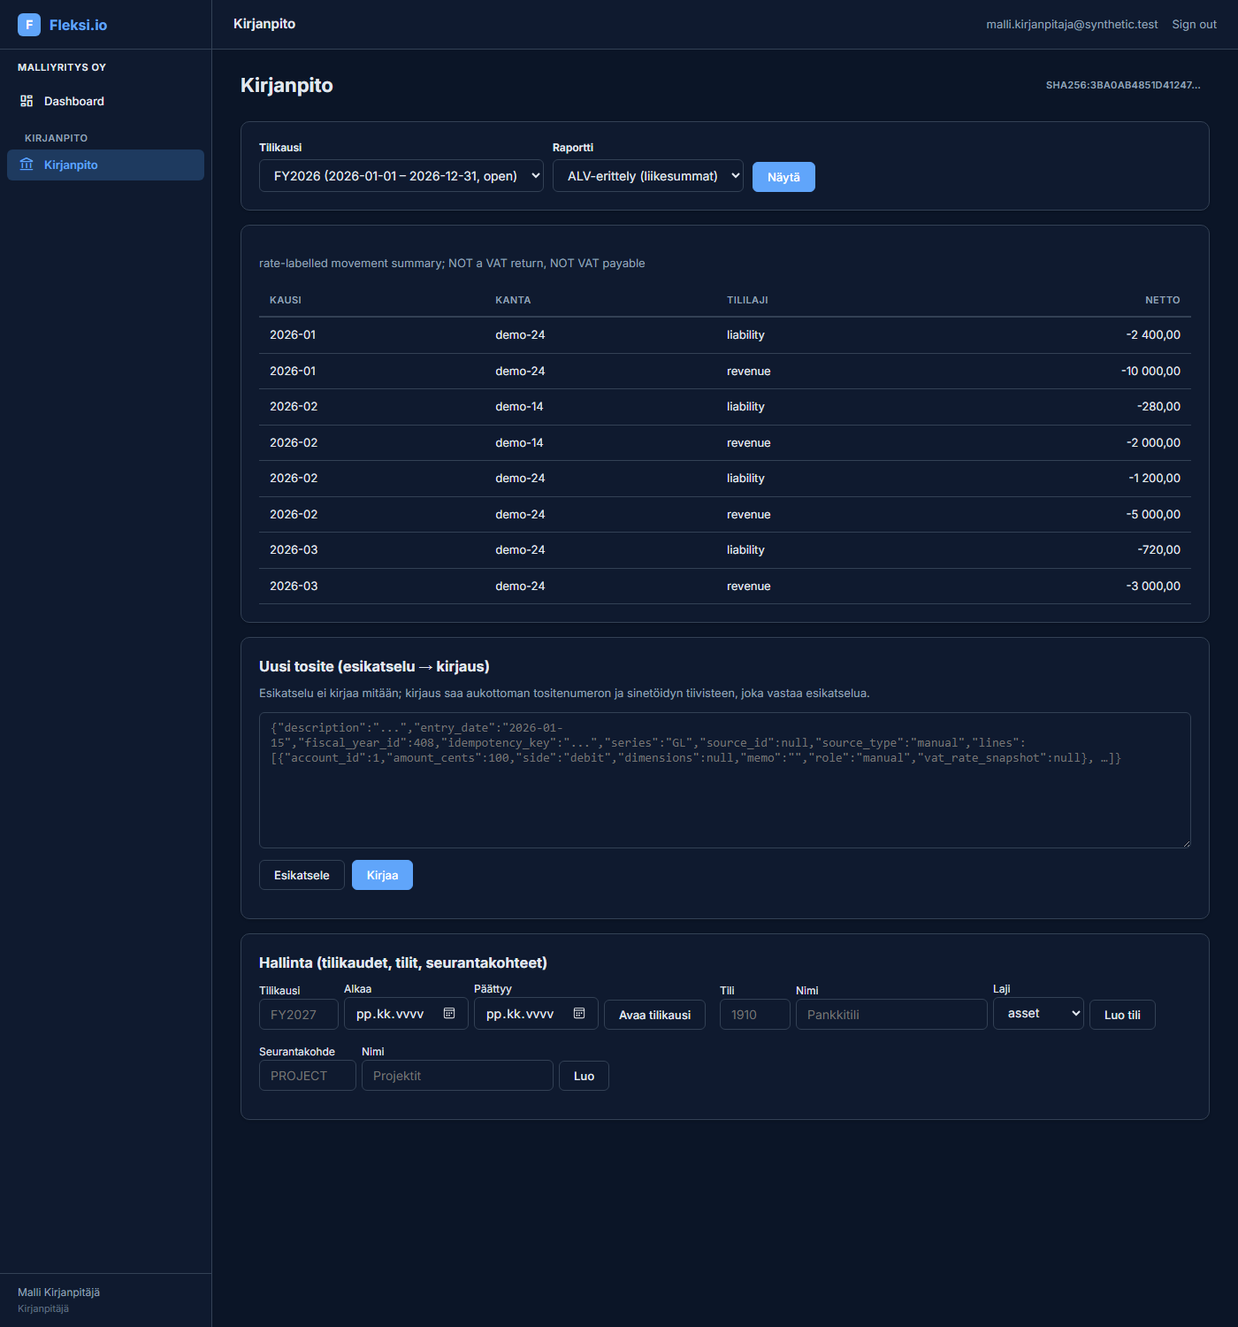
ALV-erittely liikesummina, oma varaumateksti näkyvissä
Lue raportin oma teksti. Tämä on liikesummayhteenveto, ei alv-ilmoitus eikä maksettava vero. Leimat kuten demo-24 ovat pelkkiä merkintöjä, eivät veroprosentteja: ohjelmisto ei tiedä mitä ne tarkoittavat eikä väitä tietävänsä. Virallinen ilmoitus syntyy vasta, kun hyväksytyt verokannat on otettu käyttöön (luvut 26 ja 29).

11.6b Maksuohjeet (ei maksa)
Kirjanpito-sivun näkymä Maksuohjeet (ei maksa) kokoaa avoimista ostoveloista listan siitä, mitä on tarkoitus maksaa.
Fleksi ei maksa mitään. Se ei lähetä aineistoa pankkiin, ei muodosta SEPA-, ISO20022- eikä pain.001-tiedostoa, eikä kuittaa mitään maksetuksi. Maksu tehdään pankissa, ja se palaa Fleksiin tiliotteella omana todisteenaan — sama todisteketju kuin ennenkin. Nimi maksuohje on siksi tarkka: se on ohje ihmiselle, ei toimeksianto pankille.
Maksettava summa luetaan kirjanpidosta. Se on avoimen erän jäljellä oleva määrä, eikä sitä anneta käsin — kentässä ei ole paikkaa, johon sen voisi antaa.
Saajan tili ja viesti kirjataan laskulta. Niitä ei päätellä toimittajan nimestä eikä haeta mistään rekisteristä: väärään tiliin lähetetty maksu on kallein mahdollinen virhe, ja pääteltynä se olisi jälkikäteen näkymätön.
Sama ostovelka ei voi olla kahdella voimassa olevalla maksuohjeella. Näin sama lasku ei päädy maksettavaksi kahdesti. Väärä maksuohje perutaan syyn kanssa; sitä ei poisteta, ja rivit jäävät näkyviin.
Peruminen kirjataan kerran. Jo perutun maksuohjeen peruminen uudelleen hylätään, ja hylkäys kertoo, milloin ja millä syyllä ohje perutiin. Toista syytä ei kirjata: rekisterissä ei ole tilasaraketta vaan pelkkä historia, ja historian kuuluu kertoa mitä tapahtui, ei kuinka monta kertaa nappia painettiin.
Viite on yrityskohtaisesti ainutkertainen. Jos annat uudelle maksuohjeelle viitteen, joka on jo käytössä, toista samannimistä ei synny: sama ohje avautuu uudelleen, jos mikään ei muuttunut, ja ohjelma kertoo asiasta, jos viite kuuluu perutulle ohjeelle. Peruttua ohjetta ei oteta uudelleen käyttöön sen nimellä, vaan uusi ohje saa oman viitteensä.
Osasuorituksia ei ole mallinnettu. Erä on maksuohjeella kokonaan tai ei lainkaan.

11.7 Pankkitilin täsmäytys
Saldolista kertoo, mitä kirjanpito sanoo pankkitilillä olevan. Se ei kerro, onko se totta. Sen todistaa vain vertaaminen siihen, mitä pankki sanoo — ja se vertailu on oma näkymänsä.
Tiliote tuodaan pankkinäkymästä. Kirjanpito-sivun näkymässä Pankkitilin täsmäytys on lomake, johon liitetään tiliotteen otsikkotiedot ja rivit.
Fleksissä ei ole pankkiyhteyttä. Ei PSD2-yhteyttä, ei varmennetta, eikä pankkien omien tiedostomuotojen (CAMT.053, ISO 20022, OP:n tai Nordean oma muoto) lukijaa. Rivit tuodaan Fleksin omassa muodossa, jonka nimi on fleksi-tiliote/1. Nimi on tarkoituksellinen: "CSV"-nimistä muotoa oletettaisiin syötettävän suoraan pankin tiedostolla, ja se olisi väärä odotus. Yksi rivi per tapahtuma, kentät erotettuna puolipisteellä:
entry_date;amount_cents;description;counterparty;external_ref 2026-03-04;-12000;Tilivuokra;Kiinteisto Oy;REF-88
Summat ovat sentteinä ja etumerkki kertoo suunnan. Päivä on muodossa YYYY-MM-DD — ohjelmisto ei arvaa päivän ja kuukauden järjestystä, koska väärin arvattu järjestys siirtää rahaa kuukaudesta toiseen. Väärän muotoinen rivi hylätään rivinumerolla nimettynä, eikä sitä ohiteta: yhden hiljaa pudotetun rivin jälkeen tiliote voi silti täsmätä, jos loppusaldo on väärä samalla tavalla, ja koko täsmäytys olisi silloin luottavaisesti väärässä.
Tiliotteen numero on pakollinen. Tiliote ilman pankin omaa tunnistetta ei ole todiste siitä, mistä luvut tulivat.
Tiliote kirjataan omaksi todisteekseen. Alkusaldo, loppusaldo, kausi ja rivit sellaisina kuin pankki ne antoi, sinetöitynä. Tiliotteen rivit tulevat samaan ehdotusjonoon kuin ennenkin (luku 16b), mutta nyt ne kuuluvat johonkin: jokainen rivi on jäljitettävissä siihen tiliotteeseen, jolta se tuli.
Tiliotteen on täsmättävä itsensä kanssa. Alkusaldo + rivit = loppusaldo. Jos ei täsmää, ohjelmisto ei ota tiliotetta vastaan lainkaan. Tämä ei ole pikkutarkkuutta: puolet riveistä pudottanut tuonti näyttää täsmälleen samalta kuin täydellinen tuonti, ja ilman tätä tarkistusta kirjanpito jäisi hiljaa vajaaksi. Alku- ja loppusaldo ovat ne kaksi lukua, jotka tekevät rivilistasta todistettavan.

Ero eritellään syineen
Jos pankki ja kirjanpito eroavat, syitä on vain muutama, ja ohjelmisto nimeää ne erikseen:
Erän laji | Mitä se tarkoittaa
Kirjaamatta | tiliotteen rivi on vielä ehdotusjonossa — pankilla on, kirjanpidolla ei vielä
Hylätty | tiliotteen rivi on jätetty tarkoituksella kirjaamatta. Raha on silti liikkunut, joten tämä on ero jonka takana ei ole suunnitelmaa
Ilman tiliotteen riviä | kirjanpidossa on pankkitilin vienti, jota tiliotteella ei ole — käsin kirjattu tapahtuma tai rivi, jota ei koskaan tuotu

Se mitä näiden jälkeen jää jäljelle, on selittämätön ero, ja se on koko harjoituksen tarkoitus. Mikään ei kuittaa eroa itsestään. Ohjelmistossa ei ole toimintoa, joka merkitsisi eron ratkaistuksi: ero näkyy niin kauan kuin se on olemassa. Automaattinen kuittaus on juuri se tapa, jolla tililtä koskaan lähtemätön maksu katoaa näkyvistä.

Täsmäys vaatii enemmän kuin nollan
Täsmäytys on täsmää vasta kun ero on nolla ja kaikki kolme luetteloa ovat tyhjiä. Nollaero, jossa on eriä molemmilla puolilla, on kaksi virhettä jotka kumoavat toisensa — sen raportoiminen täsmäykseksi olisi kalleinta mahdollista valehtelua, koska molemmat virheet jäisivät kirjanpitoon.

Jatkuvuus
Tämän tiliotteen alkusaldon pitäisi olla edellisen loppusaldo. Näkymä kertoo, kun näin ei ole:
- aukko — väliin jää päiviä, jotka eivät ole millään tiliotteella
- katkos — peräkkäiset tiliotteet kertovat eri saldon, jolloin toinen on väärässä
Yksinään täsmäytetty kuukausi voi näyttää täydelliseltä, vaikka tili on ajautunut väärille raiteille kuukausia sitten. Siksi jatkuvuus näytetään saldojen vieressä.
Fleksissä ei ole pankkiyhteyttä. Ei verkkokutsua, ei varmennetta, ei CAMT- tai ISO 20022 -jäsennintä. Tiliotteen hakee pankista ihminen, ja hän kirjaa sen pankkinäkymän omalta lomakkeelta: rivit joko liitetään kenttään tai valitaan tiedostona, ei molempia yhtä aikaa. Tiliotteen kirjaamiseen ei ole rajapintaa.

11.8 Avoimet saatavat ja velat (ikäjakauma)
Kolme kysymystä, joihin yrittäjän on saatava vastaus ilman kirjanpitäjää: kuka on minulle velkaa, kenelle minä olen velkaa, ja mikä on erääntynyt. Saldolista kertoo myyntisaamisten yhteissumman; se ei kerro kumpi tilanne on kyseessä, yksi kolme kuukautta myöhässä oleva lasku vai neljäkymmentä erääntymätöntä.
Myyntilaskun saatava syntyy näkyvällä valinnalla, ei itsestään. Sama kirjaustoimenpide voi kirjata laskun avoimeksi eräksi vain kun kirjaaja valitsee seurannan ja antaa itse saatavan tosiasiat — vastapuolen, asiakirjaviitteen ja eräpäivän. Jos kirjaaja valitsee näkyvästi, ettei saatavaa seurata, avointa erää ei kirjata — se on kirjattu valinta, ei unohdus. Summakenttää ei ole kummassakaan tapauksessa: saatavan määrä luetaan kirjatulta kirjanpidon riviltä, ei käyttäjän syötteestä. Uudelleenkirjaus tai uudelleenyritys ei luo kaksoiskappaletta. Käsin kirjaaminen on yhä käytettävissä siirtymä- ja tuontitilanteisiin, ja se tehdään omalta näytöltä — alempana tässä luvussa.
Ostolaskun kirjaus vie ostovelan reskontraan samalla näkyvällä valinnalla kuin myyntilasku saatavan: kirjaaja antaa vastapuolen, asiakirjaviitteen ja eräpäivän — tai kirjaa näkyvästi, ettei erää seurata. Summakenttää ei ole tässäkään. Kirjausreitti ja ostovelkojen automatiikka on sidottu testissä yhteen niin, ettei kumpaakaan voi olla ilman toista: rooli ilman reittiä ei kirjaisi mitään, ja reitti ilman roolia kirjaisi kirjanpitoon velan, jota mikään reskontra ei näytä. Ostovelan voi yhä kirjata eräksi käsin, samalla lomakkeella kuin saatavankin.
Avoin määrä johdetaan kirjanpidosta. Erä syntyy kirjatusta viennistä, ja summa luetaan siitä viennistä — sitä ei anneta ulkoa eikä sille ole kenttää. Jos summan voisi syöttää, ikäjakauma olisi oma lukunsa eikä luenta kirjanpidosta, ja ne kaksi eroaisivat ensimmäisen oikaisun kohdalla. Ulkoa annetaan vain se, mitä kirjanpito ei voi tietää: tositenumero, vastapuoli ja eräpäivä.
Tilakenttää ei ole. Avoin, osittain suoritettu, suoritettu ja liikasuoritus lasketaan joka kerta uudelleen erän summasta miinus kohdistukset. Tallennettu tila on kenttä, jonka voi asettaa — ja tila, jonka voi merkitä maksetuksi ilman todistetta maksusta, on juuri se virhe jota vastaan tämä rekisteri on olemassa.
Tila | Mitä se tarkoittaa
avoin | mitään ei ole kohdistettu
osittain suoritettu | osa on maksettu; loppu jää näkyviin
suoritettu | koko määrä on kohdistettu suorituksiin
liikasuoritus | kohdistettu enemmän kuin erä oli — ylimenevä osa jää raportille

Osasuoritus pysyy osasuorituksena: 40 000 sadantuhannen laskusta jättää 60 000 avoimeksi, ei suljettua laskua huomautuksella. Liikasuoritus ei katoa, koska liikaa maksettu raha kuuluu jollekin muulle, ja pyöristäminen pois tekee siitä kenenkään ongelman vasta kun sitä pyydetään takaisin.
Sama suoritus ei kelpaa kahdesti. Kohdistuksen katto on maksurivin oma summa: yhdellä maksulla ei voi kuitata kahta laskua.

Nolla ei kerro koko tilannetta
Asiakas, jolla on 1 000 euron lasku ja 1 000 euron hyvityslasku, on netoltaan nolla ja hänellä on kaksi avointa erää. Nämä eivät ole sama asia: joku päättää vielä, kumpi kumoaa kumman. Siksi jokainen vastapuolikohtainen luku näytetään bruttoina — bruttosaatava ja bruttohyvitys erikseen — ja netto vasta viimeisenä, ei koskaan yksin. Sama koskee koko tiliä: nollasumma voi olla täysin avoin reskontra.

Ikäluokat ja "ei eräpäivää"
Ikä lasketaan eräpäivästä. Jos eräpäivää ei ole, erä menee omaan luokkaansa eikä sitä sijoiteta arvaamalla asiakirjan päivästä — muuten joku karhuaisi asiakasta määräpäivällä, jota kukaan ei ole sopinut. Luokkien rajat (1–30, 31–60, 61–90, yli 90) ovat käytäntöä, eivät lakia, ja ne on kirjattu tiedoksi eikä koodiin upotetuksi säännöksi.

Kohdistamattomat suoritukset ja korjaukset
Tilillä oleva vienti, joka ei kuulu mihinkään erään, näkyy omana luettelonaan: tyypillisesti asiakas on maksanut eikä kirjanpito osaa sanoa mistä. Niin kauan kuin sellaisia on, tili ei raportoidu täsmääväksi.
Virheellistä kohdistusta ei poisteta eikä muokata. Se perutaan uudella, linkitetyllä kohdistuksella, joka on täsmälleen alkuperäisen vastaluku ja kantaa syyn. Molemmat rivit jäävät tiedostoon, joten jälkeenpäin näkyy mitä uskottiin ja milloin se muuttui.
Kohdistus tehdään omalta näytöltä. Ikäjakauman alla on lomake, jolla suoritus kohdistetaan avoimeen erään ja jolla väärä kohdistus perutaan. Erä nimetään sen numerolla ja suoritus omilla tositetiedoillaan — tositesarja, tositenumero ja rivinumero valitulta tilikaudelta. Ohjelmisto ei ehdota, mikä suoritus maksaa minkä erän, eikä lomakkeelta synny kirjanpidon vientiä: suoritus on kirjattava tositteeksi ensin. Määrä annetaan sentteinä, koska yksi suoritus voi maksaa useaa erää ja jaon päättää ihminen. Sama kohdistus uudelleen lähetettynä kertoo jo tehdystä eikä kirjaa toista riviä.

Erän kirjaaminen käsin — siirtymä ja tuonti
Reskontraan pääsee myös käsin, ja se on tarkoitettu juuri siirtymään. Kun yritys tuo alkusaldot edellisestä järjestelmästä, saatavat ja velat ovat kirjanpidon saldoina mutta eivät vielä erinä: alkusaldojen tuonti kirjaa taseen, ei reskontraa (luku 15). Ikäjakauman alla on lomake, jolla kirjattu vienti kirjataan avoimeksi eräksi. Vienti nimetään sen omilla tositetiedoilla — tositesarja, tositenumero ja rivinumero valitulta tilikaudelta — ja ulkoa annetaan vain se, mitä kirjanpito ei voi tietää: asiakirjaviite, vastapuoli ja eräpäivä. Summakenttää ei ole tässäkään, ja saatava vai velka luetaan siitä tilistä, jolla vienti on. Eräpäivän saa jättää tyhjäksi, jos siitä ei ole sovittu; se on kirjattu vastaus eikä puuttuva tieto.
Ohjelmisto ei tarjoa ehdokasrivejä valittavaksi. Kelpoisuusehto on tilin laji, joten pankkitilin vienti kelpaisi eräksi yhtä hyvin kuin myyntisaamisen — kumpi niistä on saatava, on kirjanpitäjän tieto eikä ohjelmiston arvaus. Sama vienti kirjataan eräksi vain kerran: toinen yritys kieltäytyy nimeten erän, joka siitä jo on, eikä kirjaa mitään.
Ennen ensimmäistä erää ikäjakauma on tyhjä eikä se ilmoita eroa. Täsmäävyyden laskuri lukee ne tilit, joilla jo on eriä, joten juuri siirtyneellä yrityksellä se näyttää nollaa vaikka saatavat ovat taseessa. Tyhjä näkymä kertoo tämän itse ja osoittaa lomakkeeseen.

11.9 Luettelo kirjanpidoista ja aineistoista
Kirjanpitolaki edellyttää luetteloa siitä, mitä kirjanpitoja ja aineistoja on. On helppo lukea vaatimus väärin — "lista tiedostoista" — tulostaa hakemistolista ja pitää asiaa hoidettuna. Luettelon arvo on kuitenkin yhteyksissä: lähdeaineisto → tosite → kirjanpito ja raportit → viranomaistodisteet. Tilintarkastaja ei kysy mitä tiedostoja on. Hän kysyy, mistä tämä luku on tullut, eikä litteä lista vastaa siihen.
Fleksin omat todisterekisterit tulevat luetteloon itsestään. Tositteet, alv-ilmoituskaudet, tilinpäätöspaketit, tiliotteet, avoimet erät, palkkojen maksuerät ja tulorekisterin lähetysjono ilmestyvät luetteloon, kun niissä on rivejä — ei silloin kun niissä ei ole. Juuri nämä unohtuvat kirjaamatta, koska ohjelmisto tuotti ne. Luettelo, josta puuttuu ohjelmiston oma aineisto, on luettelo kaikesta paitsi siitä osasta, josta ohjelmisto vastaa.
Puuttuva yhteys näkyy puuttuvana. Luettelossa voi olla kaikki vaaditut lajit ja silti puuttua tieto siitä, miten ne liittyvät toisiinsa. Näkymä luettelee puuttuvat yhteydet nimeltä, eivätkä ne ole vain poissa.

Mitä luettelossa on lain mukaan oltava, tulee hyväksytystä paketista
Tämä on 7C:n tärkein rakenteellinen valinta. Sisältövaatimukset — mitkä lajit on kuvattava, mitkä yhteydet on oltava jäljitettävissä ja mitä säilytysluokkia saa käyttää — tulevat hyväksytystä sisältöpaketista, eivät ohjelmiston muistista. Pakettia ei voi hyväksyä ilman:
- lähdeluetteloa: mikä asiakirja luettiin, mistä osoitteesta, minä päivänä
julkaistu, milloin haettu, sen tiiviste sellaisena kuin katselmoija sen näki, ja mitä katselmoija siitä päätteli;
- nimettyä hyväksyjää ja kirjanpitäjän katselmusviitettä.
Fleksi ei hae virallista aineistoa itse. Ihminen lukee ohjeen ja lähdeluettelo kirjaa, että hän luki sen.
Luettelo syntyy myös ennen lakisisällön vahvistusta — se ei vain sano olevansa täydellinen. Tämä on tarkoituksellinen keskitie: yritys näkee mitä sillä on ensimmäisestä päivästä, ja vain sana "täydellinen" odottaa nimettyä hyväksyjää. Kieltäytyminen tuottamasta mitään olisi ollut väärä kieltäytyminen, koska luettelo siitä mitä hallussa on, on hyödyllinen kauan ennen kuin se on oikeudellisesti riittävä.
Sama luettelo tuottaa aina saman tiivisteen, joten sen voi todeta muuttumattomaksi ja kertoa, minkä paketin version mukaan se laadittiin.

11.10 Käyttöomaisuus ja poistot
Rekisterin voi nyt lukea selaimessa: Kirjanpito-sivun näkymä Käyttöomaisuus (rekisteri ja muutoslaskelma) näyttää hyödykkeet kirjattuine tietoineen, luokkien muutoslaskelman, selittämättömät viennit käyttöomaisuustileillä ja poistopaketin tilan — valitun kauden loppuun asti laskettuna. Näkymä on lukunäkymä: siitä ei kirjata hyödykettä eikä tapahtumaa, ei ajeta poistoja eikä hyväksytä pakettia, ja avoimet asiat näytetään avoimina. Verotuksen poistoja se ei laske — ne ovat veroilmoituksen asia.
Käyttöomaisuushyödyke ei ole rivi, jossa on arvo. Se on historia: ostettu tänä päivänä tällä hinnalla, perusparannettu, otettu käyttöön, poistettu suunnitelman mukaan, luovutettu. Se luku jota kaikki kysyvät — paljonko tämä on kirjanpidossa arvoinen nyt — on tuon historian loppu, ei kenttä jota joku ylläpitää. Siksi rekisteri säilyttää tapahtumat ja johtaa arvon joka kerta uudelleen.
Summaa ei anneta koskaan parametrina. Jokainen rahamääräinen tapahtuma osoittaa kirjattuun vientiin, ja summa luetaan siitä. Hankintamenoa tai poistokertymää ei voi kirjoittaa käsin, eikä sellaista kenttää ole. Syy on tälle rekisterille erityinen: tase nojaa siihen, joten rekisteri joka voisi sisältää eri luvun kuin kirjanpito olisi toinen kirjanpito — juuri se mitä käyttöomaisuusrekisteri ei saa olla.
Rekisteri ei kirjoita kirjanpitoa. Se ei myöskään ehdota tositteita: ihminen kirjaa poiston tavallisena tositteena, ja rekisteri kertoo mitä se tarkoittaa hyödykkeen kannalta. Kauden lukitus, aukoton numerointi ja sinetöinti pätevät siten siellä minne ne kuuluvat — kirjaushetkellä. Automaattinen poistolaskenta on oma, erikseen portitettu vaiheensa: laskentakonetta joka kirjoittaa kirjanpitoa ei pidä ottaa käyttöön ennen kuin rekisteri, johon se nojaa, on luotettava.
Tapahtuma | Vaatii kirjatun viennin | Mitä se tarkoittaa
hankinta | kyllä, veloitus hankintamenotilille | hyödyke on ostettu
perusparannus | kyllä, veloitus hankintamenotilille | arvoa lisäävä meno
käyttöönotto | ei | poistot voivat alkaa vasta tästä
suunnitelma | ei | menetelmä ja käyttöikä hyväksytystä paketista
poisto | kyllä, hyvitys poistotilille | kirjattu poisto kohdistuu hyödykkeeseen
luovutus | kyllä, hyvitys hankintamenotilille | hyödyke poistuu taseesta
oikaisu | ei | peruu aiemman tapahtuman syineen

Vienti on oikeanpuoleinen tai se ei kelpaa. Poisto joka osoittaisi poistotilin veloitukseen olisi peruutus väärällä nimellä, ja rekisteri kertoisi kirjanpitoarvon jota kenenkään kirjat eivät tue.

Mitä rekisteriin ei voi kirjata — ja miksi
- poisto ennen käyttöönottoa — käytössä oleva hyödyke ei vielä menetä arvoaan
- poisto yli kirjanpitoarvon — hyödyke ei voi olla vähemmän kuin nollan arvoinen
- luovutus ennen hankintaa
- toinen poistosuunnitelma ensimmäisen ollessa voimassa: suunnitelman vaihto on
tietoinen teko, jossa vanha perutaan syineen
- menetelmä jota ohjelmisto ei osaa laskea
Mitään ei ylikirjoiteta. Väärä tapahtuma perutaan linkitetyllä oikaisulla, joka kantaa syyn; alkuperäinen jää paikalleen.

Muutoslaskelma — ja selittämättä jäävät liikkeet
Hankintameno, lisäykset, vähennykset, poistokertymä ja kirjanpitoarvo — hyödykkeittäin, luokittain ja yhteensä. Ja tärkein osa: jokainen käyttöomaisuustilien liike jota yksikään hyödyketapahtuma ei selitä luetellaan erikseen. Siinä on ero toiveikkaan yhteenvedon ja sellaisen välillä, jonka päällä tase voi seistä.
Laskelma menee tase-erittelyihin (hyödykekohtainen erittely on nyt kirjanpidon tietoa, ei kirjanpitäjän käsityötä), tilintarkastuspakettiin tiivisteineen ja luetteloon kirjanpidoista ja aineistoista.

Poistolaskentaan ei johda reittiä
Kysymykseen "paljonko tälle kaudelle pitäisi kirjata poistoa?" vastaa kirjanpitäjäsi, ei Fleksi. Suunnitelman mukaisen poiston laskenta ja poistotositteen muodostus ovat ohjelmistossa, mutta niihin ei johda reittiä — ei Kirjanpito-sivulta eikä rajapinnasta.
Eikä hyödykettä voi kirjata rekisteriin. Sekin teko on ohjelmistossa ilman reittiä, joten rekisteri ja sen muutoslaskelma ovat jokaisella yrityksellä tyhjiä ja muutoslaskelma laskee tyhjästä.
Tämä luku kuvaa siis rekisterin säännöt, ei työnkulkua jonka voisi tehdä. Poiston kirjaa ihminen tavallisena tositteena (luku 19), ja poiston määrä ja menetelmä tulevat kirjanpitäjältä — eivät ohjelmistolta. Kirjanpito-sivulta voi lukea sen mitä rekisterissä on: muutoslaskelman, luokkien summat, selittämättömät viennit käyttöomaisuustileillä ja poistopaketin tilan.

Kirjanpidon poisto ei ole verotuksen poisto
Kaikki tässä on kirjanpidon suunnitelman mukaista poistoa. Verotuksen poistot (EVL) ja poistoero — verotuksen enimmäispoistot ja kirjanpidon ja verotuksen poistojen erotus — ovat veroilmoituksen asia, eikä niitä lasketa. Tämä sanotaan sekä kattavuustaulukossa omana rivinään että laskelman omassa vastauksessa, jottei luku näyttäisi kelpaavan veroilmoitukseen. Poistopaketti ei voi sanoa kattavansa verotusta: sellainen paketti hylätään.
Menetelmät ja käytännöt tulevat vahvistetusta lähdeaineistosta lähdeluetteloineen ja nimettyine hyväksyjineen, kuten luettelon sisältövaatimuksetkin. Kun menetelmiä ei ole vielä vahvistettu, muutoslaskelma syntyy, mutta se ei ole täsmäytetty — eikä poistolaskelmaa synny lainkaan.

11.11 Vaihto-omaisuus: määrät ja inventaari
Arvostustyöpaperin voi nyt lukea selaimessa: Kirjanpito-sivun näkymä Vaihto-omaisuuden arvostus (työpaperi) näyttää nimikkeet määrineen, arvostuksen perusteen ja arvon nimikkeittäin, avoimet asiat nimeltä ja summan — keskeneräinen merkittynä keskeneräiseksi. Näkymä on työpaperi, ei kirjaus: siitä ei kirjata varastotapahtumaa, inventaaria eikä nettorealisointiarvoa, ei hyväksytä pakettia eikä viedä arvostusta kirjanpitoon. Kun arvostusmenetelmää ei ole vielä vahvistettu, Fleksi ei laske arvoa — mikä ei tarkoita, ettei vaihto-omaisuutta olisi.
Kysymys johon tämä vastaa on kolmiosainen: paljonko meillä pitäisi olla, paljonko laskimme, ja mikä eroaa.
Määrä ja arvo ovat eri kysymyksiä, ja tämä luku vastaa vain ensimmäiseen. Paljonko tavaraa on, on kirjausten asia: mitä tuli, mitä lähti, mitä joku laski. Mitä se on arvoinen, on hankintamenon määrittelyä, FIFO:a tai painotettua keskihintaa, epäkuranttiutta ja alinta arvoa hankintamenon ja nettorealisointiarvon välillä — lakisääteistä sisältöä, joka vaatii oman vahvistetun lähdeaineistonsa. Fleksi ei laske vaihto-omaisuuden arvoa, eikä rekisterissä ole yhtään rahakenttää. Se sanotaan myös rekisterin omassa vastauksessa, jottei kappalemäärää esitettäisi arvona.
Loppusaldoa ei voi antaa. Määrä johdetaan laskemalla tapahtumat yhteen, eikä loppusaldolle ole kenttää; sellaisen antaminen hylätään eikä sitä ohiteta hiljaa. Käsin kirjoitettu loppusaldo on juuri se tapa, jolla hävikki katoaa näkyvistä: rekisteri olisi samaa mieltä viimeksi kirjoittaneen kanssa, ja hylly ei olisi.
Tapahtuma | Suunta | Huomioita
alkusaldo | kumpi vain | vain yksi nimikettä kohti
saapuminen | lisää
luovutus | vähentää | merkki ON suunta; positiivinen luovutus hylätään
oikaisu | kumpi vain | vaatii syyn

Miinussaldo on yrityksen oma valinta. Nimike kertoo, sallitaanko se: osa yrityksistä luovuttaa ennen kuin saapuminen on kirjattu, osalle se on virhe jonka haluaa pysähtyvän. Ohjelmisto ei päätä tätä.

Inventaari on havainto, ei korjaus
Inventaarissa kirjataan laskentapäivä, laskija nimeltä ja se mihin laskenta perustuu — laskentalista, valokuva, allekirjoitettu lomake. Allekirjoittamaton laskenta ilman mitään mihin palata kertoo hyllystä yhtä paljon kuin arvaus.
Laskettu määrä ei muutu kirjanpidon määräksi itsestään. Jos kirjanpito sanoo 120 ja laskenta 118, ero jää auki kunnes joku selittää sen oikaisulla, jolla on syy ja joka on linkitetty siihen laskentaan. "Olemme kaksi jäljessä" on tietoa; hiljaa oikeaksi muuttuminen ei ole. Mikään toiminto ei kuittaa eroa itsestään.

Nolla ei yksin kerro, että varasto täsmää
Nimike, jonka saapumiset ja luovutukset kumoavat toisensa, on kirjanpidon mukaan nolla — ja voi silti olla hyllyssä eri. Täsmäävyys vaatii, ettei yhtään avointa eroa ole, ei sitä että summa sattuu osumaan odotettuun lukuun. Tämä on sama laki kuin pankkitäsmäytyksessä ja reskontrassa: nollasumma ei ole vastaus.
Rekisteri menee tilintarkastuspakettiin ja luetteloon kirjanpidoista ja aineistoista. Tase-erittelyihin pelkkä kappalemäärä ei mene: erittely on euromääräinen tuki. Euromäärä syntyy arvostuslaskelmasta, josta seuraavaksi.

Arvostuslaskelma
Määrä on tiedossa; arvo on eri kysymys, ja siihen vastataan vain vahvistetun arvostusmenetelmän kanssa. Paketti kertoo menetelmän (FIFO tai painotettu keskihinta), sen vaaditaanko nettorealisointiarvo, ja millä tileillä hankintameno on. Ohjelmisto ei valitse menetelmää; se laskee sen minkä paketti on valinnut, ja hylkää paketin, jonka menetelmää se ei osaa laskea — jo hyväksyntähetkellä, ei vasta käytettäessä.
Hankintameno luetaan kirjatuista vienneistä. Saapumiselle, jolla ei ole tositetta, ei ole hankintamenoa — ja se estää arvostuksen sen sijaan että rivi hinnoiteltaisiin nollaan tai viimeksi tiedettyyn hintaan. Kumpikin niistä tekisi tyhjästä uskottavan luvun. Varaston arvoa ei voi antaa parametrina.
Selvittämätön inventaariero estää valmiin arvostuksen. Tämä on sama laki kuin pankkitäsmäytyksessä, reskontrassa ja määrärekisterissä: uskottava euromäärä lasketaan väärästä kappalemäärästä yhtä helposti kuin oikeasta, ja uskottava väärä luku on pahempi kuin puuttuva. Nimike, jota ei voi arvostaa, ei kartuta loppusummaa lainkaan — se listataan syineen.
Nettorealisointiarvo on ainoa luku, joka ei tule kirjanpidosta. Mitä tavarasta saisi, on tieto markkinasta. Siksi se kirjataan kuten inventaari: päivämäärä, havainnon tekijä nimeltä ja se mihin arvio perustuu — hinnasto, tarjous, myyntihistoria. Kun paketti vaatii alimman arvon, laskelma kertoo kumpaa perustetta kullakin nimikkeellä käytettiin.

Muutoksen kirjaus
Valmiin arvostuslaskelman voi kirjata tositteeksi, ja tositteelle kirjataan muutos, ei arvoa: laskelman arvon ja varastotilillä jo olevan saldon erotus, jossa saldo luetaan kirjanpidosta. Arvon itsensä kirjaaminen kahdentaisi varaston joka ajokerralla — ja koska "ennen"-luku luetaan kirjanpidosta, ajo käsin tehdyn korjauksen jälkeenkin päätyy oikeaan lukuun.
Tosite on tavallinen tosite ja kulkee samaa kirjausreittiä kuin kaikki muukin: kausilukitus, tasapaino ja numerointi pätevät siihen sellaisinaan. Rivin selitteessä kulkee laskelman tiiviste, joten tositteesta pääsee takaisin juuri siihen laskelmaan — pakettiin, menetelmään ja päivään — josta luku syntyi.
Saman laskelman ajaminen uudelleen ei synnytä toista tositetta: kirjaus tunnistetaan ja vastaus on alkuperäinen tosite. Kilpaileva, eri paketilla tehty kirjaus samalle päivälle hylätään suoraan.
Minkä laskelma hylkää, sen kirjaus hylkää. Selvittämätön inventaariero tai hankintamenoton saapuminen estää kirjauksen samalla säännöllä kuin se esti valmiin arvostuksen — uskottavaa euromäärää ei kirjata väärästä pohjasta.
Tase-erittelyyn vaihto-omaisuus tulee vasta valmiista arvostuksesta. Keskeneräinen arvostus ei tuota erittelyä lainkaan — samasta syystä kuin pelkkä kappalemäärä ei tuottanut sitä: erittely on euromääräinen tuki, ja tyhjä erittely näyttäisi kadonneelta luvulta eikä puuttuvalta.

11.12 Maksunvälittäjien tilitysten täsmäytys
Maksunvälittäjä maksaa yhden luvun kaudelta, ja se luku on netto monesta: myynneistä, hyvityksistä, takaisinperinnöistä, palkkioista ja rahasta jota pidätetään. Houkutus on verrata sitä yhtä lukua pankkiin ja todeta täsmäävän.
Se on juuri se ansa, jota vastaan tämä on rakennettu. Kirjaamaton palkkio ja kirjaamaton hyvitys voivat kumota toisensa sentilleen, ja tilitys näyttää silti osuvan pankkiin. Siksi tilitys tuodaan erineen, ja täsmäävyys vaatii, että jokainen rivi sen alla on selitetty.
Tilityksen on täsmättävä itsensä kanssa. Rivien summan on oltava se brutto, palkkio ja netto, jonka välittäjä ilmoittaa. Jos ei ole, tuontia ei oteta vastaan — sama laki kuin tiliotteella (luku 11.7), koska se ei koskaan ollutkaan pankeista kiinni.

Neljä näkymää, ei kahta
Näkymä | Mitä se kertoo
tilitys | mitä välittäjän raportti sanoo tapahtuneen
omat tositteet | mitä yrityksen oma myynti ja hyvitys sanovat
kirjanpito | mitä on todella kirjattu
pankki | mitä tilille saapui

Ero minkä tahansa parin välillä eritellään ja nimetään, ei netoteta pois: kirjaamaton palkkio, kirjaamaton hyvitys, kirjaamaton takaisinperintä, vapauttamaton pidätys, selvitystilin vienti jota mikään rivi ei selitä, puuttuva pankkisuoritus — ja se mitä näiden jälkeen jää selittämättä.

Mitä tuontiin ei oteta vastaan — ja miksi
- tilitys ilman lähdettä: numerot joihin ei voi palata
- rivi ilman välittäjän omaa viitettä: sitä ei voi kohdistaa, deduplikoida eikä
löytää uudelleen
- palkkio positiivisena — merkki on suunta
- sama viite kahdella eri sisällöllä: toinen tiedostoista on väärässä, ja
arvaus siitä kumpi turmelisi koko tilityksen
- vapautus, joka ei nimeä pidätystä
- välittäjäkohtainen käsite, jota tämä tuote ei mallinna — sitä ei tuoda
jonakin muuna
- valmiiksi annettu täsmäytystila: tila jonka voi asettaa on tila jonka joku
asettaa erälle, jota ei osannut selittää
Fleksissä ei ole yhteyttä maksunvälittäjän rajapintaan. Ei verkkokutsua, ei avainta, ei webhookia.
Eikä tilitystä voi tuoda tiedostostakaan. Tuonti on ohjelmistossa, mutta siihen ei johda reittiä — ei Kirjanpito-sivulta eikä rajapinnasta. Tämä luku kuvaa siis täsmäytyksen säännöt, ei työnkulkua jonka voisi tehdä: tilityseriä ei ole yhdelläkään yrityksellä, ja Kuukauden täsmäytystilanne -näkymässä maksunvälittäjien alue on siksi aina tyhjä. Alue näkyy siellä tilana ei reittiä aineistolle, eikä se estä kuukauden katselmointia (luku 5c).

10b. Tilin arkistointi — mikä muuttuu ja mikä säilyy
Tiliä ei voi poistaa. Kun tili ei ole enää käytössä, se arkistoidaan.
Arkistoinnin jälkeen
Uusi kirjaus arkistoidulle tilille | ei onnistu
Tilin historia raporteilla | näkyy normaalisti
Vanhan kirjauksen oikaisu | onnistuu
Päättämisteko, jos tilillä on saldoa | nollaisi tilin — mutta tekoon ei johda reittiä (luku 21)
Saldon siirto seuraavalle kaudelle | siirtäisi saldon — sama varaus (luku 21)

Tämä on tarkoituksellinen ero: arkistointi estää tilin käyttämisen uudelleen, mutta se ei saa lukita kirjanpitoa. Jos näin ei olisi, kesken vuoden siivottu tilikartta tekisi tilinpäätöksestä mahdottoman ja vanhoista virheistä korjauskelvottomia.
Sama koskee seurantakohteita ja tiliöintisääntöjä: arkistoitu lakkaa tarjoutumasta, mutta menneisyys säilyy.

12. Tositteen kirjaaminen
Kirjaaminen on kaksivaiheinen: Esikatsele → Kirjaa.
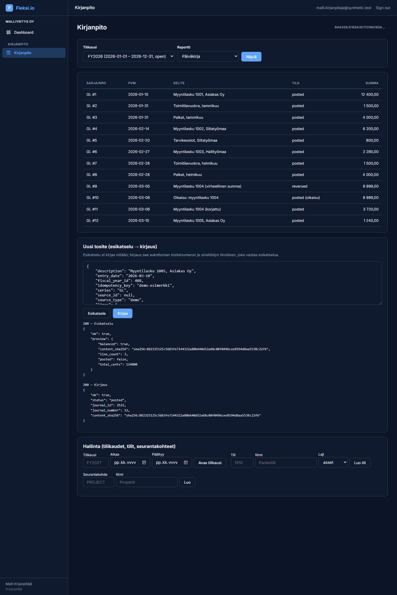
Tositelomake: esikatselun ja kirjauksen vastaukset näkyvissä
Kenttä | Selitys
description | selite — kirjoita laskun numero tähän
entry_date | kirjauspäivä, muodossa VVVV-KK-PP
fiscal_year_id | tilikauden tekninen tunnus (näkyy tilikausivalikossa)
idempotency_key | tositteen oma avain, joka estää tuplakirjauksen
series | tositesarja, esim. GL, MYYNTI, OSTO
lines | rivit: tili, puoli, summa sentteinä

Kaksi kohtaa, joissa aloittelija kompastuu:
- Summat annetaan sentteinä. 1 240,00 € = 124000. Näin pyöristysvirhe
on rakenteellisesti mahdoton.
- Pituusrajat lasketaan merkkeinä, eivät tavuina. Selite mahtuu 500
merkkiin ja tositeavain 128 merkkiin myös silloin kun tekstissä on ääkkösiä tai emojeja. (Aiemmin rajat laskettiin tavuina, jolloin suomenkielinen teksti loppui kesken puolessa välissä — korjattu.)
- `account_id` ei ole tilinumero. Se on tilin tekninen tunnus; tilin
1910 tunnus voi olla esimerkiksi 878.

Esimerkki 1: myyntilasku (1 240,00 josta veroa 240,00)
json { "description": "Myyntilasku 1005, Asiakas Oy", "entry_date": "2026-03-10", "fiscal_year_id": 408, "idempotency_key": "myyntilasku-1005", "series": "GL", "source_id": null, "source_type": "manual", "lines": [ { "account_id": 878, "amount_cents": 124000, "side": "debit", "dimensions": null, "memo": "", "role": "manual", "vat_rate_snapshot": null }, { "account_id": 879, "amount_cents": 100000, "side": "credit", "dimensions": null, "memo": "", "role": "manual", "vat_rate_snapshot": "demo-24" }, { "account_id": 880, "amount_cents": 24000, "side": "credit", "dimensions": null, "memo": "", "role": "manual", "vat_rate_snapshot": "demo-24" } ] }
Vaihe 1 — Esikatsele. Tarkastaa kaiken mutta ei kirjaa mitään:
json { "ok": true, "preview": { "balanced": true, "line_count": 3, "posted": false, "total_cents": 124000, "content_sha256": "sha256:882325125c5683fe7144322a80b640d5…" } }
Vaihe 2 — Kirjaa. Tosite saa aukottoman numeron:
json { "ok": true, "status": "posted", "journal_id": 2522, "journal_number": 12, "content_sha256": "sha256:882325125c5683fe7144322a80b640d5…" }
Tärkein yksityiskohta: content_sha256 on esikatselussa ja kirjauksessa sama. Se todistaa, että kirjattu tosite on täsmälleen se, jonka hyväksyit.

Esimerkki 2: ostolasku tai kulu
json "lines": [ { "account_id": 881, "amount_cents": 80000, "side": "debit", "dimensions": null, "memo": "Tarvikkeet", "role": "manual", "vat_rate_snapshot": null }, { "account_id": 878, "amount_cents": 80000, "side": "credit", "dimensions": null, "memo": "", "role": "manual", "vat_rate_snapshot": null } ]

Esimerkki 3: sama nappi painettuna kahdesti
json { "ok": true, "status": "already_posted", "journal_id": 2522, "journal_number": 12, "content_sha256": "sha256:882325125c…" }
Sama tosite, sama numero, sama sinetti — tuplakirjaus on mahdoton.

Esimerkki 4: epätäsmäävä tosite
json { "ok": false, "error": "vat: entry debits do not equal credits" }
Kirjausta ei synny — ei edes osittaista.

12b. Muistiotosite — vapaa kirjaus omalta näytöltä
Luku 12 kuvaa kirjaamisen teon. Tämä luku kuvaa näytön, jolta sen tekee ilman laskua. Näytölle pääsee etusivun pääovesta Lisää kuitti tai ostolasku, jonka alla muistiotosite on oma ensimmäinen askel Lisää tosite tai kuitti; sama näyttö on valittavissa myös raporttina Muistiotosite (kirjaus).
Suurin osa kirjanpidon tositteista syntyy jostakin asiakirjasta — myyntilaskusta, ostolaskusta, tiliotteen tapahtumasta. Osa ei synny mistään sellaisesta. Pankin palvelumaksu, lainan korko, omistajan yksityisotto ja -sijoitus, jaksotus, siirto tilien välillä: näistä ei ole laskua, ja hiljaisella yrityksellä ne ovat suurin osa koko vuodesta. Muistiotosite on tosite, jonka rivit kirjoitat itse.

Näytön kulku: neljä askelta, yksi kirjaus
Näyttö lukee alusta loppuun samana neljän askeleen kulkuna, jolla etusivun ovi sen lupaa:
- Lisää tosite tai kuitti. Ota esiin se, mihin kirjaus perustuu.
Kuitin tai muun aineiston voi kiinnittää kirjaukseen myös jälkikäteen — kirjaus ei jää siitä kiinni, ja puuttuva liitos näkyy etusivulla tavallisena työnä, ei esteenä (luku 11).
- Kerro mitä tapahtui. Tositteen päivä, tositesarja ja selite —
selite kertoo lukijalle, mitä kirjattiin ja miksi.
- Jaa rahat oikeille riveille. Jokainen rivi nimeää tilin oman
tilikartan tilinumerolla, puolen — debet tai kredit — ja summan kokonaisina sentteinä.
- Tallenna täsmälleen yksi kirjaus. Kahdesti painaminen ei kirjaa
kahta tositetta.
Jos sama tapahtuma on jo tuotu pankista tiliotteella, sitä ei kirjata täällä toiseen kertaan: molemmat suunnat päätyvät samaan kirjausketjuun (luku 11), ja pankista tuotu rivi ratkaistaan pankkitilin täsmäytyksen näytöllä.

Mitä näytöllä annetaan
Kenttä | Selitys
Tositteen päivä | kirjauspäivä; sen on osuttava valitulle tilikaudelle
Tositesarja | mistä juoksevasta numeroinnista tosite saa numeronsa
Selite | mitä kirjattiin ja miksi — tosite ilman selitettä ei kerro mitään
Rivin tilinumero | tili valitaan oman tilikartan tilinumerolla
Rivin puoli | debet tai kredit
Rivin summa | kokonaisina sentteinä: 12,40 euroa on 1240
Rivin selite | vapaaehtoinen tarkennus yhdelle riville
Rivin seurantakohde | vapaaehtoinen, valitaan yrityksen omista kohteista

Lomake tarjoaa kahdeksan riviä kerrallaan. Tyhjä rivi jätetään huomiotta; puoliksi täytetty rivi ei mene läpi, vaan näyttö kertoo, miltä riviltä puuttuu mitä. Riveillä on sama numero lomakkeella ja kieltäytymisessä.

Kolme sääntöä, jotka kannattaa tietää etukäteen
- Debetien summan on oltava sama kuin kreditien. Jos ei ole, tositetta ei
kirjata lainkaan — ja näyttö kertoo, kuinka paljon puuttuu: debet 12990 senttiä, kredit 12980 senttiä, erotus 10 senttiä. Erotus on se, mistä virheellisen rivin löytää.
- Tämä näyttö ei laske eikä johda arvonlisäveroa. Jos tositteessa on
veroa, kirjoitat verorivin itse omalle tililleen. Muistiotositteen rivi ei voi kantaa verokantamerkintää, eikä sitä voi lähettää lomakkeelta.
- Sama tosite ei kirjaudu kahdesti. Tositteen tunniste lasketaan siitä,
mitä kirjoitit, joten toinen painallus palauttaa saman tositenumeron ja saman sinetin. Hintana on, että kahta täsmälleen samanlaista tositetta ei ole olemassa: jos yritys tosiaan kirjaa saman summan samana päivänä samoille tileille kahdesti, erottele ne selitteessä.
Kirjaaminen vaatii kirjausoikeuden. Katseluoikeudella näyttö kertoo sen ja lomaketta ei ole. Kirjattua muistiotositetta ei muuteta eikä poisteta — virhe korjataan luvun 13 peruutuskirjauksella.

Esimerkki: pankin palvelumaksu ja lainan korko
Maaliskuun tiliotteella on 6,50 euron palvelumaksu ja 123,40 euron korko, kumpikin veloitettu pankkitililtä. Yksi muistiotosite, kolme riviä:
Rivi | Tilinumero | Puoli | Summa (senttiä) | Rivin selite
1 | 7690 Pankin kulut | debet | 650 | palvelumaksu
2 | 9450 Korkokulut | debet | 12340 | lainan korko
3 | 1910 Pankkitili | kredit | 12990 | veloitus tililtä

Debet 12 990 senttiä, kredit 12 990 senttiä — tosite tasapainossa, ja se saa tositesarjansa seuraavan numeron. Näytön alalaidassa on luettelo tällä tilikaudella kirjatuista muistiotositteista; päiväkirjassa ne näkyvät kaikkien muiden tositteiden joukossa, sillä kirjanpidolle ei ole väliä, miltä näytöltä tosite tuli.

Kehittäjän tekninen näkymä
Kirjaamiseen on lisäksi erillinen näkymä Tekninen rajapinta (kehittäjille): JSON-muotoinen kirjaus ja hallintalomakkeet, samat rajapinnat, joita ohjelmiston omat testit ajavat. Näkymä vaatii ylläpito-oikeuden, eikä sitä tarvita tavalliseen kirjaamiseen — samat säännöt pätevät siellä kuin muistiotositteella: esikatselu ei kirjaa mitään, ja kieltäytymisen syy näytetään sellaisenaan.

13. Virheen korjaaminen
Kirjattua tositetta ei muuteta eikä poisteta. Korjaus on oikaisutosite: se peilaa alkuperäisen rivit (debet ↔ kredit, samat summat, samat seurantakohteet), saa oman numeronsa ja viittaa alkuperäiseen.
Tosite | Selite | Tila
GL #9 | Myyntilasku 1004 (virheellinen summa) | oikaistu
GL #10 | Oikaisu: myyntilasku 1004 | kirjattu (oikaisu)
GL #11 | Myyntilasku 1004 (korjattu) | kirjattu

Työjärjestys: 1) oikaise virheellinen tosite, 2) kirjaa oikea tosite. Myös oikaisun voi oikaista.

14. Kausilukitus
Kun kuukausi on tarkistettu ja alv käsitelty, lukitse kausi. Sen jälkeen kyseiseen kuukauteen ei voi kirjata. Lukitus suojaa jo raportoitua tietoa takautuvilta muutoksilta. Jos lukittuun kuukauteen on pakko tehdä korjaus, kausi avataan hallitusti ja avaaminen jää lokiin.

15. Siirtyminen toisesta järjestelmästä
Vanhan järjestelmän päättävä tase tuodaan alkusaldojen tuonnilla:
- tuonti on kirjanpidon ensimmäinen tapahtuma — jos yhtään tositetta on
jo olemassa, tuonti kieltäytyy pysyvästi;
- tuonnille on pakko nimetä lähde (esim. "päättävä tase 30.6.2026,
dokumentti X");
- tuotavan taseen on täsmättävä nollaan, ja tuonnin jälkeen järjestelmä
todistaa, että saldot ovat täsmälleen tuodut.
Käytännössä: pyydä vanhasta järjestelmästä päättävä saldoluettelo, sovi kirjanpitäjän kanssa mille tileille saldot menevät uudessa tilikartassa, ja tuo ne yhtenä eränä ennen ensimmäistä omaa kirjausta.
Alkusaldot tuodaan omalta näytöltä. Avaa Kirjanpito-sivulta raportti Luettelo kirjanpidoista ja aineistoista. Sivulla on ensin rekisteri, joka näyttää jo kirjatun tuonnin, ja sen alla lomake, jolla tuonti tehdään. Lomake kysyy tositesarjan, tositteen päivän, ulkoisen tositteen nimen, kuvauksen ja itse saldorivit. Tuonti tarvitsee kirjausoikeuden (accounting.post).
Rivit annetaan Fleksin omassa muodossa fleksi-alkusaldot/1: yksi tili rivillään muodossa tilinumero;saldo sentteinä, debet plussana ja kredit miinuksena, tyhjät rivit ja #-alkuiset rivit ohitetaan. Muoto on nimetty juuri siksi, ettei sitä luultaisi minkään toisen järjestelmän omaksi: Fleksi ei lue aiemman järjestelmän vientitiedostoa, eikä sillä ole minkään ohjelmiston tai viranomaisen tiedostomuodon lukijaa. Väärän muotoinen rivi hylätään rivinumerolla nimettynä eikä sitä ohiteta, ja jos erä ei kelpaa, mitään ei tallenneta — ei myöskään osaa riveistä.
Fleksi ei ehdota yhtään saldoa eikä sitä, mille tilille vanha saldo kuuluu: se ei tiedä mitä aiempi järjestelmä sulki, ja arvaus olisi luku, jonka joku joutuisi myöhemmin todistamaan vääräksi. Näytöllä on tämän yrityksen oma tilikartta tilinumerojärjestyksessä, jotta oikean numeron näkee kirjoittaessaan; mitään riviä ei ole merkitty valmiiksi. Tuntematonta tilinumeroa ei perusteta tuonnin yhteydessä, vaan rivi hylätään rivinumerolla nimettynä — tilikartta on kirjanpitäjän päätös.
Tuonti on koko kirjanpidon ensimmäinen tosite, ei tilikauden: laki ei katso tilikautta, vaan sitä onko kirjanpidossa yhtään tositetta. Sama tuonti uudelleen lähetettynä (esimerkiksi selaimen päivityksellä) kertoo jo tehdystä eikä kirjaa toista tositetta. Jos yhtäkin riviä muuttaa, kyseessä on eri tuonti, ja siihen vastaa ensimmäisen tositteen laki — korjaus tehdään peruutuskirjauksella, joka jää näkyviin omana tositteenaan.

16. Seurantakohteet (projektit, kustannuspaikat)
Perusta akseli (esim. PROJECT) ja sille kohteet (esim. P1 Siltatyömaa). Tositerivin voi leimata kohteella, ja leima sinetöityy tositteeseen. Seurantakohderaportti näyttää kohteittain debetit, kreditit ja saldon; leimaamattomat rivit näkyvät omana ryhmänään, joten raportti täsmää aina koko kirjanpitoon.
Ota käyttöön heti jos teet projekteja — jo kirjattuja tositteita ei voi kohdistaa jälkikäteen ilman oikaisua.

OSA III — TILINPÄÄTÖS

16b. Automaatio: tiliöintisäännöt, tiliotteen tuonti ja toistuvat kirjaukset
Kirjaamisen voi automatisoida pitkälle, mutta yhdellä ehdolla: automaatio ehdottaa, ihminen kirjaa. Mikään tässä luvussa ei kirjaa tositetta itse.

Tiliöintisäännöt
Sääntö sanoo: "jos tapahtuman tekstissä lukee KIINTEISTO OY, vastatili on 6000 Vuokrat". Säännöillä on prioriteetti, ja pienin numero voittaa — niin sama tiliote tiliöityy aina samalla tavalla. Sääntö voi kantaa myös verokantaleiman. Säännön "poistaminen" on arkistointi: se lakkaa osumasta, historia säilyy.

Tiliotteen tuonti
Tuonti lukee tiliotteen rivit ja tekee jokaisesta ehdotuksen, ei kirjausta. Kolme asiaa tekee siitä turvallista:
- Sama tiliote ei tuo mitään kahdesti. Jokaisella rivillä on oma
tunniste, ja tunniste on ainutkertainen — jos lataat tammikuun uudelleen, mitään ei synny. Voit ladata saman tiedoston huoletta.
- Tunnistamatonta riviä ei arvata. Jos mikään sääntö ei osu, ehdotus
syntyy ilman vastatiliä, ja sen hyväksyminen kieltäytyy kunnes valitset tilin itse. Tuntemattoman maksajan tilin arvaaminen on tapa, jolla automaatio hiljaa pilaa kirjanpidon.
- Automaatio ei saa erivapauksia. Hyväksyminen kirjaa tavallisen
tositteen: lukittuun kauteen ei mene läpi, tilikauden on oltava auki, ja tosite saa aukottoman numeron kuten käsin tehty.
Työnkulku: tuo tiliote → käy ehdotusjono läpi → Hyväksy (kirjautuu) tai Hylkää perusteluineen. Hylätty ehdotus jää talteen perusteluineen; hyväksyttyä ei voi hylätä jälkikäteen, vaan tosite oikaistaan (luku 13).

Ehdotus ratkaistaan omalta näytöltä
Ehdotusjono ja sen ratkaiseminen ovat samalla näytöllä: Kirjanpito-sivu, raportiksi Pankkitilin täsmäytys. Lista näyttää mitä tuonti ehdotti, ja listan alla on lomake, jolla ehdotus hyväksytään tai hylätään yksi kerrallaan. Ehdotus nimetään sillä numerolla, joka näkyy listan #-sarakkeessa. Ratkaiseminen vaatii kirjausoikeuden; ilman sitä näet jonon mutta et ratkaise sitä.
Fleksi ei ehdota vastatiliä siihen kenttään. Kenttä on aina tyhjä. Tyhjä kenttä tarkoittaa "käytä sitä tiliä, jonka sääntö jo tunnisti" — sen näet listan sarakkeessa Ehdotettu vastatili. Jos mikään sääntö ei osunut, kirjaus kieltäytyy, kunnes annat tilinumeron itse. Kenttää ei esitäytetä silloinkaan kun sääntö osui, koska esitäytetty arvaus on vastaus, jonka ohjelmisto antoi ihmisen puolesta. Antamasi tilinumero korvaa säännön tilin, ja tili haetaan oman yrityksesi tilikartasta — tuntematonta numeroa ei perusteta hyväksynnän yhteydessä.
Hylkääminen ei poista mitään. Perustelu on pakollinen, ehdotus jää talteen perusteluineen, ja hylätty ehdotus pysyy hylättynä. Saman ehdotuksen hylkääminen toiseen kertaan kertoo, että se on jo ratkaistu.
Saman ehdotuksen hyväksyminen toiseen kertaan ei kirjaa toista tositetta — selain saa päivittyä. Vastaus kertoo saman tositenumeron kuin ensimmäinen kerta. Kirjanpidon omat kieltäytymiset näytetään sellaisenaan, sanasta sanaan, eikä niitä pehmennetä.
**Tässä versiossa** tiliöintisääntöjen luonti, vahvistaminen ja arkistointi ajetaan operaattorin kanssa rajapinnan kautta — omaa näyttöä niille ei ole. Tuonti, ehdotusjono ja ehdotuksen ratkaiseminen ovat Kirjanpito-sivulla.

Toistuvat kirjaukset
Vuokra, vakuutus, sopimusmaksu: määrittele kerran ja luo kuukauden ehdotus kutsumalla toistuvaa määrittelyä. Sekin menee samaan ehdotusjonoon eikä kirjaa itse — toistuva kirjaus on ennuste, ja ennuste joka kirjaa itsensä täyttää kirjanpidon tositteilla joita kukaan ei tarkistanut. Saman kuukauden luonti kahdesti ei tuota mitään uutta. Päivä on rajattu väliin 1–28, jottei kuukauden vaihde koskaan siirrä päivää huomaamatta.
**Huomaa: toistuva kirjaus ja oikea maksu ovat kaksi ehdotusta.** Jos luot toistuvan vuokraehdotuksen ja tuot sitten tiliotteen, jolla sama vuokra näkyy, jonossa on kaksi ehdotusta samasta asiasta. Tämä on tarkoituksellista: ohjelmisto **ei arvaa**, että kaksi lähekkäistä summaa on sama tapahtuma. Hyväksy toinen ja hylkää toinen perusteluineen — silloin vuokra kirjautuu täsmälleen kerran ja hylkäyksen syy jää näkyviin.

16c. Sääntöportaikko: mistä sääntö tulee ja kuka siitä vastaa
Edellisen luvun säännöt ovat yrityksen omaa tiliöintikäytäntöä. Kun niitä kertyy, syntyy kysymys jota ei kannata sivuuttaa: kuka tämän säännön kirjoitti ja kuka siitä vastaa?
Fleksin vastaus on portaikko. Jokainen tapahtuma kulkee sitä ylöspäin vain niin pitkälle kuin on pakko:
`
- SÄÄNTÖMOOTTORI deterministinen, välitön, ilmainen, toistettava
- TEKOÄLY kun mikään sääntö ei osu — auttaa JA EHDOTTAA SÄÄNTÖÄ
- KIRJANPITÄJÄ viimeinen keino, siihen mitä tekoäly ei ratkaise
- TILINTARKASTAJA lain vaatima, eikä sitä ole tarkoituskaan välttää
`

Neljä rajaa, jotka tekevät portaikosta turvallisen
- Kone ehdottaa, ei koskaan kirjaa. Koneen ehdotus menee samaan
hyväksyntäjonoon kuin tiliotteen rivi. Tämä ei ole lupaus vaan rakenne: tositteita kirjoittaa vain kirjausydin, ja sinne pääsee vain hyväksymisen kautta.
- Kone saa tuottaa käytäntöä, ei lakia. "Tämä toimittaja kuuluu tilille
6000 Vuokrat" on tiliöintikäytäntö ja täysin sallittua. Verokanta, raja tai tilinpäätöskaava ei ole — ne kulkevat lähdeviite- ja allekirjoitusportin kautta, eikä siihen ole oikopolkua.
- Koneen tekemä sääntö kantaa alkuperänsä. Mistä aineistosta se
johdettiin, kuka sen vahvisti ja milloin.
- Nostot ovat näkyviä ja perusteltuja. Se mitä kone ei ratkaise menee
ihmiselle syyn kanssa — ihminen näkee kysymyksen, ei jonoa.

Ehdollinen sääntö
Ihmisen kirjoittama sääntö on vahvistettu siitä hetkestä kun se on kirjoitettu — sen kirjoittaminen on vastuun ottaminen. Koneen ehdottama tai vanhasta järjestelmästä tuotu sääntö syntyy ehdollisena, ja sen on nimettävä aineisto josta se johdettiin. Ilman sitä sääntöä ei synny lainkaan.
Ehdollinen sääntö osuu silti — juuri siinä on sen arvo, koneen arvaus säästää kirjoittamista jo ennen kuin kukaan on siunannut sitä. Mutta ehdotus, jonka se tekee, näyttää jonossa mistä se tuli: alkuperä, tila ja aineistoviite kulkevat mukana. Koneen arvausta ei voi erehtyä luulemaan yrityksen vahvistetuksi käytännöksi.
Vahvistaminen on erillinen, tietoinen teko. Sen tekee nimetty henkilö, ja järjestelmä kirjaa kuka ja milloin. Sääntöä ei voi vahvistaa kahdesti, ei arkistoituna, eikä toisen työtilan säännöksi. Alkuperä ei muutu vahvistaessa: koneen ehdotus pysyy koneen ehdotuksena ikuisesti, vaikka ihminen on ottanut siitä vastuun. Kun tilintarkastaja kysyy "miksi tämä päätyi tänne", vastaus on: sääntö X, johdettu aineistosta Y, vahvistanut henkilö Z päivänä D — ei "tekoäly päätti".

Katselmointilista
Vaara ei ole väärä kirjaus. Vaara on sääntökertymä jota kukaan ei katsele: sata uskottavaa sääntöä, jotka hiljaa ohjaavat tulevia kirjauksia. Sitä vastaan on katselmointilista, joka näyttää jokaisen elävän säännön ja mitä ihminen on sille velkaa:
Lista näyttää | Miksi
rikkinäiset ensin | sääntö, jonka vastatili on arkistoitu — tai jossa on verokantaleima vaikka yritys ei ole alv-velvollinen — jumittaa jokaisen tekemänsä ehdotuksen. Se on listan ainoa kohta, joka on aktiivisesti menossa väärin.
sitten vahvistusta odottavat | ehdolliset säännöt
sitten käyttämättömät | osumalaskuri nollassa: sääntöä ei ole koskaan tarvittu, ja sen voi arkistoida
loput osumamäärän mukaan | vähiten käytetyt ensin

Osumalaskuri kasvaa joka kerta kun sääntö ratkaisee rivin. Peruuntunut tuonti ei kasvata sitä.
Käytännön ohje: katso lista kerran kuussa ehdotusjonon yhteydessä. Rikkinäiset korjataan tai arkistoidaan heti, ehdolliset vahvistetaan tai hylätään, ja käyttämättömät arkistoidaan sitä mukaa kun ne osoittautuvat turhiksi. Se on muutaman minuutin työ kuukaudessa ja estää juuri sen kertymän, joka muuten tekisi automaatiosta arvaamatonta.
**Tässä versiossa** sääntöjen luonti, vahvistaminen, arkistointi ja katselmointilista ajetaan operaattorin kanssa rajapinnan kautta. Toiminnot ovat olemassa ja testattuja; oma näyttö on seuraava vaihe.

16d. Mitä portaikosta on tänään olemassa — ja mitä ei
Tämä kohta on tässä, jotta portaikkoa ei lueta lupauksena. Suunta on päätetty ja sen turvallinen puoli on rakennettu; tekoäly itse ei vielä ehdota mitään.
Osa | Tilanne
Sääntömoottori: sääntö osuu, tekee ehdotuksen, ihminen hyväksyy | On. Luku 16b
Sääntö voi syntyä muunakin kuin ihmisen kirjoittamana (alkuperä ai) | On. Syntyy ehdollisena, aineistoviite pakollinen
Vahvistaminen erillisenä tekona, nimetty henkilö, alkuperä ei muutu | On
Ehdotus kantaa säännön alkuperän, tilan ja aineistoviitteen | On
Katselmointilista, osumalaskuri, rikkinäiset kärkeen | On
Sääntö voi kantaa verokantaleiman | On
Se, joka ehdottaa säännön | Ei ole. Mikään ei vielä päätä, että sääntö kannattaisi luoda — kaikki säännöt kirjoittaa ihminen
Tekoäly ehdottaa alv-käsittelyä epäselvälle riville | Ei ole

Raja, joka ei tule muuttumaan. Kun ehdottaja rakennetaan, se saa ehdottaa käytäntöä: mille tilille tämä toistuva toimittaja kuuluu, mikä verokantaleima riville kuuluu, mihin seurantakohteeseen kulu osuu. Se ei saa tuottaa lakia: verokantaa, ilmoituksen kohtaa, raja-arvoa, määräpäivää tai tilinpäätöskaavaa. Ne tulevat aina hyväksytystä, lähdeviitteellisestä sääntöpaketista, jonka nimetty ihminen on allekirjoittanut — eikä siihen ole oikopolkua edes silloin kun kone olisi oikeassa.
Alv:ssä raja kulkee tarkalleen tässä: kone saa ehdottaa, mikä leima riville kuuluu; se ei saa päättää, mitä leima tarkoittaa. Ja osa alv-tapauksista ei ratkea leimalla lainkaan — käännetty verovelvollisuus, osittainen vähennysoikeus ja EU-kauppa vaativat käsittelyn, jota järjestelmässä ei ole (luku 26.0).

17. Mitä tilinpäätös on
Tilinpäätös on tilikauden päätteeksi laadittava kokonaisuus, joka kertoo mitä tilikaudella tapahtui (tuloslaskelma) ja mikä on yrityksen tilanne kauden lopussa (tase). Näiden lisäksi viralliseen tilinpäätökseen kuuluu tyypillisesti liitetietoja, tase-erittelyjä ja allekirjoitukset — ja osalle yrityksistä toimintakertomus tai tilintarkastus. Mitä juuri sinun yritykseltäsi vaaditaan, riippuu kokoluokasta ja yhtiömuodosta: selvitä se kirjanpitäjältäsi (luku 4).
Tilinpäätös eroaa juoksevasta kirjanpidosta kolmella tavalla:
- Se on aikarajattu. Tulot ja menot kuuluvat sille tilikaudelle, jolle
ne kuuluvat — ei sille, jolloin raha liikkui. Tästä syntyvät jaksotukset (luku 19).
- Se arvostaa. Omaisuuden arvo, varasto ja poistot ovat arvioita, jotka
tehdään sovittujen periaatteiden mukaan.
- Se on lopullinen. Päätetyn tilikauden kirjauksia ei muuteta.
Tässä ohjelmistossa tilinpäätöksen koneisto on valmis: tuloslaskelma ja tase johdetaan suoraan kirjauksista, ja tulostilit omaan pääomaan päättävä teko sekä saldojen siirto seuraavalle kaudelle ovat ohjelmistossa ja testattuja. Niihin ei kuitenkaan johda tänään yhtään reittiä, ja tilikauden päättäminen on käytännössä pelkkä kauden lukitseminen (luku 21). Se, mitä ohjelmisto ei tee, on luvussa 23.

18. Tilinpäätöksen valmistelu — tarkistuslista
Ennen kuin teet yhtään tilinpäätöskirjausta:
- [ ] Kaikki tositteet kirjattu koko tilikaudelta.
- [ ] Pankki täsmäytetty viimeisen päivän saldoon.
- [ ] Myyntisaamiset käyty läpi: mitkä on maksettu, mitkä ovat auki,
onko joukossa saatavia joita ei koskaan saada.
- [ ] Ostovelat käyty läpi: onko kaikki tilikauden ostolaskut kirjattu,
myös ne jotka saapuivat kauden jälkeen mutta kuuluvat kaudelle.
- [ ] ALV-tilit täsmäytetty annettuihin ilmoituksiin.
- [ ] Palkkatilit täsmäytetty palkkakirjanpitoon.
- [ ] Varasto inventoitu, jos yrityksellä on varastoa.
- [ ] Hankinnat listattu: mikä aktivoidaan taseeseen, mikä on kulua.
- [ ] Kaikki kuukaudet lukittu paitsi viimeinen.

Tilinpäätöksen täsmäytyslista
Kuukauden täsmäytykset (luku 5b) tehdään tilikauden viimeiseltä kuukaudelta normaalisti. Sen lisäksi tilinpäätöksessä täsmäytetään nämä. Käyttöomaisuudella (luku 11.10), varastolla (luku 11.11) ja reskontralla (luku 11.8) on nyt omat rekisterinsä, jotka erittelevät eron; loput rivit ovat yhä käsityötä, ja jokaisesta jää todiste.
Mitä | Mitä vastaan | Kuka | Todiste, joka jää
Käyttöomaisuus | rekisterin täsmäytyslaskelma (luku 11.10) vs. taseen omaisuustilit | kirjanpitäjä | rekisteri, poistosuunnitelma ja kauden poistotosite
Varasto | inventaari ja arvostuslaskelma (luku 11.11) vs. varastotilin saldo | yritys ja kirjanpitäjä | allekirjoitettu inventaariluettelo ja sinetöity arvostuslaskelma
Jaksotukset | siirtosaamiset ja -velat vs. sopimukset ja laskut | kirjanpitäjä | erittely jaksotetuista eristä
Verot | verovelka vs. ennakkoverot ja verotuspäätös | kirjanpitäjä | verolaskelma
Palkat | vuoden palkkasumma vs. tulorekisteriin ilmoitettu | palkkahallinto | tulorekisterin vuosiyhteenveto
Lomapalkkavelka | kertyneet lomat vs. taseen velka | palkkahallinto | lomapalkkalaskelma (Fleksi ei kerrytä lomapalkkavelkaa, luku 25.6)
Arvonlisävero | kauden alv-tilit vs. kaikki annetut ilmoitukset | kirjanpitäjä | ilmoitusten yhteenveto
Alkusaldot (ensimmäinen tilikausi Fleksissä) | avaava tase vs. edellisen tilinpäätöksen tase | kirjanpitäjä | täsmäytysdokumentti (luku 15)
Aineisto | tilintarkastuspaketti ladattu ja arkistoitu | yritys | sinetöity paketti (luku 24)

Kun tämä on tehty, luvut ovat valmiit. Tilinpäätös asiakirjana ei kuitenkaan ole vielä olemassa — se syntyy vasta luvun 23 vaiheista.
Vasta kun tämä lista on käyty, tilinpäätöskirjausten tekeminen on mielekästä — muuten korjaat samoja lukuja kahteen kertaan.

19. Tilinpäätöskirjaukset
Nämä ovat tavallisia tilikauden viimeisiä kirjauksia. Ohjelmisto ei tee niitä automaattisesti, koska jokainen niistä on arvio tai valinta, joka kuuluu kirjanpitäjälle. Alla on kirjausten mekaniikka; summat, prosentit ja menetelmät saat kirjanpitäjältäsi.

19.1 Poistot
Taseeseen aktivoidun hankinnan arvoa kirjataan kuluksi käyttöaikanaan.
Rivi | Tili | Puoli
1 | Poistot (expense) | debet
2 | Koneet ja kalusto (asset) | kredit

json { "description": "Tilinpäätös 2026: suunnitelman mukaiset poistot", "entry_date": "2026-12-31", "fiscal_year_id": 408, "idempotency_key": "tp-2026-poistot", "series": "TP", "source_id": null, "source_type": "manual", "lines": [ { "account_id": 890, "amount_cents": 250000, "side": "debit", "dimensions": null, "memo": "Poisto: koneet ja kalusto", "role": "manual", "vat_rate_snapshot": null }, { "account_id": 862, "amount_cents": 250000, "side": "credit", "dimensions": null, "memo": "", "role": "manual", "vat_rate_snapshot": null } ] }
Huomaa oma tositesarja `TP`: tilinpäätöskirjaukset kannattaa erottaa juoksevista, jolloin ne on helppo löytää päiväkirjasta jälkikäteen.

19.2 Jaksotukset
Kun meno tai tulo kuuluu tälle tilikaudelle mutta raha liikkuu toisella:
Tilanne | Debet | Kredit
Kulu kuuluu tälle kaudelle, lasku tulee myöhemmin | Kulutili | Siirtovelat (liability)
Maksettu etukäteen, kuuluu ensi kaudelle | Siirtosaamiset (asset) | Kulutili
Tuotto kuuluu tälle kaudelle, laskutetaan myöhemmin | Siirtosaamiset (asset) | Myynti
Saatu etukäteen, kuuluu ensi kaudelle | Myynti | Siirtovelat (liability)

19.3 Varaston muutos
Tilanne | Debet | Kredit
Varasto kasvoi | Varasto (asset) | Varaston muutos (expense)
Varasto pieneni | Varaston muutos (expense) | Varasto (asset)

19.4 Verovelka
Rivi | Tili | Puoli
1 | Tuloverot (expense) | debet
2 | Verovelka (liability) | kredit

Tee kirjaukset viimeiselle tilikauden päivälle ja tarkista jokaisen jälkeen tilinpäätösnäkymästä (luku 20), että tase edelleen täsmää.

20. Tilinpäätösnäkymä: tuloslaskelma ja tase
Valitse raportiksi Tilinpäätös. Ohjelmisto johtaa molemmat suoraan tilikauden kirjauksista.
Ensimmäisenä näkyy varoitusbanneri, ja se on tässä tarkoituksella: se kertoo raportin tilan, mitä se tarkoittaa ja kuka työn viimeistelee. Sama banneri ilmestyy jokaiseen näkymään, joka ei ole yksiselitteisesti tuettu — sen teksti tulee kattavuusmäärittelystä, ei sivulta, joten raporttia ei voi näyttää ilman siihen kuuluvaa rajausta.
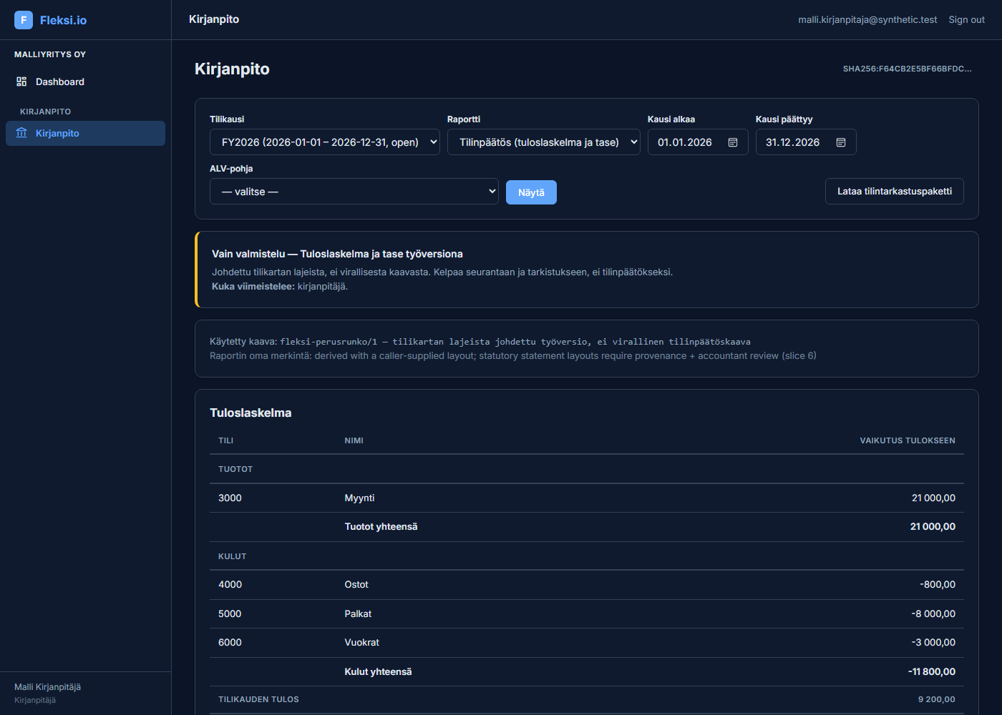
Varoitusbanneri tilinpäätösnäkymässä: tila, sen selitys ja viimeistelijä
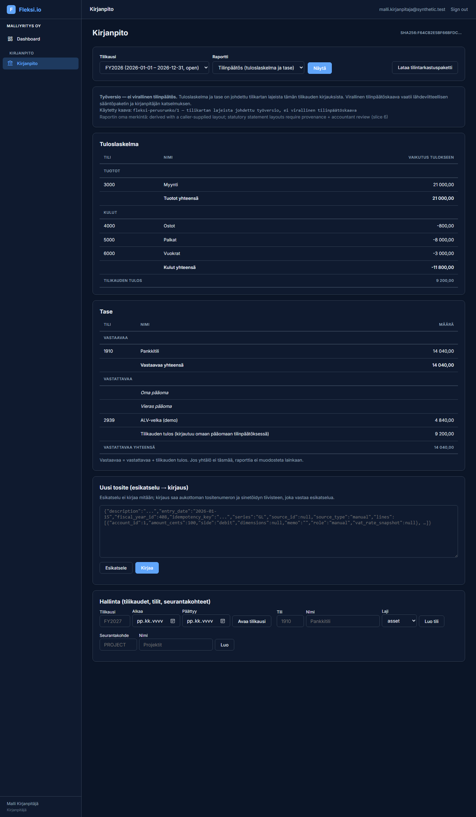
Tilinpäätös: tuloslaskelma ja tase johdettuna kirjauksista
Tuloslaskelma
Tuotot (3000 Myynti) | 21 000,00
Kulut (4000 Ostot, 5000 Palkat, 6000 Vuokrat) | −11 800,00
Tilikauden tulos | 9 200,00

Tase
Vastaavaa (1910 Pankkitili) | 14 040,00
Vieras pääoma (2939 ALV-velka) | 4 840,00
Tilikauden tulos | 9 200,00
Vastattavaa yhteensä | 14 040,00

**Huomaatko eron lukuun 11.1?** Saldolista on kuvattu ennen luvun 12 esimerkkilaskua ja tilinpäätös sen jälkeen. Erotus on täsmälleen se lasku: myynti 20 000 → 21 000, alv-velka 4 600 → 4 840, pankki 12 800 → 14 040. Yksi 1 240,00 euron tosite liikutti kolmea lukua täsmälleen niin kuin pitääkin. Tee sama tarkistus aina kun jokin summa yllättää.
Kolme asiaa, jotka kannattaa tietää tästä näkymästä:
- Vastaavaa = vastattavaa + tilikauden tulos. Jos yhtälö ei täsmää,
raporttia ei muodosteta lainkaan. Tulos jää omalle rivilleen niin kauan kuin tilikautta ei ole päätetty; päättäminen siirtää sen omaan pääomaan (luku 21).
- Jokainen liikkunut tili on mukana. Kaava rakennetaan tilikauden
kirjauksista, joten tiliä ei voi vahingossa jäädä pois. Jos kaava ei osaa sijoittaa jotain tiliä, se päätyy näkyvästi otsikon Kohdistamattomat (tarkista kaava) alle — puuttuvaa tiliä ei koskaan piiloteta.
- Näkymä päivittyy heti. Voit tehdä tilinpäätöskirjauksen ja katsoa
vaikutuksen välittömästi. Tämä on paras tapa tarkistaa, että kirjaus meni niin kuin ajattelit.
Tämä on työversio, ei virallinen tilinpäätös — sivu sanoo sen itsekin (luvut 22–23).

21. Tilikauden päättäminen ja uuden avaaminen
Kun tilinpäätöskirjaukset on tehty ja kirjanpitäjä on tarkistanut luvut:
Tilikausi päätetään omalta näytöltä, ja päättäminen kirjoittaa päättämistositteen. Päättäminen tehdään Kirjanpito-sivun näkymässä Käyttöönotto ja tila, esikatselun alapuolella olevalta kortilta, ja päättäminen vaatii ylläpito-oikeuden. Se kirjoittaa yhden tositteen tilikauden viimeiselle päivälle: tosite nollaa jokaisen tulos- ja kulutilin saldon ja siirtää tuloksen oman pääoman tilille. Heti sen jälkeen ohjelmisto tarkistaa, että jokaisen tulostilin saldo on tasan nolla — jos jokin jää nollaamatta, kautta ei päätetä lainkaan. Päättäminen myös lukitsee kauden kirjauksilta: sen jälkeen kauteen ei kirjaudu enää mitään.
Kaudella, jolla ei ole nollattavaa saldoa, päättäminen on pelkkä tilan vaihto. Silloin päättämistositetta ei kirjoiteta, koska siirrettävää ei ole. Se on sama kortti ja sama painike: ohjelmisto valitsee teon kauden omien saldojen perusteella eikä kysy sitä sinulta. Toisin päin sääntö on ehdoton: kautta, jonka tulostileillä on saldoa, ei voi enää päättää pelkkänä tilan vaihtona mistään reitistä — sellainen kausi jäisi lukituksi ilman että tulos on siirretty omalle pääomalle, eikä siitä tilasta pääsisi takaisin.
Mille oman pääoman tilille tulos siirtyy. Ohjelmisto ei valitse tiliä puolestasi eikä ehdota mitään tiliä. Ensisijaisesti tilin nimeää tilikarttapaketti: paketin yhdellä tilirivillä voi olla rooli fy_result_accumulated, ja sen merkitsee sama nimetty ihminen, joka hyväksyy paketin (luku 22). Kun paketti kertoo tilin, päättämislomake ei kysy sitä lainkaan. Jos mikään tälle yritykselle käyttöön otettu tilikartta ei kerro tiliä, päättäjä valitsee sen itse yrityksen omista oman pääoman tileistä: luettelo on tilinumerojärjestyksessä, yhtään tiliä ei ole valittu valmiiksi eikä edellisen vuoden valintaa muisteta.
Saman painalluksen toistaminen ei kirjaa toista tositetta. Kirjanpito tunnistaa saman päättämisteon ja kertoo, että kausi on jo päätetty; samalla se tarkistaa tositteen sinetin ja sen, ettei tulostileille jäänyt saldoa. Kieltäytymisen sanat tulevat kirjanpidosta ja näytetään sellaisenaan.
Päättämisen esikatselu: mitä tosite sisältäisi. Kirjanpito-sivun näkymässä Käyttöönotto ja tila on tilikausiluettelon alla lukunäkymä, joka kertoo yrityksen omilla luvuilla, mitä tilikauden päättäminen kirjoittaisi: mitkä tulostilien saldot nollattaisiin, kuinka monta vientiä tosite sisältäisi ja millä päivämäärällä se kirjattaisiin, paljonko omalle pääomalle siirtyisi, mitä päättämisen jälkeen tarkistetaan ja mitä päättämisen jälkeen ei enää voi tehdä. Se luettelee myös tämän yrityksen oman pääoman tilit tilinumerojärjestyksessä ehdottamatta niistä yhtäkään, ja kertoo, jos jollekin niistä on jo siirtynyt aiemman tilikauden tulos ja se on siirretty avaavassa taseessa eteenpäin — tämä on havainto kirjanpidosta, ei kannanotto siitä, kuuluuko usean vuoden tulos samalle tilille. Esikatselu ei päätä tilikautta, ei kirjaa mitään eikä sano, että tilikausi olisi valmis päätettäväksi, eikä siinä ole yhtään lomaketta tai painiketta. Jos tilikausi on merkitty päätetyksi ilman päättämistositetta ja tulostileillä on yhä saldoa, esikatselu sanoo senkin.
Uuden tilikauden avaaminen omalta näytöltä. Tilikausi avataan Kirjanpito-sivun näkymästä Käyttöönotto ja tila, ja avaaminen vaatii ylläpito-oikeuden. Kirjoitat kolme asiaa: tunnuksen, ensimmäisen päivän ja viimeisen päivän. Fleksi ei ehdota tilikauden päivämääriä eikä sen pituutta — ne ovat yrityksen omia tietoja, ja tilikauden pituus on asia, josta sovitaan kirjanpitäjän kanssa. Yhtään kenttää ei esitäytetä.
Ohjelmisto kieltäytyy, jos tunnus ei ole 1–16 merkkiä, jos kumpikaan päivä ei ole päivämäärä, jos kausi päättyisi ennen kuin se alkaa, jos kausi menisi päällekkäin jonkin yrityksen tilikauden kanssa — ei avoimen eikä päätetyn, koska aika kuuluu tasan yhdelle kaudelle — tai jos sama tunnus on jo käytössä. Saman tilikauden avaaminen toiseen kertaan ei ole toisto: se on päällekkäisyys, josta kieltäydytään, eikä mitään kirjata. Kieltäytymisen sanat tulevat kirjanpidosta ja näytetään sellaisenaan.
Lähes jokainen kirjanpidon näkymä odottaa tilikautta, ja ilman sitä ne sanovat Avaa tilikausi ensin ja kertovat, mistä se tehdään.
Avaava tase siirretään samalta näytöltä. Kun kausi on päätetty ja seuraava kausi avattu, taseen saldot siirretään uudelle kaudelle Kirjanpito-sivun näkymässä Käyttöönotto ja tila, päättämiskortin alapuolelta, ja siirto vaatii saman ylläpito-oikeuden kuin avaaminen ja päättäminen. Siirto kirjoittaa yhden tositteen uuden tilikauden ensimmäiselle päivälle: se kirjaa jokaisen tasetilin päättävän saldon uuden kauden alkusaldoksi. Tulos- ja kulutilien saldot eivät siirry — ne on jo siirretty omaan pääomaan päättämistositteella — eikä nollasaldoa kirjata. Heti sen jälkeen ohjelmisto tarkistaa, että uuden kauden saldot ovat tasan samat kuin päättyneen kauden päättävät saldot; jos yksikin eroaa, mitään ei kirjata.
Valitse tilikausi, jolle saldot siirretään. Ohjelmisto ei ehdota tilikautta, ei aseta tilikausia järjestykseen eikä muista viime vuoden valintaa. Luettelossa ovat ne yrityksen tilikaudet, jotka kirjanpidon omat säännöt hyväksyvät — kausi on auki ja alkaa vasta päättyneen kauden jälkeen — ja esikatselu kertoo jokaisesta pois rajatusta kaudesta sen säännön, joka rajasi sen pois.
Väärin päätetyn kauden tasetta ei siirretä lainkaan. Jos kausi on merkitty päätetyksi ilman päättämistositetta ja sen tulostileillä on yhä saldoa, siirto kieltäytyy ja sanoo sen kirjanpidon omin sanoin. Saman painalluksen toistaminen ei kirjaa toista tositetta: yhden päättyneen kauden saldot siirtyvät tältä näytöltä tasan yhden kerran, ja kirjanpito tunnistaa saman teon ja kertoo, mille kaudelle saldot menivät.
Siirron esikatselu. Päättämisen esikatselun alapuolella on toinen lukunäkymä, joka kertoo yrityksen omilla luvuilla, mitkä saldot siirtyisivät ja kummalle puolelle, kuinka monta vientiä tosite sisältäisi, minkä päiväyksen se saisi kullakin mahdollisella vastaanottavalla kaudella, mitkä saldot eivät siirry ja miksi, ja mitä kirjanpito tarkistaa siirron jälkeen. Se myös merkitsee sen tilin, jolle päättyneen kauden tulos siirrettiin päättämistositteella ja joka siirtyy tässä eteenpäin. Esikatselu ei siirrä mitään eikä kirjaa mitään, eikä siinä ole lomaketta tai painiketta.
Päättäminen on peruuttamaton, ja tarkemmin kuin miltä se kuulostaa. Päätettyä kautta ei voi avata uudelleen: ohjelmistossa ei ole tekoa, joka palauttaisi kauden avoimeksi. Päätetyn kauden tositetta ei voi myöskään oikaista — oikaisu kirjautuu aina alkuperäisen tositteen tilikaudelle, ja suljettu kausi kieltäytyy siitä silloinkin, kun oikaisu päivätään seuraavalle kaudelle. Virhe korjataan siis uudella kirjauksella avoimella kaudella kirjanpitäjän ohjeen mukaan, ei mennyttä kautta koskemalla.
Koska päättäminen lukitsee kauden eikä sitä voi perua, päätä tilikausi vasta, kun luvut on tarkistettu: kauden päättäminen ennen tilinpäätöskirjauksia jättää ne pysyvästi tekemättä.

22. Tilikartta- ja tilinpäätöskaavamallit
Mallikirjasto sisältää valmiita tilikarttoja, tilinpäätöskaavoja ja ALV-pohjia.
Tilikartan kanssa on kaksi eri tekoa, ja ne tehdään tässä järjestyksessä. Ensin käyttöönotto kertoo, minkä vahvistetun tilikarttapohjan yritys ottaa käyttöön — se ei perusta yhtään tiliä. Sitten tilien perustaminen luo paketin tilit yrityksen omaan tilikarttaan. Molemmat tehdään Kirjanpito-sivun näkymässä Sääntöpakettien hyväksyntävalmius, kumpikin omalla lomakkeellaan, ja molemmat vaativat ylläpito-oikeuden.
Perustamislomake ei kysy mitään: perustettava tilikartta on se, jonka yritys on ottanut käyttöön. Ennen painallusta näet listan siitä, mitkä tilit syntyisivät, kuinka monta niitä on ja mitkä tilinumerot ovat jo olemassa. Ajo on turvallinen toistaa, koska jo olemassa olevat tilinumerot ohitetaan — ja ohittaminen tarkoittaa, että olemassa olevan tilin nimi ja laji säilyvät sellaisinaan; ohjelmisto ei kirjoita niitä yli. Jos jokin tilinumero on tilikartassasi eri lajia kuin paketissa, esikatselu sanoo sen erikseen ennen kuin mitään kirjoitetaan.
ALV-pohjan voit valita itse Kirjanpito-sivulla ALV-laskelmaa katsoessasi (luku 26.3).
Jokaisella mallilla on luokka, ja se näytetään sinulle rehellisesti:
Luokka | Tarkoittaa | Hyväksyntä vaatii
internal | Fleksin oma rakenne, ei väitä mitään laista | omistajan nimen
convention | vakiintunut käytäntö (yleinen tilikartta) | lähdeviitteen + nimetyn henkilön
statutory | toistaa sitä, mitä laki määrää | lähdeviitteen + nimetyn henkilön + kirjanpitäjän katselmusviitteen

Toimitetut suomalaiset mallit ovat LUONNOKSIA. Ne on kirjoitettu suomalaisen käytännön yleisen tuntemuksen pohjalta, ei tarkistettu lähteestä rivi riviltä. Siksi ohjelmisto kieltäytyy käyttämästä niitä virallisena sisältönä ennen kuin joku, jolla on siihen oikeus, on tarkistanut ne ja allekirjoittanut. Luonnos on silti hyödyllinen: se muuttaa työn "kirjoita kaavat" muotoon "tarkista nämä rivit ja allekirjoita".
Kokoluokka ratkaisee, mikä kaava on oikea — ja sen ohjelmisto laskee itse, kun rajapaketti on hyväksytty (luku 4b). Rajapaketti on saman mallikirjaston neljäs lajityyppi (size_thresholds) ja kulkee saman portin läpi kuin kaavat. Paketti myös nimeää kutakin kokoluokkaa vastaavan tilinpäätöskaavan, joten kaavan valinta seuraa luokasta ilman erillistä päätöstä.
Kaava haetaan oikeasti, ei vain siteerata: jos paketti osoittaa kaavaan jota ei ole olemassa, joka on vielä luonnos tai joka ei ole tilinpäätöskaava lainkaan, valinta kieltäytyy ja kertoo minkä paketin mikä luokka osoitti minne. Aiemmin virhe olisi ilmennyt vasta kaukana aiheuttajastaan.
Tilikarttapaketti voi merkitä yhden tilin tulostiliksi — ja merkintä kannattaa lukea ennen hyväksyntää. Tilikartan yhdellä tilirivillä voi olla rooli. Rooli ei ole verotuksen eikä tilinpäätöksen kohta, vaan kertoo, mitä ohjelmisto tekee tilillä. Tänään rooleja on yksi, fy_result_accumulated, ja se merkitään oman pääoman tilille. Sen merkitys on tämä: tälle tilille siirretään jokaisen tilikauden tulos, jonka Fleksi päättää, eikä Fleksi tyhjennä tiliä koskaan. Edellisen tilikauden tulos jää tilille ja seuraavan tilikauden tulos lisätään sen päälle. Merkitse siis tili, jolle tulokset saavat kertyä — älä tiliä, jonka on tarkoitus näyttää vain kuluvan tilikauden tulos, sillä Fleksissä ei ole tekoa, joka siirtäisi saldon siltä pois. Sama teksti näkyy Kirjanpito-sivun näkymässä Sääntöpaketit sen kortin yhteydessä, jossa tilikarttapaketin valmius kerrotaan.
Merkintä tehdään kerran, yhteen pakettiin, ja jokainen yritys, joka ottaa sen tilikartan käyttöön, saa sen mukanaan — yritykseltä ei kysytä mitään. Ohjelmisto ei valitse rooliin tiliä puolestasi eikä ehdota mitään tiliä, ja paketti, joka merkitsee kaksi tiliä samaan rooliin, hylätään: kaksi vastausta ei ole vastaus. Roolia ei ole vielä yhdessäkään hyväksytyssä paketissa.
Kun malli on tarkistettu, hyväksyntä on yksi toimenpide eikä vaadi ohjelmistomuutosta.
Ennen hyväksyntää paketti on luotava, ja siihen on nyt reitti: paketin rekisteröi Fleksin oma ylläpitäjä julkaisunäytöltä. Rekisteröinti — se teko, joka tekee mallista luonnoksen, jonka voi hyväksyä — tehdään näytöllä Sääntöpaketit (/app/platform/packages), joka on Fleksin oman ylläpitonäkymän takana. Se ei ole yrityksen näytöllä eikä yrityksen oikeuksien takana, ja syy on paketissa itsessään: sääntöpaketti on koko tuotteen yhteistä sisältöä, jolla ei ole yritystä, joten sen luo ja hyväksyy Fleksi keskitetysti ja yritys ottaa käyttöön vain jo hyväksytyn paketin. Rekisteröinti ei hyväksy mitään: se tallentaa luonnoksen, jota yksikään portti ei kelpuuta, ja hyväksyntä (luku 5e) on edelleen erillinen teko, joka vaatii nimetyn henkilön, hyväksymispäivän, julkaisijan ja lähdeviitteen. Tämä koskee jokaista sääntöpakettia: tilikarttaa, tilinpäätöskaavaa, alv-kohdekarttaa, kokoluokkien raja-arvoja, palkkasääntöjä ja tulorekisterin ilmoituspaketteja.

23. Tilinpäätös asiakirjana — mitä siihen kuuluu ja kuka sen tekee
Fleksin tuloslaskelma ja tase (luku 20) ovat laskelmia. Tilinpäätös on asiakirja, ja se on valmis vasta kun kaikki alla oleva on olemassa. Tämä luku on siksi kirjoitettu sisällysluettelona: se kertoo mistä osista tilinpäätös koostuu, mitkä niistä Fleksi tuottaa ja mitkä eivät.
Osa | Mitä se on | Tuottaako Fleksi
Tuloslaskelma | tilikauden tuotot ja kulut virallisen kaavan mukaan | Valmistelee. Työversio johdetaan tilikartan lajeista; virallinen kaava edellyttää vahvistettua kaavaa (luku 22)
Tase | varat, oma pääoma ja velat tilinpäätöspäivänä | Valmistelee, samalla ehdolla
Liitetiedot | pakolliset selitykset laskelmiin — arvostusperiaatteet, henkilöstö, vakuudet, lähipiiri, koon mukaan vaihdellen | Sisällön laatii kirjanpitäjä, Fleksi säilyttää sen kaavan kohtaa vasten ja kertoo mitkä puuttuvat (luku 23c)
Tase-erittelyt | erittely siitä, mistä kukin taseen erä koostuu | Ei. Pääkirja (luku 11.3) antaa aineiston, mutta erittelyä ei muodosteta asiakirjana
Vertailuluvut | edellisen tilikauden luvut laskelmien rinnalla | Ei. Laskelmat esitetään yhdeltä tilikaudelta kerrallaan
Toimintakertomus | jos yrityksen koko sitä edellyttää | Ei. Laatii yritys ja kirjanpitäjä
Päiväys ja allekirjoitukset | hallituksen ja toimitusjohtajan allekirjoitukset | Allekirjoittaminen tapahtuu muualla; Fleksi säilyttää todisteen siitä kuka allekirjoitti minkäkin paketin (luku 23d)
Vahvistamispäivä | yhtiökokouksen päätös tilinpäätöksen vahvistamisesta | Päätös tehdään muualla; vahvistus kirjataan pöytäkirjaviitteineen (luku 23d)
Voitonjakoehdotus ja -päätös | mitä tulokselle tehdään | Ei
Tilintarkastuskertomus | jos yritys on tilintarkastusvelvollinen | Ei. Antaa tilintarkastaja; Fleksi tuottaa tarkastettavan aineiston (luku 24)
Rekisteröinti | tilinpäätöksen ilmoittaminen kaupparekisteriin | Ei. Tekee yritys tai kirjanpitäjä PRH:n palvelussa
Luettelo kirjanpidoista ja aineistoista | mitä kirjanpitoja on pidetty, missä muodossa ja missä ne säilytetään | Ei omana asiakirjanaan

Mikä ratkaisee, mitä juuri teidän on tehtävä
Vaadittavien osien laajuus riippuu yrityksen kokoluokasta, ja tilintarkastusvelvollisuus omista raja-arvoistaan. Fleksi osaa laskea molemmat yrityksen omista luvuista — mutta vain lähdetarkistettuja raja-arvoja vasten, eikä yhtään raja-arvoa ole ohjelmiston koodissa (luku 4b). Ilman vahvistettua raja-arvoa se ei arvaa, ja silloin kysymys on kirjanpitäjän.
Käytännössä: mitä pienempi yritys, sitä suppeampi liitetietovaatimus ja sitä todennäköisemmin tilintarkastus jää pois. Kysy kirjanpitäjältäsi, mihin luokkaan yritys kuuluu ja mitä se tarkoittaa liitetietojen laajuudelle.

23a. Tilinpäätöspaketti — mitä Fleksi nyt kokoaa
Kirjanpito-sivun raportti Tilinpäätöspaketti (muodollinen) kokoaa yhteen sen osan tilinpäätöstä, joka syntyy kirjanpidosta. Se ei ole tilinpäätös, ja se sanoo sen itse — mutta se on huomattavasti enemmän kuin tuloslaskelma ja tase.
Paketin osa | Mistä se tulee
Tuloslaskelma ja tase kaavan mukaan | hyväksytystä tilinpäätöskaavasta, ei ohjelmiston omasta ryhmittelystä
Vertailukauden luvut | edelliseltä tilikaudelta, samassa kaavassa
Tase-erittely tilitasolla | jokainen taseen erä puretaan tileiksi, joista se koostuu
Liitetiedot | kaava kertoo mitkä vaaditaan; kirjoitetut tekstit tulevat liitetietorekisteristä (luku 23c), kirjoittamattomat näkyvät puuttuvina
Muodollisuudet | allekirjoitukset, vahvistuspäivä, voitonjakopäätös ja tilintarkastuskertomus — kukin merkittynä siihen, kuka sen antaa; allekirjoitukset täyttyvät luvun 23d rekisteristä
Vielä puuttuu -lista | kaikki edellä olevat, joita ei ole toimitettu

Vertailuluvuissa on yksi hienovaraisuus, joka kannattaa tietää. Tilikauden päättäminen nollaa tulostilit omaan pääomaan yhdellä tilinpäätössiirrolla (luku 21). Jos vertailuvuodelle on kirjattu sellainen tilinpäätössiirto ja vuoden tuloslaskelma luettaisiin sellaisenaan, se näyttäisi nollaa — aivan kuin yritys ei olisi myynyt mitään. Paketti laskee vertailuvuoden tuloslaskelman ilman tilinpäätössiirtoa ja taseen sen kanssa, koska tuloksen kuuluu olla omassa pääomassa tilinpäätöspäivänä. Sama virhe löytyi kokoluokkalaskennasta kehitysjaksossa 35 (luku 29b); tässä se on estetty etukäteen.
Paketti kieltäytyy kokonaan, jos kaava puuttuu, on luonnos tai vanhaa sopimusversiota; jos jokin tilikaudella liikkunut tili jää kaavan ulkopuolelle; tai jos kaava on lakisääteistä sisältöä eikä kirjanpitäjän katselmusta ole kirjattu. Osittaista tilinpäätöspakettia ei anneta, koska puuttuva osa ei näy asiakirjassa joka muuten näyttää valmiilta.
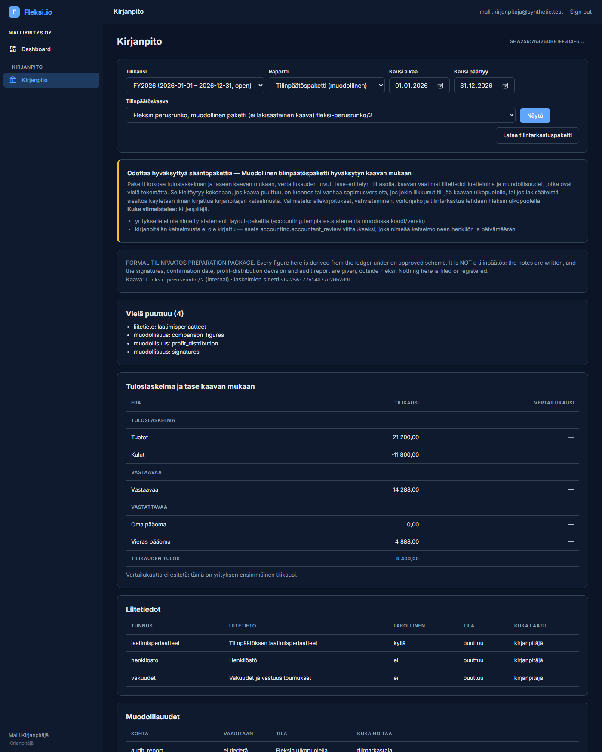
Tilinpäätöspaketti: laskelmat kaavan mukaan, vielä puuttuvat osat, liitetiedot ja muodollisuudet
Kun tilinpäätös on allekirjoitettu ja vahvistettu, sen voi kirjata rekisteriin: mikä paketti, millä kaavalla, minä päivänä ja mistä allekirjoitettu asiakirja löytyy. Kirjattu paketti säilyy sellaisenaan, vaikka kirjanpito myöhemmin muuttuisi — korjattu tilinpäätös on uusi tietue omalla sinetillään. Näin kysymykseen "millä luvuilla tilinpäätös allekirjoitettiin?" on vastaus vielä vuosien päästä.

Mitä pilotti siis tuottaa
Oikeat, todennettavat luvut, joiden päälle tilinpäätös laaditaan — ja tilintarkastuspaketin, joka todistaa lukujen muuttumattomuuden. Se on tilinpäätöksen työläin ja virhealttein osa, mutta se ei ole tilinpäätös.
Myöskään tilinpäätöskirjausten sisältöä ohjelmisto ei keksi: poistojen määrä ja menetelmä, jaksotukset, varaston arvo ja verovelka ovat päätöksiä, ja Fleksi kirjaa ne kun ne on tehty (luku 19).

23c. Liitetiedot: kirjanpitäjä kirjoittaa, Fleksi säilyttää
Liitetiedot ovat selityksiä laskelmien vieressä — arvostusperiaatteet, vakuudet, lähipiiri, henkilöstö — ja ne ovat tekstiä, jonka kirjanpitäjä kirjoittaa. Fleksi ei kirjoita niitä eikä johda niitä luvuista: liitetieto on kannanotto, ja luvuista johdettu kannanotto olisi keksitty.
Mitä ohjelmisto tekee, on säilyttää ne oikeissa lokeroissa ja kertoa mitä puuttuu:
Kuka | Mitä se antaa
Vahvistettu tilinpäätöskaava | mitkä liitetiedot vaaditaan, koodeittain ja otsikoineen. Ennen vahvistettua kaavaa lokeroita ei ole — LUONNOS-kaava ei määrittele vaatimuksia.
Kirjanpitäjä | tekstin, lähteen johon se nojaa (työpaperi, sopimus, pöytäkirja) ja nimensä.
Tilinpäätöspaketti | kertoo kohta kohdalta mikä on kirjoitettu ja mikä puuttuu, ja kieltäytyy olemasta valmis niin kauan kuin vaadittu liitetieto puuttuu.

Kaavan tuntematon kohta kieltäytyy nimeltä ja luettelee mitkä kohdat kaava tuntee: liitetieto, jota kukaan ei ole pyytänyt, näyttäisi rekisterissä vastaukselta samalla kun paketti yhä ilmoittaa vaatimuksen puuttuvaksi. Tyhjä teksti kieltäytyy samasta syystä: tyhjä lokero on rehellinen, mutta tyhjällä täytetty lokero valehtelisi paketille.
Mitään ei ylikirjoiteta. Korjaus on uusi merkintä, joka nimeää korvaamansa; alkuperäinen teksti jää talteen, ja paketti lukee ketjun pään. Tämä on tärkeämpää täällä kuin useimmissa rekistereissä: tilinpäätös on voitu allekirjoittaa juuri sillä tekstillä joka lokerossa silloin oli.
Kaava ja tilikausi kulkevat merkinnän mukana. Sama koodi toisessa kaavassa on eri kysymys, eikä viime vuoden vastaus ole tämän vuoden vastaus.

23d. Allekirjoitukset: mihin pakettiin nimi kirjoitettiin
Tilinpäätös allekirjoitetaan ja vahvistetaan Fleksin ulkopuolella: sähköisen allekirjoituksen palvelua ei ole, eikä allekirjoitettua asiakirjaa säilytetä täällä. Mitä Fleksi säilyttää, on todiste teosta — kuka allekirjoitti, missä roolissa, minä päivänä, missä allekirjoitettu asiakirja on, ja mikä kokouspäätös sen vahvisti.
Merkintä sidotaan tilinpäätöspaketin tiivisteeseen. "Hallitus allekirjoitti vuoden 2026 tilinpäätöksen" lakkaa olemasta totta sinä hetkenä, kun kirjanpito muuttuu: mitkä luvut allekirjoitettiin? Siksi jokainen rivi nimeää sen paketin tiivisteen, joka on kirjattu vahvistettujen tilinpäätösten rekisteriin — ja rekisteri säilyttää siitä sinetöidyn kappaleen, jonka tiiviste lasketaan uudelleen joka luennalla.
Kieltäytyy | Miksi
Tuntematon tiiviste | Rekisteri ei voi todistaa mitä allekirjoitettiin, jos pakettia ei ole. Kirjaa vahvistettu paketti ensin.
Käsin muutettu tallenne | Sinetti lasketaan uudelleen: turmeltunut paketti ei kerää allekirjoituksia.
Vahvistava rooli ilman päätösviitettä | Yhtiökokouksen vahvistus ilman pöytäkirjaa väittäisi päätöksen, jonka takana ei ole mitään.
Nimetön tai paikanpitäjänimi, puuttuva asiakirjaviite | Fleksi ei säilytä asiakirjaa; ilman viitettä merkintä osoittaa tyhjään.

"Allekirjoitettu" ei ole tila, jonka voi asettaa. Ei ole kenttää eikä toimintoa, joka merkitsisi tilinpäätöksen allekirjoitetuksi: on vain rivi, jonka joku kirjasi — ja tilinpäätöspaketti johtaa muodollisuutensa siitä, mitä rivejä on olemassa.
Oikaistu tilinpäätös on uusi paketti. Kun kirjanpito muuttuu, paketin tiiviste muuttuu, eivätkä vanhat allekirjoitukset seuraa perässä: ne nimeävät sen paketin, joka silloin allekirjoitettiin. Uusi paketti kirjataan ja allekirjoitetaan omana asiakirjanaan.
Kirjaus tehdään omalta näytöltä. Vahvistettu tilinpäätös kirjataan Kirjanpito-sivun Sääntöpakettien hyväksyntävalmius -näkymässä, kirjattujen vahvistettujen tilinpäätösten rekisterin viereisellä lomakkeella, ja allekirjoitusmerkintä muodollisen tilinpäätöspaketin näkymässä allekirjoitusmerkintöjen rekisterin viereisellä lomakkeella. Kirjaaja voi olla yrittäjä itse. Kone ei koskaan kirjaa vahvistusta eikä merkintää, ja kumpikaan lomake ei lähetä mitään minnekään: Fleksi ei ilmoita eikä rekisteröi tilinpäätöstä, vaan kirjaa sen, minkä ihminen teki muualla.

23b. Kuukausipaketti — todiste siitä, millä luvuilla kuukausi suljettiin
Kausipaketti-raportti kokoaa yhden kuukauden (tai minkä tahansa jakson) sinetöidyksi todisteeksi: kauden tositemäärä ja täsmäävät summat, palkkayhteenveto, sekä päiväkirjan, saldolistan ja ALV-erittelyn tiivisteet sellaisina kuin ne olivat sillä hetkellä.
Miksi tämä kannattaa ottaa joka kuukausi: puolen vuoden päästä kysymys "millä luvuilla me suljettiin tammikuu?" on muuten muistinvarainen. Paketin kanssa se on todistettava — ja jos joku olisi muuttanut tammikuun tositetta jälkikäteen, tiivisteet eivät enää täsmää.
Paketti kieltäytyy muodostumasta, jos kausi ei mene tasan.

24. Arkistointi: tilintarkastuspaketti
Painike Lataa tilintarkastuspaketti antaa koko tilikauden yhtenä sinetöitynä tiedostona: käytetyn tilikartan, jokaisen tositteen riveineen, seurantakohteineen ja sinetteineen sekä kaikkien raporttien tiivisteet.
Sama kirjanpito tuottaa aina tavulleen saman paketin. Tilintarkastaja voi todentaa sen itsenäisesti, ja yksikin peukaloitu rivi estää paketin muodostumisen.
Lataa ja arkistoi paketti jokaisen päätetyn tilikauden jälkeen, yhdessä tositeaineiston kanssa.

OSA IV — PALKAT, ARVONLISÄVERO JA VEROT
Nämä kolme ovat se osa taloushallintoa, jossa yritys on tekemisissä viranomaisen kanssa — ja juuri siksi ne ovat myös se osa, jota tämä pilottiversio ei automatisoi. Tässä osassa kerrotaan mitä yrityksen on tehtävä, miten tapahtumat kirjataan kirjanpitoon, ja mikä jää kirjanpitäjän ja palkanlaskennan hoidettavaksi.
Kirjausten mekaniikka alla on tavallista kahdenkertaista kirjanpitoa ja turvallista kertoa. Summat, prosentit ja määräpäivät eivät ole tässä — ne ovat lakisääteisiä (luku 4).

25. Palkat

25.1 Mitä Fleksi tekee puolestasi — ja mikä jää muille
Asia | Kuka hoitaa
Palkan laskenta (brutto → netto, ennakonpidätys, sivukulut) | palkanlaskenta tai kirjanpitäjä — ei Fleksi
Palkkalaskelma työntekijälle | palkanlaskenta — ei Fleksi
Ilmoitus tulorekisteriin | palkanlaskenta tai kirjanpitäjä — ei Fleksi
Palkkojen ja sivukulujen kirjaaminen kirjanpitoon | Fleksi (alla)
Maksujen kirjaaminen | Fleksi

Tämä on tietoinen rajaus: palkanlaskenta ilman oikeita, lähdetarkistettuja prosentteja ja taulukoita olisi vaarallinen — se tuottaisi uskottavan näköisiä vääriä lukuja. Kunnes palkkasäännöt on tarkistettu ja otettu käyttöön (luku 29), palkat lasketaan muualla ja kirjataan tänne.

25.2 Mitä aloittavan yrityksen on tiedettävä
Ensimmäinen palkka on hallinnollisesti iso askel. Ennen sitä:
- [ ] Selvitä kuulutteko työnantajarekisteriin ja mistä alkaen.
- [ ] Sovi kuka laskee palkat ja millä ohjelmalla.
- [ ] Selvitä mitä sivukuluja työnantajan on maksettava ja mihin
eläke- ja vakuutusyhtiöön.
- [ ] Sovi tulorekisteri-ilmoituksista: kuka tekee, millä
määräajalla. Ilmoitus on tehtävä jokaisesta palkanmaksusta.
- [ ] Varaa kassaan enemmän kuin nettopalkka: bruttopalkan päälle
tulevat työnantajan sivukulut, ja ennakonpidätys sekä työntekijämaksut tilitetään eteenpäin.
- [ ] Perusta tarvittavat tilit tilikarttaan (palkkakulut, sivukulut,
ennakonpidätysvelka, sosiaaliturvamaksuvelka, palkkavelat).
Tärkein oivallus: kuten alv, myöskään ennakonpidätys ei ole yrityksen rahaa. Se on työntekijän veroa, jonka yritys pidättää ja tilittää.

25.3 Mitä ohjelmisto laskee — ja millä ehdolla
Fleksissä on palkanlaskennan laskentakone: se laskee bruttopalkasta ennakonpidätyksen, työntekijän ja työnantajan maksut, nettopalkan ja työnantajan kokonaiskustannuksen, ja se kirjaa tuloksen kirjanpitoon yhtenä tasapainoisena tositteena.
Ehto on ehdoton: laskentakone kieltäytyy laskemasta mitään, kunnes palkkasäännöillä on aito lähdeviite ja nimetty hyväksyjä. Yhtään prosenttia ei ole ohjelmiston koodissa. Tämä on tarkoituksellista: palkanlaskenta, joka arvaa ennakonpidätysprosentin, tuottaa vakuuttavan näköisiä vääriä lukuja oikean ihmisen verotuksesta — ja ne päätyvät ilmoitukseen.
Sääntöpaketti on nyt olemassa olevaa rakennetta, ei puuttuvaa. Laskennan prosentit johdetaan hyväksytystä lainsäädäntökerroksesta (luku 25.5b): ennakonpidätys ja sivukulut luetaan siitä, ja niiden on oltava paketissa merkittyinä lakisääteisiksi — prosentti, jonka työnantaja voisi itse valita, ei ole veroprosentti, ja laskenta kieltäytyy jos se olisi mahdollista.
Laskenta on silti estetty jokaiselta yritykseltä, koska Suomen palkkasäännöt odottavat vielä lähdetarkistusta ja palkkahallinnon katselmusta. Ero edelliseen versioon on merkittävä: aiemmin laskenta oli rakenteellisesti mahdoton, nyt se odottaa tätä vahvistusta. Kun paketti on tarkistettu lähdettä vasten, palkkahallinnon katselmoima ja nimetyn henkilön hyväksymä, laskenta avautuu ilman ohjelmistomuutosta. Hyväksyntää edeltää silti luonnoksen rekisteröinti: sääntöpaketin luontireitti on Fleksin oma julkaisunäyttö (luku 22).
Laskenta vaatii lisäksi kaksi asiaa, jotka eivät ole prosentteja: voimassa olevat työehdot sille päivälle ja kauden syötetilannekuvat (verokortti, poissaolot ja muut kaudelle vaaditut). Ohjelmisto tarkistaa kaikki kolme ja kertoo erikseen, mikä niistä puuttuu.
Käytännössä pilottivaiheessa: palkat lasketaan edelleen palkanlaskennassa ja kirjataan tänne (luku 25.4).
Kaksi asiaa, jotka kannattaa tietää laskentakoneesta:
- Palkkalaskelma on muuttumaton. Kun se on vahvistettu, sitä ei voi
muuttaa: korjaus on uusi palkkalaskelma, ei ylikirjoitus. Laskelma on sinetöity kahdesti — omalla tiivisteellään ja sidoksella siihen tietueeseen, jossa se sijaitsee, joten myöskään toisen henkilön laskelmaa ei voi siirtää tämän kohdalle huomaamatta.
- Sama palkkalaskelma ei voi kirjautua kahdesti. Kirjauksen tunniste
johdetaan laskelman tiivisteestä, joten tuplakirjaus on rakenteellisesti mahdoton. Jos laskelma muuttuu, se on eri laskelma ja kirjautuu omana tositteenaan — vanha oikaistaan.

25.4 Palkanmaksun kirjaaminen
Yksi palkkajakso kirjataan tyypillisesti kahtena tai kolmena tositteena. Palkkakirjaus (bruttopalkat ja niistä syntyvät velat):
Rivi | Tili | Puoli | Mitä
1 | Palkat (expense) | debet | bruttopalkka
2 | Ennakonpidätysvelka (liability) | kredit | pidätetty vero
3 | Työntekijän maksut (liability) | kredit | työntekijältä pidätetyt
4 | Palkkavelat / Pankkitili (liability/asset) | kredit | maksettava nettopalkka

Työnantajan sivukulut omana tositteenaan:
Rivi | Tili | Puoli
1 | Henkilösivukulut (expense) | debet
2 | Sosiaaliturvamaksuvelka / eläkevakuutusvelka (liability) | kredit

Tilitykset (verottajalle ja vakuutusyhtiölle) kirjataan maksettaessa: velkatili debet, pankkitili kredit. Velan pitää nollautua — jos ennakonpidätysvelka kasvaa kuukaudesta toiseen, jokin tilitys on jäänyt tekemättä tai kirjaamatta.

25.5 Mitä kuukausittain tarkistetaan
- Avaa palkkakauden yhteenveto (Palkkayhteenveto-raportti). Se kokoaa
kauden bruttopalkat, ennakonpidätykset, työntekijän ja työnantajan maksut sekä maksettavat nettopalkat — suoraan kirjanpidon tositteista, ei palkanlaskennasta. Juuri siksi se kelpaa täsmäytykseen: jos palkanlaskenta ja kirjanpito eroavat, ero näkyy.
- Vertaa lukuja palkanlaskennan omaan raporttiin.
- Velkatilit nollautuvat tilitysten jälkeen.
- Tulorekisteri-ilmoitukset on annettu (tarkista palkanlaskennalta).
Huomaa mitä palkkayhteenveto ei ole: se ei ole palkkakortti eikä palkkaerittely, eikä se kerro mitä kenellekin on maksettu. Se kertoo mitä kirjanpitoon on viety. Palkkakirjanpito on palkkahallinnon puolella.

25.5b Palkanlaskennan perusta: henkilö, työsuhde ja voimassaolopäivätyt ehdot
Palkanlaskennan houkuttelevin aloituskohta on laskenta, ja se on viimeinen turvallinen osa. Laskentakone laskee oikein siitä, mitä sille annetaan — ja mitä sille annetaan, on henkilö, työsuhde, sinä päivänä voimassa olleet ehdot, verokortti ja poissaolot. Siksi ne on rakennettu ensin, ja laskenta pysyy edelleen estettynä (luku 25.3).
Henkilöä, työsuhdetta ja työehtoja ei kirjaa tänään kukaan. Teot ovat ohjelmistossa ja testattuja, mutta niille ei ole omaa näyttöä, rajapintaa eikä operaattorin työkalua — mitä operaattorin kanssa tarkoittaa, sanotaan kokonaisuudessaan toimintokartan alaviitteessä. Omalta näytöltä näkyy se, mikä ehto on voimassa ja mistä paketista se tuli (Palkkailmoitukset-sivun näkymä Syöteaineisto), ja verokorteilla, eduilla ja poissaoloilla on omat todisterekisterinsä samalla sivulla — ne ovat eri asia kuin työsuhteen ehdot.
Henkilö ei ole käyttäjätili. Käyttäjä on kirjautuminen; henkilö on ihminen, jonka yritys palkkaa, joka ei ehkä koskaan kirjaudu mihinkään, ja jolla voi olla useita työsuhteita peräkkäin tai eri työnantajiin samassa työtilassa. Ne ovat eri asioita ja eri tauluja — juuri se estää palkkatietojen vuotamisen tavallisen käyttäjäprofiilin kautta.
Palkkatiedoilla on omat oikeutensa. payroll.person.view ja payroll.person.manage eivät sisälly kirjanpito-oikeuksiin: kirjanpitäjällä, joka hoitaa tilikarttaa, ei ole automaattisesti asiaa kenenkään työsuhteen ehtoihin. Jokainen luku ja kirjoitus kirjautuu lokiin käyttötarkoituksineen — "kuka katsoi" ilman "miksi" vastaa kysymyksen väärään puoliskoon — eikä lokia voi muokata.
Henkilötunnusta ei tallenneta. Kentässä on viittaus siihen, missä tunnistetiedot pidetään. Tämä versio ei tarvitse tunnusta, ja henkilötieto jota ei tarvita mutta joka tallennetaan, on henkilötieto varmuuskopiossa jota kukaan ei suunnitellut. Tunnukselta näyttävä arvo hylätään.
Ehdot ovat voimassaolopäivätyt, eikä niitä muokata. Palkankorotus on uusi rivi, joka sulkee edellisen. Maaliskuun uudelleenlaskenta näkee maaliskuun palkan vielä heinäkuun korotuksen jälkeenkin. Jos ehtoja päivitettäisiin paikalleen, jokainen vanha palkkalaskelma muuttuisi toistokelvottomaksi eikä mikään lopputuloksessa näyttäisi väärältä.

Mistä palkkaehto tulee — ja miksi se kerrotaan
Palkkaehdot tulevat viideltä tasolta, ja vaarallinen versio tästä on se, jossa luku ilmestyy eikä kukaan osaa sanoa mistä. Ratkaisu kulkee järjestyksessä ja kertoo aina, mikä kerros voitti ja mistä paketista:
`
- LAKI (jurisdiction) pakottava; alempi kerros ei voi ohittaa
- TES / sopimus alan taso
- TYÖNANTAJA saa parantaa TES:ää
- TYÖSUHDE saa parantaa edelleen
- KÄSIN ANNETTU yksittäistapaus, kirjattuna
`
Kaksi lakia tekevät kerrostamisesta turvallisen:
- Lakisääteistä ehtoa ei voi ohittaa alempaa. Jos työnantajapaketti tai
käsin annettu poikkeus yrittää asettaa saman avaimen, ratkaisu kieltäytyy ja nimeää yrittäjän. Yritys ei sovi lakia toisin — ja se estetään tässä, ei katselmuksessa.
- TES-arvon saa ylittää, mutta ylitys näkyy. Minimiä parempi palkka on
täysin sallittu ja tavallinen. Vastaus kertoo silloin sekä voimassa olevan arvon että sen TES-arvon, josta poikettiin, joten kysymykseen "miksi tämä eroaa työehtosopimuksesta" on aina vastaus.
Fleksi ei tulkitse työehtosopimusta tekstistä (AGENTS.md §3.3). Paketin kirjoittaa ja katselmoi ihminen; ohjelmisto lukee vain ne avaimet, jotka siinä lukevat, ja kieltäytyy ilman pakettia. Luonnospaketti ei ratkaise kenenkään palkkaa.

Syötteen tilannekuvat
Kaudelle voi kirjata muuttumattomia tilannekuvia: verokortti, luontoisedut, kustannusten korvaukset, poissaolot, lomat ja vakuutustiedot, kukin lähdeviitteineen. Tilannekuva ei ole laskenta: sisältöä ei tulkita, vaan se säilytetään sellaisena kuin se oli, jotta palkkalaskelma on toistettavissa vuosien päästä. Samat tiedot kahdesti on sama tietue; eri tiedot ovat uusi tietue, ei muokkaus.

Missä palkan sääntöpaketti asuu ja kuka sen hyväksyy
Palkan prosentit eivät ole oma erillinen tiedostonsa. Ne ovat lainsäädäntökerroksen ehtoja, samassa kerrospinossa kuin kaikki muutkin palkkaehdot, ja siksi jokainen laskennan käyttämä luku kantaa saman perustelun: mistä kerroksesta ja mistä paketista se tuli. Vaihtoehto olisi ollut säilyttää prosentit erikseen, mutta silloin laskennan luvut olisivat olleet ainoat, joista ei voi kysyä "mistä tämä tuli".
Laskentakoneen odottama sääntöpaketti johdetaan kerroksesta: ohjelmisto lukee ennakonpidätyksen ja sivukulut, tarkistaa että ne on merkitty lakisääteisiksi, ja kokoaa niistä sen muodon, jonka laskentakone jo osaa tarkistaa. Yritys nimeää oletuspakettinsa asetuksella accounting.templates.payroll_ruleset; yksittäinen työsuhde voi nimetä oman.
Palkan lakisääteisellä sisällöllä on oma katselmoijansa. Tilikartan, tilinpäätöskaavan ja alv-kohdekartan hyväksyntä vaatii kirjanpitäjän katselmusviitteen. Ennakonpidätysprosentti ei ole kirjanpitäjän ammattialuetta, ja kirjanpitäjän allekirjoituksen hyväksyminen sen portiksi tarkoittaisi, että yhden ammatin kannanotto korvaa toisen asiantuntemuksen — mahdollisesti ilman että allekirjoittaja tietää tulleensa asetetuksi palkkahallinnon vastuuseen. Siksi lakisääteinen palkkapaketti vaatii oman palkkahallinnon katselmusviitteensä, ja jokainen lakisääteinen pakettilaji kertoo erikseen, minkä katselmuksen se vaatii.

Työnjako etukäteen
Valmistelijan, tarkastajan ja maksajan nimeäminen on rakennettu, mutta sillekään ei ole omaa näyttöä eikä rajapintaa, joten nimeämistä ei tänään tehdä lainkaan. Sama henkilö saa hoitaa ne kaikki. Pienessä yrityksessä toimitusjohtaja vastaa kaikesta, eikä toista paria käsiä ole olemassa — kielto ei silloin ole kontrolli vaan umpikuja, jossa palkka-ajoa ei voi viedä loppuun ollenkaan.
Sen sijaan keskittymä kirjataan. Kun sama henkilö ottaa toisen tehtävän, rivi kantaa pysyvän merkinnän siitä, ja koko ketjun hoitanut palkka-ajo näkyy sellaisena joka näkymässä, jossa sen todiste esiintyy. AGENTS.md §3.8 kieltää tekemästä kaikkea hiljaa, ei tekemästä kaikkea; merkintä on juuri se, mikä poistaa hiljaisuuden.
Jos yritys haluaa vaatia toisen henkilön, se on asetus eikä koodimuutos: security.separation_of_duties_mode arvoon block. Sama asetus ohjaa tuntien ja ostojen hyväksyntää muualla Fleksissä. Omistaja ja admin läpäisevät senkin — toimitusjohtaja saa allekirjoittaa mitä tahansa.
Palkka-ajoa itseään ei vielä ole — tämä on valmius, ei työnkulku.

25.5c Ilmoitusten lähetysjono
Ilmoituksen antaminen viranomaiselle ei ole palkanmaksun sivuvaikutus. Jos se olisi, epäonnistunut tai kesken jäänyt ilmoitus olisi näkymätön: palkat näyttäisivät maksetuilta, ilmoitusta ei olisi, eikä kukaan huomaisi ennen kuin määräaika olisi mennyt. Siksi ilmoitus on jonossa oleva asia, jolla on tila — sellainen, jonka voi laskea, jota voi jahdata ja jonka voi täsmäyttää.
Fleksi ei lähetä mitään. Ohjelmistossa ei ole verkkokutsua, varmennetta eikä päätepistettä. Jokainen ulkoinen teko on todiste siitä, että ihminen teki jotain muualla: hän lähetti sen, ja tässä on viite; viranomainen vastasi, ja tässä on kuittaus.
Elinkaari:
Vaihe | Mitä tapahtuu | Kuka
Valmisteltu | ilmoituksen sisältö kootaan hyväksytystä ilmoituspaketista ja vahvistetusta palkkalaskelmasta | valmistelija
Katselmoitu | joku tarkastaa; jos sama henkilö kuin valmistelija, se merkitään | katselmoija
Lähetysvalmis | merkitään valmiiksi lähetettäväksi | katselmoija
Lähetetty | ihminen lähettää ja kirjaa saamansa viitteen | lähettäjä
Vastattu | viranomaisen vastaus kirjataan kuittauksineen: hyväksytty tai hylätty | kirjaaja

Tila johdetaan tapahtumista, eikä sitä ole tallennettu mihinkään. Tämä on tarkoituksellista: tilakenttä on jotain, jota voi päivittää, ja päivitettävä tila lakisääteisen ilmoituksen todisteessa tarkoittaisi, että hylätyn ilmoituksen voi hiljaa merkitä hyväksytyksi eikä erosta jäisi jälkeä. Johdettua tilaa ei voi muokata, koska sitä ei ole kirjoitettu mihinkään.
Valmistelija saa katselmoida oman ilmoituksensa, mutta ilmoitus kertoo sen itse. Katselmus kertoo, että joku on katsonut tämän ja ottaa siitä vastuun. Toimitusjohtaja, joka allekirjoittaa oman työnsä, antaa aidon vahvistuksen — se on vain heikompi kuin toisen ihmisen tekemä tarkastus. Siksi Fleksi ei kiellä sitä vaan merkitsee sen: ilmoituslistalla lukee "oma", ja itse katselmoiduista ilmoituksista on oma listansa. Näin ero näkyy vielä vuosien päästä, kun kukaan ei enää muista ketkä olivat töissä.
Kielto olisi tarkoittanut, että yhden hengen yhtiö — käyttöohjeen oma profiili P1 — ei olisi voinut lähettää yhtäkään ilmoitusta. Jos yritys haluaa vaatia toisen henkilön, asetus security.separation_of_duties_mode = block tekee sen; omistaja ja admin läpäisevät senkin.
Korjaus ja mitätöinti ovat uusia tietueita, jotka linkittyvät siihen ilmoitukseen jonka ne korvaavat. Alkuperäinen säilyy täsmälleen sellaisena kuin se lähetettiin. Vain jo lähetetyn ilmoituksen voi korvata — keskeneräinen korjataan paikallaan ennen lähtöä — ja korvaavan on käytettävä samaa ilmoituspakettia: eri paketista johtuva ero ei ole korjaus vaan eri asiakirja samalla viitteellä. Korjauksen ja mitätöinnin kirjaamista ei tänään tehdä lainkaan: sille ei ole omaa näyttöä, rajapintaa eikä operaattorin työkalua (toimintokartan alaviite) — ja lähetysjonon näkymä näyttää tuloksen mutta ei ota sitä vastaan.
Täsmäytysnäkymä vastaa koko kysymykseen: mitä on valmisteltu, mikä odottaa katselmusta, mikä odottaa ihmisen lähetystä, mikä on lähetetty, mikä hyväksytty, mikä hylätty ja vaatii korjausilmoituksen, ja mikä on jo korjattu tai mitätöity. Jono jota ei voi laskea on juuri se ongelma, jonka takia tämä rakennettiin.
**Tulorekisterin oikea tietosisältö odottaa katselmusta.** Koneisto toimii synteettisillä paketeilla; oikea tietosisältö, koodit, määräajat ja varmenteet ovat lakisääteistä sisältöä, joka odottaa lähdetarkistusta ja palkkahallinnon katselmusta.

25.5d Ilmoituspaketin lähdeaineisto ja katselmus
Ilmoituspaketti on täsmälleen niin luotettava kuin sen taustalla olevat asiakirjat. Aiemmin paketilla oli yksi vapaamuotoinen lähdeviite: riittää sanomaan "tämä on jostain", ei riitä katselmoitavaksi.
Jokaisella paketilla on nyt lähdeluettelo. Yksi rivi per asiakirja: julkaisuosoite, otsikko, julkaisijan oma versio ja vuosi, mitä ajanjaksoa asiakirja koskee, milloin se haettiin, sen tiiviste sellaisena kuin katselmoija sen näki — ja mitä katselmoija siitä päätteli. Viittaus ilman luettua on linkki, ei todiste, joten tyhjä huomio hylätään. Luettelo on vain lisättävä: uusi haku samasta osoitteesta on uusi rivi, jotta jälki kertoo mitä uskottiin ja milloin.
**Fleksi ei hae mitään.** Ohjelmistossa ei ole verkkokutsua tähänkään: jokaisen rivin kirjoittaa ihminen, joka on lukenut asiakirjan.
Runko on katselmusaineistoa, ei sisältöä. Kutakin kuutta ilmoituslajia varten voi rekisteröidä rungon, joka kertoo vain minkä ilmoituksen se koskee ja mikä sen virallinen nimi on. Runko ei sisällä yhtään kenttää, koodia tai määräaikaa — eikä sellaisia kirjoiteta muistista, koska uskottavan näköinen väärä koodi lakisääteisessä ilmoituksessa on pahempi kuin tyhjä: se lähtee. Runkoa ei voi koskaan hyväksyä. Juuri siksi rungon saa luoda skriptillä: se ei voi päätyä käyttöön.
Hyväksyntä vaatii siis kolme asiaa, joista yksikään ei ole ohjelmiston tehtävä: kentät jotka on selvitetty lähteestä, vähintään yksi kirjattu lähdeasiakirja, ja palkkahallinnon katselmusviite. Näidenkin edellä on sama luontiteko kuin muilla paketeilla: sääntöpaketin luontireitti on Fleksin oma julkaisunäyttö (luku 22).
Paketti valitaan kauden mukaan, ei "uusimpana". Tulorekisterin sisältö muuttuu vuosittain, ja vuoden 2026 kausi on ilmoitettava vuoden 2026 muodossa myös silloin kun sitä korjataan 2028. Siksi paketti kertoo minkä ajanjakson se kattaa, ja ratkaisu tehdään maksupäivän perusteella. Jos kaksi vahvistettua versiota väittäisi kattavansa saman päivän, kumpaakaan ei käytetä — muuten valinta riippuisi rivijärjestyksestä.
Katselmoijan paketti kokoaa yhteen sen, mitä katselmoija tarvitsee: mitkä paketit ovat olemassa ja missä tilassa, mitä lähdeasiakirjoja kunkin takana on huomioineen, mitä puuttuu ennen kuin paketin voisi hyväksyä, mitä Fleksi ei tee, ja mitkä tapaukset katselmoijan on hyväksyttävä ennen kuin mihinkään voi luottaa — tavallinen palkanmaksu, korjaus, mitätöinti, vuodenvaihde ja hylätty vastaus. Katselmus, joka alkaa sillä että selvitetään mitä pitäisi katselmoida, ei ala.
Kaikki tämä näkyy sivulla Palkkailmoitukset (näkymä Ilmoituspaketit ja katselmus). Kuvassa kaikki kuusi ilmoituslajia ovat runkoina: hyväksyttyjä paketteja on nolla, ja jokaisen rivin Puuttuu-sarake kertoo täsmälleen mitä ennen kuin sen voisi hyväksyä.
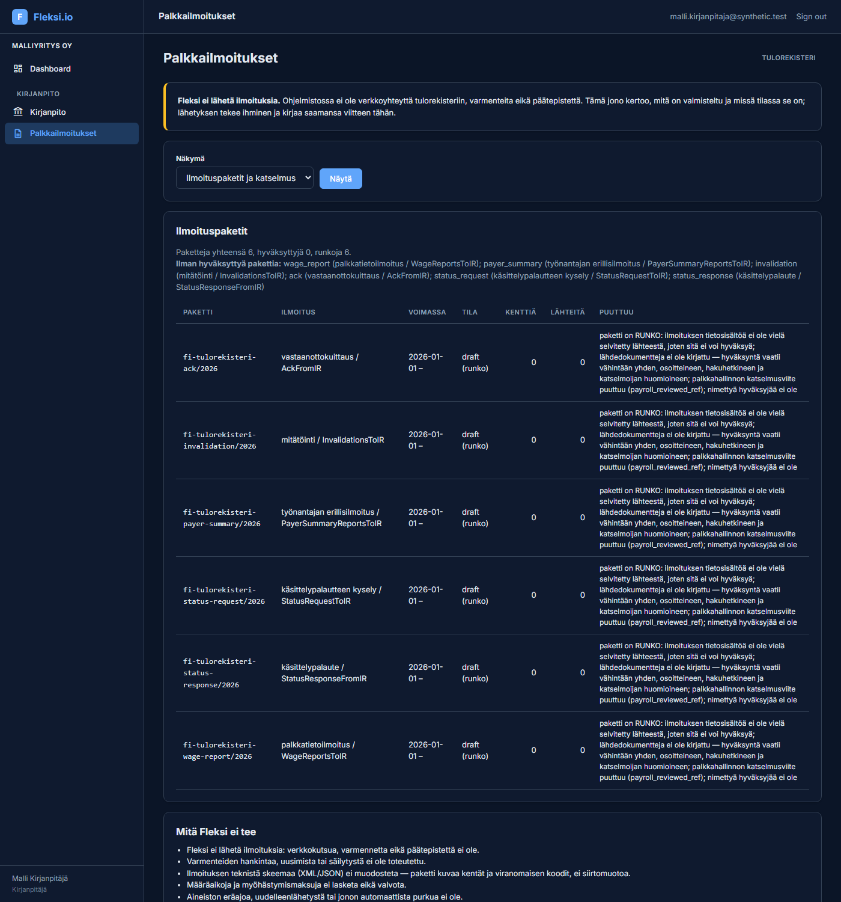
Palkkailmoitukset: ilmoituspaketit, niiden puutteet ja se mitä Fleksi ei tee

25.5e Palkkojen maksuerä ja kolmen suunnan täsmäytys
Nettopalkka on se palkanlaskennan luku, joka lähtee yrityksestä rahana. Siksi kolmen luvun on täsmättävä jälkikäteen: mitä palkkalaskelmat sanovat velaksi, mitä kirjanpitoon kirjattiin palkkavelaksi ja mitä pankista oikeasti lähti.
Fleksi ei maksa kenellekään. Ohjelmistossa ei ole pankkiyhteyttä, maksuaineiston muodostusta, varmenteita eikä maksurajapintaa. Maksuerä on yrityksen oma sinetöity aiekirjaus: nämä laskelmat, nämä summat, tämä eräpäivä. Maksun tekee ihminen pankissa, ja se palaa tänne todisteena.
Vaihe | Mitä tapahtuu
Valmisteltu | erä kootaan vahvistetuista palkkalaskelmista; rivit johdetaan laskelmista, ei syötetä käsin
Katselmoitu | joku tarkastaa erän
Hyväksytty | joku hyväksyy; jos sama henkilö kuin valmistelija, erä kantaa siitä pysyvän merkinnän
Maksettu | ihminen kirjaa pankin viitteen, maksupäivän ja todella lähteneen summan

Rahan lähtemiseen halutaan toinen pari silmiä, mutta yhden hengen yhtiössä sellaista ei ole. Fleksi ei siksi kiellä oman erän hyväksymistä — se kirjaa sen. Merkintä näkyy erän tositteella, täsmäytysnäkymässä ja käyttölokissa, eikä sitä voi laskea pois jälkikäteen. Yritys, joka haluaa vaatia kaksi henkilöä, asettaa security.separation_of_duties_mode arvoon block; omistaja ja admin läpäisevät senkin.
Oma hyväksyntä ei ole täsmäytysero. Luvut voivat täsmätä täydellisesti ja erä olla silti yhden ihmisen hyväksymä. Nämä ovat kaksi eri asiaa, ja ne näytetään erikseen, jottei kumpaakaan luettaisi toisena.
Viimeinen kohta on tärkeä: maksettua summaa ei oleteta erän summaksi. Pankki voi maksaa osan, ja oletus on juuri se tapa, jolla osasuoritus katoaa näkyvistä. Sama erä voi saada useita maksutapahtumia, ja ne lasketaan yhteen — yhdellä ajolla voi olla kaksi tilisiirtoa.
Täsmäytys ei koskaan kuittaa itseään. Jos kolme lukua eivät täsmää, tulos on auki, ero ja sen suunta kerrottuna, eikä ohjelmistossa ole yhtään toimintoa joka merkitsisi eron ratkaistuksi. Automaattinen kuittaus on tapa, jolla oikealle ihmiselle maksettu alisuoritus muuttuu näkymättömäksi. Kaksi rehellistä vastausta ovat "nämä täsmäävät" ja "eivät täsmää, ero on tämän suuruinen".
Jos kirjanpitoon ei ole kirjattu palkkoja lainkaan, se on ero — ei hiljainen yhteisymmärrys.
Korjaus on uusi erä, joka linkittyy korvattavaan. Alkuperäinen säilyy sinetteineen sellaisena kuin se hyväksyttiin.

25.6 Palkanlaskennan käsitteet — mitä Fleksissä on ja mikä hoidetaan muualla
Palkanlaskenta ei ole yksi laskutoimitus vaan kerros tietoja, joiden päälle laskenta tehdään. Alla on se kerros — sellaisena kuin palkkahallinto sen tuntee — ja jokaisen kohdalla mitä Fleksissä siitä on. Lista on tässä siksi, että se kertoo, mitä palkkahallinnolta on kysyttävä ja mitä ei kannata odottaa Fleksin kertovan.
Käsite | Mitä se tarkoittaa | Fleksissä
Henkilö, käyttäjä ja työsuhde | työntekijä ei ole sama asia kuin järjestelmän käyttäjä, ja samalla henkilöllä voi olla useita työsuhteita peräkkäin tai rinnakkain | Ei ole. Fleksissä on käyttäjiä, ei työntekijöitä
Voimassaolopäivätyt työehdot | palkka, työaika ja ehdot muuttuvat kesken työsuhteen, ja vanha palkka on yhä voimassa vanhoille kausille | Ei ole
Verokortin tilannekuva | mikä verokortti oli voimassa juuri tällä palkanmaksuhetkellä, ja mihin sitä sovellettiin | Ei ole. Laskentakone ottaa pidätysprosentin sääntöpaketista, ei verokortista
Palkka-ajon syötteen tilannekuva | mitkä tunnit, lisät ja poissaolot laskentaan otettiin | Ei ole erillisenä; laskelma säilyttää vain lopputuloksensa
Luontoisedut | auto, puhelin, ravinto — veronalaista palkkaa, joka ei liiku rahana | Ei ole
Kustannusten korvaukset | kilometrikorvaukset, päivärahat — verovapaita, omilla ehdoillaan | Ei ole
Poissaolot | sairaus, perhevapaa, palkaton vapaa; vaikuttavat palkkaan ja ilmoituksiin | Ei ole
Lomakertymä ja lomapalkka | lomapäivät kertyvät kuukausittain, lomapalkkavelka kasvaa taseessa | Ei ole. Lomapalkkavelka on laskettava ja kirjattava käsin (luku 18)
Vakuutustiedot | työeläke-, tapaturma- ja työttömyysvakuutus, yhtiö, sopimusnumero ja yrityskohtaiset maksuprosentit | Ei ole
TES-kerrokset | työehtosopimus alimpana kerroksena, työnantajan ja työsuhteen ehdot sen päällä | Ei ole. TES-tuki on suunniteltu kehykseksi, ei lain tulkitsijaksi — jokainen paketti katselmoidaan erikseen
Hyväksynnän eriyttäminen | sama henkilö ei saa yksin valmistella, hyväksyä ja maksaa palkka-ajoa | Ei ole palkka-ajossa. Vaatimus on kirjattu, mutta työnjako on järjestettävä työjärjestelynä
Palkkalaskelman muuttumattomuus | vahvistettua laskelmaa ei muuteta; korjaus on uusi versio | On. Kaksinkertainen sinetöinti (luku 25.3)
Korjaukset ja takautuvat muutokset | takautuva palkankorotus, liikaa maksetun periminen | Ei ole omana käsitteenään; korjaus tehdään uutena laskelmana ja oikaisukirjauksena
Maksuaineisto ja maksun täsmäytys | SEPA-aineisto pankkiin, maksun hyväksyntä ja kuittaus takaisin | Ei ole. Fleksissä ei ole maksupolkua lainkaan — tietoinen rajaus
Tulorekisteri-ilmoitukset | palkkatietoilmoitus jokaisesta maksusta, työnantajan erillisilmoitus, korjaukset ja mitätöinnit | Ei ole. Koko tulorekisteri on palkkahallinnon vastuulla (luku 29c)

Miksi tämä lista on ohjeessa. Palkanlaskennan automatisointi on houkuttelevaa aloittaa laskennasta, koska se on näkyvin osa. Se on kuitenkin viimeinen turvallinen osa: ilman henkilöä, työsuhdetta, verokorttia ja poissaoloja laskenta laskee oikein vääristä lähtötiedoista. Siksi ne on rakennettava ensin — ja siksi ne on tässä lueteltu ennen kuin niitä on.

26. Arvonlisävero: erittelystä ilmoitukseen ja maksuun

26.0 Yksinkertainen tapaus ja erikoistapaukset — lue tämä ensin
Arvonlisävero on helppo silloin kun se on helppo, ja hankala paljon useammin kuin ensin näyttää. Fleksi tukee yksinkertaista tapausta. Kaikki muu vaatii kirjanpitäjän kannanoton, eikä alv-laskelma korvaa sitä.
Yksinkertainen tapaus — tämä toimii Fleksissä:
- kotimaan myynti suomalaiselle asiakkaalle, yksi verokanta riviä kohden;
- kotimaan osto suomalaiselta myyjältä, alv kokonaan vähennyskelpoinen;
- verokannan merkintä on rivillä — valmiin myyntilaskun kirjaus tuo
sen, käsin tehty muistiotosite ja ostolaskun kirjaus eivät;
- kausi on kuukausi tai muu selkeä jakso, eikä siihen tehdä takautuvia
muutoksia lukituksen jälkeen.
Erikoistapaukset — näissä alv-laskelma ei riitä:
Tilanne | Miksi se ei ratkea laskelmalla | Kuka ratkaisee
EU-myynti | ostajan maa ja alv-tunniste kirjataan riville todisteena nimetyltä laskulta (luku 26.2g), ja yhteenvetoilmoituksen laskelma ryhmittelee kauden ostajittain ja luokituksittain hyväksytyllä luokituspaketilla (luku 26.2h) — Fleksi ei lähetä sitä | kirjanpitäjä ratkaisee; Fleksi laskee
EU-osto (yhteisöhankinta) | kuuluu ALV-ilmoitukselle, ei yhteenvetoilmoitukseen: ostaja laskee veron itse, ja Fleksi johtaa sen kirjatusta perusteesta ja erittelee vähennyksen (luku 26.2j) | kirjanpitäjä ratkaisee; Fleksi laskee
Tavaran tuonti EU:n ulkopuolelta | veron peruste on tullauspäätöksen tieto, ei kirjanpidon luku — se kirjataan todisteena päätöksen viitteineen, ja Fleksi johtaa veron ja erittelee vähennyksen (luku 26.2e) | kirjanpitäjä ratkaisee; Fleksi laskee
Käännetty verovelvollisuus (mm. rakennusala) | kuuluuko osto tai myynti käännetyn piiriin on ratkaisu ostajasta ja palvelusta — Fleksi kirjaa ratkaisun todisteena, johtaa ostajan veron kirjatusta perusteesta ja erittelee sen (luku 26.2d) | kirjanpitäjä ratkaisee; Fleksi laskee
Verottomat myynnit (mm. terveydenhuolto, koulutus, rahoitus) | verottomuus on ratkaisu palvelusta ja ostajasta — Fleksi kirjaa ratkaisun todisteena ja sinetöi verottoman liikevaihdon omana eränään (luku 26.2f); vaikutus ostojen vähennysoikeuteen jää kirjanpitäjälle | kirjanpitäjä ratkaisee; Fleksi erittelee
Osittainen vähennysoikeus | osuus on ratkaisu, jonka ihminen tekee ja jolle on peruste — Fleksi kirjaa ratkaisun todisteena ja laskee jaon (luku 26.2c) | kirjanpitäjä ratkaisee; Fleksi laskee
Vähennyskelvottomat kulut (mm. edustus, yksityiskäyttö) | alv:ta ei saa vähentää, vaikka lasku näyttää tavalliselta — merkintä kirjataan riville perusteineen (luku 26.2c) | kirjanpitäjä ratkaisee; Fleksi laskee
Marginaaliverotus, rakentamispalvelun oma käyttö, kiinteistöinvestoinnit | omat erityissääntönsä | kirjanpitäjä
Annetun ilmoituksen oikaisu | Fleksi ei seuraa, mikä on jo ilmoitettu ja mikä on ilmoitettava uudelleen | kirjanpitäjä

Käytännön sääntö: jos alv-rivi ei ole kotimaan tavallinen myynti tai osto, älä ratkaise sitä itse laskelman perusteella. Kysy ennen kuin kirjaat — väärä alv-käsittely kirjautuu koko kaudelle ja korjaus vaatii sekä kirjanpidon oikaisun että ilmoituksen oikaisun.

26.1 Mitä Fleksi tekee puolestasi — ja mikä jää sinulle
Fleksi tuottaa ALV-erittelyn (luku 11.4): kuukausittain ja verokantaleimoittain summatut liikkeet, johdettuna suoraan kirjauksista. Se on ilmoituksen valmisteluaineisto.
Fleksi ei muodosta alv-ilmoitusta eikä laske maksettavaa veroa, koska kummassakin tarvitaan hyväksytyt verokannat ja ilmoituksen rakenne (luku 29). Ilmoituksen antaa kirjanpitäjä tai yritys itse OmaVerossa.

26.2 Kuukauden (tai jakson) kulku
- Kirjaa kaikki myynnit ja ostot. Myynti kannattaa kirjata valmiina
myyntilaskuna: silloin laskun oma verokanta kulkee kirjausriville ja myynti näkyy ALV-erittelyssä. Ostolaskulta verokantaa ei saada, eikä ohjelma päättele sitä tilinumerosta tai veromäärästä puolestasi.
- Lukitse kausi vasta kun kohta 3 on tehty.
- Avaa ALV-erittely. Valmiina myyntilaskuina kirjatut myynnit näkyvät
siellä verokannoittain. Jos jotain puuttuu, se ei tarkoita ettei kirjausta ole — se tarkoittaa ettei rivillä ole verokannan merkintää, ja näkymä sanoo sen. Ostot ja käsin kirjatut myynnit täsmäytetään toistaiseksi päiväkirjasta ja pääkirjasta.
- Kirjanpitäjä (tai sinä) antaa ilmoituksen.
- Maksa vero ja kirjaa maksu.
- Lukitse kausi (luku 14).

26.2b Kohdekarttapaketti — mistä laskelman kohdat tulevat
ALV-laskelma ei ole ohjelmiston mielipide siitä, mihin mikin summa kuuluu. Kohdat tulevat kohdekarttapaketista, joka on katselmoitua sisältöä samalla tavalla kuin tilikartta tai tilinpäätöskaava (luku 22). Paketti sisältää kaksi asiaa:
- Kohdat. Mikä verokantaleima kerätään mihinkin ilmoituksen kohtaan, ja
miltä tililajilta — myynnin verolta, veron perusteelta vai ostojen vähennettävältä verolta.
- Käsittelyt. Luettelo alv-käsittelyistä, joista paketilla on kanta, ja
kummalla tavalla: hoidetaan vai ei hoideta. Juuri tämä puuttui aiemmin — paketti oli hiljaa kaikesta, mitä se ei tuntenut, ja hiljaisuus luetaan helposti niin ettei sellaisia tapauksia ollut.
Laskelma kieltäytyy kokonaan kymmenessä tilanteessa, eikä anna osittaista lukua missään niistä:
Tilanne | Miksi kieltäytyminen on oikea vastaus
Paketti on LUONNOS | Laskelma kopioidaan ilmoitukseen. Varauma taulukon yläpuolella ei ole este, joten hyväksymätön kohdekartta ei tuota mitään.
Kaudella on verokantaleima, jota paketti ei tunne | Tuntemattoman leiman käsittely on tuntematon. Sen olettaminen kotimaan kaupaksi olisi juuri se arvaus, joka halutaan estää.
Kaudella on käsittely, jota paketti ei hoida | esimerkiksi EU-kauppa. Kieltäytymisessä lukee käsittelyn nimi ja kuka sen hoitaa.
Leiman ja tililajin yhdistelmää ei kerää mikään kohta | Tämä on hiljaisin virhe. Jos kohta kerää leiman vain myynnin verolta, saman leiman veron peruste jäisi pois laskelmasta ilman yhtään virheilmoitusta — ja summa näyttäisi täysin uskottavalta.
Vähennysrajoitteisella rivillä ei ole käsittelymerkintää (luku 26.2c) | Täyttä vähennystä ei oleteta. Puuttuva ratkaisu on puuttuva, ei myönteinen — laskelma kieltäytyy ja nimeää rivit, joilta merkintä puuttuu.
Käännetyn verovelvollisuuden rivillä ei ole ratkaisua, tai ratkaisu ja paketti ovat eri mieltä (luku 26.2d) | Käännettyä ei oleteta eikä kielletä; ja jos kirjattu ratkaisu ja paketin sidonta sanovat eri asiaa, jompikumpi on väärässä — laskelma kieltäytyy valitsemasta.
Tuontirivillä ei ole tuontitodistetta (luku 26.2e) | Tuonnin veron perustetta ei voi laskea kirjanpidosta: se on tullauspäätöksen tieto. Ilman kirjattua todistetta laskelma kieltäytyy ja nimeää rivit.
Verottomalla rivillä ei ole vahvistusta, tai perhe on väärä (luku 26.2f) | Verottomuus on ratkaisu, ei leima. Ilman vahvistusta laskelma kieltäytyy, ja perhe jota paketti ei tunne kieltäytyy nimeltä.
EU-myyntirivillä ei ole ostajatodistetta (luku 26.2g) | Yhteenvetoilmoitus on ostajakohtainen, eikä kirjanpito tunne ostajaa. Ilman kirjattua tunnistetta laskelma kieltäytyy ja nimeää rivit.
Yhteisöhankinnan rivillä ei ole merkintää, tai perhe on väärä (luku 26.2j) | Yhteisöhankinta on ratkaisu liiketoimesta, ei päätelmä myyjästä. Ilman merkintää — tai ilman vähennysmerkintää — laskelma kieltäytyy.

Viimeinen rivi ansaitsee korostuksen: laskelma ei jätä mitään pois hiljaisesti. Jos jokin kaudella liikkunut alv-rivi ei mahdu mihinkään kohtaan, laskelmaa ei muodosteta lainkaan.
Laskelman sinettiin tallentuu myös se, mitä paketti lupasi: mitkä käsittelyt se hoiti ja mitkä se kieltäytyi hoitamasta. Vuoden päästä kysymykseen "sisältyikö tähän käännettyä verovelvollisuutta?" on siis vastaus, ei oletus.
Näin kieltäytyminen näyttää käytännössä. Kolme asiaa samalla ruudulla: pohjavalitsin kertoo että paketti on luonnos eikä tuota laskelmaa, banneri kertoo tilan ja luettelee mitä täsmälleen puuttuu, ja raportti kieltäytyy omalla viestillään.
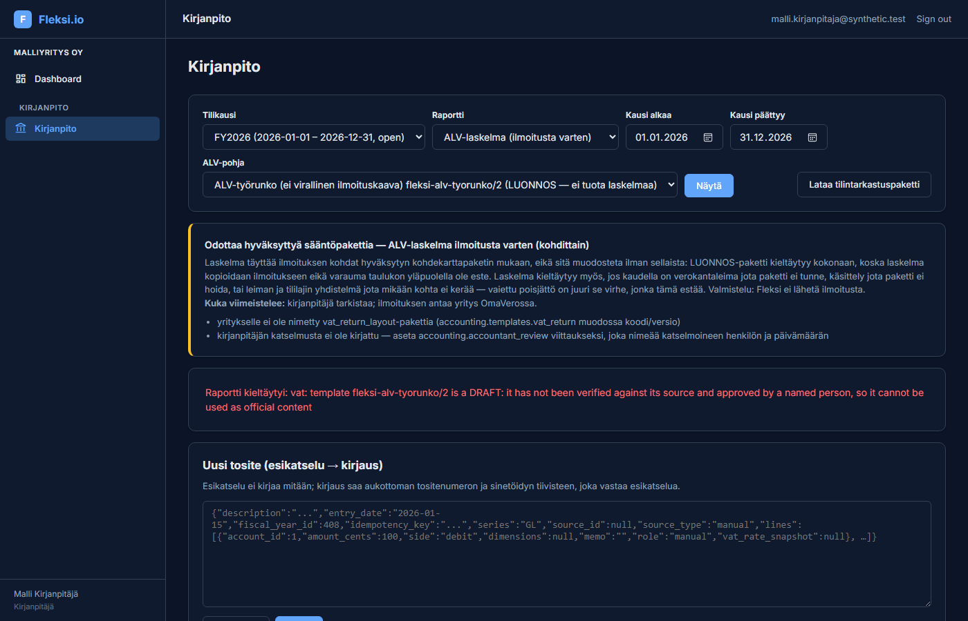
ALV-laskelma kieltäytyy: hyväksymätön kohdekartta ei tuota lukuja
Kun paketti on hyväksytty — todellinen lähdeviite, nimetty hyväksyjä, hyväksymispäivä ja kirjanpitäjän katselmusviite — sama laskelma toimii ilman ohjelmistomuutosta. Hyväksyminen on siis yksi teko, ei kehitysprojekti.

26.2c Vähennysrajoitukset: täysi, osittainen ja vähennyskelvoton
Kaikkien ostojen alv:ta ei saa vähentää: edustuskulu ei kelpaa lainkaan, ja puoliksi yksityiskäytössä olevan hankinnan verosta vähennetään vain osuus. Se, mihin ryhmään osto kuuluu, on ihmisen ratkaisu todellisesta ostosta — ohjelmisto ei päätä sitä, eikä päättele sitä tilin nimestä, myyjästä, muistista tai koneen mielipiteestä.
Vastuunjako on kolmiosainen, ja jokainen tieto asuu yhdessä paikassa:
Kuka | Mitä se antaa
Kirjattu vienti | alv-määrän. Kirjattu vienti antaa alv-määrän, eikä sitä anneta käsittelymerkinnälle koskaan parametrina.
Hyväksytty kohdekarttapaketti | mitkä verokantaleimat kuuluvat vähennysrajoitusten piiriin, ja mihin ilmoituksen kohtaan vähennyskelpoinen osuus menee.
Käsittelymerkintä | ratkaisun: täysi, osittainen osuuksineen tai vähennyskelvoton — perusteineen ja nimissä.

Käsittelymerkintä on todiste. Se kirjataan tietylle kirjatulle riville, ja siinä lukee ratkaisu, sen peruste ja kirjaaja. Osittainen vähennys vaatii lisäksi osuuden promilleina ja lähteen, johon osuus perustuu — ajopäiväkirjan, pinta-alalaskelman, käyttöselvityksen. Prosentti ilman lähdettä on mielipide desimaaleilla, ja sellainen kieltäytyy. Osuus 0 kirjataan vähennyskelvottomana ja osuus 1000 täytenä, jotta merkintä sanoo mitä tarkoittaa eikä kirjoitusvirhe muutu hiljaa toiseksi käsittelyksi.
Täyttä vähennystä ei oleteta. Jos vähennysrajoitteisella leimalla on kaudella rivi ilman käsittelymerkintää, laskelma kieltäytyy kokonaan ja nimeää rivit. Puuttuva ratkaisu ei ole myönteinen ratkaisu.
Vähennyskelpoinen ja vähennyskelvoton eivät summaudu yhdeksi luvuksi. Laskelma jakaa jokaisen rajoitteisen rivin veron kahtia merkinnän mukaan ja erittelee jaon rivi riviltä perusteineen sinetöityyn laskelmaan. Ilmoituksen kohtiin menee vain vähennyskelpoinen osuus — sen kohdan päättää paketti, ei koodi. Jos rivit sattuvat kumoamaan toisensa ja kohdan summa on nolla, erittely näyttää silti molemmat rivit: nolla ei tarkoita ettei mitään tapahtunut. Tämä on sama laki kuin pankkitäsmäytyksessä ja reskontrassa.
Pyöristys on sanottu ääneen: osittaisen vähennyksen osuus lasketaan senteissä nollaa kohti, ja ylijäävä sentti jää vähennyskelvottomaan osaan — jako ei koskaan vähennä enempää kuin osuus sallii, ja osto ja sen hyvitys kumoutuvat sentilleen molemmilta puolilta. Osien summa on aina täsmälleen rivin vero.
Virheellinen merkintä oikaistaan lisäämällä, ei muokkaamalla. Oikaisu on uusi merkintä, joka nimeää korvaamansa; ketju pysyy suorana, ja laskelma lukee aina ketjun pään. Sama merkintä uudelleen kirjattuna vastaa already_recorded, eikä ole virhe.

26.2d Käännetty verovelvollisuus: kaksi puolta, johdettu vero
Käännetyssä verovelvollisuudessa ostaja tilittää veron myyjän puolesta. Kuuluuko yksittäinen osto tai myynti käännetyn piiriin on ratkaisu todellisesta liiketoimesta ja vastapuolen asemasta — ohjelmisto ei päätä sitä, eikä päättele sitä tilin nimestä, myyjästä, asiakkaasta, maasta, laskutekstistä, toimialasta tai koneen mielipiteestä.
Vastuunjako on sama kolmijako kuin vähennysrajoituksissa:
Kuka | Mitä se antaa
Kirjattu vienti | veron perusteen. Ostajan vero johdetaan kirjatusta perusteesta, eikä veron määrää anneta koskaan parametrina.
Hyväksytty kohdekarttapaketti | sidonnat: mitkä leimat kuuluvat käännetyn piiriin, kummalle puolelle (ostaja vai myyjä), mihin perheeseen ne kuuluvat — perheiden nimet ovat paketin, eivät koodin — ja millä verokannalla ostajan vero lasketaan. Kohdat päättää paketti: peruste, ostajan vero ja vähennyskelpoinen osuus menevät kukin omaan kohtaansa.
Ratkaisumerkintä | vahvistuksen: tämä rivi on käännettyä, tällä puolella, tässä perheessä — perusteineen ja nimissä.

Ostajan puoli. Ostajan vero johdetaan: kirjattu peruste kertaa paketin verokanta. Sen vähennyskelpoinen osuus ratkaistaan luvun 26.2c käsittelymerkinnällä samalta riviltä — täysi, osittainen osuuksineen tai vähennyskelvoton — eikä sitä oleteta: ostajan rivi ilman vähennysmerkintää kieltäytyy. Tilitettävä ja vähennettävä vero pysyvät erillään loppuun asti: tavallisin tapaus, jossa ne kumoavat toisensa sentilleen, on silti kaksi lukua kahdessa kohdassa ja erittelyssä kaksi riviä — nollasumma ei tarkoita ettei mitään tapahtunut.
Myyjän puoli. Myynti ilmoitetaan käännettynä myyntinä ilman myyjän veroa — se on koko järjestelyn ydin. Myyjän riville ei johdeta veroa, eikä sille kuulu vähennysmerkintää; sellainen kieltäytyy hämmentyneenä todisteena.
Ratkaisu ja paketti tarkistavat toisensa. Merkintä sanoo puolen ja perheen; paketin sidonta sanoo omansa. Jos ne ovat eri mieltä, laskelma kieltäytyy ja nimeää molemmat — kumpi on väärässä, ei ole ohjelmiston valittavissa. Sama koskee merkintää tavallisella leimalla: se kertoo ristiriidasta, ei käsittelystä.
Pyöristys on sanottu ääneen: ostajan vero pyöristetään senteissä puolikas poispäin nollasta, jolloin peruste ja sen hyvitys kumoutuvat sentilleen; vähennyskelpoinen osuus jaetaan luvun 26.2c säännöllä.
Tuonti EU:n ulkopuolelta ja EU-yhteenvetoilmoitus eivät ole tätä lukua: tuonnilla on oma lukunsa (26.2e) ja oma todisteensa, ja EU-yhteenvetoilmoitus kieltäytyy omana käsittelynään kunnes se on rakennettu.

26.2e Tuonti EU:n ulkopuolelta: peruste tullauspäätökseltä
Tuonnin arvonlisäveron peruste ei ole kirjanpidon luku. Se on tullausarvo lisineen — tullauspäätöksen tieto, joka ei useinkaan ole sama kuin ostolaskun summa. Siksi Fleksi ei laske sitä mistään: peruste kirjataan todisteena, niin kuin tiliote tai maksunvälittäjän tilitys kirjataan — sanotaan mitä ulkopuolinen asiakirja sanoi, ja nimetään mikä asiakirja.
Kuka | Mitä se antaa
Tuontitodiste | tullauspäätöksen viitteen, lähdeasiakirjan, päätöksen päivän ja ilmoitetun perusteen sentteinä — luettuna päätökseltä, ei laskettuna. Ilman aitoa viitettä todiste kieltäytyy.
Hyväksytty kohdekarttapaketti | tuontisidonnat: mitkä leimat ovat tuontia ja millä verokannalla vero johdetaan — sekä mihin kohtaan peruste, vero ja vähennyskelpoinen osuus menevät.
Kirjattu vienti | kiinnittää todisteen kirjanpitoon ja kauteen. Sen oma summa pysyy sinä mitä kirjanpito sanoo.

Kirjattu summa ja ilmoitettu peruste näytetään rinnakkain. Ne saavat poiketa toisistaan — se on tavallista — eikä eroa täsmäytetä hiljaa kumpaankaan suuntaan. Laskelman erittelyssä lukee molemmat, ja tullauspäätös on nimeltä.
Vero johdetaan ilmoitetusta perusteesta paketin verokannalla, samalla ääneen sanotulla pyöristyksellä kuin käännetyssä verovelvollisuudessa. Vähennyskelpoinen osuus ratkaistaan luvun 26.2c käsittelymerkinnällä samalta riviltä — tuontirivi ilman vähennysmerkintää kieltäytyy, koska tuoja tilittää aina itse eikä vähennystä oleteta. Vero ja vähennys pysyvät erillään silloinkin kun ne kumoavat toisensa — myös oikaisupäätös, joka nollaa kauden summat, jättää molemmat rivit näkyviin.
Ilman tuontitodistetta laskelma kieltäytyy ja nimeää rivit. Todiste väärällä leimalla — tai tuonti ujutettuna käännetyn verovelvollisuuden sidontoihin — kieltäytyy jo paketin hyväksynnässä: tuonti on oma käsittelynsä omine muotoineen.
Yhteyttä Tulliin tai OmaVeroon ei ole. Mikään ei nouda päätöksiä eikä lähetä mitään: ihminen lukee asiakirjan, ja rekisteri kertoo minkä.

26.2f Verottomat myynnit: verottomuus on kirjattu ratkaisu
Osa myynnistä on arvonlisäveron ulkopuolella — terveydenhuolto, koulutus, rahoitus ja niiden reunat. Se, onko yksittäinen myynti verotonta, on ratkaisu todellisesta palvelusta ja sen ostajasta — ohjelmisto ei päätä sitä, eikä päättele sitä tuotteesta, asiakkaasta, tilistä, toimialasta, laskutekstistä tai koneen mielipiteestä.
Veroton myynti on tässä järjestelmässä verotonta, kun kaksi asiaa sanovat samaa: lähdetarkistettu sääntöaineisto sitoo rivin leiman verottomaan perheeseen — perheiden nimet tulevat katselmoidusta aineistosta, eivät koodista — ja ihminen on kirjannut riville vahvistuksen: perhe, peruste ja nimi. Jos merkintä ja aineisto ovat eri mieltä, tai perhe on aineistolle tuntematon, laskelma kieltäytyy nimeltä eikä sulata eroa mihinkään.
Veroton ei ole nollaverokanta. Nollaverokannan myynti on verollista myyntiä nollalla; veroton myynti on veron ulkopuolella, ja sillä on eri seuraukset. Siksi veroton liikevaihto sinetöityy omana eränään: paketti osoittaa sille oman kohtansa, ja erittelyssä jokainen vahvistettu rivi näkyy perheineen ja perusteineen. Verotonta ei koskaan lasketa tavallisena nollana, eikä se katoa laskelmasta.
Vaikutusta ostojen vähennysoikeuteen ei lasketa tästä. Veroton toiminta vaikuttaa siihen, paljonko ostojen alv:sta saa vähentää — mutta tämä luku ei liikuta vähennyksiä senttiäkään. Vähennysoikeus ratkaistaan vain luvun 26.2c käsittelymerkinnöillä ostoriveillä, kirjanpitäjän katselmoimana; se on sanottu myös laskelman omassa erittelyssä. Vahvistus verottomasta myynnistä ei siis voi supistaa eikä laajentaa vähennyksiä huomaamatta — ja vähennysmerkintä verottomalla myyntirivillä kieltäytyy hämmentyneenä todisteena, koska myynnillä ei ole ostojen veroa.
Ilman vahvistusta laskelma kieltäytyy ja nimeää rivit: verottomuus on ratkaisu, ei leima. Oikaisu tehdään lisäämällä uusi merkintä, joka nimeää korvaamansa — kuten kaikkialla muuallakin tässä luvussa.

26.2g EU-myynnit: ostajan tunniste on todiste
EU-myyntien yhteenvetoilmoitus on ostajakohtainen: sen rivi on ostajan ALV-tunniste, luokitus ja kauden summa. Kirjanpito ei tunne ostajaa — kirjatulla viennillä ei ole vastapuolta — eikä ostajan tunnistetta arvata laskurekisteristä tai mistään muustakaan. Siksi se kirjataan riville todisteena, luettuna nimetyltä laskulta: ostajan maa, ALV-tunniste, luokitus, lähdelasku, peruste ja kirjaajan nimi. Myöhempi käyttöliittymä saa esitäyttää kentät, mutta se mikä sinetöityy on se mitä todiste sanoo.
Summaa ei anneta koskaan: myynnin määrä on kirjattu vienti, ja todiste kantaa vain henkilöllisyyden. Perusteet summautuvat kohtiin sellaisinaan — EU-myynnissä ei ole johdettavaa veroa — ja erittelyssä jokainen rivi näkyy ostajineen, ja summat kertyvät ostajittain: juuri siinä muodossa jossa yhteenvetoilmoitus ne tarvitsee.
Tunnisteen on oltava yhtä mieltä itsensä kanssa. Maasta tarkistetaan muoto (kaksi kirjainta), tunnisteesta muoto (etuliite ja kirjaimet tai numerot) ja se, että etuliite ja ilmoitettu maa täsmäävät. Jos jokin rekisteri käyttää etuliitettä joka poikkeaa maakoodista, se on rekisteritietoa: se saapuu vain katselmoituna pakettisisältönä, eikä sitä koskaan oleteta koodissa. VIES-kyselyä ei tehdä — ei verkkoa, ei rajapintaa; tunnisteen voimassaolon tarkistaa ihminen halutessaan itse.
Luokitus on paketin sanastoa. Rivillä on täsmälleen yksi luokitus — tavara, palvelu tai kolmikantakauppa ovat vahvistetun luokituspaketin nimiä, eivät koodin — ja yhteenvetoilmoituksen laskelma hylkää luokituksen, jota sen paketti ei tunne. Itse laskelma on oma asiakirjansa omine paketteineen; tämä luku kerää sille todisteet.
Ilman ostajatodistetta laskelma kieltäytyy ja nimeää rivit. Todiste tavallisella leimalla kieltäytyy ristiriitana, ja vähennysmerkintä EU-myyntirivillä kieltäytyy hämmentyneenä todisteena — myynnillä ei ole ostojen veroa. Oikaisu tehdään lisäämällä, kuten aina.

26.2h Yhteenvetoilmoituksen laskelma: ostajittain ja luokituksittain
Yhteenvetoilmoitus on oma asiakirjansa, ei ALV-ilmoituksen kohta: sen rivi on ostajan ALV-tunniste, luokitus ja kauden summa. Fleksi johtaa sen kahdesta lähteestä — kirjatuista vienneistä, joista summat tulevat, ja luvun 26.2g ostajatodisteista, joista henkilöllisyydet ja luokitukset tulevat. Summaa ei anneta mistään muualta.
Laskelma vaatii kaksi hyväksyttyä pakettia: kohdekartan, joka kertoo mitkä leimat ovat EU-myyntiä, ja luokituspaketin, joka omistaa luokitusten sanaston — tavara, palvelu ja kolmikantakauppa ovat katselmoijan paketissa nimeämiä virallisia luokkia, eivät koodin — sekä etumerkin, jolla kirjanpidon suuntamerkkiset summat käännetään ilmoituksen luvuiksi. Luokituspaketin hyväksyntä vaatii lähdeaineiston ja kirjanpitäjän katselmuksen, ja LUONNOS-paketti kieltäytyy kokonaan — kuten kohdekarttakin, koska laskelma kopioidaan ilmoitukseen.
Laskelma kieltäytyy riviltä joka odottaa ostajatodistetta, todisteesta jonka leima ei ole EU-myyntiä, ja luokituksesta jota paketti ei tunne — nimeltä, ja luetellen mitä paketti tuntee. Tuntematon luokka ei koskaan sulaudu johonkin riviin: kukaan ei ole katselmoinut sitä riviä.
Nollaksi kumoutuva ostaja pysyy rivinä. Myynti ja sen hyvityslasku samalle ostajalle antavat summaksi nollan — ja rivi jää laskelmaan riveineen, koska nolla ei ole "ei mitään". Sen, jätetäänkö nollarivi ilmoitukselta pois, ratkaisee ilmoituksen antaja — ei hiljainen poisjättö täällä.
Fleksi ei lähetä yhteenvetoilmoitusta. Laskelma on aineisto, jonka yritys tai kirjanpitäjä ilmoittaa OmaVerossa — ja antaminen kirjataan rekisteriin, josta seuraava luku kertoo.

26.2i Annetun yhteenvetoilmoituksen kirjaaminen ja oikaisulaskelma
Kun yhteenvetoilmoitus on annettu OmaVerossa, antaminen kirjataan todisteena: kausi, viite jonka viranomainen antoi, ja laskelma sellaisena kuin kirjaukset sen kirjaushetkellä tuottivat — riveineen ostajittain ja luokituksittain. Rivit johdetaan aina kirjauksista ja luvun 26.2g todisteista: annettuja summia ei oteta vastaan mistään, koska vapaasti kirjoitettava jälki olisi todiste kirjoittajasta eikä kirjanpidosta. Kirjattua ilmoitusta ei koskaan muokata; sinetti lasketaan uudelleen joka luennalla, ja käsin muutettu tallenne kieltäytyy.
Antaminen kirjataan samassa paikassa kuin ALV-ilmoituskin: ALV-ohjaamon rekisterin Kirjatut yhteenvetoilmoitukset alla on lomake Kirjaa annettu yhteenvetoilmoitus, jolla nimetty ihminen — kirjaaja voi olla yrittäjä itse — kirjoittaa kauden, molemmat käytetyt työrungot ja viranomaisen antaman viitteen. Ostajakohtaisia rivejä tai summia ei kirjoiteta lomakkeelle, eikä siitä ole reittiä viranomaiselle.
Oikaisulaskelma vertaa riveittäin. ALV-ilmoituksen oikaisu vertaa kohdittain (luku 26.4b); yhteenvetoilmoituksen yksikkö on rivi — ostaja ja luokitus — joten oikaisulaskelmakin kulkee riveittäin: mitä ostajalle ilmoitettiin, mitä kirjaukset nyt sanovat, ja erotus. Kadonnut ostaja ei katoa laskelmasta: ilmoitettu 30 000 ja nykyinen 0 on rivi jonka oikaisu on olemassa juuri sitä varten. Vertailu vaatii samat kaksi pakettia joilla ilmoitus kirjattiin — eri paketilla laskettua ei verrata, koska sanaston tai kohdekartan muutoksesta syntynyt ero ei ole oikaisu vaan kategoriavirhe. Oikaistu ilmoitus annetaan OmaVerossa ja kirjataan uutena lenkkinä ketjuun, joka pysyy suorana.

26.2j Yhteisöhankinnat: ostaja laskee veron itse
Kun tavara tai palvelu ostetaan toisesta EU-maasta, ostaja laskee veron hankinnasta itse ja vähentää sen vähennysoikeutensa mukaan. Se ilmoitetaan ALV-ilmoituksella — ei yhteenvetoilmoituksella, joka koskee vain myyntejä (luku 26.2h). Mekaniikka on käännetyn verovelvollisuuden ja tuonnin sukua: peruste kirjanpidosta, verokanta paketista, vähennys omana ratkaisunaan.
Onko yksittäinen osto yhteisöhankinta, on ratkaisu liiketoimesta — ohjelmisto ei päättele sitä myyjän maasta, ALV-tunnisteesta, laskutekstistä, tilistä, toimittajasta eikä koneen mielipiteestä. Riville kirjataan merkintä: perhe (vahvistetun aineiston oma nimi tapaukselle), myyjän maa ja ALV-tunniste luettuna ostolaskulta, peruste ja kirjaajan nimi. Myyjän tunniste on todiste eikä ratkaisu: siitä tarkistetaan vain muoto ja se, että etuliite ja maa ovat yhtä mieltä — VIES-kyselyä ei tehdä.
Vero johdetaan kirjatusta perusteesta paketin verokannalla, ja sen vähennyskelpoinen osuus ratkaistaan luvun 26.2c merkinnällä samalta riviltä — hankintarivi ilman vähennysmerkintää kieltäytyy, koska ostaja tilittää aina itse eikä vähennystä oleteta. Tilitettävä ja vähennettävä vero pysyvät erillään loppuun asti: tavallisin tapaus, jossa täysin vähennyskelpoinen hankinta kumoaa itsensä, on silti kaksi lukua kahdessa kohdassa ja erittelyssä oma rivinsä myyjineen.
Yhteisöhankinta ei ole yhteenvetoilmoituksen rivi. Sen erittelyssä ei ole luokitusta, jolla se voisi sellaiseksi päätyä, eikä yhteenvetoilmoituksen laskelma poimi hankintarivejä lainkaan.

26.2k ALV-ohjaamo: kaikki erikoistapaukset yhdellä näytöllä
Kirjanpito-sivun näkymä ALV-ohjaamo (erikoistapaukset) kokoaa yhteen sen, mitä luvut 26.2c–26.2j käsittelevät erikseen: vähennysrajoitukset, käännetyn verovelvollisuuden, tuonnin, verottomat myynnit, yhteisöhankinnat ja yhteenvetoilmoituksen.
Näkymä kertoo kaudelta kustakin tapauksesta montako todistetta on kirjattu, minkä tilan kattavuusmäärittely sille antaa ja mitä puuttuu.
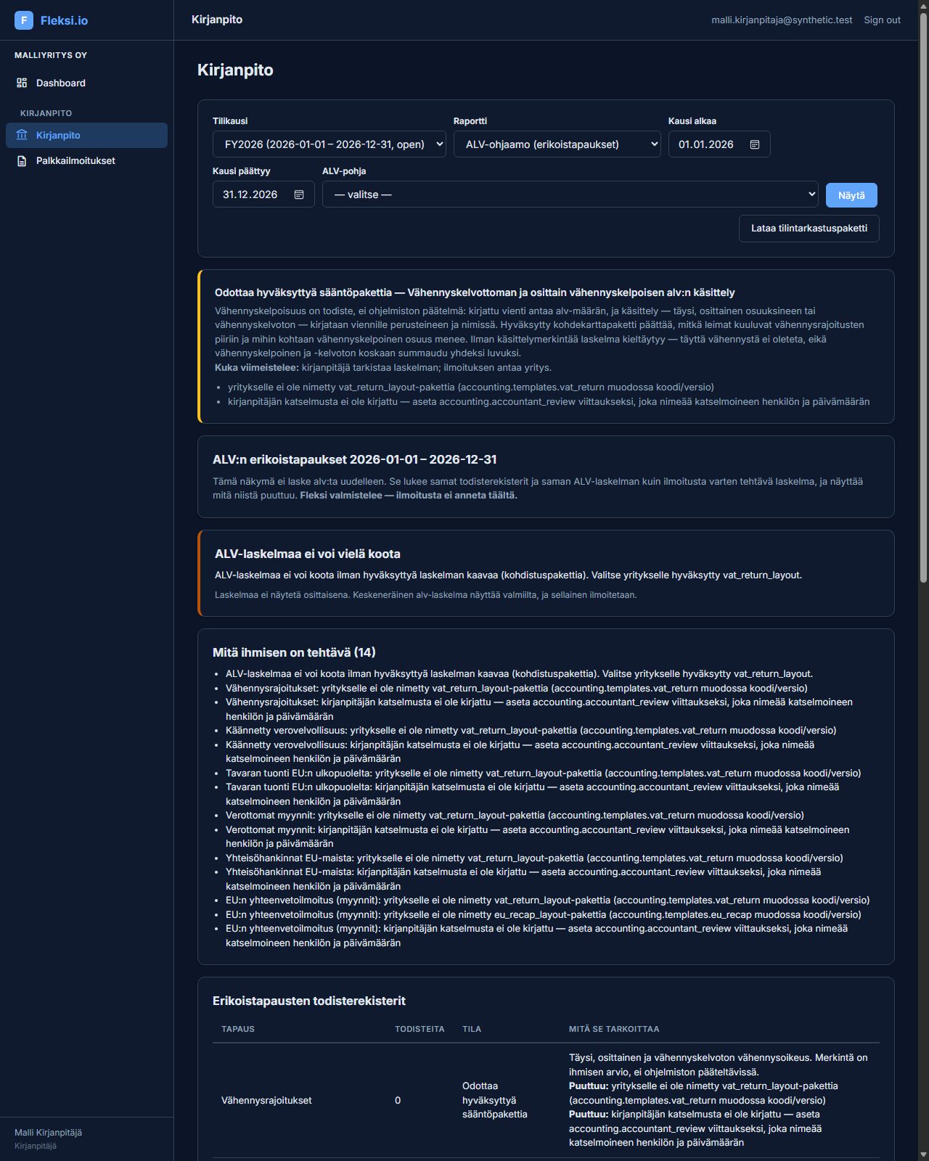
ALV-ohjaamo: erikoistapaukset, niiden todisteet ja puuttuvat asiat samalla sivulla
Ohjaamo ei laske alv:ta uudelleen. Se lukee samat todisterekisterit ja saman ALV-laskelman kuin ilmoitusta varten tehtävä laskelma. Jos ohjaamo ja laskelma olisivat eri mieltä, laskelma olisi oikeassa — ja toinen mielipide on juuri se, mitä ohjaamo ei saa olla.
Keskeneräistä laskelmaa ei näytetä osittaisena. Jos ALV-laskelma kieltäytyy — vaikkapa siksi, että vähennysmerkintä puuttuu tai pohja ei väitä jotakin liikettä omakseen — ohjaamo näyttää kieltäytymisen syyn ensimmäisenä eikä piirrä laskelmaa lainkaan. Osittainen alv-laskelma näyttää valmiilta, ja sellainen ilmoitetaan.
Todisteiden lukumäärä sisältää oikaisut. Korjattu rivi jättää molemmat rivit rekisteriin, koska kumpaakaan ei poisteta.
Ohjaamo on vain luettava näkymä. Todisteita ei kirjata, korjata eikä ilmoiteta täältä: jokainen kirjaus on teko, josta joku on vastuussa, ja ne tehdään omilla toiminnoillaan.
Ilmoitusta ei anneta Fleksistä. Yhteyttä OmaVeroon ei ole. Ohjaamo valmistelee ja kertoo mitä puuttuu; ilmoituksen antaa yritys tai kirjanpitäjä.

26.3 ALV-laskelma ilmoitusta varten
ALV-laskelma-raportti vie erittelyä askeleen pidemmälle: se kohdistaa valitun kauden verokantaleimoittaiset liikkeet ilmoituspohjan laatikoihin ja laskee laskennallisen maksettavan. Laatikot tulevat pohjasta, eivät ohjelmiston koodista.
Kaksi asiaa, jotka tekevät siitä luotettavan:
- Yksikään verokanta ei voi jäädä pois. Jos kaudella liikkuu leima,
jota mikään laatikko ei ota, raportti kieltäytyy kokonaan ja kertoo puuttuvan leiman nimeltä. Ilmoitus, josta on hiljaa pudonnut verokanta, on juuri se vaarallinen tuloste.
- Pohja on aina nimettävä. Oletuspohjaa ei ole, koska laatikot kuvaavat
viranomaisen lomaketta. Mukana toimitettu ALV-työrunko on Fleksin oma ryhmittely eikä väitä olevansa virallinen lomake; virallinen laatikointi on lakisääteistä sisältöä, joka vaatii hyväksynnän (luku 22).
Käytännössä: laskelma on valmisteluaineisto, jonka luvut kirjanpitäjä siirtää ilmoitukseen. Ohjelmisto ei lähetä mitään.
Muodostuneesta laskelmasta saa Lataa kopio -napilla sisäisen tekstikopion (fleksi-alv-laskelma/1) mukaan vietäväksi. Kopio nimeää itsensä epäviralliseksi jo omassa otsikossaan: se ei ole virallinen ilmoitus eikä viranomaisen tiedostomuoto, vaan tekstiä, jonka ihminen vie ilmoitusta tehdessään mukanaan. Lataus kirjataan tapahtumaksi lähteneen kopion tiivisteineen; katsominen ei kirjaa mitään. Jos laskelma kieltäytyy, kopiota ei ole — kieltäytymisestä ei ole kopiota.

26.4 Alv-tilityksen kirjaaminen
Rivi | Tili | Puoli | Mitä
1 | ALV-velka (liability) | debet | velka pienenee
2 | Pankkitili (asset) | kredit | raha lähtee

Malliyrityksen ALV-velka oli saldolistalla 4 600,00 (luku 11.1). Kun se tilitetään, tili menee nollaan ja pankkitili pienenee saman verran. Jos alv-velka ei koskaan nollaudu, tilitykset ovat jääneet kirjaamatta — se on yksi ensimmäisistä asioista, jotka tarkastuksessa huomataan.
Jos ostojen vähennettävä vero on suurempi kuin myynnin vero, kyseessä on saatava eikä velka: tili on silloin asset-lajinen alv-saaminen.

26.4b Ilmoitetun kauden kirjaaminen ja oikaisu
Fleksi ei anna ilmoituksia, joten se ei tiedä mitä olet ilmoittanut — ellet kerro. Juuri se teki oikaisusta mahdottoman: oikaisu kertoo eron, ja ilman tietoa siitä mitä ilmoitettiin, ei ole mihin verrata. Korjatusta kirjanpidosta ajettu laskelma antaa uuden luvun, ei oikaisua, eikä ilmoittaja näe mitkä kohdat oikeasti muuttuivat.
Vaihe 1 — kirjaa annettu ilmoitus. Kun ilmoitus on annettu, se kirjataan rekisteriin. Kirjaus vaatii:
Tieto | Miksi
kausi | mitä ilmoitus koski
pohja (koodi/versio) | millä kohdekartalla luvut laskettiin
ulkoinen viite | viranomaisen antama kuittaus tai muu tunniste, josta ilmoitus löytyy. Ei saa olla tyhjä eikä keskeneräinen — tämä on ainoa asia, joka tekee tietueesta todisteen
kirjaaja ja aika | kuka otti vastuun

Laskelmaa ei anneta kirjattavaksi: järjestelmä johtaa sen itse kirjanpidosta kirjaushetkellä ja sinetöi sen. Jos kirjattavat luvut saisi syöttää käsin, rekisteri kertoisi vain kirjaajasta, ei kirjanpidosta.
Kirjaus tehdään Kirjanpito-sivun ALV-ohjaamossa: rekisterin Kirjatut ALV-ilmoitukset alla on lomake Kirjaa annettu ALV-ilmoitus, jolla nimetty ihminen — kirjaaja voi olla yrittäjä itse — kirjoittaa kauden, käyttämänsä työrungon ja viranomaisen antaman viitteen. Fleksi ei ilmoita mitään: lomake kirjaa sen, minkä ihminen ilmoitti muualla, eikä siitä ole reittiä viranomaiselle. Sama kirjaus uudelleen lähetettynä ei synnytä toista riviä, vaan lomake näyttää jo tehdyn kirjauksen.
Vaihe 2 — kirjanpito korjaantuu. Puuttunut lasku kirjataan, virhe oikaistaan. Kirjattu ilmoitus ei muutu miksikään: sitä ei muokata eikä poisteta koskaan.
Vaihe 3 — ota ALV-oikaisu. Raportti näyttää kohta kohdalta, mitä ilmoitettiin, mitä kirjanpito sanoo nyt ja mikä on erotus. Jos eroa ei ole, se sanoo senkin — turha oikaisu on oma virheensä.
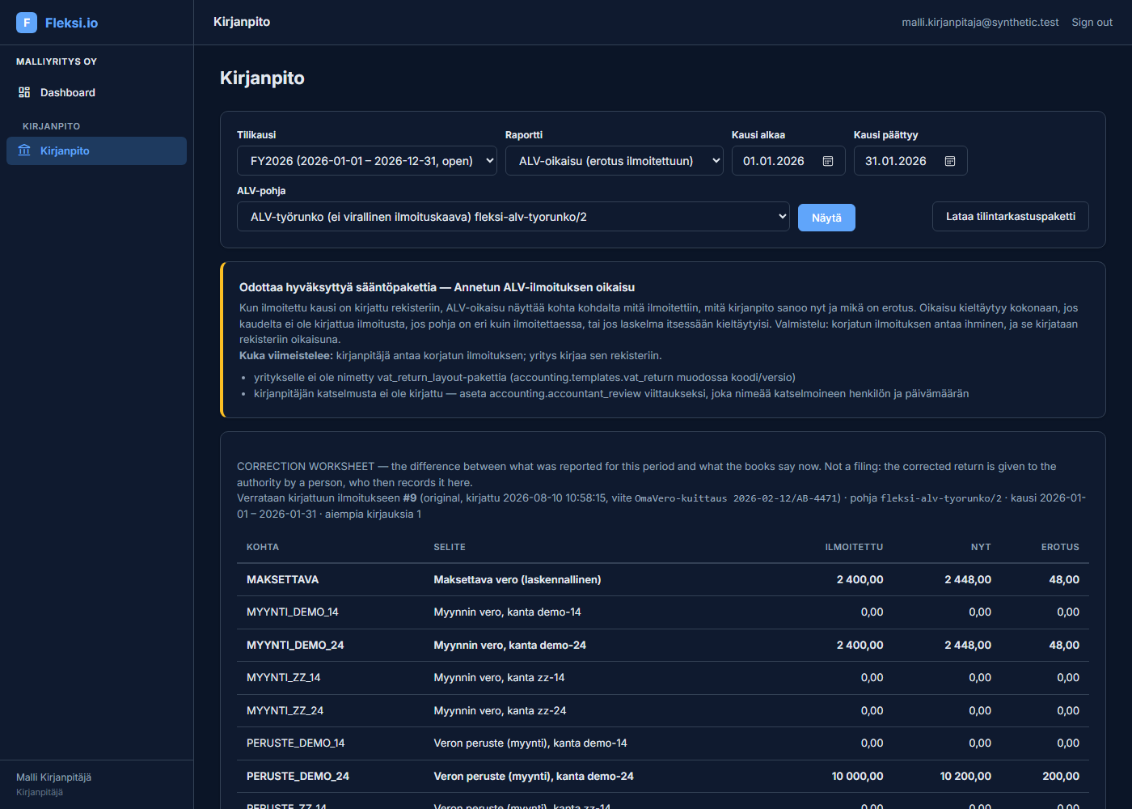
ALV-oikaisu: mitä ilmoitettiin, mitä kirjanpito sanoo nyt, ja erotus
Raportti nimeää sen tietueen, jota vasten se vertaa — numeron, kirjaushetken ja viranomaisviitteen — jotta oikaisua antava ihminen tietää täsmälleen mihin ilmoitukseen erotus kohdistuu. Muuttuneet rivit lihavoidaan, joten nollarivien läpi ei tarvitse etsiä.
Vaihe 4 — kirjanpitäjä antaa korjatun ilmoituksen ja se kirjataan rekisteriin oikaisuna, linkitettynä siihen tietueeseen jota se korjaa. Seuraava vertailu tehdään sitä vastaan. Kausi lukee siis ketjuna: alkuperäinen → oikaisu → oikaisu, ja jokainen niistä säilyy täsmälleen sellaisena kuin se annettiin.
Oikaisu kieltäytyy kokonaan, jos:
- kaudelta ei ole kirjattua ilmoitusta — silloin kyse ei ole oikaisusta
vaan tavallisesta laskelmasta, ja sen kutsuminen oikaisuksi johtaisi ilmoittajaa harhaan;
- pohja on eri kuin ilmoitettaessa. Kohdekartan vaihtumisesta johtuva ero
ei ole ilmoitettava oikaisu, mutta se näyttäisi erotuksessa täsmälleen samalta;
- laskelma itsessään kieltäytyisi (luku 26.2b): luonnospohja, tuntematon
leima, hoitamaton käsittely tai keräämätön leiman ja tililajin yhdistelmä;
- kirjattu laskelma ei täsmää sinettiinsä — jos tietuetta on peukaloitu
tietokannassa, vertailua ei tehdä, koska väärä erotus näyttäisi uskottavalta.
**Tämä ei ole ilmoittamista.** Rekisteri on todiste siitä, mitä ihminen on ilmoittanut muualla, ja oikaisu on valmisteluaineisto sitä varten. Fleksissä ei ole lähetysreittiä viranomaiselle eikä sellaista ole tarkoitus rakentaa ennen kuin siitä päätetään erikseen.

26b. Verokortit: kortin tiedot talteen — laskenta tehdään muualla
Palkkailmoitukset-sivun näkymä Verokortit (kortin tiedot talteen) on paikka, johon kirjataan että verokortti on saapunut: kenelle, miltä ajalta, mistä asiakirjasta, milloin saatiin, kuka kirjasi ja mitä kortissa luki sellaisena kuin kirjaaja sen luki.
Fleksi ei laske ennakonpidätystä eikä tulkitse kortin sisältöä. Verohallintoon ei ole yhteyttä, korttia ei haeta mistään eikä sitä lueta koneellisesti. Tulorekisterin sisältöä tämä ei koske.
Sisältö säilytetään vapaana tekstinä, tarkoituksella. Virallisen kentän mukaan nimetty kenttä lupaisi, että ohjelmisto tietää mitä se kenttä tarkoittaa ja miten kentät yhdessä vaikuttavat. Se ei tiedä, eikä yksikään katselmoitu paketti sano niin — ja sinä päivänä kun lomake muuttuu, sellainen kenttä näyttäisi yhä viimevuotista arvoa kenenkään huomaamatta.

Ristiriitaisen kortin valitset sinä
Näkymä kertoo jokaisesta työsuhteesta, mikä kortti valitulle päivälle pätee. Kaksi vastausta ei ole kortti vaan este:
Tilanne | Mitä se tarkoittaa
Ei kirjattua korttia | Kortin tietoja ei ole kirjattu. Tämä ei tarkoita, ettei pidätystä tehtäisi — se tarkoittaa, ettei tietoa ole.
Ristiriita | Samalle päivälle osuu useampi voimassa oleva kortti. Ohjelmisto ei valitse uusinta eikä valitse riviltä; sinä ratkaiset kumpi on voimassa.

Kirjaus on todiste, ei hyväksyntä
Näkymästä ei hyväksytä korttia, ei merkitä sitä käytössä olevaksi eikä liitetä sitä palkkalaskelmaan. Päällekkäinen voimassaoloaika hylätään; väärä kortti korjataan uudella rivillä, joka kertoo syyn, ja vanha jää näkyviin.

Palkkatiedot ovat oma oikeutensa
Näkymä vaatii palkkatietojen oikeudet. Pelkkä kirjanpito-oikeus ei riitä — ei myöskään kirjanpidon pääkäyttäjän oikeus. Jokainen luku ja kirjaus jättää merkinnän siitä, kuka katsoi ja miksi.

26c. Edut ja korvaukset: mitä lähde ilmoittaa
Palkkailmoitukset-sivun näkymä Edut ja korvaukset (mitä lähde ilmoittaa) on paikka, johon kirjataan mitä on vaadittu tai annettu: kenelle, milloin, miltä kaudelta, mistä asiakirjasta, mikä erä on lähteen omin sanoin ja mitä lähde sanoi.
Ohjelmisto ei ratkaise verotusta eikä laske mitään. Ei veronalaisuutta, ei verovapaita rajoja, ei kilometrikorvauksen tai päivärahan määrää, ei luontoisedun arvoa, ei vakuutuskohtelua eikä tulorekisterin tulolajia. Täältä ei myöskään hyväksytä, merkitä maksetuksi tai ilmoitetuksi, liitetä palkkalaskelmaan eikä kirjata kirjanpitoon.

Erälajin kirjoitat lähteen omin sanoin
Erä kirjoitetaan niin kuin lähde sen sanoo. Valmis alasvetovalikko olisi verotuksellinen luokittelu: kilometrikorvaus, päiväraha ja ateriaetu eivät ole neutraaleja sanoja, vaan luokkia joilla on oikeusvaikutuksia. Valmis luettelo lupaisi, että ohjelmisto tuntee ne vaikutukset. Katselmoitu palkkapaketti voi myöhemmin nimetä sanaston ja omistaa sen merkityksen.

Summa on lähteen ilmoittama, eikä summia lasketa yhteen
Kirjattu summa on lähteen ilmoittama, ei laskennan tulos. Näkymä ei näytä yhteissummaa: ilmoitettujen summien yhteismäärä näyttäisi palkkaluvulta — veronalaiselta palkalta, työnantajan kustannukselta tai korvattavalta yhteismäärältä — ja ainoa rehellinen lähde sellaiselle on laskelma, jota kukaan ei ole ajanut.
Summan voi jättää tyhjäksi: kaikilla eduilla ei ole ilmoitettua arvoa, eikä nollaa keksitä tilalle.

Kaksoiskirjaus ja oikaisu
Sama erä samasta asiakirjasta samalle päivälle hylätään — kahdesti kirjattu palkkatieto menee jonkun palkkaan. Sama pätee, vaikka kaksoiskirjaus yritettäisiin tehdä korjauksen kautta. Väärä kirjaus korjataan uudella rivillä, joka kertoo syyn; vanha jää näkyviin.

Palkkatiedot ovat oma oikeutensa
Näkymä vaatii palkkatietojen oikeudet. Kirjanpito-oikeus ei riitä.

26d. Poissaolot ja lomat: mitä lähde ilmoittaa
Palkkailmoitukset-sivun näkymä Poissaolot ja lomat (mitä lähde ilmoittaa) on paikka, johon kirjataan mitä lähde ilmoittaa poissaolosta: kenelle, miltä ajalta, mistä ilmoituksesta tai todistuksesta, mikä poissaolo on lähteen omin sanoin ja mitä lähde sanoi.
Ohjelmisto ei laske mitään. Ei lomakertymää, ei jäljellä olevia lomapäiviä, ei lomapalkkaa, ei lomarahaa, ei sairausajan palkkaa eikä palkattoman poissaolon vähennystä. Se ei tulkitse työehtosopimusta, ei käsittele Kelan tai vakuutusyhtiön korvauksia eikä ilmoita mitään tulorekisteriin.

Näkymä näyttää ajanjakson, ei päivien määrää
Näkymä näyttää ajanjakson, ei sen pituutta. Päivien lukumäärä on juuri se luku, josta lomakertymä laskettaisiin, ja ruudulla se luettaisiin ansaituiksi tai jäljellä oleviksi päiviksi. Jos lähde sanoo "3 päivää", se on osa sitä mitä lähde sanoi.

Ajanjaksolla on aina molemmat päät
Yhden päivän poissaolo on sama päivä kahdesti. Avoin loppu luettaisiin jatkuvaksi, eikä ohjelmisto arvaa milloin poissaolo päättyi.

Ristiriitaisen ilmoituksen ratkaiset sinä
Päällekkäinen ilmoitus samasta poissaololajista hylätään, eikä uusinta valita. Kaksi voimassa olevaa ilmoitusta samasta poissaolosta on ristiriita, jonka sinä ratkaiset: väärä ilmoitus korjataan uudella rivillä, joka kertoo syyn, ja vanha jää näkyviin.

Poissaololajin kirjoitat lähteen omin sanoin
Laji kirjoitetaan niin kuin lähde sen sanoo. Valmis alasvetovalikko olisi työoikeudellinen ja verotuksellinen luokittelu, jota ohjelmisto ei tunne.

Palkkatiedot ovat oma oikeutensa
Näkymä vaatii palkkatietojen oikeudet. Kirjanpito-oikeus ei riitä.

26e. Syöteaineisto: luettelo siitä, mitä kaudelle on kirjattu
Palkkailmoitukset-sivun näkymä Syöteaineisto (mitä kaudelle on kirjattu) kokoaa yhdelle sivulle sen, mitä valitulle päivälle on kirjattu: verokortin tilanne, edut ja korvaukset sekä poissaolot.
Näkymä on inventaario, ei portti palkka-ajoon. Se ei sano, että palkanlaskenta olisi valmis, eikä että kausi olisi täydellinen. Se ei laske summia, päiviä, kertymää, saldoja eikä valmiusastetta, eikä se suosittele mitään.

Mitä tyhjä rekisteri kertoo — ja mitä se ei kerro
Jos jotain ei ole kirjattu, näkymä sanoo "ei kirjauksia — ei tarkastettu". Se ei tarkoita, ettei asiaa olisi: se tarkoittaa, ettei kukaan ole kirjannut sitä. Rivien lukumäärä ei ole arvio siitä, onko aineisto oikein tai riittävää.

Ratkaisematon verokortti näkyy sinulle työnä
Jos verokorttia ei ole kirjattu tai samalle päivälle osuu useampi, näkymä merkitsee sen sinun katsottavaksesi — ei siistiksi riviksi. Ohjelmisto ei valitse ristiriitaisista korteista, eikä puuttuva kortti tarkoita, ettei pidätystä tehtäisi.

Mitkä tiedot luetaan muualta
Vakuutustiedot ja työehtosopimusten kerrokset luetaan tuotteen omasta kattavuustaulukosta ja näytetään sellaisina kuin taulukko ne ilmoittaa. Näin tieto niiden tilasta ei ole kahdessa paikassa, jotka voisivat erkaantua.

Palkkatiedot ovat oma oikeutensa
Näkymä vaatii palkkatietojen oikeudet. Kirjanpito-oikeus ei riitä.

27. Verot ja muut viranomaismaksut

27.1 Ennakkovero
Osakeyhtiö maksaa tuloksestaan ennakkoveroa. Ennakkoveron määrä ja eräpäivät tulevat Verohallinnolta; niitä ei arvata eikä niitä ole tässä ohjeessa. Maksu kirjataan:
Rivi | Tili | Puoli
1 | Verosaaminen tai verovelka (asset/liability) | debet
2 | Pankkitili (asset) | kredit

Tilikauden lopussa kirjanpitäjä täsmäyttää maksetut ennakot ja kirjaa lopullisen verovelan tai -saamisen (luku 19.4).

27.2 Muut maksut
Työnantajasuoritukset, eläke- ja vakuutusmaksut kirjataan samalla periaatteella: velka syntyy silloin kun kulu syntyy, ja maksu vain pienentää velkaa. Näin kirjanpito kertoo koko ajan, paljonko yritys on velkaa vaikka eräpäivä olisi vasta ensi kuussa.

27.3 Miksi tämä kannattaa tehdä oikein heti
Aloittavan yrityksen tavallisin kassakriisi ei synny siitä, että myynti loppuu, vaan siitä että alv, ennakonpidätykset ja sivukulut on käytetty käyttöpääomana. Kun ne kirjataan velaksi syntyhetkellä, saldolista kertoo totuuden: kuinka paljon pankkitilin rahasta on jo luvattu jonnekin muualle.

27b. Määräpäiväkalenteri (ilmoitus- ja maksupäivät)
Kirjanpito-sivulla on lukunäkymä Määräpäiväkalenteri (ilmoitus- ja maksupäivät). Se johtaa ilmoitus- ja maksupäivät valitulle tilikaudelle ja kaudelle — mutta vain hyväksytystä määräpäiväpaketista, jonka nimetty henkilö on hyväksynyt lähdeviitteen ja kirjanpitäjän katselmuksen kanssa. Ohjelmisto ei kirjoita yhtään lakisääteistä määräpäivää itse.
Ennen kuin määräpäiväsäännöt on lähdetarkistettu ja otettu käyttöön, näkymä näyttää nolla päivämäärää ja sanoo sen suoraan: määräpäiviä ei ole vielä käytössä. Tämä on tarkoitus, ei vika. Määräpäiväpakettia ei ole oikeassa työtilassa edes luonnoksena, koska paketin luomiseen ei ole vielä reittiä (luku 5e) — eikä tyhjää kalenteria pidä lukea niin, ettei velvoitteita olisi. Niin kauan kuin sääntöaineistoa ei ole vahvistettu, ilmoitus- ja maksupäivät katsotaan viranomaisen omasta palvelusta ja vahvistetaan kirjanpitäjältä (luku 4).
Vahvistettu sääntöaineisto ei yksin riitä, ja tämä on kalenterin tärkein sääntö. Hyväksyntä koskee koko tuotetta; päivämääriä näytetään vasta siitä paketista, jonka tämä yritys on ottanut käyttöön (luku 5e). Muut käyttöön otettavissa olevat paketit luetellaan nimeltä merkinnällä tarjolla, ei käytössä, eikä niistä näytetä yhtään päivämäärää — sama sääntö, jolla kattavuustaulukon portti lukee saman asetuksen, joten näyttö ja portti eivät voi antaa samasta yrityksestä eri vastausta. Jos paketti on nimetty mutta ei kelpaa, näkymä toistaa portin oman syyn sellaisenaan.
Kun yritys on ottanut vahvistetun paketin käyttöön, jokainen päivämäärä näytetään alkuperineen: mistä paketista se tulee, kuka sen hyväksyi ja mistä perusteesta (kauden tai tilikauden päivämäärä ja siirtymä) päivä on laskettu. Velvoite, joka ei koske yritystä, näytetään ohitettuna eikä pudoteta hiljaa. Jos yrityksen kirjattu alv-ilmoitusrytmi ei ole paketin kattama, näkymä kertoo aukosta eikä korjaa sitä itse — ihminen sanoo, kumpi on väärässä, kirjaus vai paketti. Näkymästä ei lähetetä eikä muistuteta mitään: johdettu päivämäärä ei ole ilmoitus eikä maksu.

28. Yhteenveto: ilmoitukset ja kuka ne tekee
Ilmoitus / velvoite | Aineisto Fleksistä | Kuka tekee
Alv-ilmoitus | ALV-erittely (luku 11.4) | kirjanpitäjä / yritys
Tulorekisteri-ilmoitus | — (palkat lasketaan muualla) | palkanlaskenta / kirjanpitäjä
Työnantajan erillisilmoitus | palkkatilien saldot | palkanlaskenta / kirjanpitäjä
Ennakkoverot | tuloslaskelma (luku 20) | kirjanpitäjä
Veroilmoitus | tilinpäätösaineisto (osa III) | kirjanpitäjä
Tilinpäätöksen rekisteröinti | tilinpäätösaineisto | kirjanpitäjä

Fleksin rooli tässä taulukossa on olla luotettava lähdeaineisto: luvut ovat oikein, muuttumattomia ja todennettavissa. Ilmoitusten tekeminen ja niiden sisällön vastuu ovat kirjanpitäjällä ja yrityksellä.

OSA V — VIITTEET

29. Pilottiversion rajat
Järjestelmä valvoo tätä rajaa itse, ei muistilappuna vaan koodina:
- Virallisia verokantoja, virallista tilikarttaa tai virallisia
tilinpäätöskaavoja ei toimiteta hyväksyttynä sisältönä. Ne tulevat sääntöpaketteina, joilla on lähdeviite ja nimetyn henkilön sekä kirjanpitäjän hyväksyntä. Ilman täydellistä ketjua lataus kieltäytyy — ohjelmisto ei koskaan "oleta" veroprosenttia.
- Alv-ilmoitusta, tulorekisteri-ilmoituksia tai virallista tilinpäätöstä
ei muodosteta. ALV-erittely on liikesummayhteenveto ja sanoo sen itse.
- Palkanlaskennan laskentakone on olemassa, mutta se ei laske ilman
hyväksyttyjä prosentteja (luku 25.3). Palkkalaskelmaa työntekijälle, maksuja eikä tulorekisteri-ilmoituksia ei muodosteta.
- Mitään ei makseta eikä lähetetä. Ohjelmistossa ei ole maksupolkua
(SEPA) eikä ilmoitusrajapintaa — ei sillekään varalta, että joku sitä vahingossa kutsuisi.
- Tilinpäätösnäkymä on työversio seurantaan ja tarkistukseen.
Tämä on tietoinen valinta: mieluummin rehellinen työkalu kuin uskottavan näköinen väärä ilmoitus.

29b. Mitä kuormitustestaus löysi — ja mitä siitä kannattaa päätellä
Kehitysjaksoissa 34–35 ohjelmistoa hyökättiin vastaan tarkoituksella, ja viisi todellista virhettä löytyi ja korjattiin. Ne on lueteltu tässä, koska ne kertovat enemmän kuin lupauslista:
- Sääntö, jonka vastatili oli arkistoitu, hajosi hiljaa. Se osui
yhä, joten se teki ehdotuksia joita ei voinut hyväksyä koskaan — yksi kerrallaan, kaukana syystä. Nyt katselmointilista merkitsee säännön rikkinäiseksi ja nostaa sen kärkeen (luku 16c).
- Sama toisesta suunnasta: verokantaleimaa kantava sääntö yrityksessä,
joka ei ole alv-velvollinen. Sama merkintä, sama korjaus.
- Tilinpäätöskaava saattoi osoittaa kaavaan jota ei ollut. Nyt kaava
haetaan oikeasti (luku 22).
- Alv-rajan seuranta saattoi ylivuotaa järjettömän suurella rajalla.
Nyt paketti hylkää sellaisen rajan, ja laskenta kestää minkä tahansa liikevaihdon.
- Päätetty tilikausi näytti nollaliikevaihdon. Tämä oli vakavin.
Tulostilit omaan pääomaan nollaava päättämisteko on ohjelmistossa, ja siihen johtaa nyt reitti Kirjanpito-sivulta (luku 21) — ja kokoluokkatesti katsoo edellistä vuotta, jolle sellainen tilinpäätössiirto olisi kirjattu. Kasvava yritys olisi luokiteltu järjestelmällisesti yhtä kokoa liian pieneksi, väärä tilinpäätöskaava mukanaan ja ilman tilintarkastusvelvollisuutta. Nyt tilinpäätössiirto jätetään laskennan ulkopuolelle: se on kirjanpitoa vuodesta, ei kauppaa vuonna. Avaava saldosiirto sen sijaan lasketaan mukaan, koska siirtyneet varat ovat aidosti osa taseen loppusummaa.
Viides virhe olisi läpäissyt minkä tahansa yhden vuoden testin. Se löytyi vasta, kun uusi toiminto ristiin testattiin vanhan kanssa. Kuudes hyökkäyserä ei löytänyt yhtään uutta virhettä — kolme sen kohteista osoittautui mahdottomiksi, koska aiempi sääntö estää tilanteen kokonaan (päällekkäisiä tilikausia ei voi luoda; rikkinäisillä asetuksilla ei voi luoda tiliä eikä sääntöä).

29c. Mikä jää sinulle — alueittain
Tämä luku on kattavuustaulukon (ohjeen alussa) tarkka muoto: jokainen toiminto, jota Fleksi ei tee tänään, nimeltä ja sen kanssa kuka sen hoitaa. Mukana ovat myös toiminnot, jotka on rakennettu ja testattu mutta odottavat vielä lähdetarkistettua sääntöaineistoa, käyttöönottoa tai katselmusta — käyttäjän kannalta ne eivät ole käytettävissä, ja vain niin ne on rehellistä esittää.
Luettelo on tuotettu ohjelmiston kattavuusmäärittelystä. Sama teksti on tiedostossa docs/accounting-coverage.md, ja Kirjanpito-sivun Kattavuus ja rajat -näkymä näyttää saman ratkaistuna oman yrityksesi asetuksia vasten.

Arvonlisävero
- Tekoäly ehdottaa alv-käsittelyä epäselvälle riville — Ei rakennettu. Sääntö voi jo kantaa verokantaleimaa, ja koneen ehdottamana se olisi väliaikainen kunnes ihminen vahvistaa sen — mutta ehdottajaa ei ole rakennettu. Raja on ehdoton myös sitten kun se on: tekoäly saa ehdottaa, MIKÄ leima riville kuuluu; verokannat, ilmoituksen kohdat ja raja-arvot tulevat aina hyväksytystä sääntöpaketista, eikä niitä ehdoteta. Käännetty verovelvollisuus, osittainen vähennysoikeus ja EU-kauppa eivät ratkea leimalla lainkaan. Kuka hoitaa: kirjanpitäjä ratkaisee epäselvän tapauksen.
- ALV-ilmoituksen antaminen ja veron maksu — Tehdään Fleksin ulkopuolella. Fleksi ei lähetä ilmoituksia eikä maksa veroja. Ilmoitusreittiä ei ole olemassa koodissa lainkaan. Kuka hoitaa: yritys OmaVerossa tai kirjanpitäjä.

Kirjanpito
- Verotuksen poistot (EVL) ja poistoero — Tehdään Fleksin ulkopuolella. Kirjanpidon suunnitelman mukainen poisto ja verotuksen enimmäispoisto ovat eri sääntö eri tarkoitusta varten, ja niiden erotus eli poistoero on veroilmoituksen asia. Tätä ei ole rakennettu eikä sitä oteta muistista, ja käyttöomaisuusrekisterin luvut ovat kirjanpidon lukuja: poistopaketti ilmoittaa erikseen, ettei verokäsittelyä ole katettu, jottei luku näyttäisi kelpaavan veroilmoitukseen (luku 11.10). Kuka hoitaa: kirjanpitäjä tai veroasiantuntija.

Palkanlaskenta
- Henkilö, työsuhde ja voimassaolopäivätyt työehdot — Ei käytettävissä. Teot ovat ohjelmistossa ja testattuja, mutta niille ei ole omaa näyttöä, rajapintaa eikä operaattorin työkalua, joten yhtään henkilöä tai työsuhdetta ei voi kirjata. Ilman niitä myöskään palkan laskenta ja palkkojen kirjautuminen kirjanpitoon eivät ole kenenkään käytettävissä, vaikka ne on rakennettu (luku 25.5b ja toimintokartan alaviite). Kuka hoitaa: palkkahallinnon palveluntarjoaja hoitaa palkanlaskennan kokonaan Fleksin ulkopuolella.
- Valmistelun, hyväksynnän ja maksun eriyttäminen palkka-ajossa — Vain valmistelee. Valmistelijan, tarkastajan ja maksajan nimeäminen on rakennettu, mutta sille ei ole omaa näyttöä eikä rajapintaa, joten nimeämistä ei tänään tehdä lainkaan ja eriyttäminen on järjestettävä työjärjestelynä (luku 25.5b ja 25.6). Kuka hoitaa: yritys sopii vastuunjaosta kirjallisesti.
- Verokortin tilannekuva ja sen voimassaolo — Vain valmistelee. Verokortin saapuminen, voimassaoloaika, lähde ja sisältö kirjataan sellaisena kuin kirjaaja sen luki. Fleksi ei laske ennakonpidätystä eikä tulkitse kortin sisältöä; Verohallintoon ei ole yhteyttä eikä korttia lueta koneellisesti. Jos samalle päivälle osuu useampi kortti, valinnan tekee ihminen. Jos korttia ei ole kirjattu, se ei tarkoita ettei pidätystä tehtäisi. Kuka hoitaa: palkkahallinnon palveluntarjoaja laskee ennakonpidätyksen.
- Luontoisedut ja verovapaat kustannusten korvaukset — Vain valmistelee. Kirjaa, mitä on vaadittu tai annettu: kenelle, milloin, miltä kaudelta, mistä asiakirjasta, mikä erä on lähteen omin sanoin ja mitä lähde sanoi. Ohjelmisto ei ratkaise verotusta eikä laske mitään: ei veronalaisuutta, ei verovapaita rajoja, ei kilometrikorvausta, ei päivärahaa, ei luontoisedun arvoa eikä tulorekisterin tulolajia. Erälajille ei toimiteta valmista luetteloa — luettelo olisi verotuksellinen luokittelu. Summa on lähteen ilmoittama, ei laskennan tulos. Kuka hoitaa: palkkahallinnon palveluntarjoaja ratkaisee verotuksen ja laskee palkan.
- Poissaolot, lomakertymä, lomapalkka ja lomaraha — Vain valmistelee. Kirjaa, mitä lähde ilmoittaa poissaolosta: kenelle, miltä ajalta, mistä ilmoituksesta tai todistuksesta, mikä poissaolo on lähteen omin sanoin ja mitä lähde sanoi. Ohjelmisto ei laske mitään: ei lomakertymää, ei lomapalkkaa, ei lomarahaa, ei sairausajan palkkaa, ei jäljellä olevia lomapäiviä eikä lomapalkkavelkaa, eikä se tulkitse työehtosopimusta. Päivien lukumäärää ei lasketa — se on juuri se luku, josta kertymä laskettaisiin. Päällekkäiset ilmoitukset hylätään eikä ohjelmisto valitse uusinta. Kuka hoitaa: palkkahallinnon palveluntarjoaja laskee lomapalkan, kertymän ja poissaolojen vaikutuksen.
- Vakuutustiedot (työeläke, tapaturma, työttömyys) — Ei rakennettu. Vakuutusyhtiötä, sopimusnumeroa eikä yrityskohtaisia maksuprosentteja säilytetä. Kuka hoitaa: vakuutusyhtiö ja palkkahallinnon palveluntarjoaja.
- Työehtosopimuksen kerrokset ja yrityskohtaiset ehdot — Ei rakennettu. TES-tuki on suunniteltu kehykseksi, ei tulkitsijaksi: jokainen paketti katselmoidaan erikseen, eikä yhtään ole olemassa. Kuka hoitaa: palkkahallinnon palveluntarjoaja.

Tilinpäätös
- Tilintarkastuskertomus — Tehdään Fleksin ulkopuolella. Syntyy aina Fleksin ulkopuolella. Fleksi tuottaa tarkastettavan aineiston tilintarkastuspakettina. Kuka hoitaa: tilintarkastaja.
- Tilinpäätöksen rekisteröinti kaupparekisteriin — Tehdään Fleksin ulkopuolella. Fleksi ei muodosta rekisteröintipakettia eikä lähetä sitä. Kuka hoitaa: yritys tai kirjanpitäjä PRH:n palvelussa.

Tulorekisteri
- Palkkatietoilmoitus ja työnantajan erillisilmoitus — Ei rakennettu. Ilmoituksen tietosisältöä ei muodosteta, eikä virallista skeemaa ole järjestelmässä. Kuka hoitaa: palkkahallinnon palveluntarjoaja tai yritys tulorekisterissä.
- Ilmoitusten lähettäminen tulorekisteriin — Tehdään Fleksin ulkopuolella. Fleksissä ei ole lähetysreittiä tulorekisteriin. Ilmoitukset on annettava viiden päivän määräajassa muuta kautta. Kuka hoitaa: yritys tai palkkahallinnon palveluntarjoaja.
- Korjaus- ja mitätöinti-ilmoitukset sekä ilmoitusviitteet — Vain valmistelee. Korjauksen ja mitätöinnin laki on rakennettu ja testattu, mutta kirjaamiselle ei ole omaa näyttöä, rajapintaa eikä operaattorin työkalua, joten sitä ei tee tänään kukaan; lähetysjonon näkymä näyttää tuloksen mutta ei ota sitä vastaan (luku 25.5c). Kuka hoitaa: palkkahallinnon palveluntarjoaja korjaa ilmoituksen tulorekisterissä.

Viranomaisilmoitukset
- Yhteisön tuloveroilmoitus — Tehdään Fleksin ulkopuolella. Fleksi ei muodosta veroilmoitusta eikä veroilmoituksen liitteitä. Kirjanpidon luvut ovat lähtöaineisto, eivät ilmoitus. Kuka hoitaa: kirjanpitäjä tai yritys OmaVerossa.
- Oma-aloitteisten verojen ilmoitus (ennakonpidätykset ja sivukulut) — Tehdään Fleksin ulkopuolella. Fleksi ei anna ilmoitusta. Palkkayhteenveto kertoo kirjatut määrät, mutta niiden ilmoittaminen ja maksu tapahtuu muualla. Kuka hoitaa: yritys OmaVerossa tai palkkahallinnon palveluntarjoaja.
- Määräpäivien muistutukset ja niiden toimitus — Ei rakennettu. Muistutuksia ei lähetetä: ei sähköpostia, ei kalenterivientiä, ei ilmoituksia. Määräpäivän laskeminen ja siitä muistuttaminen ovat eri lupauksia, ja vain edellinen on rakennettu — kalenterin KEHYS on olemassa, mutta se ei tuota yhtään päivää ennen vahvistettuja määräpäiväsääntöjä. Kuka hoitaa: yritys itse tai kirjanpitäjä.

30. Sanasto
Termi | Selitys
Tosite | yksi kirjaus, jonka debet- ja kreditrivit täsmäävät
Väite | tieto, jonka joku on kirjannut mutta jota ohjelmisto ei voi itse tarkistaa. Sana esiintyy kieltäytymisissä: kirjaus, jolta puuttuu nimetty tekijä, on väite, jota ei voi tarkastaa
Tositesarja | tositteiden numerointijono, esim. GL tai TP
Aukoton numerointi | tositenumerot 1, 2, 3… ilman reikiä sarjaa ja tilikautta kohden
Debet / kredit | kirjauksen vasen / oikea puoli
Saldo | tilin nettosumma; tässä ohjelmistossa debet-positiivinen
Tilin laji | asset, liability, equity, revenue, expense
Oikaisu | uusi tosite, joka peilaa virheellisen; korvaa poistamisen
Kausilukitus | kuukauden sulkeminen kirjauksilta
Alkusaldot | edellisen järjestelmän päättävä tase ensimmäisenä tapahtumana
Jaksotus | tulon tai menon kohdistaminen oikealle tilikaudelle
Poisto | taseeseen aktivoidun hankinnan kuluksi kirjaaminen käyttöaikanaan
Tilinpäätöskirjaus | tilikauden viimeinen kirjaus: poisto, jaksotus, varasto, vero
Päättäminen | kauden merkitseminen päätetyksi; kausi lukittuu kirjauksilta. Tulostilien nollaus omaan pääomaan on oma tekonsa, johon ei tänään johda reittiä (luku 21)
Seurantakohde | projekti tai kustannuspaikka, jolla tositerivi leimataan
Sinetti (SHA256) | tiivistetunnus, joka paljastaa jälkikäteisen muutoksen
Idempotenssiavain | tositteen oma avain, joka estää tuplakirjauksen
Työversio | näkymä seurantaan; ei viranomaiselle toimitettava asiakirja
Ehdotus | automaation esittämä kirjaus, joka odottaa hyväksyntää
Tiliöintisääntö | teksti → vastatili -sääntö, jolla tiliote tiliöityy
Sääntöpaketti | hyväksytty, lähdeviitteellinen kokoelma lakisääteisiä arvoja
Rajapaketti | sääntöpaketti, joka sisältää kokoluokka-, tilintarkastus- ja alv-rajat (luku 4b)
Ehdollinen sääntö | koneen ehdottama tai tuotu sääntö, jota nimetty henkilö ei ole vielä vahvistanut (luku 16c)
Alkuperä | kirjoittiko säännön ihminen, kone vai tuonti — ei muutu vahvistaessa
Osumalaskuri | montako kertaa sääntö on ratkaissut rivin; nolla tarkoittaa turhaa sääntöä
Kausipaketti | yhden kuukauden sinetöity todiste sulkemishetken luvuista

31. Vianetsintä
"En näe Kirjanpito-valikkoa." Moduuli ei ole päällä tässä työtilassa tai sinulta puuttuu accounting.view.
"Kirjaus kieltäytyi." Vastauksessa lukee syy: epätasapaino, lukittu kausi, suljettu tilikausi, arkistoitu tili, väärä työtila tai puuttuva oikeus. Mikään kieltäytyminen ei jätä puolikasta kirjausta.
"Debet ja kredit eivät täsmää." Muistiotositteen rivien puolet eivät mene tasan, eikä tositetta kirjata lainkaan. Kieltäytyminen kertoo debetien summan, kreditien summan ja niiden erotuksen sentteinä — erotus on se, mistä virheellisen rivin löytää. Yleisin syy on summa euroina sentteinä annetun luvun sijasta: 12,40 euroa on 1240 (luku 12b).
"Sama muistiotosite kirjautui vain kerran, vaikka painoin kahdesti." Näin on tarkoitus. Tositteen tunniste lasketaan siitä, mitä kirjoitit, joten täsmälleen samanlainen tosite on sama tosite. Jos kirjaat tosiaan kaksi eri tapahtumaa samalle päivälle samoille tileille samalla summalla, erottele ne selitteessä (luku 12b).
"Pankkitilin saldo ei täsmää tiliotteeseen." Avaa pääkirja (luku 11.3) ja seuraa juoksevaa saldoa siihen kohtaan, jossa ero syntyy.
"Tilinpäätös ei muodostu." Joko tase ei mene tasan tai kaavasta puuttuu liikkunut tili. Kieltäytymisviesti kertoo kumpi.
"Tilikautta ei voi päättää." Kausi on jo päätetty, tai sinulta puuttuu ylläpito-oikeus. Päättäminen ajetaan operaattorin kanssa (luku 21).
"Sääntöpakettia ei voi hyväksyä." Näet tarkistuslistan, mutta lomakkeen tilalla lukee, että hyväksyntä vaatii ylläpito-oikeuden. Hyväksyntä on kirjaa määrittävä teko (luku 10), eikä kirjausoikeus riitä siihen. Pyydä oikeus siltä, joka hallinnoi työtilan käyttöoikeuksia.
"Uutta tilikautta ei voi avata." Uusi kausi menisi päällekkäin jonkin olemassa olevan kauden kanssa — avoimen tai päätetyn — tai sama tunnus on jo käytössä. Kieltäytymisen sanat kertovat kumpi (luku 21).
"Raportti kieltäytyi kokonaan." Jokin tosite ei enää vastaa sinettiään. Ota yhteys operaattoriin: tietoja on muutettu ohjelmiston ohi.
"Poistin vahingossa väärän tositteen." Et voinut. Tee oikaisu (luku 13).

32. Vastuunjako lyhyesti
Kuka | Mistä vastaa
Yritys | tositteet, juoksevat kirjaukset, kuukausirytmi, inventaario, aineiston säilytys
Kirjanpitäjä | tarkistus, tilinpäätöskirjausten sisältö, virallinen tilinpäätös liitetietoineen, ilmoitukset, kaavojen hyväksyntä
Ohjelmisto | että kirjattu pysyy muuttumattomana, että laskennat täsmäävät, ja että se kieltäytyy kun jokin ei ole kunnossa
Operaattori | moduulien kytkentä, roolit, ympäristön ylläpito

Mihin suuntaan tämä on menossa. Kirjanpitäjän rivi kutistuu, mutta ei katoa. Tavoite on, että hän allekirjoittaa kerran vuodessa ja hoitaa poikkeukset — ei että hän katsoo joka kuukauden läpi. Sen tekee mahdollisiksi kolme asiaa yhdessä: sääntöportaikko hoitaa tavanomaisen (luku 16c), johdetut vastaukset hoitavat rutiinikysymykset (luku 4b), ja lakisääteinen sisältö hyväksytään kerran sääntöversiota kohti eikä asiakasta kohti.
Tämä maksaa jotain, ja se on rehellistä sanoa ääneen: joka automaatioaskel siirtää päätöksen ihmiseltä, joka huomaisi väärän luvun, säännölle joka ei huomaa. Siksi kieltäytymisen kuri on sitä tärkeämpää mitä pidemmälle automaatio menee — sääntö joka ei osaa laskea, kieltäytyy, ja nosto ihmiselle on näkyvä eikä oletusarvo.
Ohjelmisto ei ole kirjanpitäjä eikä veroneuvoja, eikä väitä olevansa.

Fleksi — kirjanpito ja tilinpäätös. Pilottidokumentaatio 8.8.2026. Palaute operaattorille.

